Executive Summary 7
Perché nasce il Libro Bianco sull’accessibilità digitale 7
Il valore sociale ed economico dell’accessibilità 7
Le persone al centro del digitale 8
Il contesto normativo 9
L’ecosistema dell’accessibilità digitale 10
Strumenti e risorse per l’accessibilità 13
Leve per la diffusione dell’accessibilità 14
Temi chiave e opportunità 16
1. Le persone al centro del digitale 18
1.1 L’accessibilità digitale 18
1.1.1 Che cos’è l’accessibilità digitale 18
1.1.2 Accessibilità digitale e inclusione 19
1.1.3 Opportunità e vantaggi dell’accessibilità digitale 24
1.2 Accessibilità e usabilità 26
1.2.1 Le tre dimensioni dell’usabilità 26
1.2.2 L’approccio integrato 28
1.2.3 Accessibilità e usabilità in azione 30
1.3 I principi dell’accessibilità 35
1.3.1 Percepibilità 36
1.3.2 Utilizzabilità 38
1.3.3 Comprensibilità 41
1.3.4 Robustezza 44
1.4 La progettazione inclusiva 47
1.4.1 L’accessibilità “by design” 48
1.4.2 L’accessibilità “by default” 50
2. Contesto normativo e dati 52
2.1 L’Unione Europea per l’accessibilità digitale 52
2.2 La legislazione in materia di accessibilità digitale 64
2.2.1 Il quadro normativo europeo 64
2.2.2 Lo standard per l’accessibilità dell’Information and Communication Technology in Europa 69
2.2.3 Il quadro normativo italiano 70
2.3 La diversità dei bisogni digitali delle persone 78
2.4 Una fotografia dell’Italia 95
2.4.1 La Pubblica Amministrazione italiana 95
2.4.2 Alcuni dati dal settore privato 116
2.5 Una fotografia dell’Unione Europea 128
2.5.1 Le Pubbliche Amministrazioni europee 128
2.5.2 Alcuni dati dal settore privato in UE 137
2.6 AgID per l’accessibilità 153
2.6.1 Gli strumenti e le risorse 155
2.6.2 I corsi di formazione 158
2.6.3 Interventi strutturali: la Misura PNRR 1.4.2 158
3. L’accessibilità come ecosistema 162
3.1 Il valore dell’ecosistema 162
3.2 Gli attori dell’ecosistema 164
3.3 Al centro dell’ecosistema 170
3.4 Buone pratiche e prospettive 174
3.4.1 Pubbliche Amministrazioni Centrali (PAC) 175
3.4.2 Pubbliche Amministrazioni Locali (PAL) 200
3.4.3 Università ed Enti di Ricerca 209
3.4.4 Terzo Settore 216
3.4.5 Soggetti privati 224
4. Strumenti e risorse per l’accessibilità 233
4.1 Il circolo virtuoso dell’accessibilità 233
4.1.1 Progettare: integrare l’accessibilità fin dall’inizio 235
4.1.2 Sviluppare: implementare soluzioni accessibili 238
4.1.3 Testare: verificare l'accessibilità con esperti e utenti finali 241
4.1.4 Monitorare: rendere l’accessibilità un’evoluzione continua 244
4.2 Le linee guida per l’accessibilità dei contenuti: le WCAG 247
4.2.1 La struttura delle WCAG: principi, linee guida e criteri di successo 247
4.3 La norma tecnica EN 301 549 253
4.3.1 Il rapporto tra EN 301 549 e WCAG 254
4.4 Le tecnologie assistive 255
4.4.1 Definizione e dati sulla diffusione 255
4.4.2 Le principali tipologie di tecnologie assistive 258
Il sistema Norvegia 267
4.5 HTML e WAI-ARIA 268
4.5.1 Come funzionano le WAI-ARIA 269
4.6 Software e strumenti di verifica dell’accessibilità 271
4.6.1 La verifica tecnica 272
4.6.2 La verifica soggettiva 278
4.6.3 Coinvolgere gli utenti con esigenze specifiche 278
4.7 Le risorse di Designers Italia per progettare e realizzare siti e servizi digitali 279
4.7.1 Design system .italia: un riferimento per i servizi digitali pubblici 279
4.7.2 Manuale operativo di design 282
4.7.3 Risorse per progettare 283
4.7.4 Modelli di sito e servizi digitali 284
4.7.5 Formazione 286
5. Leve per la diffusione dell’accessibilità 287
5.1 La governance dell’accessibilità digitale 287
5.1.1. Implementare una governance efficace 288
5.1.2 Integrare l’accessibilità nei processi organizzativi 290
5.1.3 I vantaggi di una governance dell’accessibilità digitale 295
5.2 Il ruolo dei dati e del monitoraggio 297
5.2.1 Le tipologie di dati e la loro organizzazione 298
5.2.2 L’approccio integrato tra monitoraggio interno e monitoraggio effettuato da AgID 302
5.2.3 Le competenze interpretative per l’analisi dei dati 304
5.2.4 Un approccio etico e sicuro ai dati 305
5.2.5 Le sfide future sui dati 307
5.3 Il percorso culturale: sensibilizzare, educare e promuovere l’accessibilità 310
5.3.1 Sensibilizzare 312
5.3.2 Advocacy e impegno collettivo 315
5.3.3 Educare 316
5.3.4 L’educazione accessibile 320
5.3.5 Promuovere 326
5.3.6 Gli strumenti di promozione 328
5.4 La centralità delle competenze 331
5.4.1 L’accessibilità come competenza di base 332
5.4.2 Le competenze specialistiche dell’accessibilità 335
5.4.3 L’ approccio multidisciplinare delle competenze 337
5.4.4 Le opportunità nell’acquisizione delle competenze 340
6. Temi chiave e opportunità 342
6.1 Intelligenza Artificiale e accessibilità digitale 342
6.1.1 Adozione dell’IA secondo il principio di non discriminazione 355
6.1.2 Adozione dell’IA secondo i principi di accessibilità e inclusività 359
6.1.3 Strategie e prospettive future 375
6.2 Linguaggio e accessibilità digitale 383
6.2.1 Il linguaggio della disabilità 385
6.2.2 Il linguaggio inclusivo 387
6.2.3 L’accessibilità cognitiva 390
6.2.4 Le WCAG da applicare al linguaggio 394
6.2.5 Il linguaggio chiaro 398
6.2.6 L’architettura dell’informazione 400
6.2.7 La Lingua dei Segni Italiana 402
6.2.8 Implicazioni e sviluppi futuri 403
6.3 La documentazione informativa digitale 408
6.3.1 Come rendere accessibili i documenti 409
6.3.2 Le WCAG da applicare ai documenti informativi digitali 412
6.3.3 Tipografia e accessibilità 417
6.3.4 Sfide e scenari futuri 418
7. Prossimi passi 421
7.1 Investire in accessibilità: tre linee di azione operative 421
Nota metodologica 428
Approccio 428
1 fase. Esplorativa 428
2 fase. Partecipativa 429
3 fase. Redazione 429
Fonti e raccolta dati 430
Consultazione degli stakeholder 430
Limitazioni 432
Ringraziamenti 433
Glossario 441

Executive Summary

Perché nasce il Libro Bianco sull’accessibilità digitale
Il presente Libro Bianco rappresenta uno strumento per comprendere a fondo i vantaggi e i benefici dell’accessibilità digitale. È il risultato di un percorso di analisi e confronto avviato nell'ambito delle iniziative promosse dall'Agenzia per l'Italia Digitale (AgID).
Il documento traccia un quadro completo dell'accessibilità digitale in Italia. Definisce il perimetro normativo, gli strumenti e le risorse per metterla in atto, i soggetti coinvolti nell’attuazione; illustra esempi concreti e buone pratiche, sfide e opportunità. Cambia la prospettiva di analisi: da requisito tecnico a diritto fondamentale di ogni individuo. La persona è posta così al centro dell’ecosistema digitale.

Il valore sociale ed economico dell’accessibilità
Il Libro Bianco afferma il valore civile e strategico dell’accessibilità digitale per tutti gli attori coinvolti, Pubbliche Amministrazioni Centrali e Locali, Imprese, Università ed Enti di Ricerca, Terzo Settore. L’accessibilità garantisce infatti inclusione, uguaglianza e pari dignità sociale di tutta la cittadinanza, come sancito dalla Costituzione Italiana. Questo comporta la piena partecipazione di ogni persona alla vita pubblica del Paese. L’accessibilità rappresenta, quindi, un motore di sviluppo sociale ed economico.
In questa accezione, viene promossa non solo come un obbligo normativo, ma come un’opportunità per costruire un ecosistema più inclusivo, innovativo e orientato sui bisogni delle persone, attraverso il coinvolgimento attivo di tutti gli attori, inclusi i destinatari finali.
Le valutazioni e gli approfondimenti presenti all'interno dei capitoli sono stati formulati con un approccio data-driven, ovvero basato su dati raccolti attraverso studio di report, interviste e questionari. Il contatto diretto con attori che affrontano quotidianamente il tema dell’accessibilità, ha permesso di valorizzare contributi originali, esperienze dirette e buone pratiche sui temi dell’accessibilità utili a tutto l’ecosistema.
Il documento rientra all'interno della misura 1.4.2 "Citizen Inclusion" del Piano Nazionale di Ripresa e Resilienza (PNRR) che con un investimento di 80 milioni di euro, ha l’obiettivo di migliorare l'accessibilità dei servizi pubblici digitali, in linea con la Legge n. 4/2004 e le Direttive europee in materia (Direttiva UE 2016/2102 e la Direttiva UE 2019/882).

Le persone al centro del digitale
Grazie all’accessibilità digitale, ogni persona, nella sua diversità, può prendere parte alle attività economiche e sociali ed esprimere il proprio potenziale. Questo si riflette positivamente:
- nella fruizione completa di contenuti, prodotti e servizi digitali;
- nelle relazioni sociali;
- nel contesto lavorativo.
Migliora quindi l'esperienza utente: accessibilità e usabilità, pur avendo scopi distinti, si completano a vicenda. Un approccio integrato, basato su una qualità funzionale ed emotiva, garantisce esperienze digitali non solo inclusive ma anche appaganti.
Per creare soluzioni digitali più fruibili si possono seguire i quattro principi chiave dell'accessibilità:
- percepibilità;
- utilizzabilità;
- comprensibilità;
- robustezza.
Questi principi assicurano che:
- le informazioni siano accessibili per qualsiasi capacità sensoriale;
- l'interazione sia intuitiva e coerente;
- i contenuti siano chiari;
- le soluzioni siano compatibili con varie tecnologie assistive e dispositivi digitali.

Il contesto normativo
L'accessibilità digitale si muove all’interno di strategie e in un contesto di norme che garantiscono inclusione e innovazione. A livello europeo, questi valori sono sostenuti dalla Strategia per l'inclusione digitale e dalla Strategia per i diritti delle persone con disabilità che promuovono lo sviluppo di competenze digitali. Le direttive europee, come la Web Accessibility Directive (Direttiva UE 2016/2102) e l’European Accessibility Act (Direttiva UE 2019/882), stabiliscono i requisiti per garantire l'accessibilità di siti web, applicazioni mobili e documenti digitali, sia nel settore pubblico che privato.
In Italia, la Legge n. 4/2004 (Legge Stanca) ha anticipato molti di questi principi, affermando il diritto all'accesso digitale senza discriminazioni. Il Codice dell'Amministrazione Digitale (CAD) rafforza l’impegno verso la trasformazione digitale della Pubblicazione Amministrazione, introducendo figure chiave come il Responsabile per la Transizione Digitale (RTD) e il Difensore Civico Digitale. Le Linee Guida AgID, invece, definiscono standard e metodologie per garantire l'accessibilità dei servizi digitali. Il Piano Triennale per l'Informatica nella PA (2024-2026) e il Decreto Crescita 2.0 (Decreto-Legge n. 179, convertito con modificazioni dalla Legge n. 221/ 2012) promuovono ulteriori miglioramenti, integrando l'accessibilità come elemento chiave nella trasformazione digitale della Pubblica Amministrazione.
Anche nel settore privato l’accessibilità è oggi un requisito sempre più rilevante, sia per motivazioni etiche o strategiche, che per obblighi normativi già previsti dalla Legge n. 4/2004 Legge Stanca per alcune categorie di imprese. Con l’entrata in vigore dell’European Accessibility Act (Direttiva UE 2019/882), il perimetro di azione è stato ulteriormente ampliato: la Direttiva ha coinvolto un numero maggiore di attori economici e incluso una vasta gamma di prodotti e servizi digitali (come e-commerce, trasporti, servizi bancari digitali, e-book, ecc.), creando nuove opportunità di innovazione e promuove un mercato più competitivo e inclusivo.

L’ecosistema dell’accessibilità digitale
L’accessibilità digitale rappresenta un vero e proprio ecosistema dinamico e collaborativo. Al suo interno, Pubbliche Amministrazioni, Soggetti Privati, Terzo Settore, Università ed Enti di Ricerca lavorano insieme per costruire un ambiente digitale che sia davvero inclusivo.
Le persone che si relazionano con il digitale infatti hanno bisogni diversi in base a determinate caratteristiche: disabilità specifiche, temporanee o permanenti, con limitazioni gravi e meno gravi; basse o alte competenze digitali, familiarità con le tecnologie; età anagrafica; condizioni socio-culturali. Tale eterogeneità sottolinea l'importanza di progettare soluzioni digitali che siano realmente accessibili per tutti.
L’ecosistema dell’accessibilità, con tutti gli attori coinvolti, si fonda su valori condivisi, una governance partecipativa, risorse adeguate e strumenti operativi che incoraggiano una progettazione inclusiva. Al centro della rete di relazioni c'è sempre la persona e la valorizzazione delle sue esigenze individuali.
La collaborazione, il dialogo e la condivisione tra gli attori sono indispensabili per raggiungere l’obiettivo comune: fare in modo che prodotti, servizi e contenuti digitali siano sempre più accessibili e diventino parte integrante della vita quotidiana.
Per raggiungere questo obiettivo ogni stakeholder può dare il proprio contributo:
- le Pubbliche Amministrazioni Centrali (PAC) attuano le politiche nazionali e comunitarie, promuovendo l’innovazione e la transizione digitale attraverso fondi pubblici, regolamenti, linee guida e standard. Inoltre, offrono supporto tecnico alle Pubbliche Amministrazioni Locali (PAL) che, a loro volta, adattano le soluzioni alle esigenze specifiche del territorio, spesso in collaborazione con il Terzo Settore, Università ed Enti di Ricerca e Privati. In questo contesto, una figura che riveste un ruolo determinante in ogni Pubblica Amministrazione è il Responsabile per la Transizione Digitale (RTD), punto di raccordo tra innovazione, riorganizzazione dei processi e inclusione;
- il Terzo Settore, grazie alla sua profonda vicinanza a persone con disabilità, apporta valore, competenza e attività di advocacy e promuove norme e buone pratiche;
- Università ed Enti di Ricerca alimentano l'innovazione e la diffusione della conoscenza, sviluppando nuove tecnologie e metodologie condivise. Operano in sinergia con le Pubbliche Amministrazioni e offrono soluzioni avanzate guidate dal progresso tecnologico;
- i Soggetti Privati, motivati sia dalla normativa che da considerazioni etiche ed economiche, integrano l'accessibilità nei loro processi. La riconoscono come una leva strategica per l'innovazione, la competitività e l'inclusione. Collaborano con tutti gli altri attori e in particolare con il Terzo Settore per comprendere a fondo le esigenze degli utenti.
La fitta rete di relazioni tra gli attori dell’ecosistema, gli scambi virtuosi di competenze, i bisogni e le buone pratiche sono emersi grazie ad una consultazione diretta di ogni gruppo coinvolto. Attraverso colloqui individuali, realizzati secondo protocolli differenziati per ciascuna categoria, e questionari strutturati per ampliare la base partecipativa, sono stati contattati in totale 284 stakeholder.
L'ecosistema ha dimostrato vitalità e capacità di ascolto e l’invito è quello di stimolare la forte collaborazione tra tutti gli attori per generare un effetto moltiplicatore, superando ampiamente la somma dei singoli contributi.

Strumenti e risorse per l’accessibilità
Altro elemento fondamentale affinché l’ecosistema dia risultati efficaci è che tutti gli attori coinvolti abbiano una visione condivisa e un approccio comune. La prospettiva è di intendere l'accessibilità digitale come un processo continuo e iterativo. Questo processo viene definito “circolo virtuoso dell’accessibilità” perché ogni fase si alimenta dalle precedenti, permettendo un’evoluzione costante e ottimizzando tempi e costi.
In particolare, il circolo si compone di quattro fasi: progettare, sviluppare, testare e monitorare. Strumenti e risorse, che spaziano da linee guida tecniche a librerie di componenti accessibili, offrono un supporto concreto per integrare l'accessibilità nelle diverse fasi del circolo virtuoso.
Le Web Content Accessibility Guidelines (WCAG) costituiscono lo standard internazionale di riferimento per l’accessibilità di contenuti web e app mobili. La norma tecnica EN 301 549, armonizzata a livello europeo, integra le WCAG e ne estende l’applicazione a una gamma più ampia di ambiti, come software, hardware, documenti non web e terminali interattivi. Entrambi rappresentano i principali riferimenti tecnici utilizzati nelle Linee Guida nazionali e nelle direttive europee in materia di accessibilità digitale.
Design System Italia, sviluppato da Designers Italia, ad esempio, permette di integrare l'accessibilità fin dalle prime fasi di progettazione. Questa risorsa offre componenti e modelli predefiniti per semplificare la creazione di servizi digitali accessibili per il settore pubblico, ma è disponibile anche per i privati. Con oltre 16.000 siti web della PA già conformi, il sistema promuove coerenza, usabilità e inclusione, riducendo tempi e costi.
Per quanto riguarda gli strumenti, le tecnologie assistive sono un esempio di come rendere le persone più autonome e attive nella comunità. Da un lato tutelano l'indipendenza, dall'altro garantiscono una partecipazione più consapevole alle attività sociali grazie a una corretta fruizione dei servizi e dei contenuti digitali. Rientrano tra i principali strumenti assistivi: i video ingranditori per agevolare la lettura; gli apparecchi acustici; i software di riconoscimento vocale per trascrivere il parlato in testo scritto; gli screen reader, per identificare, interpretare e rendere fruibile i contenuti presenti in uno schermo.
Risorse tecniche come HTML e WAI-ARIA permettono di migliorare la compatibilità dei sistemi con questi strumenti e facilitano l'interazione con elementi dinamici e interfacce complesse.
Utilizzando software e strumenti di verifica è possibile effettuare controlli su larga scala e individuare errori comuni, come contrasti di colore insufficienti o problemi di struttura del codice.

Leve per la diffusione dell’accessibilità
Oltre a rendere disponibili strumenti e risorse, per integrare l’accessibilità digitale nei sistemi tecnologici e nei processi organizzativi, occorre farla conoscere e divulgarla. Per promuoverla, si può lavorare su quattro leve principali:
- governance;
- dati e monitoraggio;
- diffusione della cultura;
- competenze.
Una governance efficace definisce ruoli chiave e adotta strumenti per valutare e migliorare l'inclusività.
Il monitoraggio dei dati è essenziale per identificare criticità e migliorare l'esperienza utente.
La diffusione di una cultura dell’accessibilità la trasforma in un valore condiviso. Ciò avviene attraverso:
- la sensibilizzazione sui benefici dell’accessibilità;
- l’educazione, con l’inserimento di questi temi nei percorsi scolastici e professionali;
- la promozione di buone pratiche;
- la creazione di reti;
- l'incentivazione di politiche a favore dell'accessibilità.
Infine, le competenze sono fondamentali. L'accessibilità può diventare una competenza di base per tutti i professionisti, ma anche una specializzazione per esperti qualificati, come il Web Accessibility Expert. Un approccio multidisciplinare e la collaborazione tra settore pubblico, privato e mondo della formazione stimolano un apprendimento permanente.
Lo sviluppo delle competenze è cruciale nell’adozione di un processo iterato e condiviso all’interno dell’ecosistema. L'accessibilità digitale si intreccia, infatti, con temi chiave come l'Intelligenza Artificiale (IA), il linguaggio e la documentazione informativa. Sono materie che evolvono velocemente insieme ai cambiamenti repentini della tecnologia e della società. Presuppongono, quindi, una formazione continua.

Temi chiave e opportunità
L'Intelligenza Artificiale, in particolare, offre strumenti avanzati per migliorare l'accessibilità, come trascrizioni automatiche, traduzioni in tempo reale e assistenti virtuali. Tuttavia, è essenziale che l'implementazione di questi strumenti segua un approccio etico e centrato sull'essere umano per prevenire discriminazioni e assicurare l’inclusività. La supervisione umana e una formazione adeguata sono quindi indispensabili per massimizzare il potenziale dell'IA e promuovere un utilizzo consapevole e responsabile.
Il linguaggio costituisce un altro elemento portante dell'accessibilità. Un linguaggio chiaro e inclusivo, guidato da specifiche linee guida, rende la comprensione e l'utilizzo delle informazioni molto più semplici. L'architettura dell'informazione, che organizza i contenuti in modo logico e navigabile, è fondamentale per adattarsi alle diverse capacità cognitive delle persone e rende i testi più fruibili. Anche la lingua dei segni (LIS) può assumere un ruolo di maggiore supporto e diffusione dell’accessibilità nei prodotti e servizi digitali quotidiani.
La documentazione informativa digitale è risultato un tema rilevante nell’implementazione dell’accessibilità e deve essere progettata per essere accessibile fin dal principio. Questo significa aderire alle linee guida WCAG, garantire la compatibilità con le tecnologie assistive e tener conto di tipografia e impaginazione, determinanti per la leggibilità.
Prossimi passi
In una prospettiva futura, per avere una società più equa e inclusiva, occorre integrare con convinzione e responsabilità l’accessibilità digitale nei sistemi e nei processi. La strada da percorrere è quella di progettare soluzioni già accessibili, inserire queste soluzioni all’interno di servizi pubblici e privati, nei contenuti e nei prodotti digitali creati dai diversi attori dell’ecosistema.
La giusta formazione, stare al passo con l'innovazione tecnologica, l’aggiornamento delle competenze in materia di accessibilità, lo scambio di dati e conoscenze, possono guidare verso una cultura diffusa dell’accessibilità.
L’ambiente digitale accessibile dovrebbe diventare la normalità.
Solo se l’accessibilità digitale viene intesa come un’opportunità di crescita al servizio della persona, si può vincere la sfida dell’uguaglianza e della partecipazione attiva di tutta la collettività.

1. Le persone al centro del digitale

1.1 L’accessibilità digitale

1.1.1 Che cos’è l’accessibilità digitale
L'accessibilità digitale è la capacità di rendere prodotti, servizi e contenuti digitali utilizzabili da chiunque, in qualsiasi contesto o situazione.
Non si tratta di soddisfare solo le esigenze e i bisogni delle persone con disabilità, ma di consentire a tutte le persone di sentirsi accolte e valorizzate, considerando la più ampia gamma di necessità in termini di caratteristiche e capacità individuali.
L’obiettivo dell’accessibilità è, infatti, creare esperienze inclusive che pongano la persona al centro e che le permettano di agire in autonomia, ampliando le opportunità di partecipazione e la piena espressione di sé nella società digitale.
Per questo oggi l’accessibilità digitale è concepita come diritto fondamentale che crea un vantaggio per tutti.
Promuovere l'accessibilità digitale genera un impatto civile, strategico e tecnico:
- sul piano civile, favorisce l'inclusione, garantisce pari opportunità e semplifica la vita delle persone, anche quando ci si trova in situazioni poco favorevoli o di scarsa connettività;
- sul piano strategico, migliora l'esperienza e il coinvolgimento (“engagement”) dell’utente, amplia il bacino potenziale di mercato, stimola l’innovazione e sostiene la competitività;
- sul piano tecnico, assicura maggiore sicurezza informatica, rende un contenuto più indicizzabile, permette un miglior rispetto della privacy e più flessibilità, anche in termini di riuso, interoperabilità e passaggio di dati tra sistemi.
Lavorare per l’accessibilità è un processo continuo e circolare. È continuo perché cambia con l’evolversi della tecnologia e dei bisogni delle persone; è circolare perché integra ogni fase di costruzione di un ambiente digitale: la progettazione, lo sviluppo, la verifica e il monitoraggio. Questo approccio permette di migliorare le soluzioni in maniera iterativa, così da rispondere alle necessità di una società in costante trasformazione, risparmiando tempo e costi.

1.1.2 Accessibilità digitale e inclusione
Un ambiente digitale equo è un contesto in cui le differenze non rappresentano ostacoli, ma risorse. Per garantire che chiunque possa fruire prodotti, servizi o contenuti digitali, è prioritario per istituzioni e organizzazioni:
- adottare misure per rimuovere le barriere digitali di accesso;
- assicurare pari opportunità nell’interazione.
Così come non è giusto limitare l’ingresso di una persona in un edificio a causa di una barriera architettonica, allo stesso modo è discriminatorio escluderla dall’accesso a contenuti o servizi digitali, siano essi pubblici, di e-commerce o di intrattenimento.
È il contesto – sia fisico sia digitale – che deve adeguarsi alle esigenze dell’individuo nella sua specificità, per garantire il diritto alla partecipazione e non viceversa, come sancito nel preambolo della Convenzione ONU sui diritti delle persone con disabilità.
Ogni persona, infatti, può sperimentare situazioni di esclusione o di difficoltà nell’accesso informatico per motivi:
- permanenti, come nel caso di una disabilità motoria;
- temporanei, ad esempio a causa di un infortunio;
- situazionali, dovuti a condizioni ambientali sfavorevoli, come l’utilizzo di un dispositivo sotto la luce diretta del sole.
Progettare soluzioni accessibili significa, quindi, rispondere alle esigenze di un pubblico ampio e diversificato.
Le limitazioni nell’accesso al digitale dipendono da disabilità o specifiche situazioni di contesto ma anche da altre caratteristiche come:
- competenze e alfabetizzazione digitali;
- condizioni socio-economiche;
- livello di istruzione;
- cultura;
- età;
- lingua.
L’accessibilità permette di superare queste barriere e consente a ciascun individuo di liberare il proprio potenziale.
Affinché questo accada, ognuno deve poter esprimere desideri e aspirazioni quando, ad esempio:
- interagisce con un gruppo o in una comunità;
- acquista prodotti;
- fruisce informazioni, contenuti e servizi;
- segue un percorso educativo o formativo;
- vive e lavora in un contesto produttivo.
Una persona più attiva, autonoma e consapevole nella gestione delle attività digitali può, inoltre, trasmettere le sue abilità e competenze ad altre persone in diversi contesti, contribuendo così anche alla crescita del livello culturale del Paese.
Per permettere a tutti di vivere pienamente ogni aspetto della sfera sociale e personale, sono state progettate molte soluzioni informatiche. Inizialmente pensate solo per persone con disabilità, queste risorse si sono poi dimostrate utili per chiunque.
Tra gli strumenti che semplificano le azioni della vita quotidiana ci sono:
- i sottotitoli, che migliorano l’accesso ai contenuti per le persone sorde o ipoacusiche, ma sono utili anche per chi guarda un video in un ambiente rumoroso, come una stazione;
- i correttori automatici, che agevolano le persone con disabilità cognitive o con difficoltà nell’apprendimento, ma aiutano tutti coloro che vogliono ridurre gli errori di scrittura;
- i comandi vocali, che permettono alle persone con disabilità motorie o visive di controllare i dispositivi, ma sono pratici anche per chi è occupato in altre attività, come la guida di un veicolo.
Figura 1.1 – Strumenti digitali accessibili per la vita quotidiana
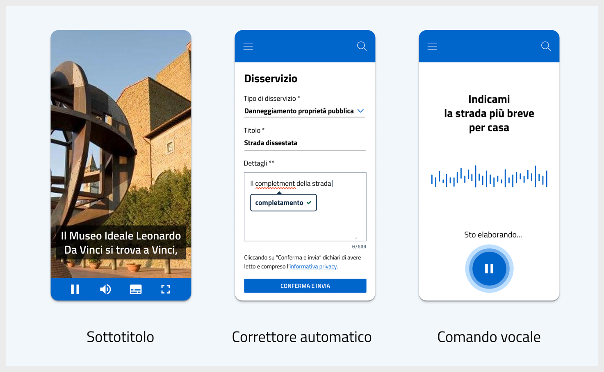
Se le tecnologie digitali sono utilizzabili da chiunque, in autonomia, per fruire di contenuti e servizi sul web:
- si rafforza il senso di appartenenza alla comunità;
- si costruisce una società più inclusiva, consapevole e coesa;
- si favorisce la crescita socio-economica di tutto il Paese.
Quando è correttamente realizzata, l’accessibilità digitale rappresenta anche un modo per raggiungere i 17 obiettivi per uno sviluppo sostenibile globale descritti dall’Agenda 2030 delle Nazioni Unite. Tra questi obiettivi ci sono:
- ridurre le disuguaglianze (Obiettivo 10) e la parità di genere (Obiettivo 5);
- incentivare un’occupazione produttiva e un lavoro dignitoso per tutti (Obiettivo 8);
- promuovere istruzione (Obiettivo 4) e servizi sanitari (Obiettivo 3) di qualità;
- costruire un sistema duraturo, inclusivo e sostenibile (Obiettivo 17);
- promuovere processi industriali innovativi ma, allo stesso tempo, equi e responsabili (Obiettivo 9).
La piena e attiva partecipazione di tutte le persone alla vita economica, sociale e culturale diventa dunque un’esigenza strategica.

1.1.3 Opportunità e vantaggi dell’accessibilità digitale
Offrire esperienze digitali accessibili e inclusive è essenziale per le Pubbliche Amministrazioni e i soggetti privati. Non si tratta solo di adempiere a un requisito normativo, ma di ottenere benefici che stimolano l’innovazione tecnologica e aumentano la qualità dei servizi offerti.
Molte soluzioni per l’accessibilità hanno, infatti, trovato ampia applicazione in diversi ambiti e hanno portato notevoli vantaggi a tante persone con esigenze diverse. Ad esempio:
- la modalità notturna sui dispositivi mobili riduce l’affaticamento visivo durante la lettura di articoli o documenti;
- i sistemi di notifica visivi segnalano eventi importanti, come i promemoria di appuntamenti o le scadenze imminenti;
- la trascrizione automatica dei contenuti facilita la comprensione durante la visione di un video o l’ascolto di un podcast.
Figura 1.2 – Strumenti digitali accessibili per la vita quotidiana
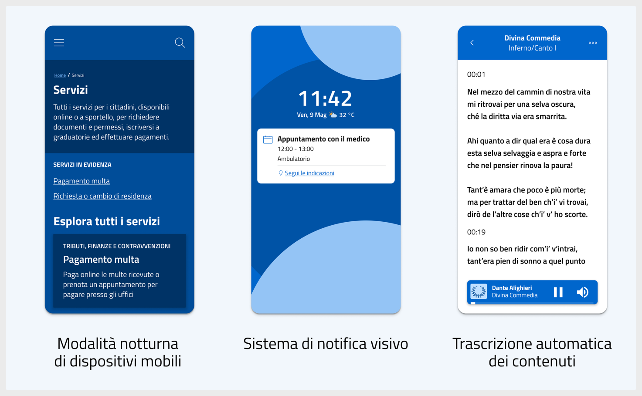
Implementare l'accessibilità digitale rappresenta, quindi, un'opportunità di crescita significativa, con effetti positivi, tangibili e di ampio respiro.
In particolare, per il settore pubblico creare esperienze digitali senza barriere permette di:
- rafforzare la percezione positiva delle istituzioni e aumentare la fiducia da parte della cittadinanza;
- integrare la collaborazione lavorativa tra il personale e promuovere l’inclusione;
- ottimizzare le risorse pubbliche e ridurre la necessità delle sole interazioni fisiche;
- diminuire i costi nel lungo termine e migliorare l’efficienza operativa;
- favorire la trasparenza e contribuire a rendere democratici i processi pubblici.
Per i soggetti privati creare prodotti, servizi e contenuti digitali accessibili significa:
- espandere il proprio bacino di utenza e ottenere vantaggi economici concreti;
- abbattere i costi sul lungo periodo e favorire una gestione più efficiente delle risorse;
- creare ambienti di lavoro più inclusivi e attrarre talenti supportando la loro crescita;
- migliorare la propria immagine aziendale, affermare la propria responsabilità sociale e fidelizzare la clientela;
- rispondere alle esigenze variegate del mercato e generare nuove opportunità di business;
- ottimizzare la visibilità sui motori di ricerca (in inglese, “Search Engine Optimization” o SEO) e aumentare il traffico organico di utenti;
- garantire la conformità normativa, riducendo il rischio di sanzioni o contenziosi.
L'accessibilità, quindi, non è solo un beneficio per le persone, ma anche per le istituzioni e le organizzazioni che possono ottenere impatti positivi sia sociali sia economici.

1.2 Accessibilità e usabilità

1.2.1 Le tre dimensioni dell’usabilità
Accessibilità e usabilità sono aspetti strettamente correlati nella promozione di un ambiente digitale più equo e inclusivo. Entrambe, infatti, contribuiscono a migliorare l'esperienza degli utenti, ma con obiettivi diversi:
- l’accessibilità abbatte gli ostacoli che impediscono la fruizione di prodotti, servizi o contenuti digitali;
- l'usabilità si concentra sul modo in cui le persone possono interagire con questi strumenti.
In particolare, l’usabilità si basa su tre elementi fondamentali:
- l’efficacia, ossia la capacità di completare un’attività senza errori o difficoltà rilevanti;
- l'efficienza, ovvero la rapidità con cui un’attività viene svolta, riducendo al minimo sforzi o risorse;
- la soddisfazione, ossia il piacere che la persona prova durante l’interazione con il prodotto, servizio o contenuto digitale.
Considerare insieme accessibilità e usabilità garantisce un’esperienza più completa per chiunque. Da un lato, l'accessibilità amplia il pubblico, abilita e potenzia le caratteristiche personali. Dall’altro, l'usabilità ottimizza l'interazione e favorisce un uso facile, veloce e piacevole.

1.2.2 L’approccio integrato
Un’integrazione efficace tra accessibilità e usabilità si realizza attraverso un modello più ampio di qualità, orientato alle persone. Questo approccio, che è chiamato human-centred quality, considera l’interazione di ogni individuo con le soluzioni digitali secondo tre dimensioni:
- funzionale;
- emotiva;
- sociale.
La dimensione funzionale corrisponde all’usabilità. Viene definita come “il grado con cui un prodotto può essere usato da specifici utenti per raggiungere specifici obiettivi con efficacia, efficienza e soddisfazione in un determinato contesto d’uso”.
La dimensione emotiva riguarda l’esperienza d’uso, cioè “le percezioni e le reazioni dell’utente che precedono, accompagnano o seguono l’uso del prodotto, sistema o servizio”.
La dimensione sociale si concentra sulla prevenzione dai danni da uso, ossia “le conseguenze negative in materia di salute, sicurezza, economia o ambiente, derivanti dall’uso del sistema”.
In questo modello, l’accessibilità è un elemento abilitante e trasversale che influenza tutte e tre le dimensioni:
- nella dimensione funzionale, la persona non interagisce con la soluzione digitale se non può percepirla, comprenderla o controllarla;
- nella dimensione emotiva, la persona interrompe l’interazione se l’esperienza digitale genera frustrazione o mancanza di fiducia;
- nella dimensione sociale, la persona evita l’interazione se il prodotto, servizio o contenuto digitale comporta rischi di discriminazione o problemi di sicurezza.
Questi fattori di qualità si integrano per fornire un’esperienza inclusiva, sicura, semplice e appagante.
Nello standard ISO/IEC 30071-1:2019 si parla, infatti, di esperienza dell’accessibilità, in cui l’accessibilità è il perno principale dell’intero ciclo di vita della soluzione digitale.
Accessibilità e usabilità secondo la legge italiana
Le norme italiane riconoscono la stretta connessione tra accessibilità e usabilità. La Legge n. 4/2004, all’articolo 3-bis, definisce accessibili i servizi digitali che garantiscono non solo l’accesso al contenuto, ma una piena fruibilità delle informazioni all’utente.
Per raggiungere questo obiettivo, è necessario che:
- le azioni da compiere per ottenere servizi o informazioni siano sempre uniformi tra loro;
- il contenuto non dipenda dal modo in cui viene mostrato o dal tipo di interazione prevista;
- le informazioni siano disponibili attraverso differenti canali sensoriali;
- le azioni da compiere per ottenere in modo corretto servizi o informazioni non dipendano dal dispositivo utilizzato;
- non ci siano vincoli o difficoltà ingiustificate che impediscano di accedere al servizio e alle informazioni.
Facilità, semplicità d’uso, efficienza ed efficacia sono, anche per legge, elementi fondamentali per assicurare un’esperienza inclusiva e soddisfacente.

1.2.3 Accessibilità e usabilità in azione
Adottare un approccio orientato alle persone significa rispondere concretamente alla varietà delle esigenze individuali.
Ci sono molti esempi che dimostrano come progettare integrando accessibilità e usabilità migliori l’efficacia e la qualità dei servizi digitali.
Un’applicazione mobile bancaria che offre tutorial e guide aiuta le persone con poche competenze digitali a completare operazioni come bonifici o altri tipi di pagamento; l’aggiunta di grafici chiari valorizza l’esperienza complessiva e facilita la comprensione di dati come il bilancio mensile.
D’altronde, il divario di competenze digitali interessa una parte considerevole della popolazione italiana: solo il 45,8% possiede competenze digitali di base (Fig 1.3).
Figura 1.3 – Competenze digitali in Italia
I valori si riferiscono alla popolazione italiana tra i 16 e i 74 anni. Anno 2023.
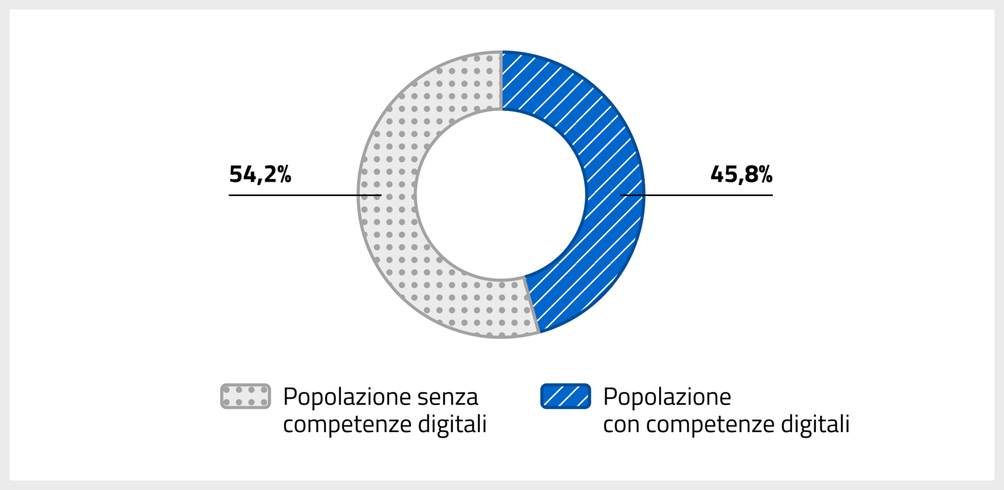Fonte: Eurostat
Allo stesso modo, affiancare accessibilità e usabilità permette di superare le barriere legate a fattori culturali e linguistici.
Un sito web per la prenotazione di visite mediche che abbina i colori degli orari a etichette testuali come “disponibile” o “non disponibile” evita di creare confusione.
I colori, infatti, assumono significati diversi nei vari Paesi del mondo. In Giappone, ad esempio, il verde indica che un orario è già prenotato, mentre in Italia indica che quello stesso orario è libero. Così un’etichetta testuale che accompagna l’uso del colore e ne spiega il significato aiuta a comprendere senza ambiguità l’informazione che si vuole trasmettere. Inoltre, la possibilità di selezionare la lingua e avere traduzioni accurate completa l’interfaccia e permette di prenotare la visita senza errori.
La presenza di cittadini stranieri costituisce un altro elemento significativo del tessuto demografico italiano ed europeo. Nel 2023, i cittadini stranieri rappresentavano l'8,9% della popolazione residente in Italia, mentre i cittadini extracomunitari costituivano il 6,4% della popolazione totale dell'Unione Europea (Fig. 1.4).
Figura 1.4 - Distribuzione della popolazione per cittadinanza
I valori si riferiscono alla popolazione residente in Italia che non possiede la cittadinanza italiana. Anno 2023.

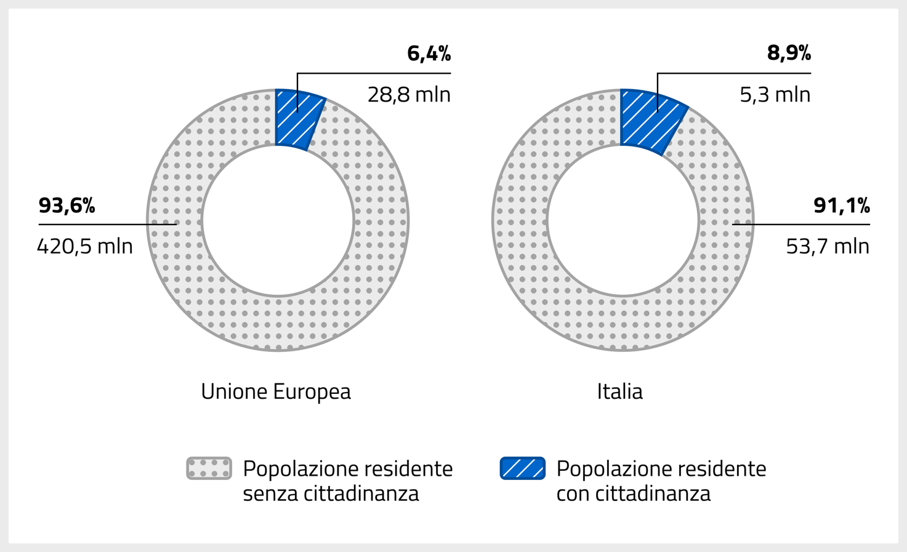Fonte: Parlamento europeo, ISTAT
Ragionare in termini di soluzioni accessibili è funzionale anche per migliorare la qualità della vita delle persone anziane. L'invecchiamento della popolazione, del resto, è una tendenza in crescita: nell’Unione Europea, il 21,6% della popolazione ha 65 anni o più, mentre in Italia la percentuale è del 24,3% (Fig 1.5).
Figura 1.5 – Distribuzione della popolazione anziana
La popolazione anziana è composta dalle persone di età pari o superiore a 65 anni. Anno 2023.
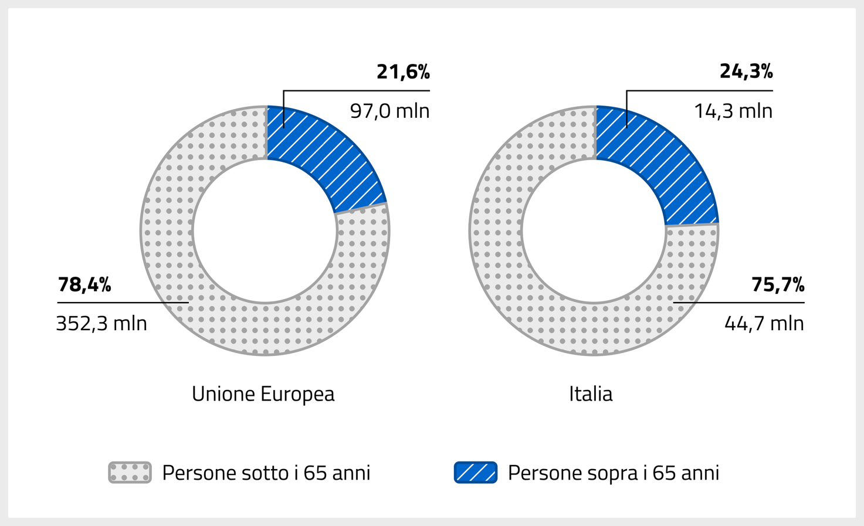
Fonte: Eurostat e ISTAT
Un’applicazione mobile, ad esempio, che consente di aumentare la dimensione dei caratteri facilita la lettura delle informazioni. Ma un sistema di notifiche automatiche che informa su scadenze importanti rende l’esperienza digitale ancora più utile e rassicurante.
È nella combinazione di accessibilità e usabilità che emergono le esperienze digitali più semplici, intuitive e gratificanti.

1.3 I principi dell’accessibilità
L’accessibilità digitale si fonda su quattro principi: percepibilità, utilizzabilità, comprensibilità e robustezza, come definiti dalle Web Content Accessibility Guidelines (anche conosciute con l’acronimo WCAG), le linee guida internazionali per l’accessibilità dei contenuti web.
Ciascun principio affronta un aspetto distinto dell’accessibilità così da garantire un approccio completo, sistematico e strutturato all’inclusione. Considerati nel complesso, i quattro principi sono le basi necessarie affinché tutte le persone possano accedere e utilizzare prodotti, servizi e contenuti digitali, in autonomia e senza discriminazioni.
I principi dell’accessibilità, inoltre, si estendono a qualsiasi tecnologia digitale, indipendentemente dalle specifiche implementazioni. In questo modo, i concetti che essi esprimono restano sempre validi, anche se i sistemi hardware e software sono in continua evoluzione.
I principi stabiliscono che ogni elemento dell’ambiente digitale deve essere:
- percepibile, le informazioni e gli elementi devono poter essere fruiti attraverso sensi differenti, come la vista o l’udito;
- utilizzabile, l’interazione con il sistema deve avvenire in diverse modalità, ad esempio usando il mouse, la tastiera o la voce;
- comprensibile, testi, istruzioni e messaggi devono essere chiari e semplici, per far capire a chiunque cosa succede e cosa fare, senza generare confusione;
- robusto, un contenuto o un’interfaccia devono sempre funzionare in modo corretto su diversi dispositivi e situazioni, come ad esempio su computer, telefoni, schermi piccoli o grandi, con o senza tecnologie assistive.

1.3.1 Percepibilità
La percepibilità costituisce il primo dei quattro principi dell’accessibilità. Il suo intento è permettere a chiunque di individuare e capire i contenuti e l’architettura digitale con le proprie capacità cognitive o sensoriali.
Questo principio richiede che le informazioni non siano trasmesse esclusivamente su un singolo senso, come la vista o l’udito; al contrario, esse devono essere fruibili senza difficoltà attraverso diverse modalità percettive.
Ad esempio:
- un’immagine deve essere accompagnata da una descrizione alternativa testuale che è indispensabile per le persone non vedenti e utile anche a chi sta navigando in un ambiente con scarsa connessione dati;
- un video deve includere i sottotitoli che sono indispensabili per le persone non udenti e aiutano chi si trova in un luogo ad ascoltare l’audio;
- un testo deve avere caratteri e colori adeguati che sono indispensabili per le persone ipovedenti e agevolano la lettura di chi è in condizioni di forte o scarsa illuminazione.
L’obiettivo è fornire elementi che siano sempre percepibili.
Un caso d’uso: Mario e le informazioni sul sito del Comune
Mario, 30 anni, ama sciare e sta cercando informazioni sull’apertura delle piste da sci nella sua località di montagna preferita.
Seduto al parco, accede dal suo smartphone al sito web della località, ma le pagine sono difficili da leggere. Il testo grigio chiaro su sfondo bianco rende le informazioni poco visibili, specialmente in una giornata di sole.
Alla fine, Mario non riesce a ottenere le informazioni che gli servono e decide di cercarle altrove.
Ricorda: utilizzare colori con un buon contrasto tra testo e sfondo migliora la leggibilità dei contenuti, anche in condizioni ambientali non ottimali.
La percepibilità non si limita però solo agli aspetti sensoriali: la percepibilità riguarda anche la semplicità.
Il principio di percepibilità assicura infatti che il digitale sia un ambiente chiaro, dove le informazioni sono organizzate in maniera ordinata e intuitiva.
Ad esempio:
- una struttura di navigazione coerente è utile anche a chi naviga da un dispositivo piccolo, come un telefono;
- un modulo con etichette esplicative e raggruppamenti logici aiuta anche chi è distratto o compila i campi in fretta;
- titoli e sottotitoli ben definiti facilitano chi cerca informazioni specifiche all'interno del testo.
Un caso d’uso: Alessandra e l’acquisto di prodotti online
Alessandra, 35 anni, è una persona cieca e fa spesso la spesa online. Vuole acquistare alcuni prodotti consigliati da una collega, tra cui dei nuovi biscotti a basso contenuto di zuccheri.
Navigando sul sito web del produttore, scopre che le immagini riguardanti le informazioni nutrizionali sul prodotto non hanno descrizioni testuali. Il suo screen reader, quindi, non riesce a fornirle questa importante informazione.
Senza queste indicazioni, Alessandra non può decidere in modo sicuro e rinuncia all’acquisto.
Ricorda: fornire descrizioni alternative per le immagini consente l'accesso alle informazioni anche a chi utilizza tecnologie assistive.

1.3.2 Utilizzabilità
Il principio di utilizzabilità stabilisce che ogni persona deve poter interagire con gli strumenti digitali senza difficoltà, indipendentemente da come può o preferisce navigare. Che si tratti di mouse, tastiera, schermo tattile, comandi vocali o tecnologie assistive, ogni modalità deve essere supportata.
In questo modo:
- un sito web navigabile tramite tastiera aiuta chi non può utilizzare un mouse o un touchpad;
- un’applicazione mobile che supporta i comandi vocali agevola chi ha difficoltà motorie o ha la necessità di avere le mani libere;
- un documento compatibile con lo screen reader permette a persone cieche o ipovedenti di fruire del suo contenuto.
Un caso d’uso: Francesco e il servizio di bonifici online
Francesco, 52 anni, usa spesso i servizi online della banca per la sua azienda.
Un giorno, mentre lavora, si accorge che il mouse ha smesso di funzionare e non ha la possibilità di cambiarlo nell’immediato. Ha però bisogno di fare un bonifico urgente. Si collega al sito web della banca e riesce a raggiungere con la tastiera il modulo per inserire i dati del bonifico.
Senza incontrare ostacoli e usando solo la tastiera, Francesco completa l’operazione in pochi minuti.
Ricorda: assicurarsi che tutte le funzioni siano accessibili anche da tastiera permette a ogni persona di poterle utilizzare.
L'utilizzabilità comprende non solo le modalità di interazione, ma anche la coerenza.
L'esperienza d'uso deve essere intuitiva e senza frustrazioni: per questo gli elementi digitali devono comportarsi in modo consistente, cioè in maniera costante, omogenea e aderente a consuetudini consolidate di navigazione e standard di usabilità, per favorire un’interazione rassicurante.
Ad esempio:
- un messaggio di conferma dopo aver compiuto un’azione accerta che questa sia stata completata con successo;
- la possibilità di interrompere animazioni o video che partono automaticamente evita distrazioni indesiderate;
- titoli coerenti con i contenuti dei paragrafi che li seguono garantiscono chiarezza e struttura di un testo.
Un altro aspetto cruciale dell’utilizzabilità è la gestione del tempo. L’obiettivo è favorire la libertà di esplorazione alla persona. Ad esempio, avvisare che una sessione sta scadendo e offrire la possibilità di estenderla, consente di completare un’attività senza fretta.
Un caso d’uso: Giovanna e la lettura dei risultati elettorali
Giovanna, 60 anni, sta cercando i risultati delle elezioni sul sito web della Regione.
È interessata a scoprire i risultati della sua circoscrizione e, una volta trovata la sezione giusta, comincia a leggere le informazioni. Dopo un minuto, la pagina si ricarica automaticamente, riportandola all’inizio.
Giovanna perde il punto in cui era arrivata ed è costretta a ripartire da capo.
Ricorda: evitare il caricamento automatico delle pagine permette di continuare a fruirle senza interruzioni.
Il principio di utilizzabilità punta quindi a eliminare le barriere operative, offre un ambiente digitale che si adatta alle preferenze e alle modalità di interazione della persona e garantisce fluidità e autonomia.

1.3.3 Comprensibilità
Il principio della comprensibilità si basa sul concetto che in un ambiente digitale tutto deve essere facile da capire, per chiunque. Testi, istruzioni e funzioni devono essere espressi in modo chiaro, evitando ambiguità o complessità inutili.
I benefici sono numerosi, ad esempio:
- un testo scritto con un linguaggio semplice e frasi brevi agevola anche chi scorre un contenuto, leggendo velocemente;
- istruzioni chiare e concise per compilare un modulo aiutano a completare l’operazione senza difficoltà;
- un messaggio di errore chiaro, durante l’inserimento sbagliato di una password, è utile a capire qual è stato l’errore e come risolverlo.
Un caso d’uso: Roberto e il check-in online
Roberto, 50 anni, sta cercando di effettuare il check-in online per il suo volo. Durante la procedura, il sito web della compagnia richiede di caricare una copia del documento d'identità.
Roberto scatta una foto della sua carta d’identità con il telefono. Il file generato è in formato JPG e ha una dimensione di circa 2 MB. Roberto lo carica sul sito, ma il sistema non accetta il file. Il messaggio di errore visualizzato è un generico "Errore durante il caricamento del file".
Roberto non riesce a comprendere perché il caricamento fallisce. Il messaggio non specifica che il sito web accetta solo file in formato PDF e che la dimensione massima consentita è di 1 MB. Dopo diversi tentativi infruttuosi, Roberto decide di rimandare il check-in all'aeroporto, perdendo tempo prezioso.
Ricorda: fornire messaggi chiari che indicano l’errore e come correggerlo rende l'interazione più comprensibile.
La comprensibilità non riguarda però solo il linguaggio, ma anche la logica e la prevedibilità.
Gli elementi digitali devono funzionare in modo intuitivo, evitando comportamenti inaspettati o illogici. Le interazioni devono seguire schemi semplici e il risultato delle azioni deve essere quello atteso.
A questo proposito è utile ricordare che:
- mantenere gli stessi componenti nello stesso ordine su tutte le pagine di un sito web aiuta a trovare facilmente le informazioni previste. Questo succede, ad esempio, quando il menu di navigazione resta sempre in alto e nella stessa posizione, rendendo immediato l’accesso alle sezioni principali del sito web;
- l’uso di un’applicazione mobile è più intuitivo se le icone hanno sempre la stessa funzione. Questo succede, ad esempio, quando si mantiene la convenzione di usare l’icona della casa per ritornare alla home page;
- un campo per l’inserimento di una data è più chiaro se contiene istruzioni testuali che indicano il formato corretto. Questo succede, ad esempio, quando accanto al campo compare la dicitura “gg/mm/aaaa” che guida l’utente nella compilazione.
Infine, la comprensibilità prevede la possibilità di ricevere aiuto quando necessario.
L’obiettivo è offrire un’esperienza di navigazione che sia sempre guidata: dalla prima all’ultima pagina, la persona deve capire come procedere e perché, senza sentirsi mai disorientata. Suggerimenti contestuali, spiegazioni chiare o un modo per contattare l’assistenza sono strumenti essenziali per accompagnare la persona.
Il principio di comprensibilità rende quindi il digitale un ambiente intuitivo. Un linguaggio semplice e una guida ben strutturata garantiscono un’esperienza fluida e priva di confusione.
Un caso d’uso: Francesca e l’acquisto del biglietto
Francesca ha 20 anni. Sta andando al concerto del suo cantante preferito e vuole acquistare il biglietto di un mezzo di trasporto pubblico.
Sa che tramite l'applicazione mobile dell’azienda di trasporti ci sono degli sconti: la installa per procedere all'acquisto. Quando apre l'applicazione trova una serie di termini, come "Promo Ticket" e "Promo Code", senza spiegazioni aggiuntive su cosa siano e come utilizzarli.
Confusa dalle opzioni, Francesca decide di non proseguire con l'acquisto.
Ricorda: utilizzare un linguaggio chiaro e aggiungere delle spiegazioni aiuta gli utenti a comprendere facilmente le informazioni.

1.3.4 Robustezza
Il principio della robustezza richiede che siti web, applicazioni mobili e contenuti digitali siano realizzati in modo solido e duraturo. Ciò significa che essi devono funzionare a prescindere dal dispositivo, dal browser o dalle tecnologie assistive utilizzate.
Un ambiente digitale robusto è costruito per evolversi, adattarsi ai cambiamenti e mantenere la compatibilità nel tempo, anche di fronte all’evoluzione tecnologica.
Ad esempio:
- un sito web sviluppato secondo standard di programmazione, come HTML e CSS, funziona ugualmente anche su browser meno recenti o su computer datati;
- un'applicazione mobile che segue le linee guida del sistema operativo garantisce un’esperienza ottimale, anche per chi cambia modello di telefono.
La robustezza non si limita alla compatibilità tecnica, ma comprende anche la stabilità. Le soluzioni devono essere sviluppate in maniera interoperabile, ossia secondo standard condivisi che ne permettano l'utilizzo, l'integrazione e lo scambio senza necessità di adattamenti significativi.
Ad esempio:
- un sito web che si adatta correttamente a diverse risoluzioni dello schermo e funziona su vari dispositivi e browser garantisce una fruizione costante nel tempo;
- un formato di file ampiamente supportato assicura che il contenuto possa essere aperto e letto da sistemi operativi diversi.
Un caso d’uso: Giovanna e la consultazione del bando pubblico
Giovanna, 33 anni, deve consultare un bando pubblico per partecipare all'assegnazione di un alloggio.
Il bando, pubblicato sul sito dell'ente di assegnazione alloggi popolari, è la scansione di un foglio stampato. Poiché il testo non è selezionabile, Giovanna non può copiare, cercare o fare ricerche dei dati che le interessano all'interno del documento.
Questo la obbliga a scorrere manualmente l'intero file, aumentando il tempo e lo sforzo necessari per trovare le informazioni.
Ricorda: pubblicare i documenti digitali in formati leggibili e ricercabili, come PDF accessibili, rende l'interazione più agevole per chiunque.
Il principio di robustezza è una base tecnica dell’accessibilità digitale, ma va ben oltre: investe ogni livello di un’applicazione e ne diventa uno dei fondamenti progettuali. Esso, infatti, comprende i concetti generali di qualità, durevolezza e stabilità delle soluzioni software: lavora "dietro le quinte" per creare un ambiente stabile e affidabile, capace di adattarsi alle diverse modalità di utilizzo.
Non si tratta solo di adeguarsi ai sistemi attuali, ma di assicurarsi che il digitale resti utile con qualsiasi tecnologia anche in futuro.
Un caso d’uso: Fabrizio e l’acquisto del regalo di compleanno
Fabrizio, 61 anni, ha una difficoltà motoria e usa i comandi vocali per interagire con il suo computer.
Vuole acquistare un regalo di compleanno per sua nipote da un sito e-commerce. Quando cerca di aggiungere l'oggetto al carrello usando la sua voce, si accorge che il pulsante "Aggiungi al carrello" non può essere attivato tramite il comando vocale.
Dopo aver provato più volte, Fabrizio si arrende e rinuncia all’acquisto.
Ricorda: tutti gli elementi interattivi devono essere accessibili anche tramite comandi vocali.

1.4 La progettazione inclusiva
Come indicato nel Manuale operativo di design, una cultura della progettazione consapevole, aperta e orientata ai bisogni delle persone permette di creare prodotti, servizi e contenuti digitali accessibili e inclusivi.
L’accessibilità deve essere integrata in modo sistematico quando si progetta un ambiente o un’esperienza digitale, al pari della sicurezza informatica e della tutela della privacy. Per raggiungere questo obiettivo è necessario adottare due approcci complementari, ma con sfumature differenti: “by design” e “by default”.

1.4.1 L’accessibilità “by design”
Con l’approccio “by design” si intende l’integrazione dell’accessibilità fin dalle prime fasi del ciclo di vita di un progetto. Dalle bozze iniziali alla validazione finale, l’accessibilità è parte integrante del processo creativo e operativo. Non si tratta cioè di un’attività da rimandare alla fine, ma di un elemento centrale che guida ogni decisione progettuale.
Progettare “by design” significa, inoltre, adottare il concetto di design universale, cioè di progettare con l’obiettivo di creare prodotti e ambienti nella misura più ampia possibile, senza adattamenti speciali.
Questo vuol dire che non possono esistere versioni separate di uno stesso sito web, applicazione mobile o documento, una accessibile e una non accessibile. Ogni persona deve utilizzare lo stesso prodotto, servizio o contenuto, senza aver bisogno di varianti alternative. Creare una versione unica e accessibile significa offrire un’esperienza equa e rispettare il diritto di ogni persona di partecipare pienamente al mondo digitale. Significa, inoltre, risparmiare i costi che deriverebbero dal progettare, realizzare e mantenere due architetture separate.
La progettazione universale, promossa anche dalle Direttive europee, offre quindi vantaggi significativi.
Ideare prodotti e servizi digitali accessibili e usabili fin dall’inizio consente infatti di:
- considerare da subito i vari profili di chi utilizzerà il prodotto, riducendo la necessità di complicati interventi correttivi su flussi e interfacce;
- diminuire i costi e gli sforzi legati alle modifiche successive e garantire una maggiore efficienza dei processi e una più alta qualità del risultato finale.
L’accessibilità “by design” si distingue, inoltre, per il coinvolgimento diretto, in tutte le fasi di progettazione, sia di persone con diverse caratteristiche sia di esperti di accessibilità e usabilità.
Questo metodo collaborativo consente di identificare e affrontare in anticipo potenziali barriere, per evitare di dover intervenire in una fase successiva. Inoltre, assicura che ogni professionista del Web sia adeguatamente formato, acquisendo conoscenze, abilità e competenze in materia.

1.4.2 L’accessibilità “by default”
L’approccio “by default” garantisce che l’accessibilità sia un requisito permanente e predefinito. Ciò implica che strumenti, componenti e risorse accessibili vengano messi a disposizione in ogni fase progettuale. Materiali, modelli, schemi di lavoro e documentazione possono semplificare e rendere più immediata l’implementazione dell’accessibilità.
“By default” significa integrare l’accessibilità nei processi organizzativi, nei protocolli operativi e nelle piattaforme utilizzate, così che ogni nuovo contenuto o funzionalità nasca già accessibile.
Questo approccio può essere rafforzato dalla predisposizione di linee guida interne che aiutino organizzazioni e istituzioni a:
- utilizzare strumenti o software che garantiscano contenuti accessibili;
- formare il personale all’uso efficace di tali strumenti;
- orientare gli acquisti verso soluzioni già accessibili.
Le linee guida interne sono uno strumento utile anche per supportare l’applicazione della Direttiva nota come European Accessibility Act, o con l’acronimo EAA (Direttiva (UE) 2019/882). La Direttiva stabilisce che sistemi operativi, software, applicazioni web, app mobili native, documenti, e-book, ecc., immessi sul mercato europeo, siano accessibili.
Per chi acquista e utilizza prodotti tecnologici, come le Pubbliche Amministrazioni, adottare l’accessibilità “by default” significa:
- definire criteri di accessibilità specifici per i bandi di gara e le procedure di acquisto;
- disporre di metodologie per valutare l'accessibilità delle soluzioni proposte dai fornitori.
Per chi produce e fornisce prodotti tecnologici, in qualità di soggetto privato, questo approccio rappresenta un’opportunità per:
- fornire istruzioni specifiche ai diversi gruppi di lavoro, in modo chiaro e condiviso;
- includere procedure di test e verifica dell'accessibilità di siti web, applicazioni mobili e documenti.
Combinare gli approcci “by design” e “by default” significa rendere la progettazione inclusiva una scelta sistemica e strategica. Questa unione permette di ridurre gli sforzi e liberare risorse da investire per innovare, personalizzare o dedicare la propria attenzione a casi più specifici.
L’accessibilità diventa così una competenza diffusa, un’abitudine progettuale e un valore condiviso.

2. Contesto normativo e dati

2.1 L’Unione Europea per l’accessibilità digitale
La trasformazione digitale rappresenta una priorità strategica per l’Unione Europea (UE) in quanto leva fondamentale per la crescita economica, l’innovazione e la coesione sociale.
Per raggiungere questi obiettivi, l’UE ha intrapreso un percorso fatto di iniziative e politiche volte a garantire che le tecnologie siano strumenti di uguaglianza, non discriminazione, trasformazione civile e sociale.

Politiche per l’inclusione digitale
Nell’ambito di questo percorso, la Commissione Europea ha predisposto una serie di Politiche per l’inclusione digitale per assicurare a tutta la cittadinanza i benefici della trasformazione digitale, indipendentemente da età, competenze, posizione geografica o condizioni socio-economiche.
Tra le azioni principali di queste politiche figurano:
- l'accesso universale, che promuove infrastrutture digitali, come la banda larga, per ridurre il divario digitale, soprattutto nelle aree rurali e meno servite;
- le competenze digitali, che rafforzano l'alfabetizzazione digitale attraverso programmi educativi e formativi rivolti a tutte le fasce della popolazione;
- l'inclusione sociale, che supporta i gruppi vulnerabili, come le persone anziane, con disabilità e le minoranze, per garantire un accesso equo ai servizi pubblici digitali;
- l'innovazione e la cooperazione, che incoraggiano la collaborazione tra Stati membri, settore privato e società civile per sviluppare soluzioni inclusive.
Le azioni promosse si inseriscono in un contesto più ampio, attraverso cui la Commissione Europea ha adottato un approccio integrato che combina più elementi tra loro complementari:
- un quadro normativo condiviso da tutti gli Stati membri;
- standard tecnici e linee guida comuni, che garantiscono coerenza e qualità;
- incentivi all’innovazione, come misure finanziarie dedicate;
- un forte investimento in formazione e attività di sensibilizzazione, per diffondere una cultura dell’inclusione digitale;
- un sistema di monitoraggio continuo, capace di valutare i progressi e orientare le azioni future.
Questa combinazione di strumenti mira a rendere l’accessibilità digitale una realtà concreta in UE, contribuendo a una società più equa e tecnologicamente avanzata.
In questo percorso, un passaggio fondamentale è rappresentato da due strategie chiave:
- la Strategia europea sulla disabilità (2010-2020), nota anche come European Disability Strategy o con l’acronimo EDS;
- la successiva Strategia per i diritti delle persone con disabilità (2021-2030).

La Strategia Europea sulla Disabilità (2010-2020)
Basata sui principi della Convenzione delle Nazioni Unite sui diritti delle persone con disabilità, la Strategia Europea sulla Disabilità (2010-2020) integra la Carta dei diritti fondamentali dell’Unione Europea ed Europa 2020, la strategia per una crescita intelligente, sostenibile e inclusiva.
In particolare, la Strategia Europea sulla Disabilità:
- ha riconosciuto l’accessibilità digitale come diritto fondamentale per le persone con disabilità;
- ha promosso la consapevolezza sull'importanza dell’accessibilità.
Nel predisporre la strategia, la Commissione Europea ha identificato otto aree d’intervento prioritarie:
- l’accessibilità di ambienti fisici e digitali, trasporti, informazioni e comunicazione, che rappresenta un prerequisito per la partecipazione sociale ed economica delle persone con disabilità;
- la partecipazione, che sostiene il pieno coinvolgimento delle persone con disabilità nella vita politica, pubblica e civile, anche attraverso il diritto di voto e la rappresentanza;
- l’uguaglianza di trattamento, che assicura la protezione contro la discriminazione e promuove le pari opportunità nelle politiche dell'UE;
- L’occupazione, che permette a un maggior numero di persone con disabilità di guadagnarsi da vivere in un mercato del lavoro aperto;
- l’istruzione e la formazione, che favoriscono un’eduzione inclusiva e l'apprendimento permanente per allievi e studenti con disabilità;
- la protezione sociale, che garantisce condizioni di vita dignitose per le persone con disabilità;
- la salute, che favorisce un accesso equo ai servizi sanitari e alle relative strutture delle persone con disabilità;
- le azioni esterne all’UE, che promuovono i diritti delle persone con disabilità nei contesti internazionali.
All'interno di queste otto aree d’intervento, le azioni previste sono state attuate mediante strumenti concreti e mirati.
Un ruolo centrale è stato affidato alla sensibilizzazione, con l’obiettivo di aumentare la consapevolezza sulle tematiche legate alla disabilità e rafforzare, al tempo stesso, la conoscenza che le persone con disabilità hanno dei propri diritti e dei modi per esercitarli pienamente.
Un altro strumento fondamentale è stato il sostegno finanziario: si è puntato a rendere più efficace l’utilizzo dei fondi europei, valorizzare al meglio le risorse disponibili e dare maggiore visibilità alle opportunità di finanziamento dedicate a iniziative a favore delle persone con disabilità.
È stata data grande importanza alla raccolta e al monitoraggio dei dati: completare e aggiornare in modo sistematico le informazioni statistiche sulla disabilità è essenziale per seguire nel tempo l’evoluzione delle condizioni di vita delle persone con disabilità e per orientare in modo più preciso le politiche future.
La Commissione ha proposto di utilizzare strumenti legislativi e di altro genere, quali la standardizzazione attraverso norme tecniche e ha valutato la possibilità di presentare atti legislativi sull'accessibilità nell’UE: sono nate così la Direttiva UE 2016/2102, meglio conosciuta come Web Accessibility Directive o con l’acronimo WAD, e la Direttiva UE 2019/882 meglio conosciuta come European Accessibility Act o con l’acronimo EAA.
Oltre a questo importante traguardo, la Strategia ha prodotto altri risultati significativi, come:
- l’avvio del progetto Carta europea della disabilità che ha interessato otto Stati membri tra cui l’Italia e che ha facilitato il riconoscimento della condizione di disabilità per l’accesso a benefici durante i viaggi in qualsiasi Paese dell’UE;
- l’istituzione del Premio europeo per le città accessibili che ha aumentato la consapevolezza sull’importanza di ambienti fisici, digitali e di trasporto accessibili, promuovendo buone pratiche tra enti locali e imprese.
Lo studio a supporto della valutazione della Commissione Europea è stato realizzato attraverso l'analisi di documenti, una consultazione pubblica online, interviste e focus group con le parti interessate. Il rapporto ha evidenziato che la Strategia europea sulla disabilità ha contribuito significativamente al miglioramento delle persone con disabilità all'interno dell'UE. Infatti:
- il 56% dei rispondenti alla consultazione pubblica ha dichiarato che la Strategia ha determinato un miglioramento della situazione delle persone con disabilità in tutta l'Unione Europea e negli Stati membri;
- il 52% delle persone con disabilità intervistate ha concordato che la situazione delle persone con disabilità è migliorata negli ultimi 10 anni nei rispettivi Stati membri; il 48% delle persone con disabilità ha concordato che la Strategia ha contribuito a tale miglioramento.

La Strategia Europea sulla Disabilità (2021-2030)
Sulla scia di questi progressi, la Strategia per i diritti delle persone con disabilità (2021-2030) ha ripreso e rafforzato l’impegno dell’Unione Europea, ampliandone la portata.
La nuova Strategia definisce iniziative chiave attorno a quattro ambiti principali:
- l’accessibilità, da integrare in tutte le politiche e azioni pertinenti, in particolare quelle relative al Green Deal europeo e al nuovo Bauhaus europeo, oltre che nella formazione dei professionisti;
- qualità della vita, che include il diritto a una vita indipendente, lo sviluppo di competenze per il mercato del lavoro, la promozione dell'accesso a occupazioni sostenibili e di qualità e il rafforzamento dei sistemi di protezione sociale per garantire un reddito adeguato e un tenore di vita dignitoso;
- parità di accesso, intesa come uguaglianza di trattamento non solo nell’ambito lavorativo, ma anche nella tutela giuridica e nell’assistenza sanitaria;
- la sicurezza, da garantire attraverso politiche mirate che offrano protezione e supporto alle persone con disabilità in tutte le situazioni.
Particolare attenzione è riservata all’accessibilità digitale. In questo ambito la Strategia:
- promuove l’innovazione tecnologica, come l’Intelligenza Artificiale e la robotica, per progettare servizi accessibili sia in presenza che a distanza;
- intende garantire che le infrastrutture digitali (come la banda larga) siano disponibili anche per le comunità svantaggiate, incluse le aree rurali e i piccoli centri.
Il ruolo essenziale delle infrastrutture digitali è stato rimarcato anche dal Libro Bianco sulla governance e le strategie per le infrastrutture digitali europee (2024) che ha evidenziato come i ritardi nelle reti ad alta capacità, la frammentazione del mercato e la carenza di investimenti limitino l’accesso equo alla connettività.
Per affrontare queste sfide, il Libro Bianco propone una visione integrata che unisce telecomunicazioni, cloud ed edge computing in un mercato digitale più armonizzato, sostenuto da normative comuni e infrastrutture sicure. Considerando l’importanza dell’inclusione digitale come elemento centrale per il Decennio Digitale Europeo 2030, l’obiettivo è garantire che tutti, comprese le comunità più vulnerabili, possano accedere equamente alle tecnologie emergenti e beneficiare dell’innovazione digitale.
Dichiarazione europea sui diritti e principi digitali (2022)
Il programma strategico definito per il 2030 della Commissione UE, con la sua visione di un’Europa pronta per l’era digitale, rende l'accessibilità un elemento imprescindibile per una transizione tecnologica inclusiva e sostenibile. Questo approccio è stato ulteriormente rafforzato dalla Dichiarazione europea sui diritti e principi digitali (2022), che impegna l’Unione a garantire servizi digitali accessibili, sicuri e inclusivi per chiunque, con particolare attenzione alle persone con disabilità e alle fasce vulnerabili.
Parte integrante del Decennio Digitale Europeo 2030, la Dichiarazione sottolinea il diritto universale a un ambiente digitale equo, coerente con i valori europei di solidarietà e non discriminazione e costituisce un quadro di riferimento per misurare l'efficacia delle politiche digitali messe in atto.
I dati dello Studio sul monitoraggio dei diritti e dei principi digitali, pubblicato a luglio 2024, confermano i risultati degli sforzi compiuti: nel 2023 il 73% degli Stati membri ha adottato misure per garantire che i servizi e le informazioni pubbliche digitali fossero inclusive e accessibili. Un dato stabile rispetto al 74% del 2022 (Fig. 2.1).
Figura 2.1 – Adozione di misure per garantire servizi e informazioni pubbliche digitali accessibili e inclusivi in UE
I valori si riferiscono agli Stati membri dell’Unione Europea. Biennio: 2022-2023.
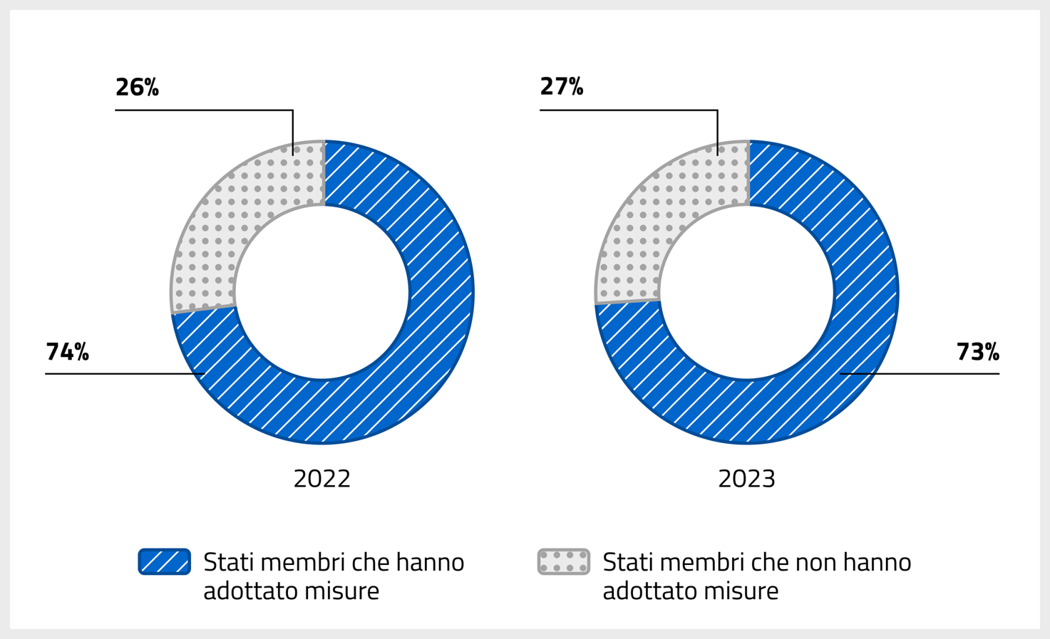Fonte: Commisione Europea
Il 90% degli Stati membri ha reso disponibili tali servizi anche tramite dispositivi mobili, registrando un aumento di 8 punti percentuali rispetto al 2022 (Fig. 2.2).
Figura 2.2 – Disponibilità dei servizi pubblici digitali su dispositivi mobili in UE
I valori si riferiscono agli Stati membri dell’Unione Europea. Biennio: 2022-2023.
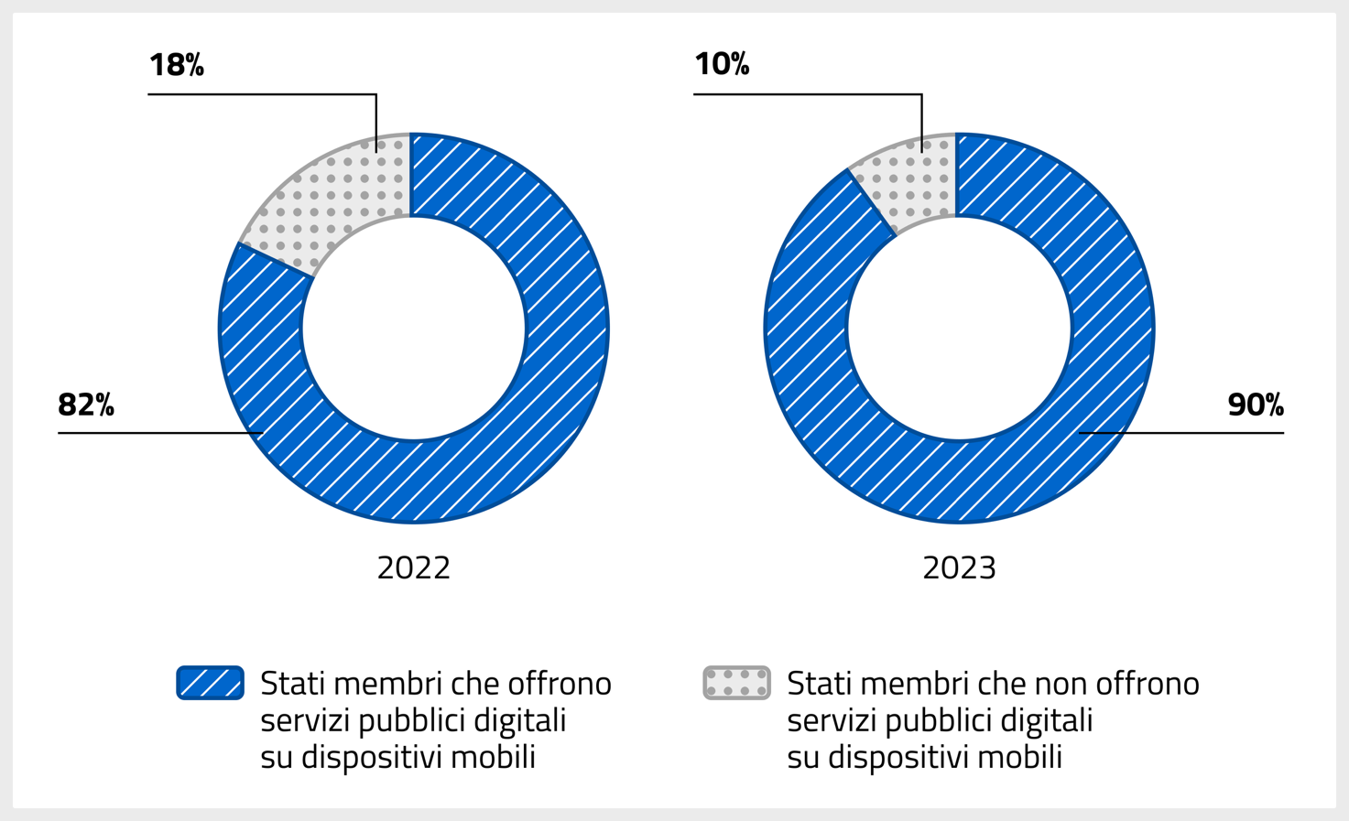 Fonte: Commissione Europea
I risultati trovano riscontro anche nell’Eurobarometro Speciale 551 (luglio 2024): la maggioranza degli europei, il 58% dei cittadini, ritiene che nel proprio Paese siano ben garantiti i diritti digitali che assicurano un facile utilizzo dei servizi pubblici digitali; l'11% pensa che siano garantiti molto bene, mentre un terzo, il 32%, non ne è soddisfatto.
Quasi tre quarti della cittadinanza europea (il 73%) ritiene che la digitalizzazione dei servizi pubblici e privati stia rendendo la loro vita più facile e cresce la percezione dell'importanza delle tecnologie digitali rispetto al 2023: l'83% ritiene che siano centrali per accedere ai servizi online, in particolare nei settori chiave come quello sanitario (79%), del commercio digitale (76%), dei trasporti (76%), dell’istruzione e della formazione (75%) (Fig. 2.3).
Figura 2.3 - Percezione dell’importanza delle tecnologie digitali in UE per settore
I valori si riferiscono alla cittadinanza dell’Unione Europea. Anno 2023.
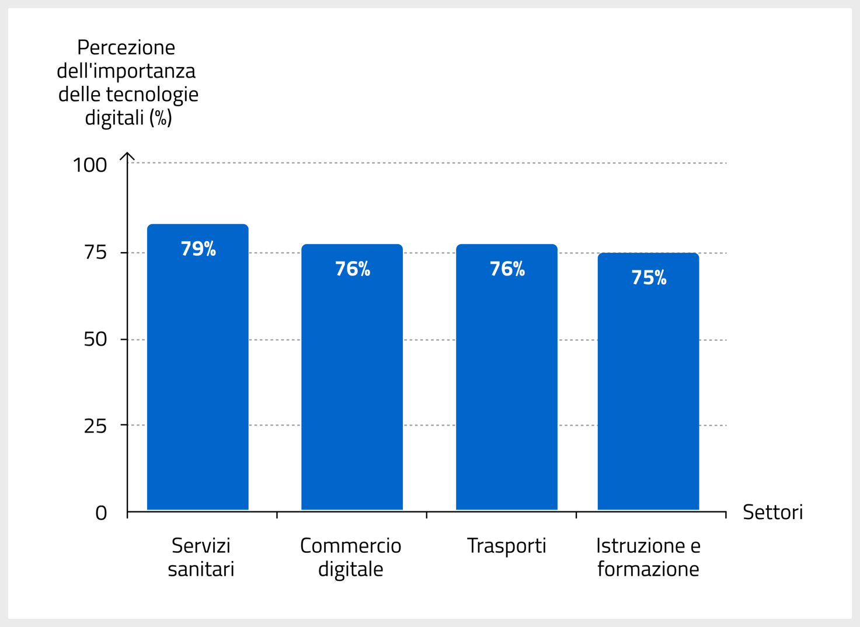Fonte: Eurobarometro
Il 55% delle persone intervistate ritiene che i diritti digitali siano garantiti bene nel proprio Paese in termini di accesso a tecnologie digitali sicure e rispettose della privacy e a un ambiente digitale affidabile, diversificato e multilingue.
I dati emersi confermano una crescente consapevolezza dell’importanza della trasformazione digitale nella vita quotidiana della cittadinanza, ma evidenziano la necessità di consolidare le condizioni che la rendano realmente inclusiva, accessibile e sicura. In questa prospettiva, l’UE ha mobilitato ingenti risorse attraverso il NextGenerationEU, destinando 250 miliardi di euro alla transizione digitale.
Tra gli interventi strategici finanziati rientra la misura PNRR 1.4.2 Citizen inclusion, finalizzata a migliorare l’accessibilità e l’usabilità dei servizi pubblici digitali, con un’attenzione specifica alle categorie più svantaggiate.
Investimenti di questo tipo, supportati da un quadro normativo avanzato, costituiscono un pilastro essenziale per la costruzione di un ecosistema digitale più inclusivo. Il legame sinergico tra regolamentazione e sostegno finanziario è essenziale per ridurre il divario digitale e garantire che nessuna persona venga esclusa dalla trasformazione tecnologica in corso.

2.2 La legislazione in materia di accessibilità digitale

2.2.1 Il quadro normativo europeo
Nel 2016 il Parlamento UE e il Consiglio dell’Unione, in linea con la Carta dei diritti fondamentali dell’Unione Europea e con la Convenzione delle Nazioni Unite sui diritti delle persone con disabilità hanno adottato la Direttiva UE 2016/2102 (Web Accessibility Directive o WAD).
La WAD ha due obiettivi principali:
- garantire l’accessibilità dei siti web e delle applicazioni mobili come diritto fondamentale delle persone;
- avviare un’armonizzazione normativa a livello comunitario per ridurre la frammentazione del mercato e aumentare la competitività.
A supporto di questi obiettivi, la direttiva prevede una serie di misure e strumenti:
- l’obbligo per gli enti pubblici di garantire che i propri siti web, applicazioni mobili e documenti scaricabili siano accessibili, in conformità con i principi di percepibilità, utilizzabilità, comprensibilità e robustezza, principi mutuati dalle WCAG e trasposti in criteri di successo verificabili dalla norma europea EN 301 459;
- la dichiarazione di accessibilità, ogni sito o applicazione mobile degli Enti pubblici deve includere una dichiarazione che indichi il livello di conformità alle WCAG e gli eventuali contenuti non accessibili. La dichiarazione, inoltre, deve essere pubblica, aggiornata e facilmente reperibile;
- il meccanismo di feedback per gli utenti, i cittadini devono poter segnalare problemi di accessibilità tramite un modulo o canale dedicato e la Pubblica Amministrazione deve rispondere in modo tempestivo e appropriato;
- il monitoraggio e i report nazionali, gli Stati membri devono istituire meccanismi di monitoraggio periodico e inviare un report triennale alla Commissione Europea circa i risultati del monitoraggio sull’accessibilità dei siti web e delle applicazioni mobili del settore pubblico.
Convenzione delle Nazioni Unite sui diritti delle persone con disabilità
“Niente su di noi senza di noi” è diventato il motto del movimento globale per i diritti delle persone con disabilità. Coniato dall’attivista di Singapore Ron Chandran-Dudley, è stato successivamente adottato dalle Nazioni Unite come principio guida della Convenzione delle Nazioni Unite sui diritti delle persone con disabilità.
Secondo tale trattato internazionale, le persone con disabilità hanno diritto all’uguaglianza, alla dignità, all’autonomia e alla piena partecipazione alla vita sociale. Per rendere effettivi questi diritti, gli Stati firmatari si impegnano a:
- rimuovere tutte le barriere, fisiche, culturali, sociali e digitali che ostacolano l’accesso all’istruzione, al lavoro, alla giustizia, alla comunicazione, alla mobilità, alla salute e a una vita indipendente;
- promuovere il principio di accessibilità universale, inteso come presupposto indispensabile per garantire cittadinanza attiva, pari opportunità e inclusione;
- presentare un rapporto dettagliato sulle misure prese per adempiere a questi obblighi e sui progressi conseguiti al riguardo.
Nella prospettiva della Convenzione, infatti, l’accessibilità non riguarda solo l’abbattimento di ostacoli architettonici, ma anche l’adozione di soluzioni inclusive nella progettazione di ambienti, prodotti, servizi e tecnologie digitali, affinché siano fruibili da tutte le persone, indipendentemente dalle loro abilità.
Con la Legge n. 18/2009, il Parlamento ha autorizzato la ratifica della Convenzione sottoscritta dall'Italia il 30 marzo 2007.
La legge ha contestualmente istituito l'Osservatorio nazionale sulla condizione delle persone con disabilità: questo organismo ha il compito di promuovere l'attuazione della Convenzione ed elaborare il rapporto dettagliato sulle misure adottate, in raccordo con il Comitato Interministeriale dei Diritti Umani (CIDU).
Nel 2019 il Parlamento Europeo ha approvato un’altra direttiva che amplia l’ambito di applicazione della WAD: si tratta dell’European Accessibility Act (Direttiva UE 2019/882 o EAA), che introduce requisiti comuni di accessibilità per una serie di prodotti e servizi digitali e tecnologici offerti sul mercato europeo.
A differenza della WAD, che riguarda il settore pubblico, l’EAA estende l’obbligo di accessibilità a settori privati di grande interesse per la cittadinanza europea come il settore bancario, l’e-commerce e le soluzioni di Information and Communication Technology (ICT). In particolare, la direttiva si applica a:
- Prodotti
- computer, smartphone, tablet e i relativi sistemi operativi;
- terminali self-service (ad esempio, totem per il check-in in aeroporto);
- terminali con capacità informatiche interattive (ad esempio, chioschi interattivi digitali nei musei);
- lettori di libri elettronici (ad esempio, e-reader).
- Servizi
- servizi di comunicazione elettronica (ad esempio, i servizi di videochiamata);
- servizi che danno accesso a media audiovisivi (ad esempio, siti web di notizie con contenuti video);
- servizi relativi al trasporto passeggeri (ad esempio, siti web e applicazioni mobili per l’acquisto di biglietti di aerei, autobus, treni, ecc.);
- servizi bancari per i consumatori (ad esempio, applicazioni mobili bancarie);
- libri elettronici e software dedicati (e-book);
- servizi di commercio elettronico (ad esempio, piattaforma di e-commerce per la vendita di prodotti).
Secondo l’EAA, tutti i prodotti e servizi citati nella direttiva e immessi sul mercato europeo dopo il 28 giugno 2025 devono essere conformi ai requisiti di accessibilità. I prodotti e servizi già esistenti, invece, potranno rimanere sul mercato fino al 28 giugno 2030, usufruendo di un periodo di transizione per l’adeguamento alla normativa.
L’EAA mira a migliorare il funzionamento del mercato interno, creando un quadro normativo comune sull’accessibilità all’interno dell’Unione Europea ed eliminando le barriere causate da norme non omogenee tra gli Stati membri. Tale approccio favorisce la competitività, perché consente alle aziende di beneficiare di norme uniformi in tutto il territorio dell’UE, aprendo nuove opportunità di mercato, riducendo i costi e semplificando il commercio transfrontaliero.
La riduzione delle barriere nello scambio di prodotti e servizi migliora inoltre il mercato del lavoro, perché contribuisce a creare nuove opportunità di impiego, specialmente nei settori che richiedono competenze in materia di accessibilità.
Oltre ai vantaggi per le aziende e gli Stati membri, l’EAA rappresenta un progresso significativo per tutte le persone, perché rende disponibili un numero crescente di prodotti e servizi accessibili, a prezzi più competitivi, migliorando la qualità dell’esperienza digitale.
Le due direttive WAD e EAA sono state recepite nel nostro ordinamento, rispettivamente, dal D. lgs. n. 106/2018 e dal D. lgs. n. 82/2022.

2.2.2 Lo standard per l’accessibilità dell’Information and Communication Technology in Europa
Il quadro normativo europeo è completato dalle norme tecniche armonizzate, cioè da regole tecniche adottate da organismi europei di normazione (ad esempio CEN, CENELEC o ETSI) su mandato della Commissione Europea. Si tratta di regole specifiche pensate per supportare operatori, soggetti obbligati e organizzazioni per favorire la conformità a una specifica norma o direttiva.
La norma tecnica armonizzata che contiene le disposizioni per l’accessibilità di prodotti e servizi ICT è la EN 301 549. Essa, infatti, non si limita a elencarne i requisiti, ma definisce anche criteri misurabili che permettono di verificare oggettivamente la conformità di un prodotto o servizio a tali requisiti.
Rientrano nel campo di applicazione:
- hardware, come computer e dispositivi mobili;
- software, come applicazioni e sistemi operativi;
- sistemi di telecomunicazione, come sistemi di telefonia e messaggistica;
- documenti digitali, come i PDF;
- tecnologie assistive, come screen reader e comandi vocali.
La norma, che si basa principalmente sulle Web Content Accessibility Guidelines (WCAG) 2.1, livello A e AA, indica cosa deve essere accessibile, senza obbligare all’utilizzo di specifiche tecnologie e definisce come verificare la conformità. Essa si adatta ai progressi tecnologici e sarà aggiornata con le WCAG 2.2.

2.2.3 Il quadro normativo italiano
Il quadro normativo italiano in materia di accessibilità digitale si è progressivamente evoluto per allinearsi alle direttive europee, recependole all’interno del nostro ordinamento. In linea con i principi del diritto dell’UE, l’Italia ha infatti adottato misure legislative per garantire l’attuazione delle direttive europee vincolanti per tutti gli Stati membri e ha contribuito così alla costruzione di un’Europa più inclusiva, equa e accessibile. Ma il percorso italiano sull’accessibilità digitale non nasce con l’UE: al contrario, è l’Italia ad anticipare, con lungimiranza, molti dei principi oggi alla base delle politiche europee.

La Legge n. 4/2004
Nel 2004, prima che l’Unione Europea definisse un quadro di regole comuni (con le direttive WAD ed EAA) e prima ancora dell’adozione della Convenzione delle Nazioni Unite per i diritti delle persone con disabilità, il nostro Paese si era già dotato della Legge n. 4/2004, conosciuta come Legge Stanca, dal nome del Ministro per l’Innovazione e le Tecnologie Lucio Stanca che ne promosse l’approvazione. Una legge, allora pionieristica, che affermava con forza il diritto di ogni persona ad accedere senza discriminazioni ai servizi digitali, anticipando i temi oggi al centro dell’agenda internazionale.
La legge reca, come si legge dal titolo, “disposizioni per favorire e semplificare l'accesso degli utenti e, in particolare, delle persone con disabilità agli strumenti informatici”. In base all’art. 2 della stessa legge, l’accessibilità è definita come “la capacità dei sistemi informatici, nelle forme e nei limiti consentiti dalle conoscenze tecnologiche, di erogare servizi e fornire informazioni fruibili, senza discriminazioni, anche da parte di coloro che a causa di disabilità necessitano di tecnologie assistive o configurazioni particolari”.
L’obiettivo principale della Legge Stanca è riconoscere e tutelare il diritto di tutte le persone ad accedere ai servizi informatici e telematici pubblici, in linea con i principi di uguaglianza e pari dignità sociale sanciti dall’art. 3 della Costituzione.
La Legge Stanca si applica ai seguenti soggetti:
- Pubbliche Amministrazioni;
- enti pubblici economici;
- aziende private concessionarie di servizi pubblici;
- aziende municipalizzate regionali;
- enti di assistenza e di riabilitazione pubblici;
- aziende di trasporto e di telecomunicazione a prevalente partecipazione di capitale pubblico;
- aziende appaltatrici di servizi informatici;
- organismi di diritto pubblico;
- soggetti che usufruiscono di contributi pubblici o agevolazioni per l'erogazione dei propri servizi tramite sistemi informativi o Internet.
Questi soggetti devono garantire il rispetto dei requisiti di accessibilità nell’acquisto di beni (ad esempio, le postazioni di lavoro per dipendenti con disabilità) e nella fornitura di servizi informatici (ad esempio, siti web e le applicazioni mobili) utilizzati o resi disponibili all’utenza.
Con il D. Lgs. n. 76/2020, che definisce “Misure urgenti per la semplificazione e l'innovazione digitale”, le prescrizioni della Web Accessibility Directive sono state estese nel nostro Paese anche ai soggetti privati con fatturato medio superiore ai 500 milioni di euro nell’ultimo triennio. Di conseguenza, all’art. 3 della Legge Stanca è stato introdotto il comma 1-bis per estendere gli obblighi di accessibilità anche ad aziende private di rilevante dimensione economica, come banche, assicurazioni, operatori telefonici, utility e grandi piattaforme digitali.
Il successivo D. lgs. n. 82/2022, che recepisce l’European Accessibility Act, ha integrato il quadro normativo sull’accessibilità, estendendo gli obblighi di accessibilità ma lasciando comunque fermi quelli di cui all’art. 3, comma 1-bis, della Legge n. 4/2004.
Queste estensioni normative rafforzano l’allineamento dell’Italia alle direttive europee, introducendo un importante principio di responsabilità sociale per gli operatori privati che sono ora tenuti, al pari delle Pubbliche Amministrazioni, a garantire l’accessibilità dei propri siti web, applicazioni mobili e documenti digitali, e, più in generale, dei servizi digitali erogati al pubblico.

Il Codice dell’Amministrazione Digitale
Un invito alle Pubbliche Amministrazioni (PA) a lavorare verso una sempre maggiore accessibilità viene anche dal Codice dell’Amministrazione Digitale (D. lgs. n. 82/2005), comunemente noto con l’acronimo CAD.
Il CAD fornisce indicazioni, sia sotto l’aspetto organizzativo sia sotto l’aspetto tecnico, affinché le PA assicurino la fruibilità di servizi e dei documenti digitali. In particolare, l’art. 3 garantisce a chiunque il diritto di utilizzare soluzioni e strumenti digitali per esercitare i propri diritti nei confronti della Pubblica Amministrazione, anche per accedere e partecipare al procedimento amministrativo.
A questo articolo si affianca l’art. 3-bis, che stabilisce che la Pubblica Amministrazione deve assicurare l’accesso ai propri servizi in rete, nel rispetto dei principi di uguaglianza, non discriminazione, imparzialità, partecipazione, trasparenza, semplificazione ed efficacia.
Tra le disposizioni del CAD in materia di accessibilità figurano inoltre:
- l’istituzione della figura del Responsabile della Transizione Digitale (RTD) al quale, tra le altre responsabilità, viene affidato il compito di garantire l’accesso delle persone con disabilità agli strumenti informatici e di promuovere l’accessibilità nella propria Amministrazione, anche in attuazione di quanto previsto dalla Legge Stanca;
- l'istituzione presso AgID dell’ufficio del Difensore civico digitale, una figura unica a livello nazionale che raccoglie le segnalazioni relative alle presunte violazioni del CAD e interviene per una corretta attuazione della normativa, in caso di contestazione sulla dichiarazione di accessibilità o di esito insoddisfacente del monitoraggio;
- l’attribuzione all’Agenzia per l’Italia Digitale (AgID) del compito di redigere Linee Guida contenenti le regole dettagliate per favorire l’accessibilità degli strumenti informatici e dei servizi digitali.
Le Linee Guida AgID sull’accessibilità degli strumenti informatici
L’Agenzia per l’Italia Digitale (AgID) emana linee guida tecniche e operative volte a garantire la qualità, la sicurezza e l’accessibilità dei servizi e prodotti digitali e che hanno efficacia vincolante nei confronti dei soggetti destinatari.
In particolare, l’Agenzia ha sviluppato le Linee Guida per l’accessibilità degli strumenti informatici per le PA e per i soggetti privati con fatturato medio superiore ai 500 milioni di euro nell’ultimo triennio;
Emanate da AgID ai sensi dell’art. 11 della Legge n. 4/2004, le Linee Guida stabiliscono, in particolare:
- i requisiti di accessibilità che devono essere rispettati nella progettazione, nello sviluppo e nella gestione di siti web, applicazioni mobili, documenti e strumenti informatici, in conformità con gli standard internazionali;
- le metodologie per la verifica dell'accessibilità degli strumenti digitali, da applicare sia in fase di sviluppo, sia durante il loro intero ciclo di vita;
- il modello standardizzato della dichiarazione di accessibilità, che ogni soggetto previsto dalla normativa è tenuto a pubblicare annualmente, in modo trasparente e accessibile;
- la metodologia di monitoraggio, svolto da AgID in qualità di organismo preposto, che include verifiche automatiche e manuali su siti, applicazioni mobili e documenti digitali delle Pubbliche Amministrazioni;
- le modalità per la valutazione della conformità, intesa come processo di controllo e adeguamento alle norme, con conseguente responsabilità in caso di rispetto delle stesse.
Le Linee Guida richiamano norme tecniche e standard europei e internazionali in materia di accessibilità e li adattano al contesto normativo e amministrativo italiano: introducono infatti specificità operative che rafforzano l’efficacia dei riferimenti europei e internazionali, come la norma tecnica EN 301 549, le WCAG, altri standard per la qualità dei dati (UNI CEI ISO/IEC 25012), per la misurazione della qualità (UNI CEI ISO/IEC 25024) e per la terminologia dei prodotti assistivi (UNI EN ISO 9999).UNI EN ISO 9999).

Le Linee Guida sull’accessibilità dei servizi
A questa tipologia di Linee Guida per gli strumenti informatici si affiancano le Linee Guida sull’accessibilità dei servizi in attuazione dell’art. 21 del D.lgs. n. 82/2022 che sono state in consultazione pubblica fino al 14 giugno 2025 e rappresentano un importante sviluppo collegato all’attuazione dell’European Accessibility Act (EAA).
Il Decreto Crescita 2.0
Il cosiddetto Decreto Crescita 2.0 (Decreto-Legge n. 179/2012 convertito con modificazioni dalla Legge n. 221/2012), all’art. 9, comma 7, ha introdotto misure per promuovere la digitalizzazione e l’innovazione nella PA , prevedendo gli obiettivi di accessibilità digitale.
Come stabilito dal decreto citato e ribadito anche nel capitolo 4, paragrafo 2 delle Linee Guida sull’accessibilità degli strumenti informatici, le Pubbliche Amministrazioni hanno l'obbligo di pubblicare, entro il 31 marzo di ogni anno, gli obiettivi di accessibilità relativi all'anno corrente e lo stato di attuazione del piano per l'utilizzo del telelavoro.
Le PA compilano gli obiettivi di accessibilità, anche tramite il sito AgID Form, per sei aree di interesse: postazioni di lavoro, siti web tematici, intranet, sito istituzionale, formazione e organizzazione del lavoro. Questi obiettivi guidano la programmazione di misure per migliorare l'accessibilità dei servizi digitali e degli ambienti di lavoro, promuovendo un percorso di miglioramento continuo. Ciò consente di individuare criticità, pianificare interventi e informare i cittadini, a beneficio di utenti e personale interno.
Piano triennale per l’informatica nella Pubblica Amministrazione 2024-2026
Un’ulteriore iniziativa per definire le azioni in ambito di accessibilità digitale è il Piano triennale per l’informatica nella Pubblica Amministrazione 2024-2026 di AgID che promuove l’accessibilità digitale come pilastro della trasformazione digitale e punta a garantire che i servizi pubblici siano inclusivi e capaci di andare incontro “alle diverse esigenze delle persone e dei singoli territori, prevedendo modalità agili di miglioramento continuo”.
Il Piano triennale ricorda alle amministrazioni destinatarie gli adempimenti già previsti dalle citate normative in tema di accessibilità e definisce ulteriori iniziative per migliorare la qualità dei servizi digitali. Tra questi, il Piano consiglia l’utilizzo dei seguenti strumenti:
- Designers Italia, che offre linee guida e risorse per la progettazione di interfacce coerenti per siti e servizi digitali della Pubblica Amministrazione;
- Developers Italia, che fornisce risorse per piattaforme, cataloghi di software a riuso, open source e informazioni sull'interoperabilità;
- Forum Italia, che offre uno spazio di discussione e confronto sui temi della trasformazione digitale;
- Docs Italia, che consente la divulgazione e la consultazione di documenti pubblici digitali in formato accessibile e responsive;
- Web Analytics Italia (WAI), che fornisce una piattaforma per il monitoraggio e la pubblicazione delle statistiche dei siti web della Pubblica Amministrazione;
- Form AgID, che permette alle Pubbliche Amministrazioni di inviare informazioni e dichiarazioni strutturate sui propri servizi ICT, inclusi la dichiarazione di accessibilità;
- MAUVE ++, che permette di effettuare gratuitamente la verifica automatica dell’accessibilità di siti web e documenti PDF;
- eGLU Box, che contribuisce a migliorare la qualità dei servizi attraverso una piattaforma per la gestione di test di usabilità automatizzati;
- Monitoraggio accessibilità, piattaforma che consente di consultare i dati sull’accessibilità digitale delle PA derivanti dal monitoraggio di AgID, tra cui gli errori più frequenti di non conformità per siti web, applicazioni mobili e documenti PDF.

2.3 La diversità dei bisogni digitali delle persone
Non tutte le persone accedono al digitale nello stesso modo: età, livello di istruzione, condizioni economiche e altri fattori influenzano i bisogni digitali.
Tra le esigenze specifiche sono da considerare quelle delle persone con disabilità, il 21,2% della popolazione italiana da 0 anni in su nell’anno 2023: il 5,0% con limitazioni gravi e il 16,2% con limitazioni non gravi (Fig. 2.4).
Figura 2.4 – Gravità delle limitazioni nelle persone con disabilità in Italia
I valori si riferiscono alle persone con disabilità di età maggiore o uguale a 0 anni. Anno 2023.
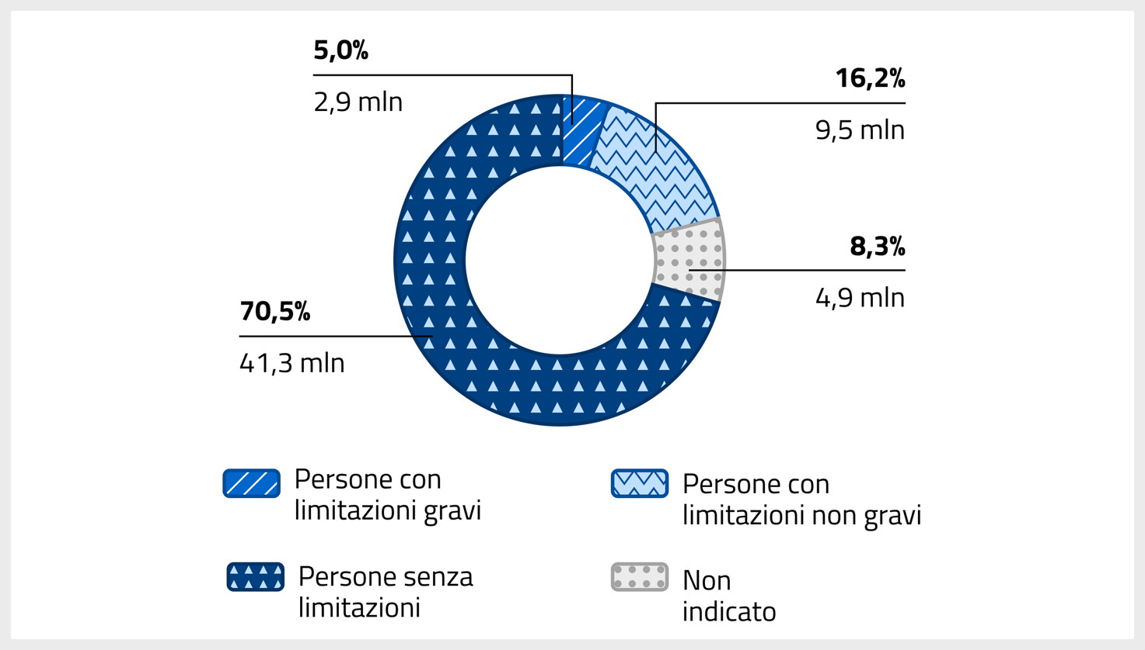Fonte: ISTAT
Di queste persone, il 41,3% con limitazioni gravi di età maggiore o uguale a 6 anni ha utilizzato Internet; la percentuale sale al 65,3% se si considera la popolazione con limitazioni non gravi (Fig. 2.5).
Figura 2.5 – Utilizzo di Internet da parte delle persone con disabilità in Italia
I valori si riferiscono alle persone di età maggiore o uguale a 6 anni per gravità di limitazione. Anno 2023.
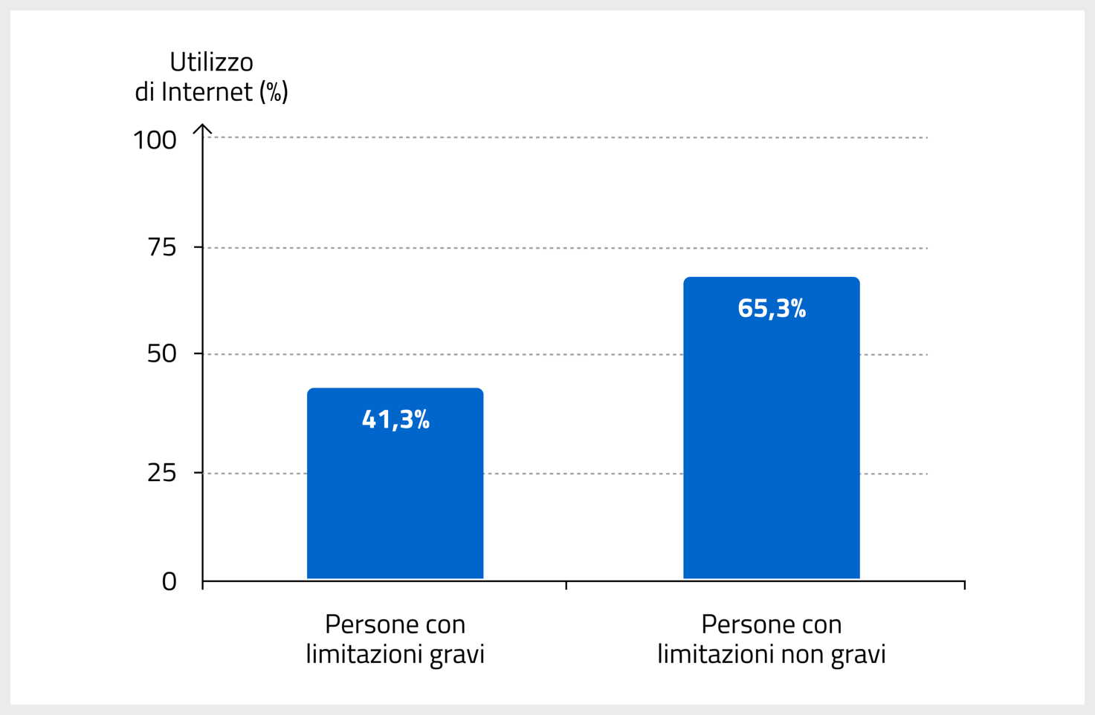Fonte: ISTAT
Sempre nel 2023 nell’Unione Europea il 26,8% delle persone di età pari o superiore a 16 anni ha riferito di avere limitazioni di lunga data nelle attività abituali a causa di problemi di salute: il 7,2% con limitazioni gravi e il 19,6% con limitazioni non gravi (Fig. 2.6).
Figura 2.6 – Gravità delle limitazioni nelle persone con disabilità in UE
I valori si riferiscono alle persone con disabilità di età maggiore o uguale a 16 anni. Anno 2023.
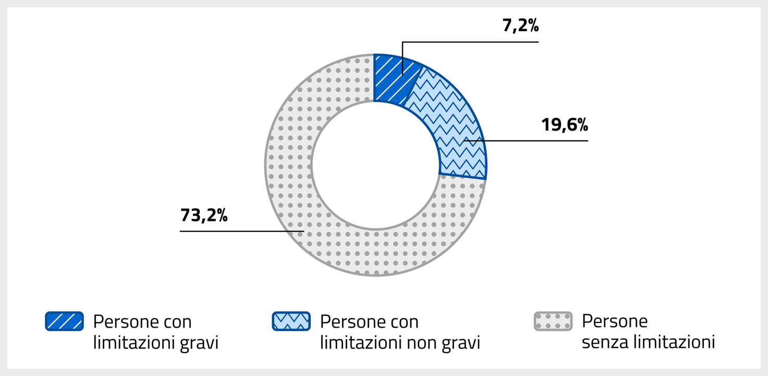 Fonte: Eurostat
Di queste persone, il 58,3% con limitazioni gravi e il 67,6% con limitazioni non gravi ha dichiarato di aver utilizzato Internet per cercare informazioni su beni e servizi (Fig. 2.7).
Figura 2.7 – Utilizzo di Internet da parte di persone con disabilità in UE
I valori si riferiscono alle persone con disabilità di età compresa tra i 16 e i 74 anni che hanno utilizzato Internet per cercare beni e informazioni. Anno 2023.
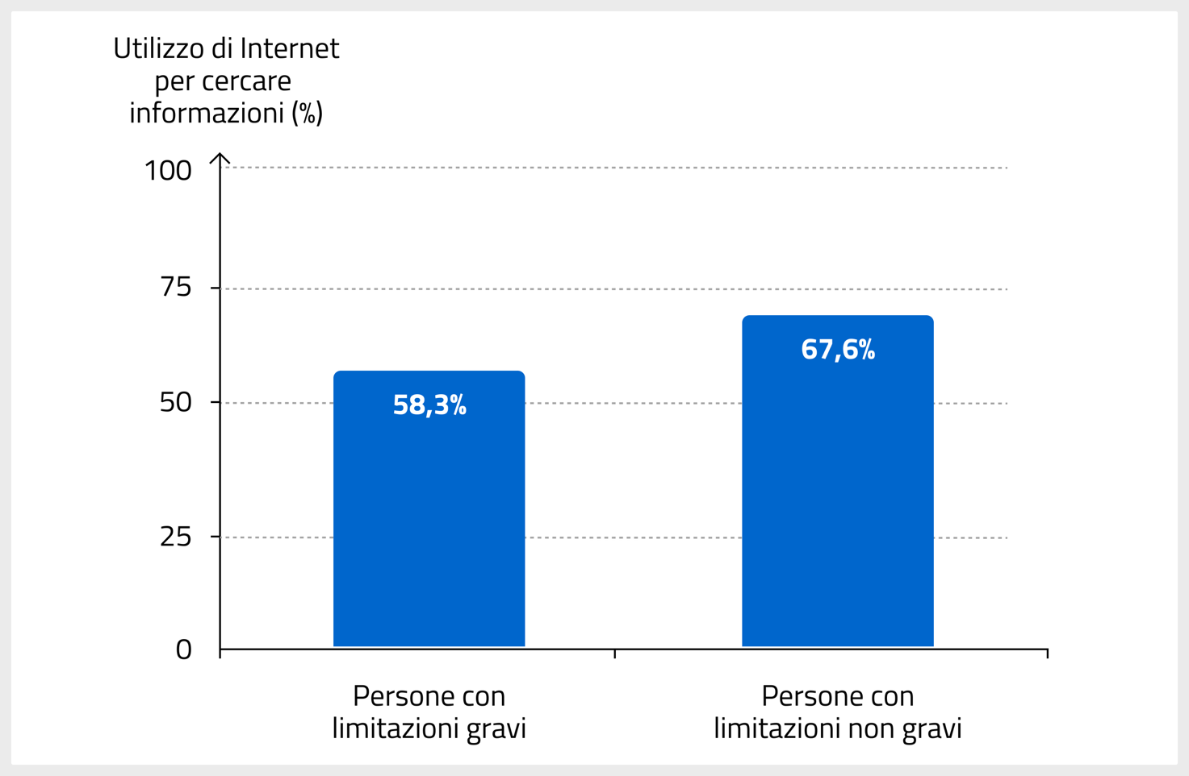Fonte: Eurostat
A fronte di questi dati, emerge chiaramente la necessità di interventi per ridurre le barriere digitali e garantire pari opportunità di accesso alle tecnologie.
Come evidenziato nell’Audizione alla Legge di Bilancio 2024 dell’ISTAT, tra il 2012 e il 2019 la spesa per interventi e servizi destinati alle persone con disabilità è cresciuta dal 24,3% al 27,7% sul totale della spesa sociale (Fig. 2.8). Nel 2024 la spesa media nazionale per le politiche sociali in UE si è attestata intorno al 22% del PIL, di cui circa un decimo (2,2% del PIL) destinato specificamente alle persone con disabilità. Questi dati suggeriscono che, in un contesto europeo in cui la spesa sociale si conferma rilevante e strutturale, l’Italia ha registrato un rafforzamento della destinazione delle risorse verso le persone con disabilità.
Figura 2.8 - Andamento della spesa sociale per le persone con disabilità in Italia
Anni: 2012 e 2019.
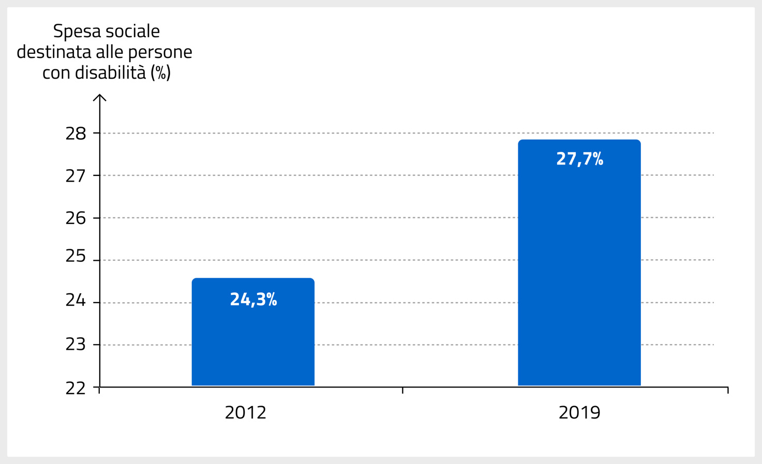
Fonte: ISTAT
Gli aspetti legati al linguaggio, l’apprendimento e la comprensione di un testo sono altri elementi che incidono profondamente sui bisogni degli utenti, poiché i processi mentali attraverso cui ciascuno comprende e interpreta il mondo sono molteplici e variabili.
Questa diversità si riflette anche nel modo in cui le persone con disabilità cognitive accedono e utilizzano le tecnologie digitali: il livello di utilizzo di Internet, le difficoltà incontrate e il rischio di esclusione digitale variano, infatti, in funzione della diagnosi o della compromissione funzionale. Ad esempio, persone con autismo, disturbo da deficit di attenzione e iperattività o disturbo bipolare risultano mediamente più attive online rispetto ad altri sottogruppi, mentre le donne con afasia sono tra le meno connesse.
Tali dinamiche iniziano a delinearsi fin dall’età scolare: secondo i dati del Ministero dell’Istruzione e del Merito nell’anno scolastico 2022/2023 il 6% della popolazione scolastica era in possesso di una certificazione di Disturbo Specifico dell’Apprendimento (DSA). I disturbi più diagnosticati nelle persone che frequentano il terzo anno di corso della scuola primaria sono quelli di dislessia, pari al 36,0% del totale, seguiti dai disturbi di disortografia con il 23,0%, dai disturbi di discalculia e di disgrafia, rispettivamente con il 21,5% e il 19,5% del totale (Fig. 2.9).
Figura 2.9 – DSA diagnosticati dal terzo anno di scuola primaria in Italia
I valori si riferiscono alla popolazione scolastica dal terzo anno di corso della scuola primaria. Anno scolastico 2022/2023.
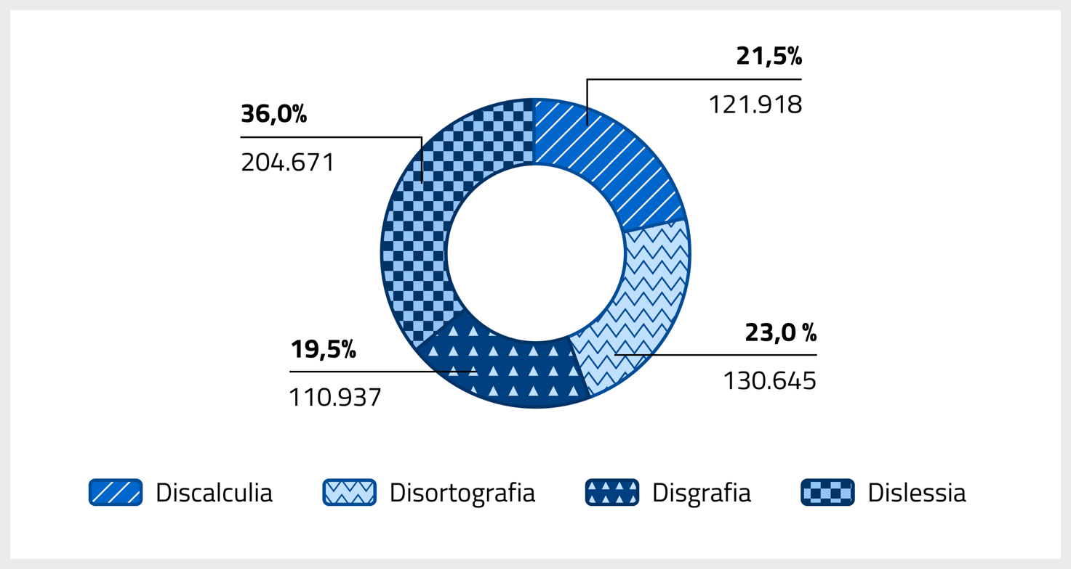 Fonte: Ministero dell’Istruzione e del Merito
Migliorare l’accessibilità cognitiva e rendere più semplice comprendere, apprendere e svolgere attività digitali ha un impatto concreto sulla qualità della vita di moltissime persone non solo nel nostro Paese, ma anche nell’intera Unione Europea.
Secondo il report dell’Agenzia Europea per i Bisogni Speciali e l’Educazione Inclusiva, infatti, nell’anno scolastico 2021/2022 il 17% della popolazione scolastica dei Paesi dell’UE era in possesso di una certificazione di DSA: dal 5,0% nella scuola primaria, al 3,3% nella scuola secondaria di secondo grado (Fig. 2.10).
Figura 2.10 – Popolazione scolastica con diagnosi DSA distribuita per grado d’istruzione in UE
Anno scolastico 2021/2022
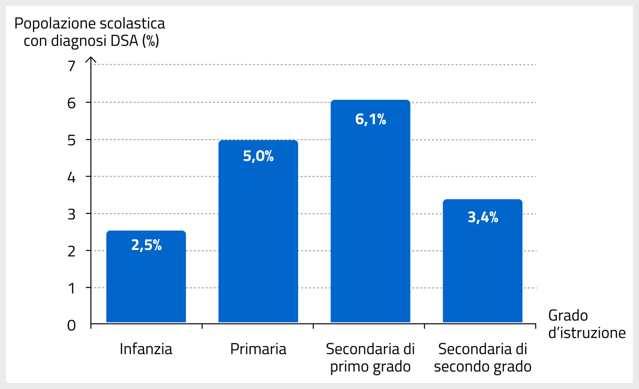Fonte: Agenzia Europea per i Bisogni Speciali e l’Educazione Inclusiva
Esigenze specifiche nell’utilizzo del digitale sono legate anche all'invecchiamento della popolazione. Secondo l’ISTAT, l'età media, infatti, è aumentata notevolmente in Italia negli ultimi vent’anni, passando da 42,5 anni nel 2005 a una stima di 46,8 anni per il 2025. Anche l’indice di vecchiaia, ossia il rapporto tra la popolazione anziana (65 anni e oltre) e quella giovane (0-14 anni) moltiplicato per 100, continua a crescere con un incremento di 14,0% dal 2020 (Fig. 2.11).
Figura 2.11 - Andamento dell’indice di vecchiaia in Italia
Anni: dal 2020 al 2023.
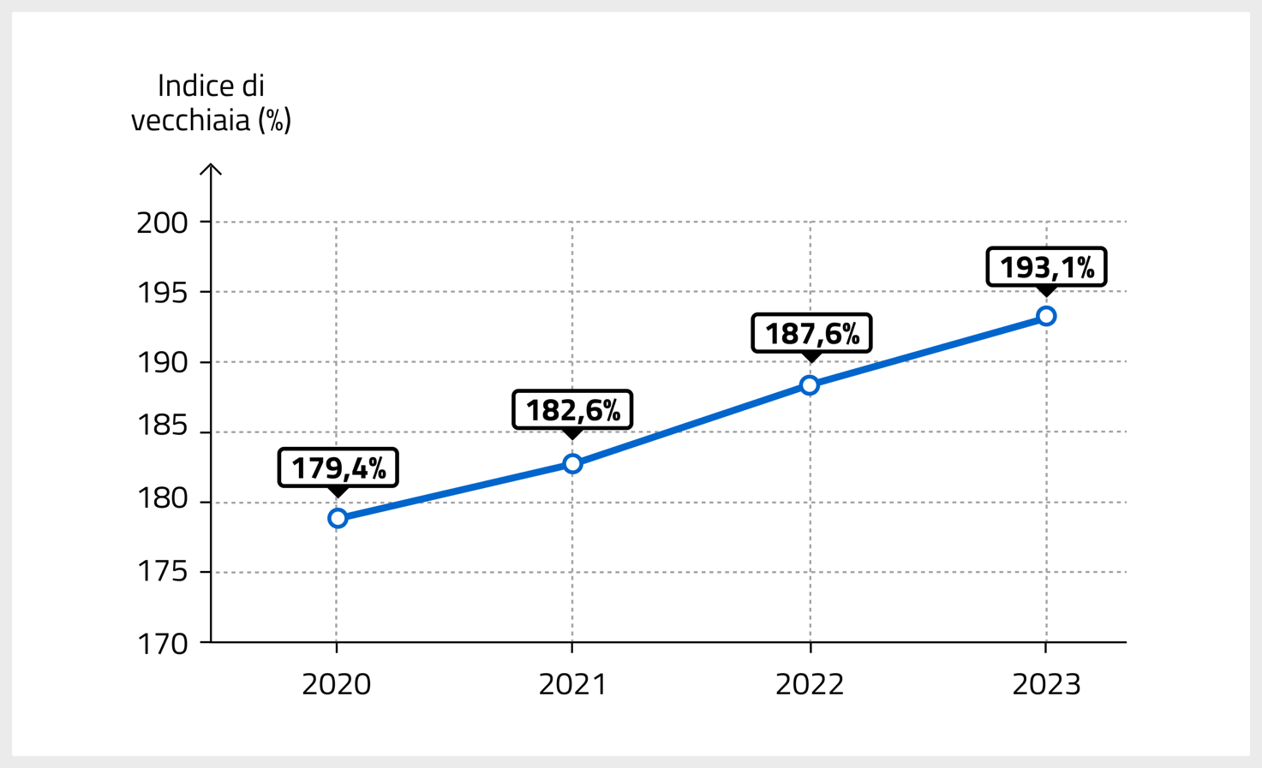
Fonte: ISTAT
L’invecchiamento della popolazione è un fenomeno demografico che interessa anche l’Unione Europea, dove l'età media è aumentata da 42,5 anni nel 2014 a 44,5 anni nel 2024 (Fig. 2.12).
Figura 2.12 - Andamento dell’età media in Italia e UE
Anni: dal 2020 al 2023.
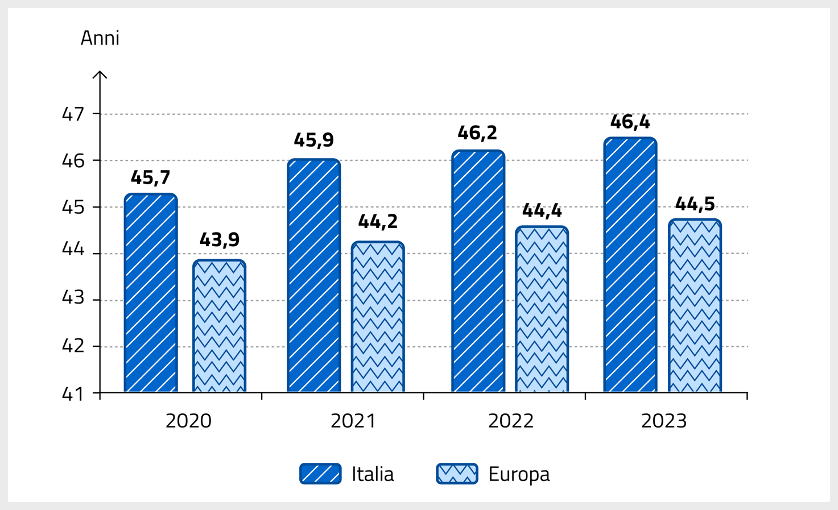 Fonte: ISTAT, Eurostat
La diversità culturale e linguistica è un'altra dimensione da considerare: garantire l’inclusione digitale significa rispondere anche alle esigenze di una società sempre più multiculturale. Come indicato dall’Annuario Statistico Italiano 2024, una quota significativa di cittadini stranieri risiede in Italia, con una maggiore presenza nel Nord e nel Centro del Paese, dove si registrano valori superiori al 20%, mentre nel Mezzogiorno sono più bassi:11,9% nel Sud e 4,7% nelle Isole (Fig. 2.13).
Figura 2.13 - Distribuzione della popolazione straniera residente in Italia
Anno 2023.
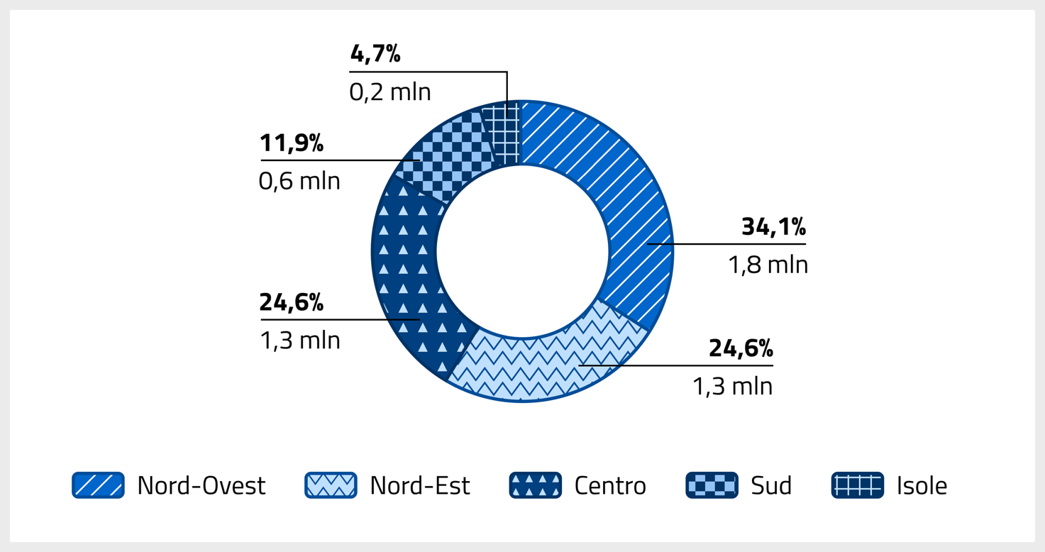Fonte: ISTAT
Secondo Eurostat, al 1°gennaio 2024, 44,7 milioni di persone, pari al 9,9% della popolazione che risiede in uno dei Paesi membri, sono nate al di fuori dell'Unione Europea. La distribuzione della popolazione nata all'estero varia significativamente tra i Paesi europei. In termini assoluti, il maggior numero di individui nati all'estero risiede in Germania (16,9 milioni), Francia (9,3 milioni), Spagna (8,8 milioni) e Italia (6,7 milioni) (Fig. 2.14). Questi quattro Paesi ospitano complessivamente il 66,6% delle persone nate all’estero e residenti nell’Unione Europea.
Alla luce di questi dati, emerge l’urgenza di progettare soluzioni digitali che siano accessibili anche a chi non è madrelingua nella nazione in cui vive o a chi proviene da contesti culturali differenti.
Figura 2.14 - Distribuzione della popolazione straniera residente in Paesi UE
I valori si riferiscono a un confronto tra Francia, Germania, Italia e Spagna. Anno 2023.
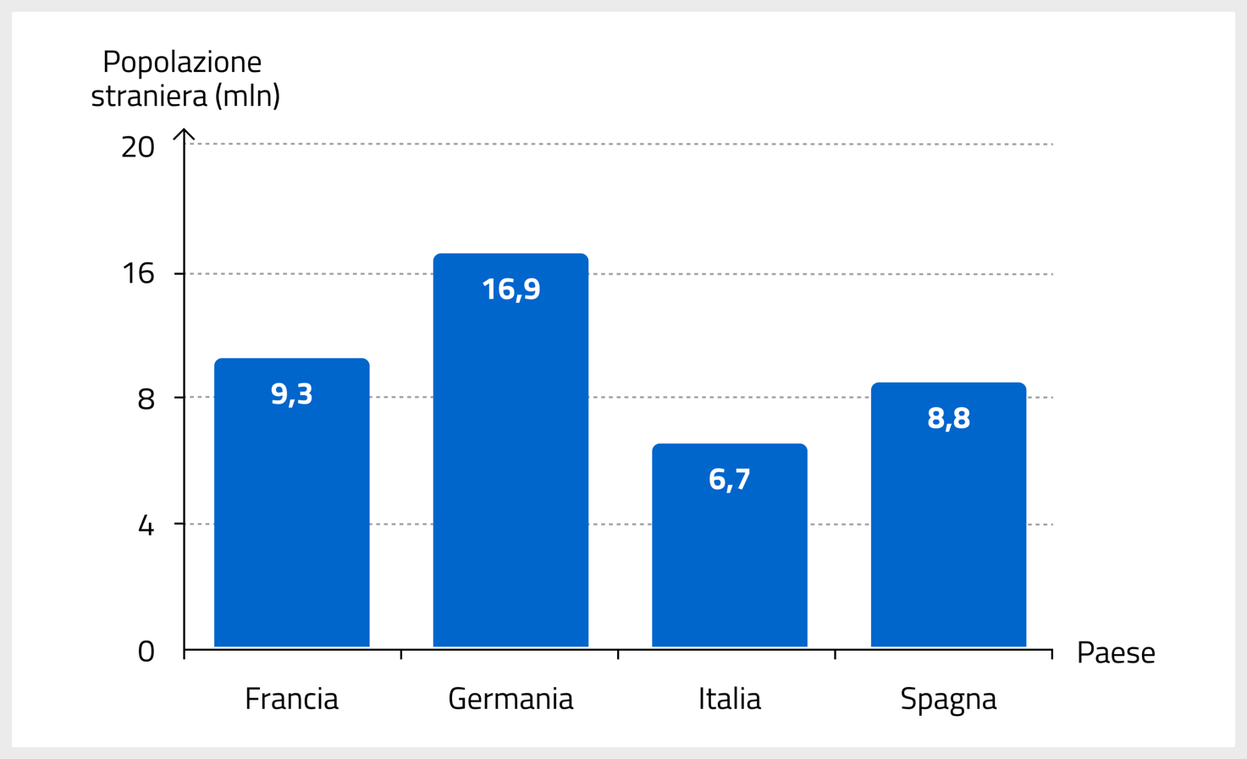Fonte: Eurostat
Analizzare le esigenze delle persone significa anche valutare il loro livello di competenze e lavorare per superare il divario nell'accesso e utilizzo delle tecnologie digitali, conosciuto come digital divide.
Secondo i dati forniti dall’ISTAT e riferiti al 2023, infatti, solo il 45,9% degli adulti italiani possiede competenze digitali adeguate, oltre un terzo (36,1%) ha competenze insufficienti e il 5,1%, pur essendo utente di Internet, non ha alcuna competenza (Fig. 2.15).
Figura 2.15 – Livello di competenza digitale degli adulti in Italia
I valori si riferiscono a persone di età compresa tra i 16 e i 74 anni. Anno 2023.
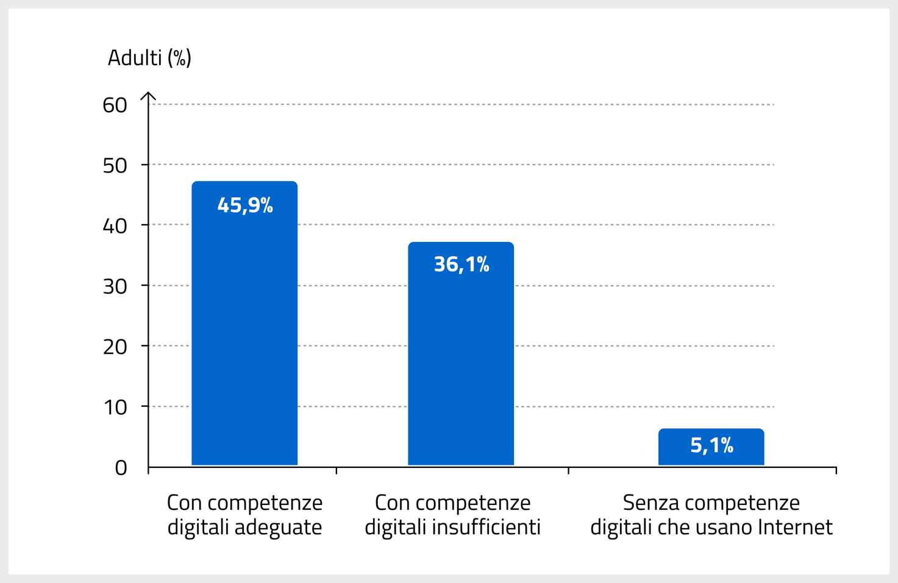Fonte: ISTAT
Questi valori sono molto al di sotto di quelli dell’UE, dove nel 2023, il 55,5% degli adulti possedeva competenze digitali adeguate, di cui il 28,2% quelle di base e il 27,3% superiori a quelle di base (Fig. 2.16). Questa distanza indica un ritardo strutturale che impatta direttamente sulla possibilità, per una larga parte della popolazione italiana, di partecipare pienamente alla vita digitale e di accedere ai servizi pubblici online in modo autonomo e informato.
Figura 2.16 – Livello di competenza digitale degli adulti in UE
I valori si riferiscono a persone di età compresa tra i 16 e i 74 anni. Anno 2023.
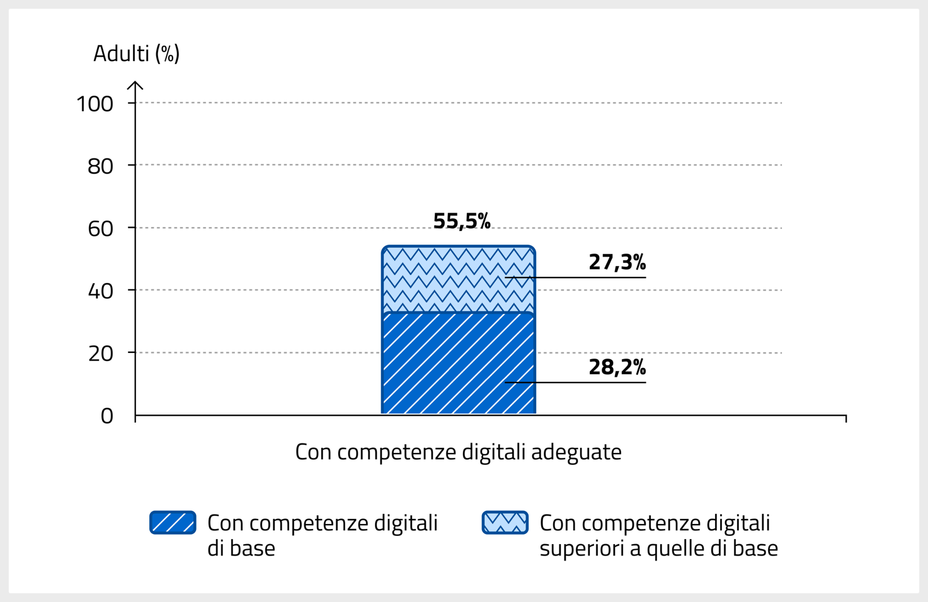Fonte: Eurostat
In questo contesto, la promozione dell’accessibilità digitale non può prescindere dalla semplificazione dei contenuti e delle interfacce: strumenti e servizi digitali devono essere fruibili a prescindere dal livello di alfabetizzazione digitale. L'evoluzione del panorama tecnologico, infatti, si accompagna a un progressivo ampliamento della base utenti, anche tra chi si avvicina per la prima volta al digitale. Riguardo alle fasce di età più giovani, secondo l’ISTAT nel 2024 l'utilizzo di Internet tra le persone con più di 6 anni è aumentato del 2,4% rispetto all'anno precedente, raggiungendo l’81,9% (Fig. 2.17). Sebbene questi dati mostrino una tendenza positiva nell’adozione delle tecnologie, è fondamentale accompagnare la crescita quantitativa con investimenti in alfabetizzazione digitale, per trasformare l’uso di Internet in un’opportunità effettiva di inclusione.
Figura 2.17 – Utilizzo di Internet in Italia
I valori si riferiscono a persone con più di 6 anni di età. Anno 2024.
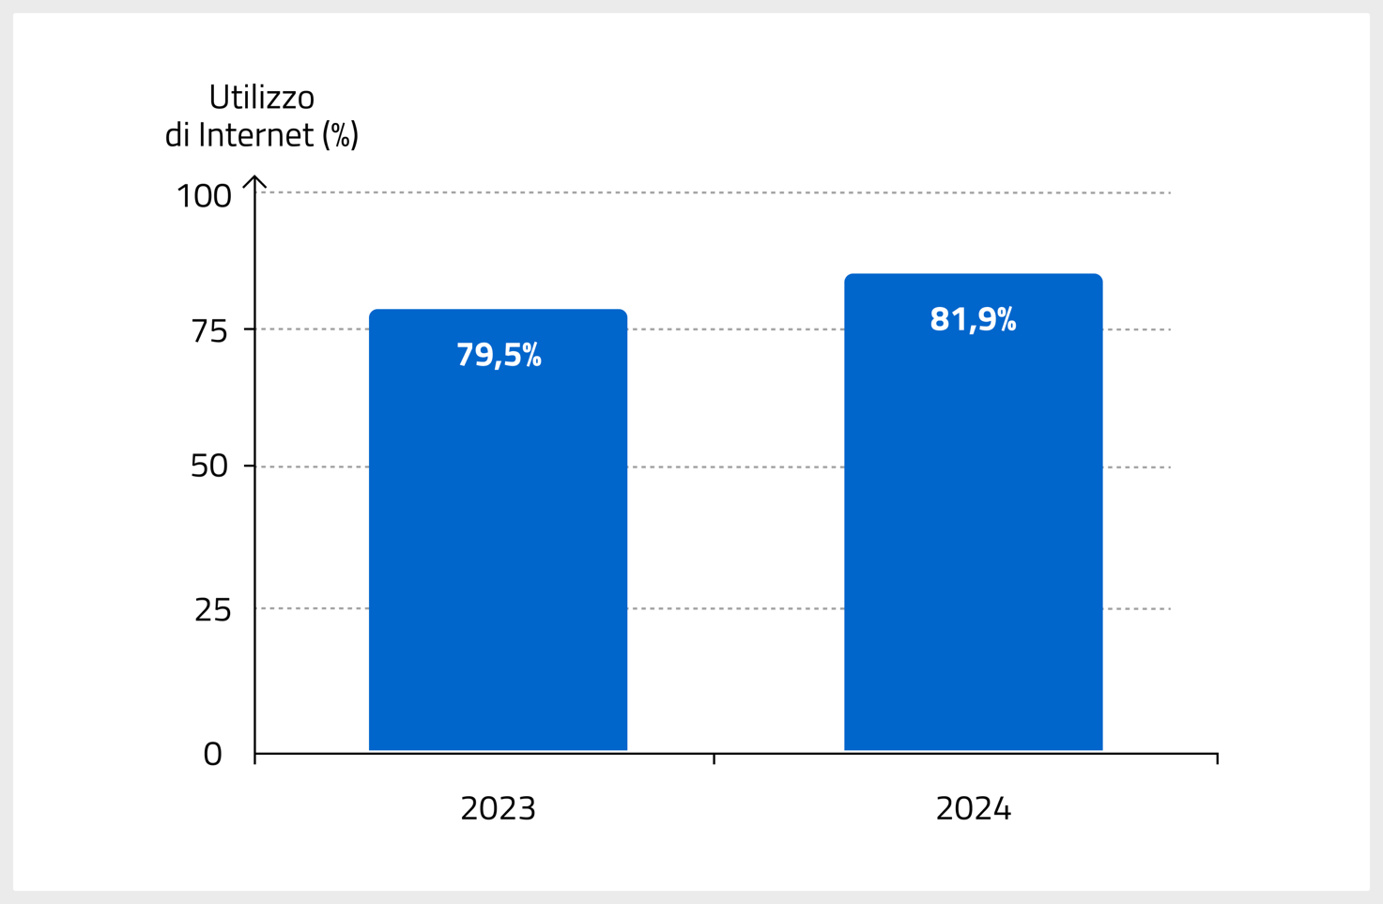
Fonte: ISTAT
Passando alle fasce d’età più avanzata, secondo Eurostat nel 2023 il 58% delle persone tra i 65 e i 74 anni che utilizzano Internet ha cercato informazioni sanitarie, il 57% ha effettuato operazioni bancarie online e il 36% ha utilizzato un social network (Fig. 2.18). Questi valori, che interessano oltre 8 milioni di cittadini italiani, indicano che la connessione digitale incide direttamente sulla qualità della vita quotidiana, consentendo di gestire bisogni essenziali (come salute, finanza, relazioni) in modo più autonomo. Tuttavia, la quota di persone anziane che resta offline rimane elevata, a conferma dell’esigenza di interfacce semplici e di supporti personalizzati: solo così i benefici del digitale possono realmente raggiungere tutte le persone.
Figura 2.18 – Tipologia di attività svolte online dalla popolazione anziana in UE
I valori si riferiscono a persone di età compresa tra i 65 e i 74 anni. Anno 2023.
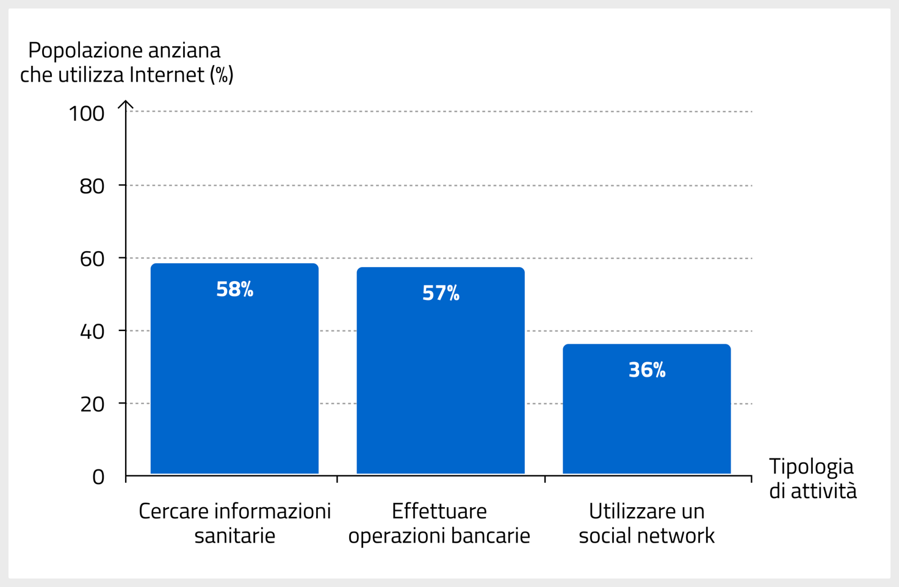Fonte: Eurostat

2.4 Una fotografia dell’Italia

2.4.1 La Pubblica Amministrazione italiana
I dati sul grado di accessibilità digitale all’interno della Pubblica Amministrazione (PA) italiana sono il risultato dell’intersezione di tre fonti principali:
- le dichiarazioni di accessibilità, che ciascuna PA pubblica per informare sul grado di accessibilità dei suoi siti web o applicazioni mobili;
- gli obiettivi di accessibilità, che delineano i piani di intervento che ciascuna PA intende adottare per l’anno in corso;
- l’attività di monitoraggio condotta da AgID, che raccoglie i dati sull’accessibilità di siti web, documenti PDF e applicazioni mobili delle PA.

La dichiarazione di accessibilità
La dichiarazione di accessibilità è uno strumento che permette alle PA di rendere noto lo stato di accessibilità di un proprio sito web o applicazione mobile. La dichiarazione copre un periodo di validità che va dal 24 settembre dell’anno in corso al 23 settembre dell’anno successivo e viene aggiornata di anno in anno.
Ogni dichiarazione di accessibilità contiene:
- lo stato di conformità del sito web o dell’applicazione mobile, sulla base delle verifiche effettuate dalla PA che la pubblica;
- il meccanismo di feedback, cioè una modalità di contatto che permette agli utenti del sito web o dell’applicazione mobile di segnalare alla PA eventuali criticità o non conformità legate all’accessibilità.
Un sito web o un’applicazione mobile è dichiarato:
- conforme, se non viene rilevato alcun errore di accessibilità, cioè se i criteri tecnici soddisfatti sono pari al 100%;
- parzialmente conforme, se i criteri tecnici soddisfatti sono superiori al 50%, ma inferiori al 100%;
- non conforme, se i criteri tecnici soddisfatti sono inferiori al 50%.
Dai dati raccolti da AgID, nel 2024, su un totale di 17.249 dichiarazioni pubblicate, il 52,2% delle PA ha dichiarato il proprio servizio digitale conforme, il 47,1% parzialmente conforme e lo 0,7% non conforme (Fig. 2.19).
Figura 2.19 – Stato di conformità dei servizi digitali dichiarato dalle PA
Anno 2024.
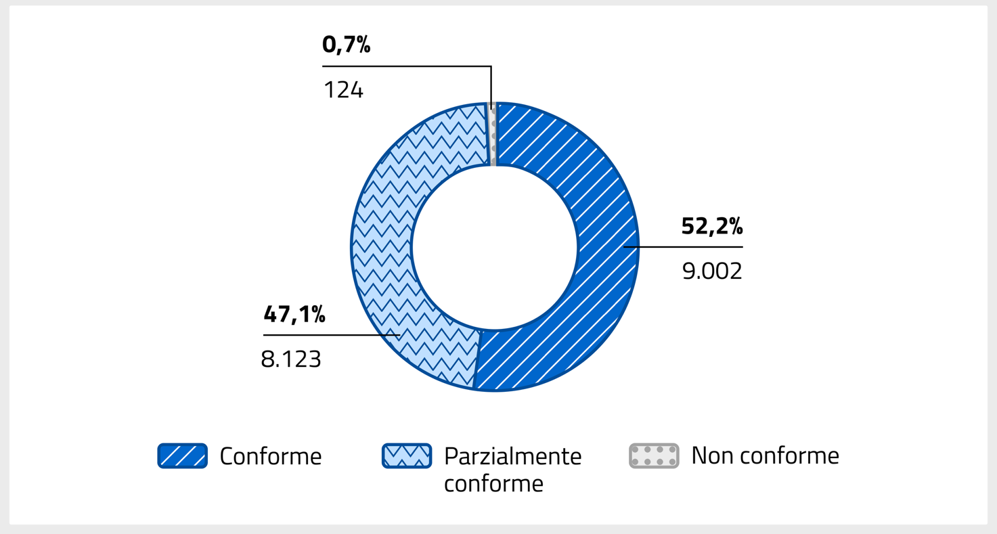Fonte: AgID

Gli obiettivi di accessibilità
Come stabilito dall’art. 9, comma 7 del Decreto-Legge n. 179/2012 convertito con modificazioni dalla Legge n. 221/20122, e precisato anche dalle Linee guida sull’accessibilità degli strumenti informatici (capitolo 4, paragrafo 2), gli obiettivi di accessibilità permettono alle PA di pianificare gli interventi per migliorare l’accessibilità dei propri servizi digitali e rendere pubblico lo stato di attuazione del piano per l'utilizzo del telelavoro.
Gli obiettivi di accessibilità sono articolati in sei linee di intervento:
- postazioni di lavoro;
- siti web tematici;
- sito intranet;
- sito web istituzionale;
- formazione;
- organizzazione del lavoro.
Le PA hanno l'obbligo di pubblicare gli obiettivi di accessibilità entro il 31 marzo di ogni anno. Secondo i dati raccolti da AgID, il numero di PA che ha reso noti i propri obiettivi di accessibilità è aumentato costantemente. In quattro anni, infatti, la percentuale è cresciuta di 20 punti percentuali: nel 2021 il 58% delle PA aveva obiettivi definiti; nel 2024 questa quota è arrivata al 78% (Fig. 2.20). Questo andamento si colloca nello stesso arco temporale in cui è stata avviata la misura PNRR 1.4.2, dedicata al miglioramento dell'accessibilità dei servizi pubblici digitali. Sebbene non si possa affermare una relazione diretta di causa-effetto, la misura ha contribuito a diffondere maggiore consapevolezza tra le PA sul valore dell’accessibilità. Pertanto, l’aumento del numero di obiettivi pubblicati può essere visto anche come un segnale di progressiva maturazione culturale sul tema.
Figura 2.20 – Andamento della pubblicazione degli obiettivi di accessibilità da parte delle PA
Anni: dal 2021 al 2024.
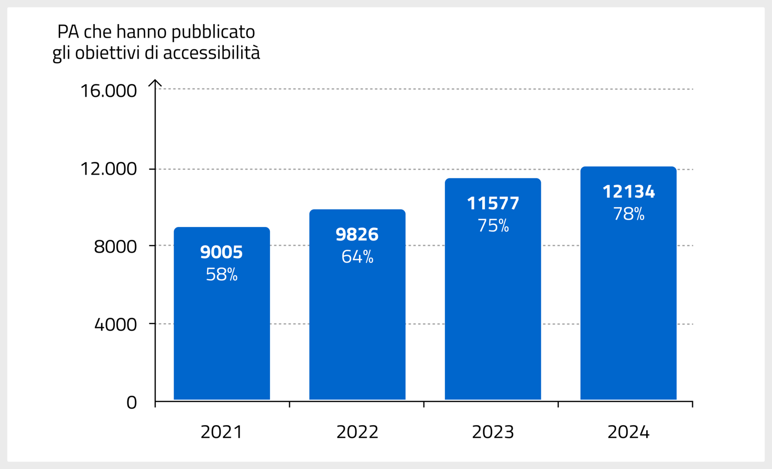Fonte: AgID

Il monitoraggio di AgID
Il monitoraggio condotto da AgID ha l’obiettivo di verificare lo stato effettivo di conformità ai requisiti di accessibilità dei siti web e delle applicazioni mobili delle PA.
Il monitoraggio si basa su una metodologia comune definita dalla Commissione Europea e prevede tra le varie azioni:
- la verifica automatizzata e la verifica manuale di un campione rappresentativo di siti web e applicazioni mobili della PA;
- una relazione triennale destinata alla Commissione Europea per sintetizzare:
  - i risultati delle verifiche;
  - i meccanismi di applicazione della WAD;
  - le attività di promozione e supporto all’accessibilità;
  - eventuali aggiornamenti normativi;
  - il numero e la tipologia dei reclami ricevuti.
La relazione presenta sia il monitoraggio condotto da AgID in forma semplificata, sia quello in forma approfondita. Quest’ultimo viene svolto da un gruppo di esperti in accessibilità che esaminano il rispetto dei requisiti di accessibilità previsti dalla norma tecnica EN 301 549. Grazie a questo approccio dettagliato, è possibile rilevare non conformità che sfuggono agli strumenti automatici utilizzati nel monitoraggio semplificato.
La relazione si configura così come uno strumento strategico di grande utilità: da un lato consente di individuare con chiarezza le non conformità più ricorrenti, offrendo l'opportunità di attuare interventi correttivi mirati. Dall’altro, grazie al confronto con gli altri Stati membri, la relazione favorisce un processo di miglioramento continuo, incoraggiando un’evoluzione costante delle pratiche legate all’accessibilità digitale.
Dalla relazione 2022-2024, il numero complessivo di siti e pagine web analizzate attraverso il monitoraggio approfondito è, rispettivamente, di 304 siti e 4113 pagine web. I valori sono così distribuiti (Fig. 2.21):
- per l’anno 2022, 82 siti e 1049 pagine web;
- per l’anno 2023,103 siti e 1306 pagine web;
- per l’anno 2024,119 siti e 1758 pagine web.
Figura 2.21 – Numero di siti e pagine web analizzati tramite monitoraggio approfondito
Triennio: 2022-2024.
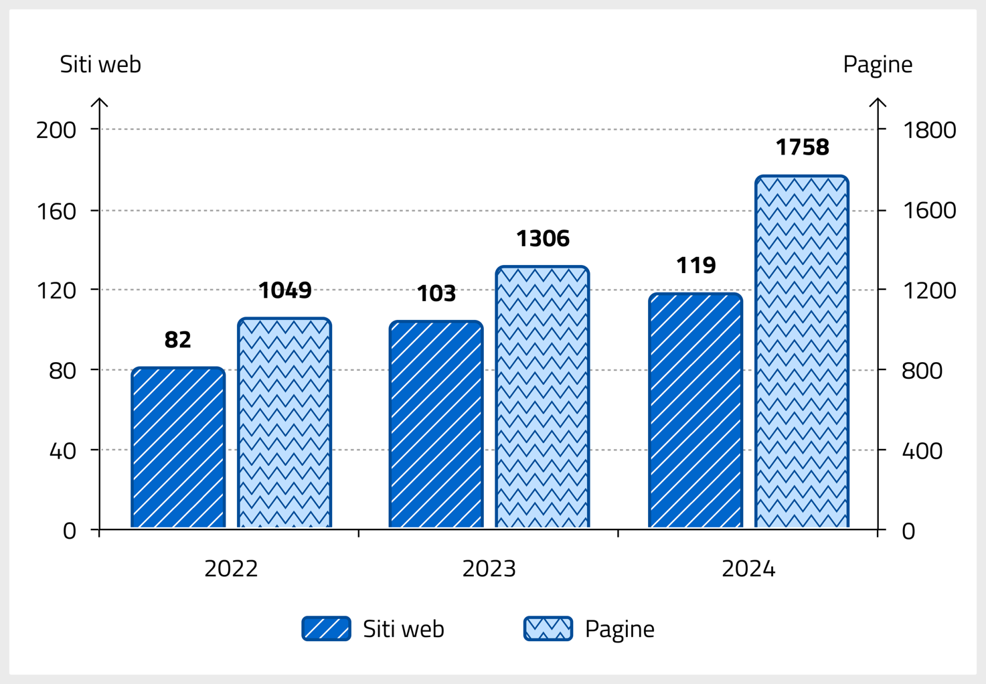Fonte: Commissione Europea
L’esito del monitoraggio approfondito effettuato sui siti web (Fig. 2.22) ha evidenziato che:
- per l’anno 2022 le non conformità sono state 1158; le più frequenti riguardano i seguenti criteri di successo:
  - 2.4.2 Titolazione del documento: 23,0%;
  - 1.3.1 Informazioni e correlazioni: 19,5%;
  - 4.1.1 Analisi sintattica (parsing): 17,1%;
- per l’anno 2023 le non conformità sono state 1222; le più frequenti riguardano i seguenti criteri di successo:
  - 1.3.1 Informazioni e correlazioni: 28,8%;
  - 2.4.2 Titolazione del documento: 28,7%;
- 1.1.1 Contenuto non testuale: 13,8%;
- per l’anno 2024 le non conformità sono state 1191; le più frequenti riguardano i seguenti criteri di successo:
  - 1.3.1 Informazioni e correlazioni: 32,5%;
  - 2.4.2 Titolazione del documento: 28,0%;
  - 1.1.1 Contenuto non testuale: 8,6%;
Figura 2.22 – Non conformità più frequenti rilevate tramite monitoraggio approfondito dei siti web
Triennio: 2022-2024.
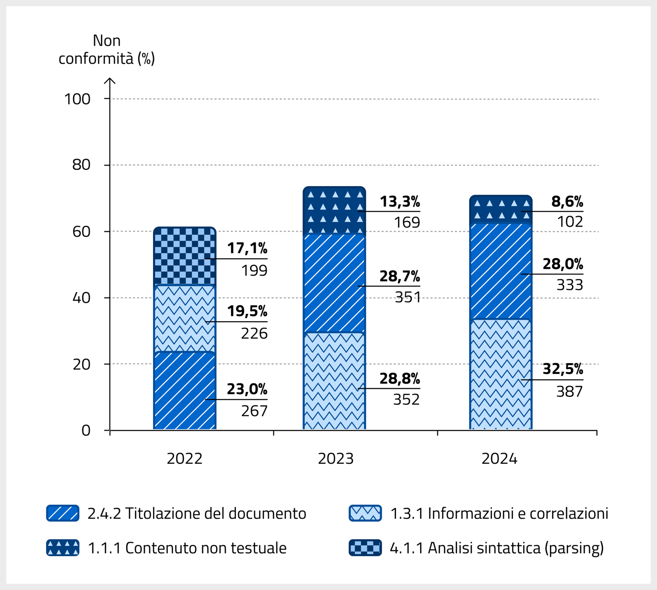
Fonte: Commissione Europea
Nel corso degli anni si è registrato un calo progressivo delle non conformità rilevate, che sono diminuite da 1.222 nel 2023 a 1.191 nel 2024, con una riduzione del 2,5%. Questo andamento suggerisce che le azioni correttive, le attività di formazione e i percorsi di sensibilizzazione messe in atto dalle PA hanno avuto un impatto positivo.
In particolare, la percentuale di non conformità legate al criterio “1.1.1 Contenuto non testuale” è diminuita sensibilmente, suggerendo una maggiore attenzione nella fornitura di alternative testuali adeguate per i contenuti visivi o multimediali.
Un’altra tematica rilevante nell’analisi dei siti web riguarda l’adattabilità dei contenuti ai diversi dispositivi utilizzati dagli utenti. L’evoluzione tecnologica ha infatti ampliato l’uso di periferiche che vanno oltre il classico computer, come smartphone, tablet, schermi di dimensioni ridotte o ingrandite.
Questo requisito, noto come web design responsive, è fondamentale per garantire un’esperienza d’uso efficace e inclusiva. Non si tratta solo di una buona pratica di progettazione, ma anche di un criterio di accessibilità stabilito dalle normative vigenti, in particolare, dal criterio di successo delle WCAG “1.4.10 Ricalcolo del flusso”.
Considerando il numero complessivo di siti web analizzati con il monitoraggio approfondito (Fig. 2.23):
- per l’anno 2022, su 82 siti web, ne sono risultati responsive il 76%;
- per l’anno 2023, su 103 siti web, ne sono risultati responsive l’82%;
- per l’anno 2024, su 119 siti web, ne sono risultati responsive il 92%.
Figura 2.23 – Numero dei siti web responsive risultati dal monitoraggio approfondito
Triennio: 2022-2024.
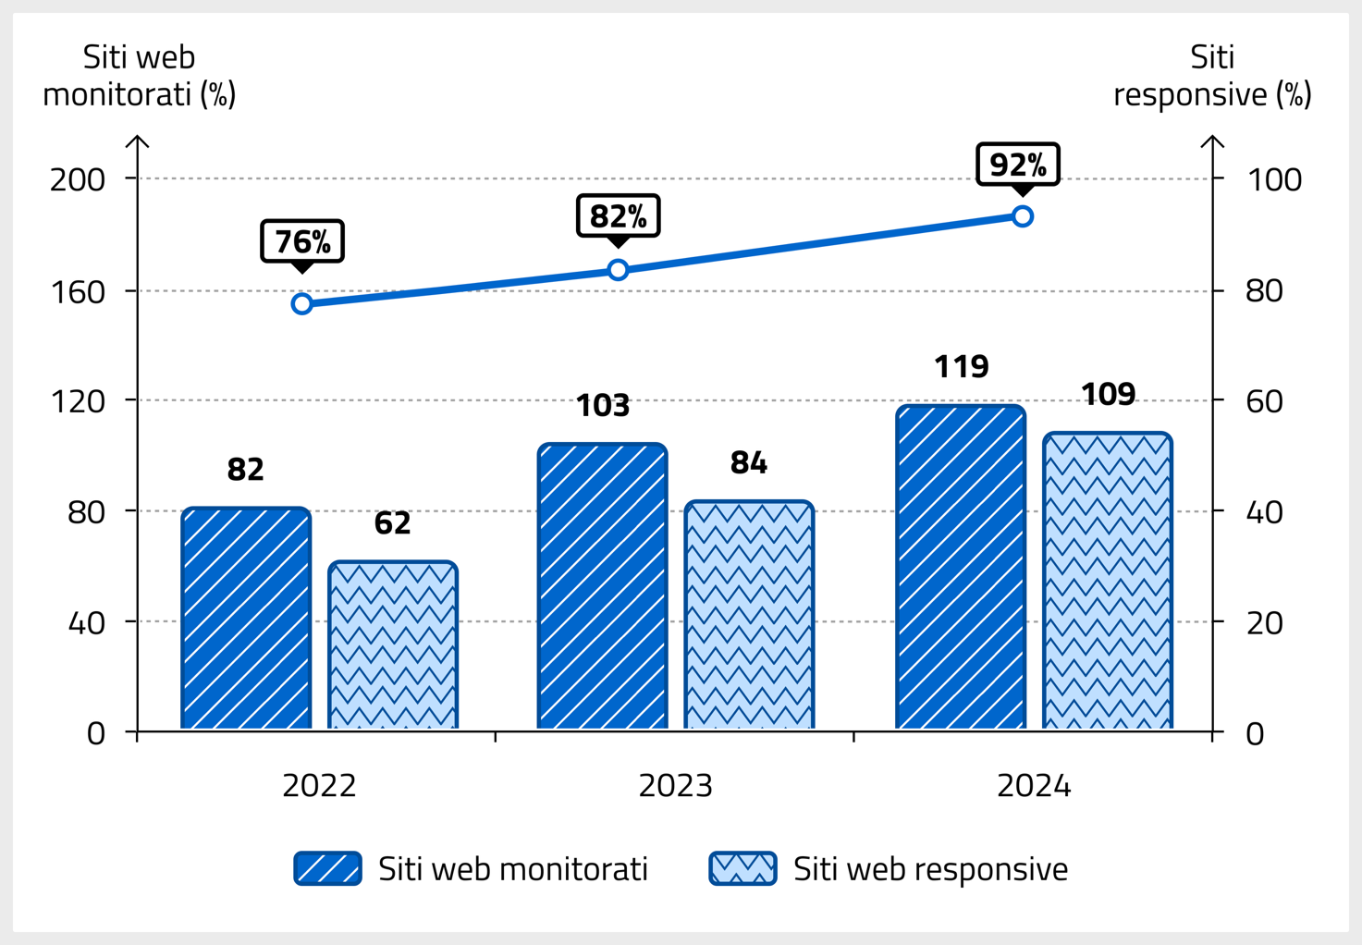Fonte: AgID (fonte interna)
In termini di distribuzione geografica, il Molise è l’unica regione a raggiungere il 100% di siti web responsive. Non distanti, in termini percentuali, sono Puglia, Trentino-Alto Adige e Piemonte, tutte al 90%, seguite da Sardegna e Toscana, entrambe all’83%. I dati dimostrano un impegno costante per l’accessibilità da parte delle PA, anche in regioni geograficamente distanti tra loro (Fig. 2.24); tuttavia, a livello generale emerge un quadro che invita a considerare interventi orientati a una maggiore armonizzazione del livello di accessibilità digitale sul territorio.
Figura 2.24 - Incidenza dei siti responsive per regioni e province autonome
I valori si riferiscono al rapporto tra i siti web monitorati e i siti web responsive per ogni regione o provincia autonoma. Totale dal 2021 al 2024.
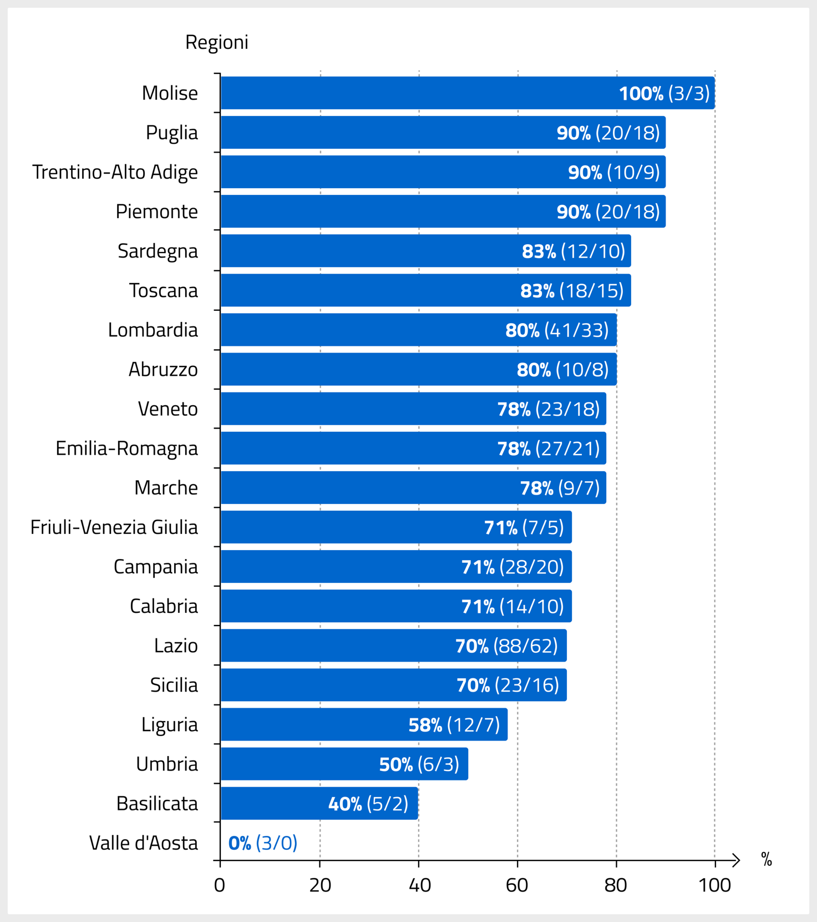Fonte: AgID (fonte interna)
Un’ulteriore attività del monitoraggio approfondito riguarda le applicazioni mobili, per le quali a oggi non sono possibili soluzioni automatizzate di verifica.
Dalla relazione 2022-2024, il numero complessivo di applicazioni mobili analizzate attraverso la metodologia approfondita è di 192 (Fig. 2.25), così distribuite:
- per l’anno 2022, 62 applicazioni, di cui 32 Android e 30 iOS;
- per l’anno 2023, 62 applicazioni, di cui 32 Android e 30 iOS;
- per l’anno 2024, 68 applicazioni, di cui 35 Android e 33 iOS.
Figura 2.25 – Numero delle applicazioni mobili analizzate tramite monitoraggio approfondito
Triennio: 2022-2024.
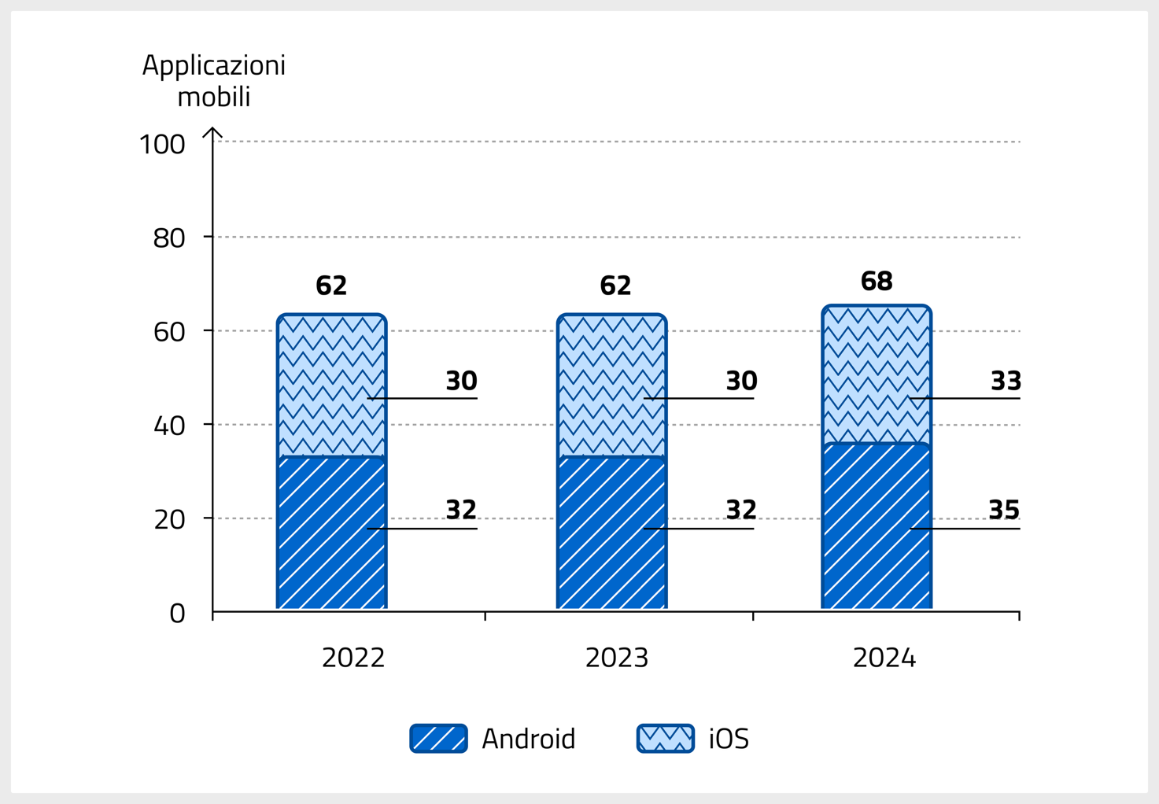Fonte: Commissione Europea
L’esito del monitoraggio approfondito (Fig. 2.26) ha individuato che le non conformità più frequenti riguardano i seguenti criteri di successo:
- per l’anno 2022:
  - 1.2.1 Nome, ruolo, valore: 24,2%;
  - 1.1.1 Contenuti non testuali: 16,8%;
  - 1.4.3 Contrasto (minimo): 16,7%;
- per l’anno 2023:
  - 1.2.1 Nome, ruolo, valore: 28,3%,
  - 3.1.1 Informazioni e correlazioni: 13,9%;
  - 1.4.3 Contrasto (minimo): 11,2%;
- per l’anno 2024:
  - 1.2.1 Nome, ruolo, valore: 24,2%;
  - 3.1.1 Informazioni e correlazioni: 16,8%;
  - 1.4.3 Contrasto (minimo): 16,7%;
Figura 2.26 - Non conformità più frequenti rilevate tramite monitoraggio approfondito delle applicazioni mobili
Triennio: 2022-2024.
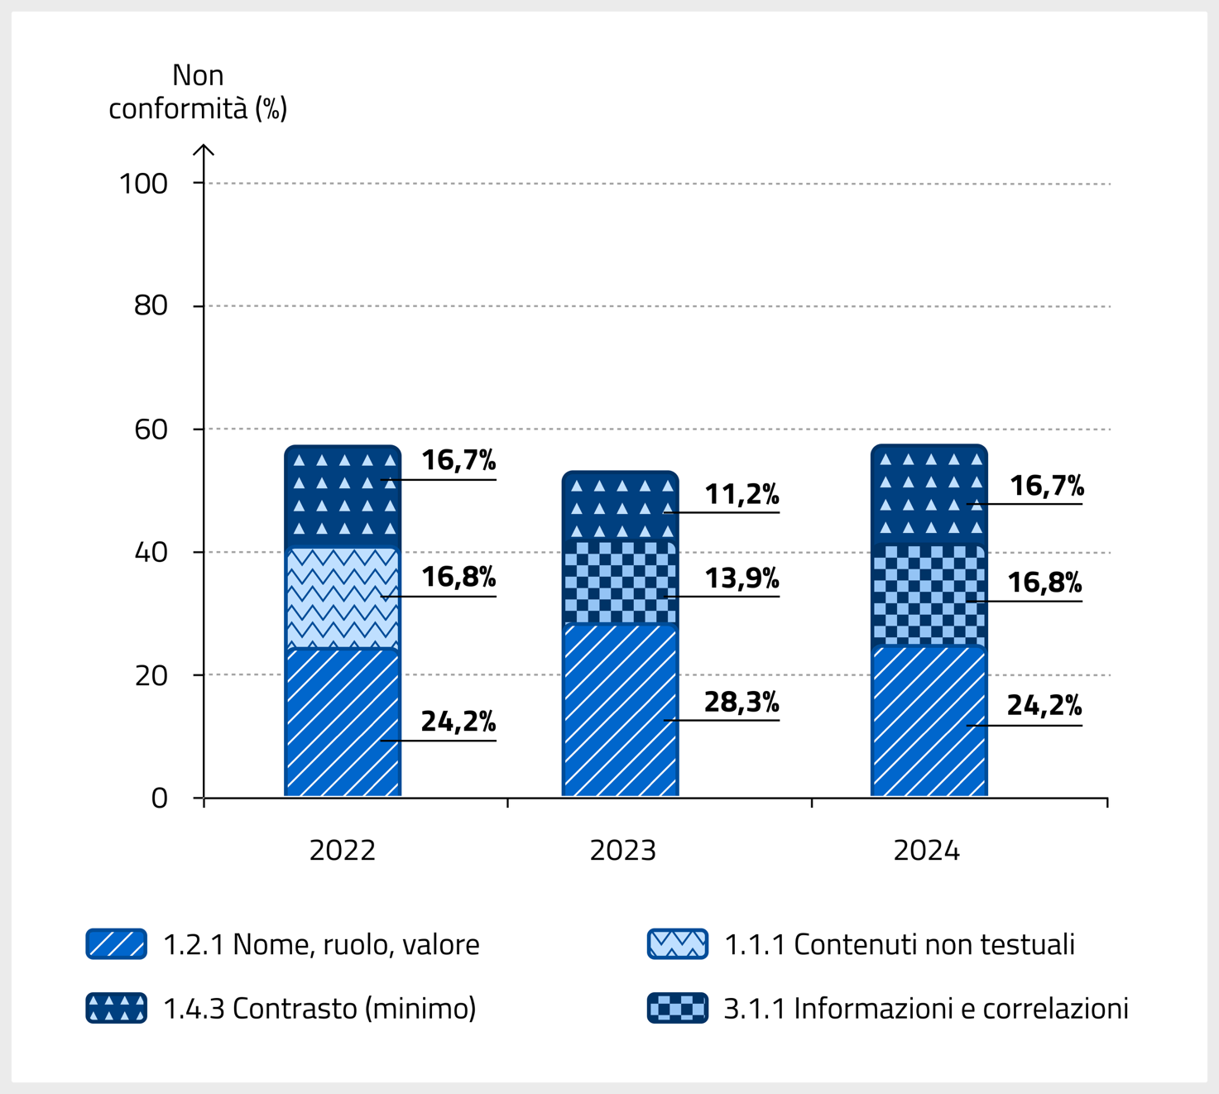 Fonte: Commissione Europea
L’analisi evidenzia un processo di verifica sempre più maturo ed esteso, che ha già prodotto miglioramenti in diversi ambiti. Un esempio riguarda le alternative testuali, che nel 2022 costituiva una delle prime tre criticità più frequenti, mentre nel 2023 e nel 2024, ha registrato un miglioramento arrivando al 5,78 e 5,91%.
Tuttavia, permangono aree critiche che richiedono ulteriori interventi, in particolare:
- nominare correttamente i componenti e indicare la loro funzione, per permettere la navigazione tramite tecnologie assistive, che presenta ancora una quota significativa di non conformità (26,88%);
- la struttura dei contenuti, con un tasso di non conformità pari all’11,43%.
Il monitoraggio approfondito non si limita a siti web e applicazioni mobili: un’attenzione specifica è rivolta anche ai documenti PDF, uno dei formati più utilizzati dalla PA per la diffusione di documenti amministrativi e modulistica.
Nel triennio 2022-2024, sono stati analizzati complessivamente 881 PDF e rilevate1.422 non conformità (Fig. 2.27). I dati sono distribuiti come segue:
- per l’anno 2022: 236 PDF analizzati con 452 non conformità;
- per l'anno 2023: 305 PDF analizzati con 650 non conformità;
- per l'anno 2024: 340 PDF analizzati con 320 non conformità.
Figura 2.27 – Numero di non conformità rilevate tramite monitoraggio approfondito dei documenti PDF
Triennio: 2022-2024.
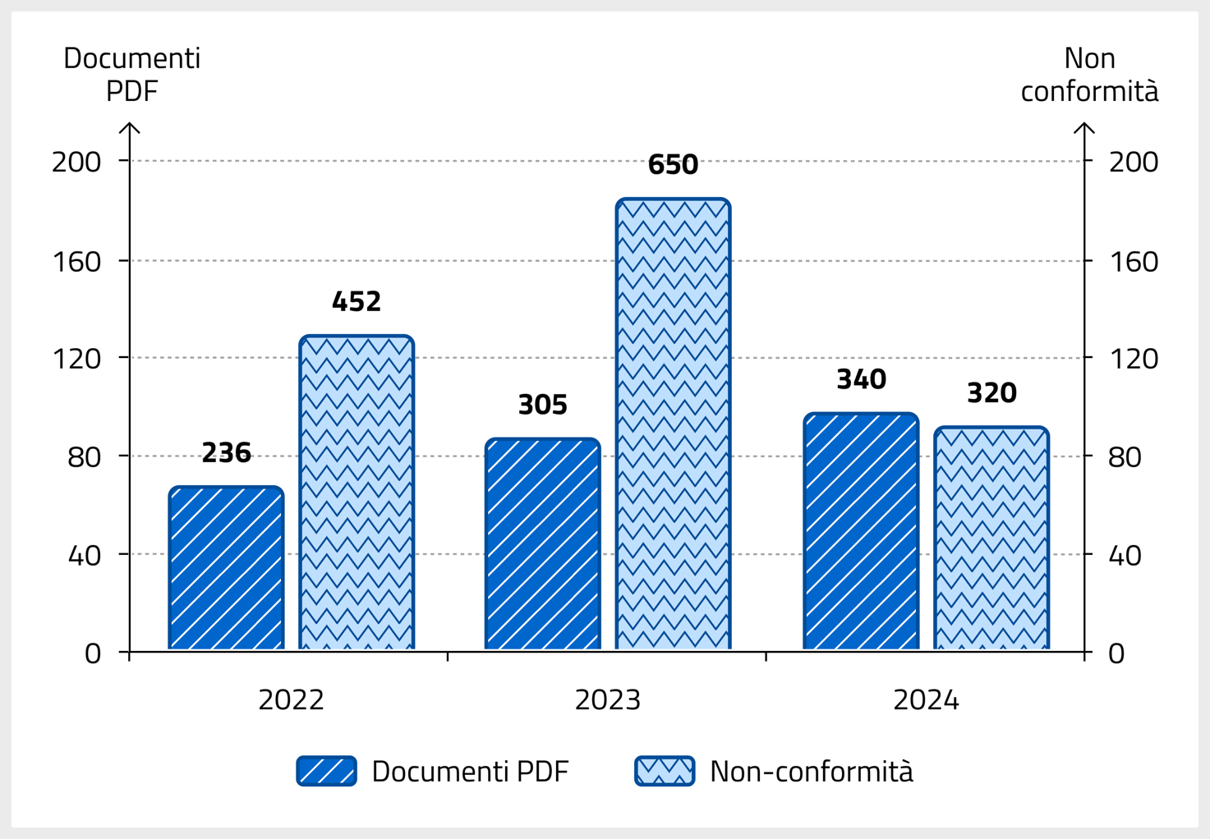Fonte: Commissione Europea
L’esito del monitoraggio (Fig. 2.28) ha evidenziato che le non conformità più frequenti riguardano i seguenti criteri di successo:
- per l’anno 2022:
  - 1.3.1 Informazioni e correlazioni: 15,2%;
  - 1.1.1 Contenuti non testuali: 11,7%;
  - 2.4.4 Scopo del collegamento (nel contesto): 10,2%;
- per l’anno 2023:
  - 1.3.1 Informazioni e correlazioni: 16,1%;
  - 4.1.2 Nome, ruolo, valore: 12,1%;
  - 4.1.1 Analisi sintattica (parsing): 11,6%;
- per l’anno 2024:
  - 1.3.1 Informazioni e correlazioni: 28,0%;
  - 4.1.2 Nome, ruolo, valore: 21,4%;
  - 1.4.3 Contrasto (minimo): 13,8%;
Figura 2.28 - Non conformità più frequenti rilevate tramite monitoraggio approfondito dei documenti PDF
Triennio: 2022-2024.
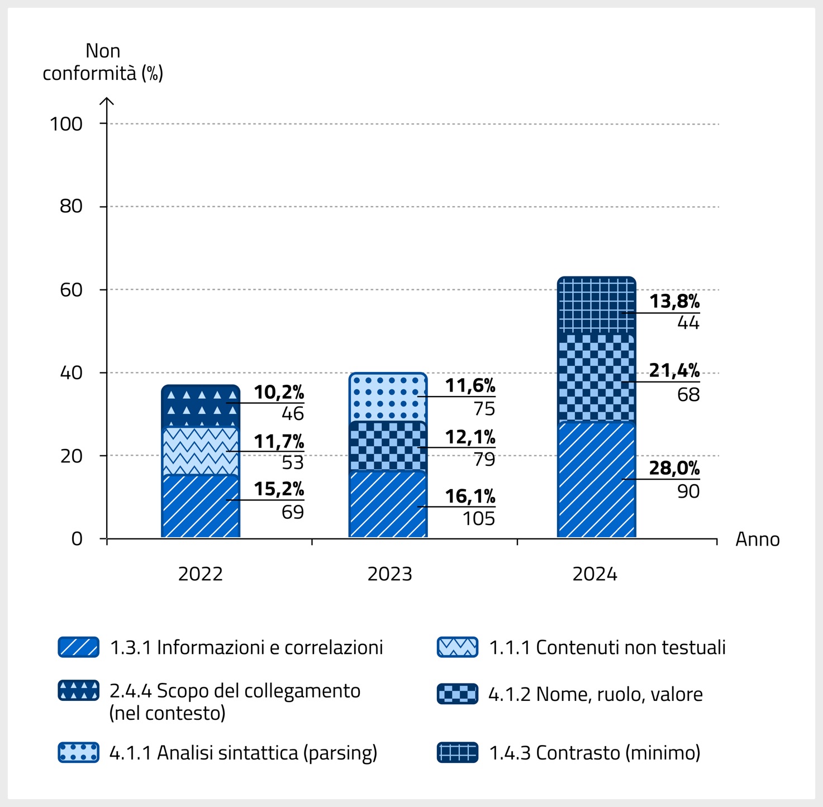
Fonte: Commissione Europea
L’insieme di tutte queste analisi suggerisce l’importanza di consolidare le competenze tecniche in materia di accessibilità, anche documentale. Per questo motivo, è fondamentale continuare a supportare le Pubbliche Amministrazioni mediante:
- programmi di formazione;
- strumenti per la diffusione delle buone pratiche, come i modelli e componenti accessibili riutilizzabili di Designers Italia;
- iniziative come la Misura PNRR 1.4.2.
Queste leve promuovono una cultura dell’accessibilità che consente di:
- adottare una governance che renda l'accessibilità parte integrante di ogni fase operativa;
- utilizzare dati e monitoraggio per avere una chiara visione dello stato di accessibilità della propria organizzazione;
- educare le persone sull’importanza dell’accessibilità, diffondendo buone pratiche e sensibilizzando la collettività circa il suo valore.

2.4.2 Alcuni dati dal settore privato
Il grado di digitalizzazione nel settore privato italiano, come rilevato dall’ISTAT, è in costante evoluzione. Tale scenario rappresenta quindi un’opportunità significativa per migliorare l'accessibilità digitale dei prodotti e servizi offerti.
Tra i vari aspetti della trasformazione digitale, due temi emergono come particolarmente rilevanti: l'espansione delle vendite online e l'adozione dell'Intelligenza Artificiale (IA). Questi due ambiti, strettamente interconnessi, non solo rappresentano leve strategiche per la crescita delle imprese, ma offrono anche spunti per riflettere sull'importanza di un approccio inclusivo e accessibile alla digitalizzazione.

Vendite online
Dal 2014 al 2024, il fatturato online delle piccole e medie imprese (PMI) italiane (con10-249 addetti) è cresciuto dal 4,8% al 14,0% del fatturato totale, secondo il rapporto ISTAT “Imprese e ICT 2024” (Fig 2.29).
Figura 2.29 – Fatturato online delle PMI in Italia
I valori si riferiscono alle imprese con 10-249 addetti. Decennio: 2014-2024.
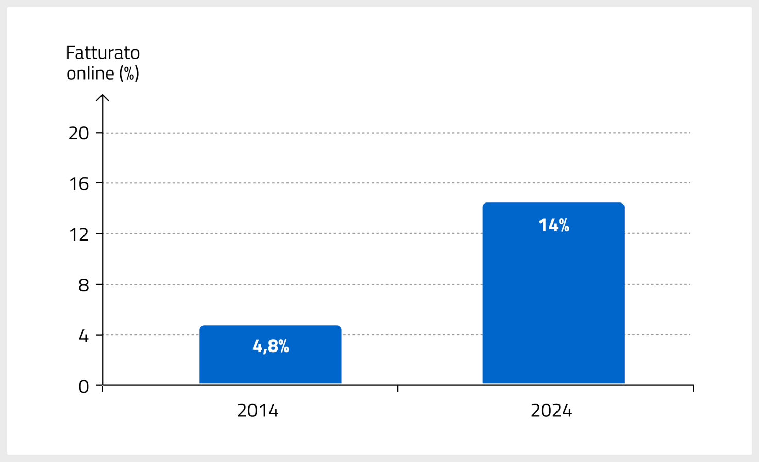Fonte: ISTAT
Questo incremento riflette l'aumento dell'adozione del commercio elettronico (e-commerce), con il 19,9% delle PMI attive nel 2024 rispetto al 18,5% del 2023 (Fig 2.30).
Figura 2.30 – PMI attive nell’e-commerce in Italia
I valori si riferiscono alle imprese con 10-249 addetti. Biennio: 2023-2024.
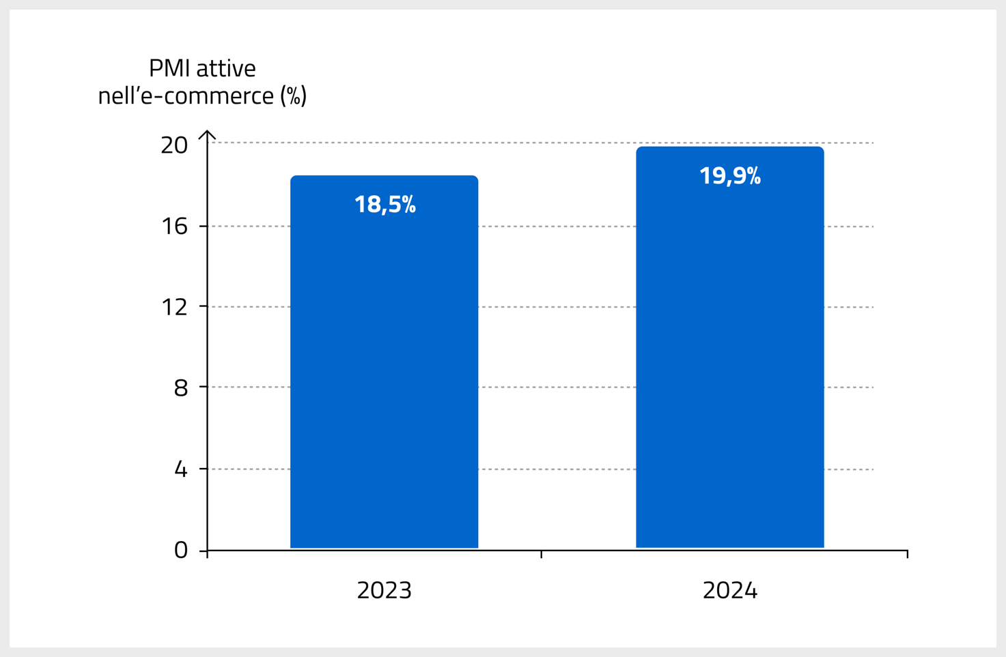Fonte: ISTAT
Un elemento chiave di questa espansione è la capacità dell’e-commerce di aprire le porte ai mercati esteri. Questo processo è facilitato anche dall’European Accessibility Act (EAA), che sostiene l’ampliamento delle vendite oltre i confini italiani. La direttiva ha infatti armonizzato la normativa rendendo più semplice operare in ambito europeo.
Il commercio elettronico favorisce così una maggiore visibilità a livello comunitario: nel 2024 il 51,2% delle PMI italiane ha raggiunto mercati esteri, in particolare, quelle del settore ricettivo (96,1%), la fabbricazione di mezzi di trasporto (92,4%) e il settore tessile (80,3%) (Fig. 2.31).
Figura 2.31 – PMI attive nell’e-commerce con clienti esteri per settore
I valori si riferiscono alle imprese con 10-249 addetti. Anno 2024.
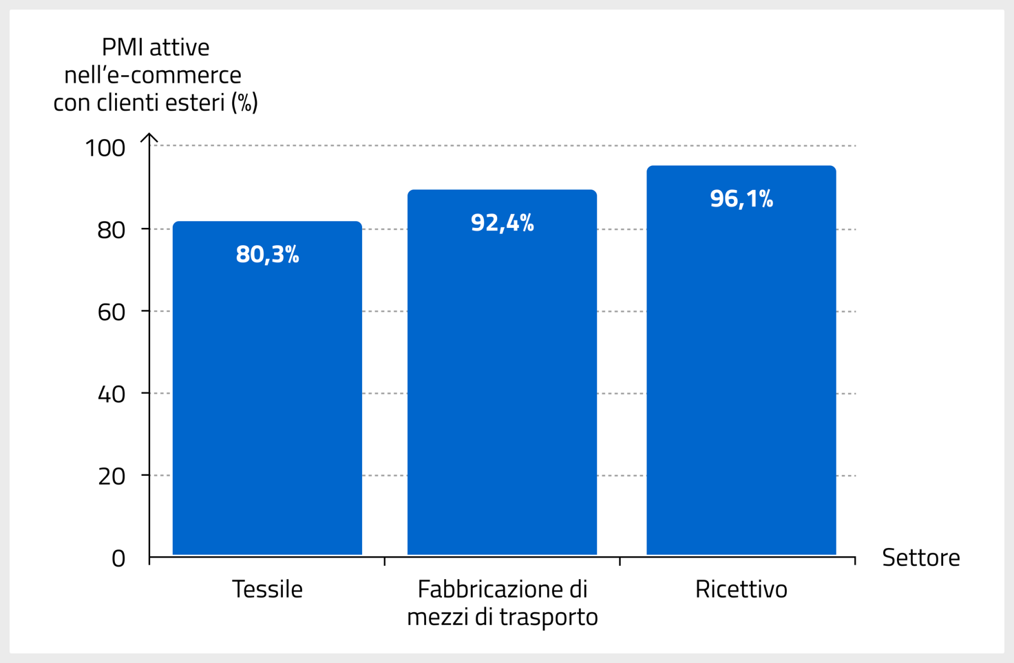Fonte: ISTAT
Questa tendenza sottolinea quanto sia importante per le imprese sviluppare piattaforme di e-commerce e servizi online accessibili. Secondo il rapporto ISTAT “Cittadini e ICT 2024”, anche in Italia è sempre maggiore la quota di persone che preferisce acquistare beni tramite e-commerce: quasi una su due.
Potenziare il commercio online è parte del percorso di digitalizzazione delle PMI italiane, che per il 60,7% sono ancora a un livello base: un dato solo leggermente superiore alla media dell’Unione Europea (57,7%). Includere l’accessibilità digitale in questo processo di trasformazione digitale è una chiave strategica per accrescere anche le vendite online. Un obiettivo raggiungibile con investimenti sullo sviluppo di competenze digitali, che pongano al centro l’accessibilità: il 17,9% delle PMI italiane e il 22,3% delle PMI dell’UE ha offerto formazione informatica ai propri addetti. (Fig 2.32)
Figura 2.32 - Digitalizzazione e formazione informatica nelle PMI italiane e dei Paesi UE
I valori si riferiscono alle imprese con più di 10 addetti. Anno 2023.
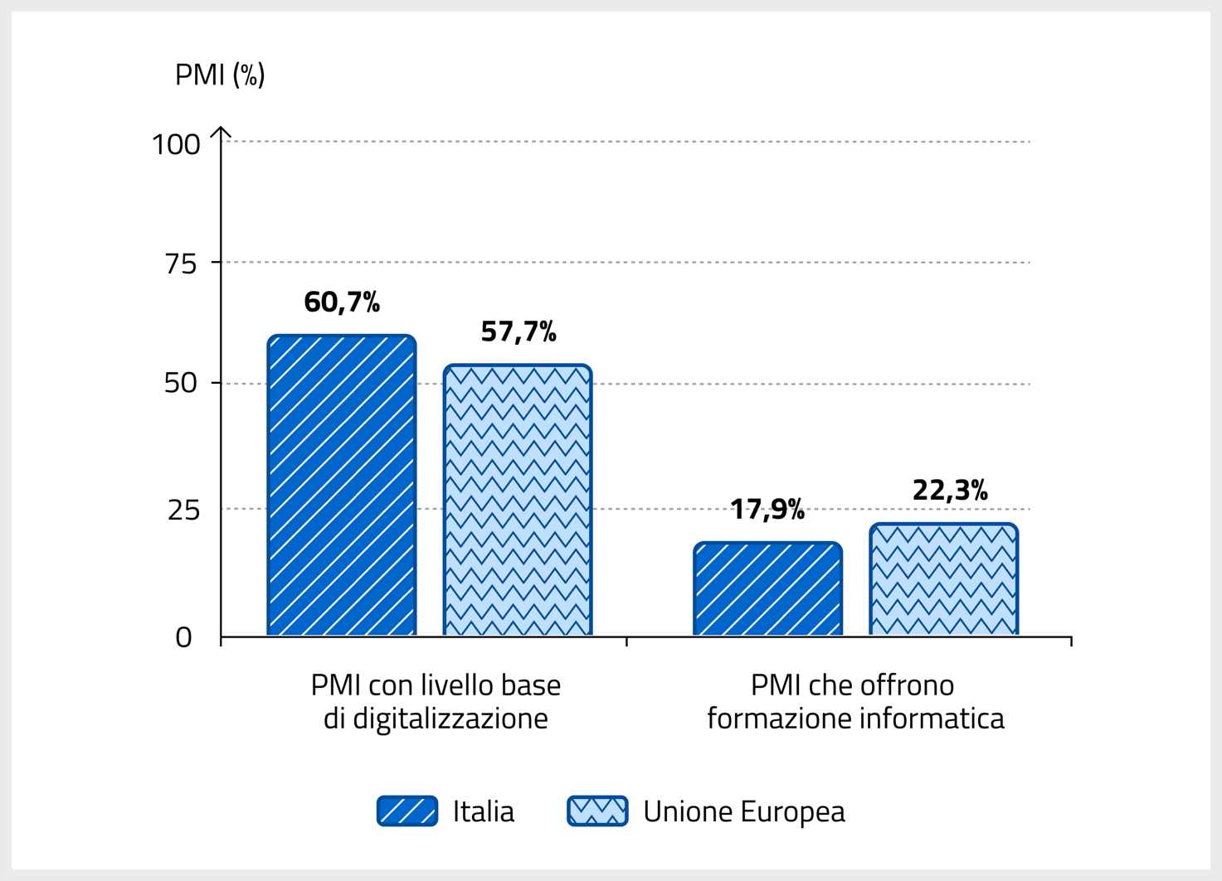Fonte: DESI, Eurostat
Per accelerare la trasformazione digitale e migliorare l'accessibilità, le PMI italiane devono:
- intensificare la collaborazione con startup e università, così da aumentare l’adozione tecnologica, come evidenziato dall’Osservatorio del Politecnico di Milano;
- rafforzare lo sviluppo di competenze specialistiche sull'accessibilità digitale e sull'uso etico e inclusivo dell'IA, come indicato dalla Commissione Europea.

Intelligenza Artificiale
Nel 2024 l'8,2% delle imprese italiane con almeno 10 addetti ha adottato l’Intelligenza Artificiale (IA) con un aumento del 5% rispetto al 2023; si tratta di un dato che, pur rimanendo inferiore rispetto alla media dell'UE, si attesta al 13,5% (Fig. 2.33).
Figura 2.33 - Adozione dell'IA da parte delle imprese in Italia e in UE
I valori si riferiscono alle imprese con più di 10 addetti. Biennio: 2023-2024.
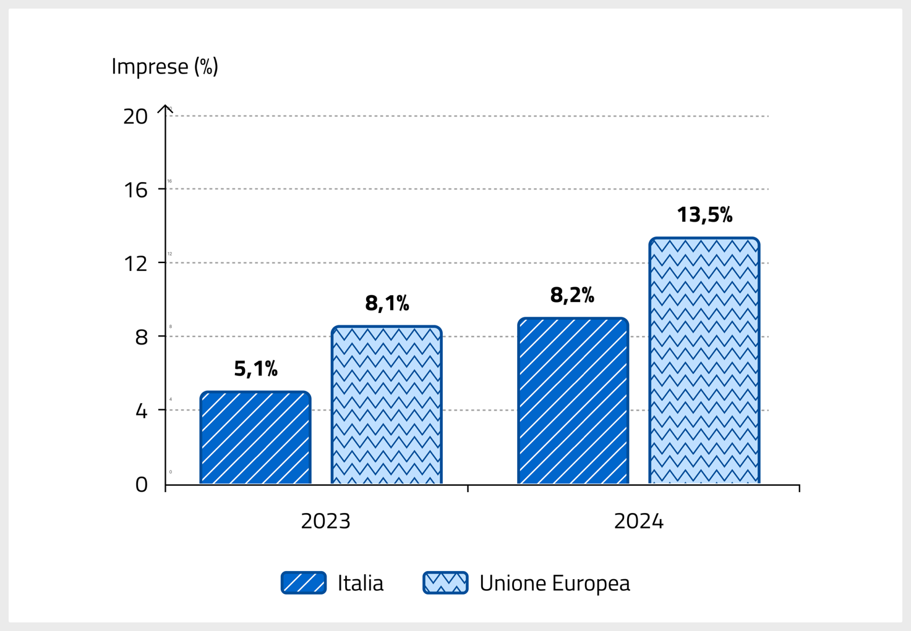Fonte: Eurostat
L’IA rappresenta sia un'occasione, perché può automatizzare e migliorare la produzione di contenuti inclusivi, sia una sfida, perché occorre garantire che tali tecnologie rispettino gli standard di accessibilità. Analizzando i dati attuali sull'adozione dell'IA, emerge che alcune tra le tecnologie più diffuse offrono un potenziale trasformativo per l'accessibilità.
Tra le imprese che utilizzano l'IA, il 45,3% adotta l'IA generativa di linguaggio scritto o parlato, mentre il 39,9% impiega la conversione della lingua parlata in formati leggibili da dispositivi informatici attraverso tecnologie di riconoscimento vocale. Le percentuali mostrano come queste tecnologie possano contribuire a rendere l’accessibilità digitale più semplice e veloce. Per esempio, la generazione automatica di sottotitoli, la trascrizione di contenuti audio o la creazione di versioni testuali di contenuti vocali diventano processi più efficienti e scalabili.
Tuttavia, se queste tecnologie non vengono integrate fin dalla fase di progettazione con un approccio orientato all'accessibilità, potrebbero involontariamente creare nuove barriere. Perciò, è importante garantire che l'espansione e l'evoluzione dell'IA siano guidate dai principi di progettazione inclusiva, assicurando che i benefici di queste innovazioni siano estesi a tutte le persone.
Figura 2.34 - Tecnologie IA più comuni adottate dalle imprese italiane
Anno 2024.
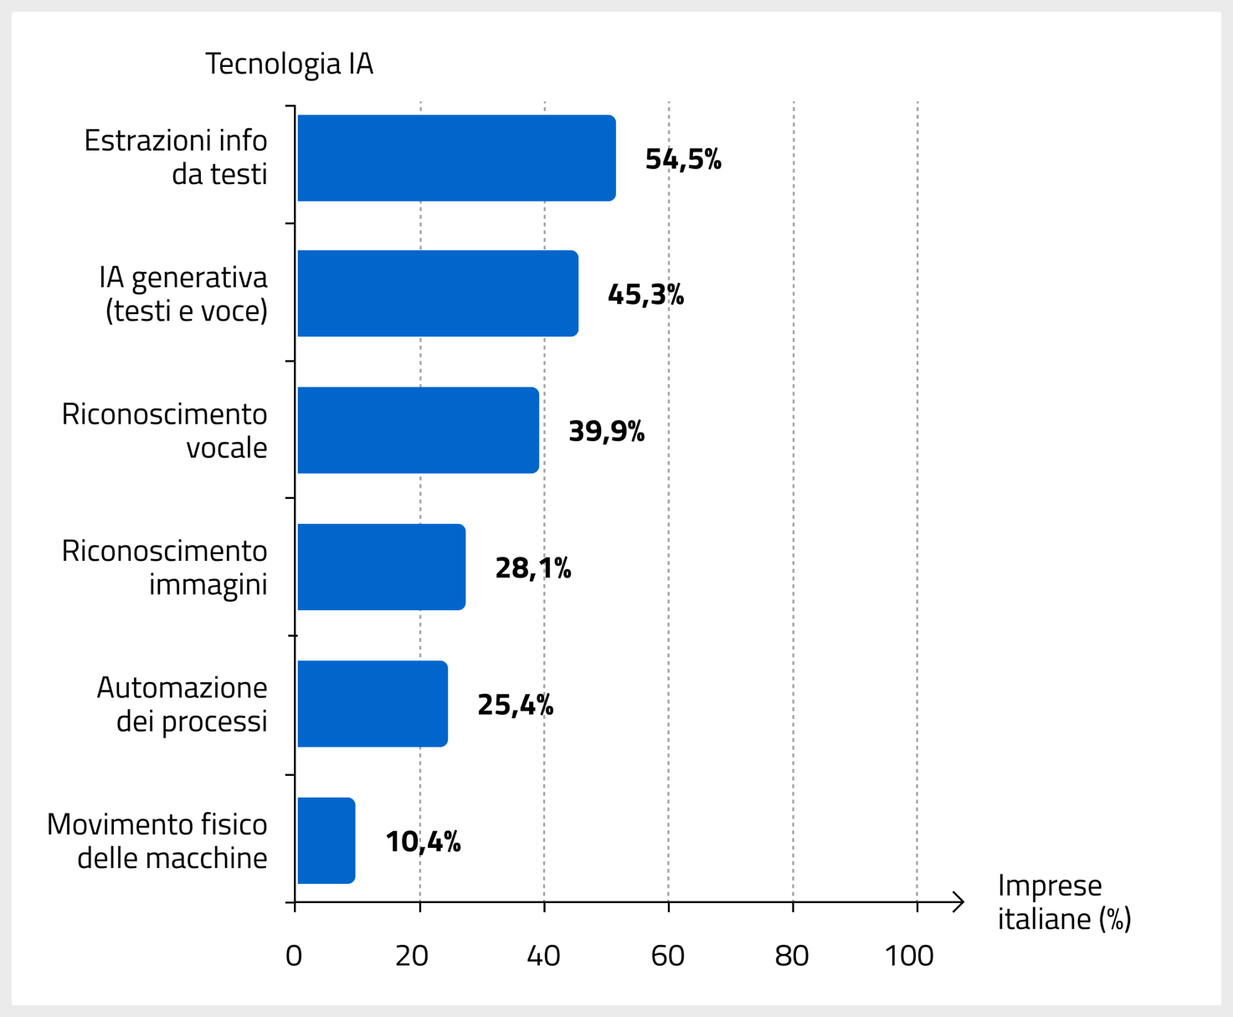Fonte: ISTAT
Tecniche come l'analisi dei testi (text mining) e l’apprendimento automatico (machine learning), già utilizzate dalle grandi imprese, possono essere sfruttate per migliorare, in modalità automatizzata, l'accessibilità dei contenuti testuali. Grazie all’IA è possibile rendere sempre più inclusivi ambiti come marketing e vendite (35,7%) e l’organizzazione di processi amministrativi (28,2%) (Fig. 2.35). Gli algoritmi di IA, ad esempio, possono creare esperienze utente su misura, adattando le interfacce per utenti con difficoltà visive o cognitive, e migliorando l'usabilità per tutti. Inoltre, possono automatizzare compiti amministrativi ripetitivi e gravosi, come inserire dati, indicizzare grandi quantità di documenti o estrarre in automatico le informazioni, catalogandole. L’IA può anche analizzare il comportamento degli utenti per identificare barriere di accessibilità nei siti web o nelle applicazioni mobili, suggerendo modifiche per migliorare l’esperienza utente.
Figura 2.35 - Ambiti aziendali di utilizzo dell’IA nelle imprese italiane.
I valori si riferiscono alle imprese italiane con almeno 10 addetti. Anno 2024.
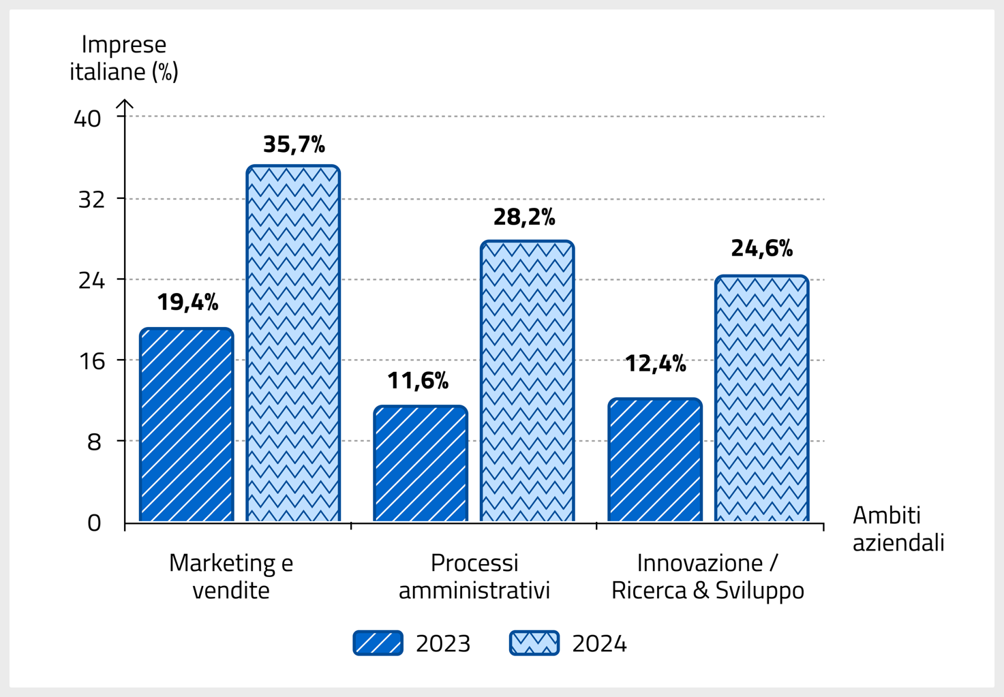 Fonte: ISTAT
Le potenzialità offerte dall’e-commerce e, soprattutto, dall’Intelligenza Artificiale nel migliorare l’accessibilità digitale dei servizi e dei contenuti, si inseriscono in un contesto normativo ed etico sempre più definito, che richiede un’applicazione responsabile e orientata ai principi della progettazione inclusiva.

2.5 Una fotografia dell’Unione Europea

2.5.1 Le Pubbliche Amministrazioni europee
È possibile tracciare un quadro del grado di accessibilità digitale delle Pubbliche Amministrazioni europee attraverso l’analisi di diverse fonti, tra cui:
- relazioni triennali, che ciascuno Stato membro è tenuto a pubblicare in attuazione della Web Accessibility Directive (Direttiva UE 2016/2102);
- rapporti del Digital Decade 2024, che valutano i progressi degli Stati membri verso gli obiettivi del Decennio Digitale, inclusa la digitalizzazione dei servizi pubblici;
- dichiarazioni di accessibilità, che riflettono quanto le PA europee dichiarano rispetto all’accessibilità dei loro siti web o applicazioni mobili.
L’insieme di questi dati offre una visione d’insieme che evidenzia sia i progressi raggiunti sia le opportunità di miglioramento che possono derivare dal confronto con i diversi contesti nazionali.

Relazioni triennali e rapporti Digital Decade 2024
Considerando le relazioni triennali relative al periodo 2022-2024, i risultati indicano un miglioramento graduale dell'accessibilità digitale nel settore pubblico in tutta Europa. Tuttavia, permangono aree che richiedono interventi mirati per garantire una maggiore inclusività.
La Danimarca, ad esempio, presenta non conformità sui siti web simili all’Italia, ma con frequenze più elevate. Dal monitoraggio approfondito (Fig. 2.36) presente nella relazione emerge che del campione analizzato:
- il 94,4% mostra violazioni relative alla struttura dei contenuti, in base al criterio di successo delle WCAG “1.3.1 Informazioni e correlazioni”;
- il 91,6% non presenta elementi interattivi correttamente etichettati e comprensibili, come indicato dal criterio di successo delle WCAG “4.1.2 Nome, ruolo, valore”;
- il 79,3% non utilizza una sequenza di navigazione chiara e prevedibile per l'utente, come indicato dal criterio di successo delle WCAG “2.4.3 Ordine del focus”.
Figura 2.36 - Non conformità più frequenti rilevate tramite monitoraggio approfondito dei siti web
I valori si riferiscono ad un confronto tra Italia e Danimarca basato sul totale di non conformità di ogni Paese. Triennio: 2022-2024.
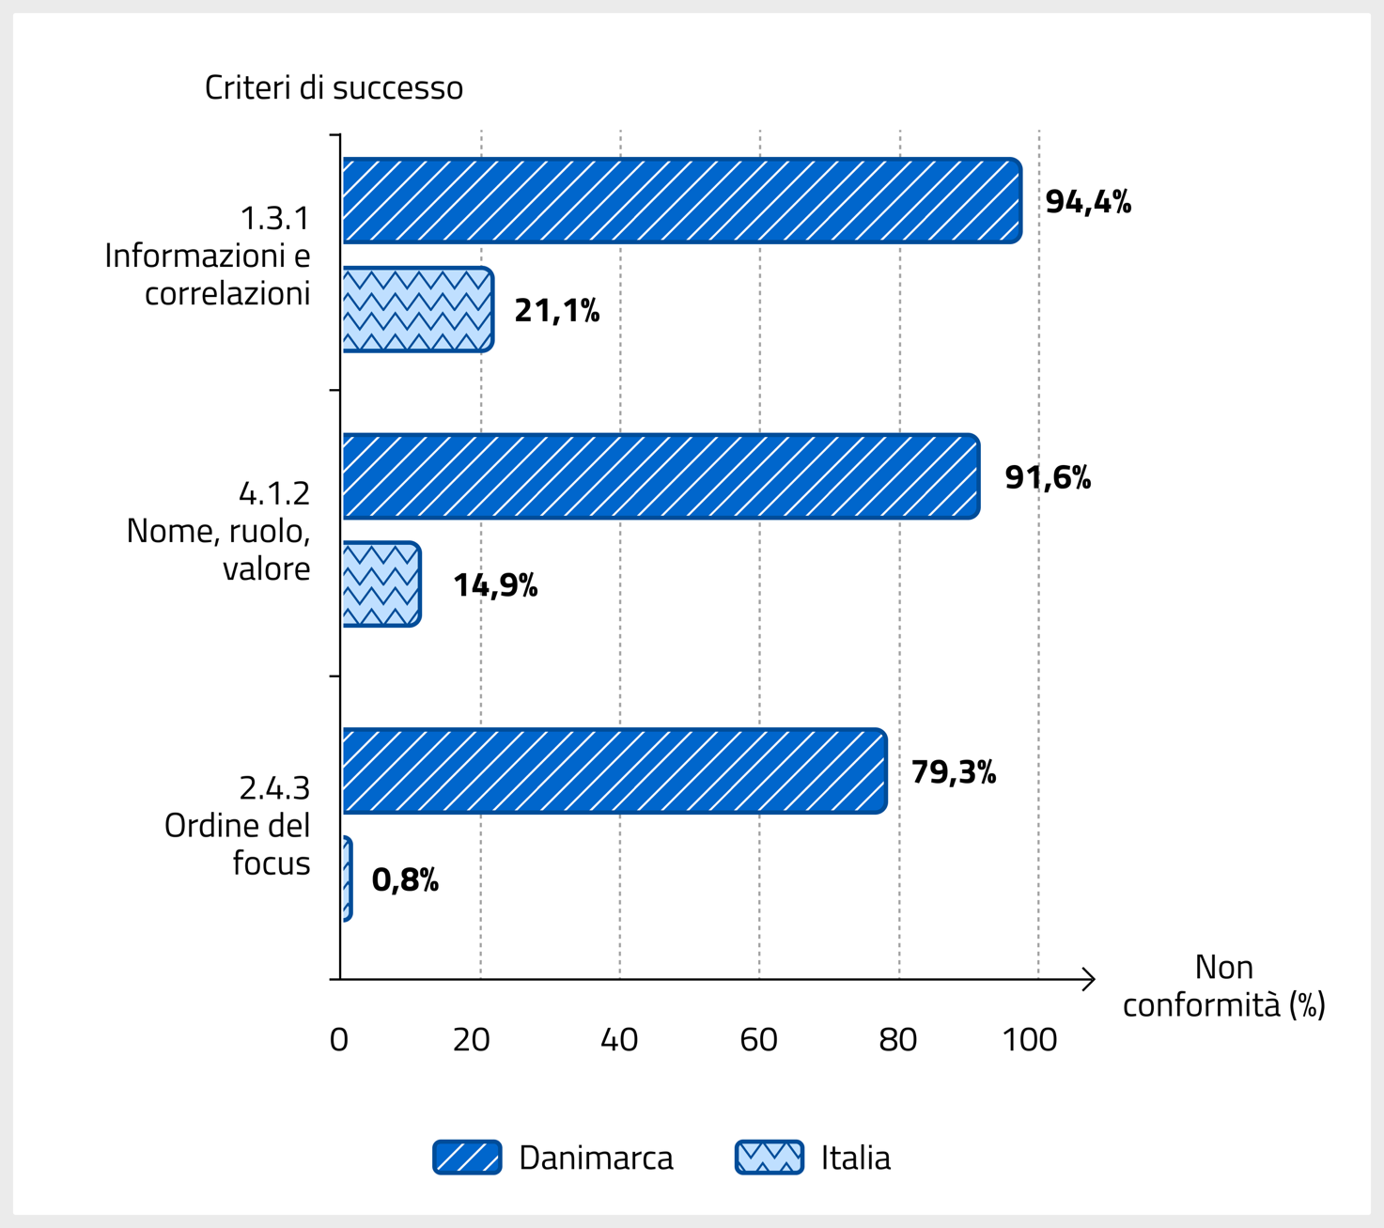Fonte: Commissione Europea
Nonostante i servizi pubblici digitali presentino ancora queste sfide, il Paese ha compiuto comunque notevoli passi avanti: come indicato dal Digital Decade Country Report, nel settore della sanità elettronica la Danimarca ha infatti registrato aumento del 23% nel 2023 rispetto all'anno precedente, portando l’indice di maturità al 97,9%; un livello che è superiore alla media dell'UE, che si attesta al 79% (Fig. 2.37).
Figura 2.37 – Livello di maturità della sanità elettronica in Danimarca
I valori si riferiscono a un confronto tra Danimarca e UE basato sull’indice di maturità. Biennio: 2022-2023.

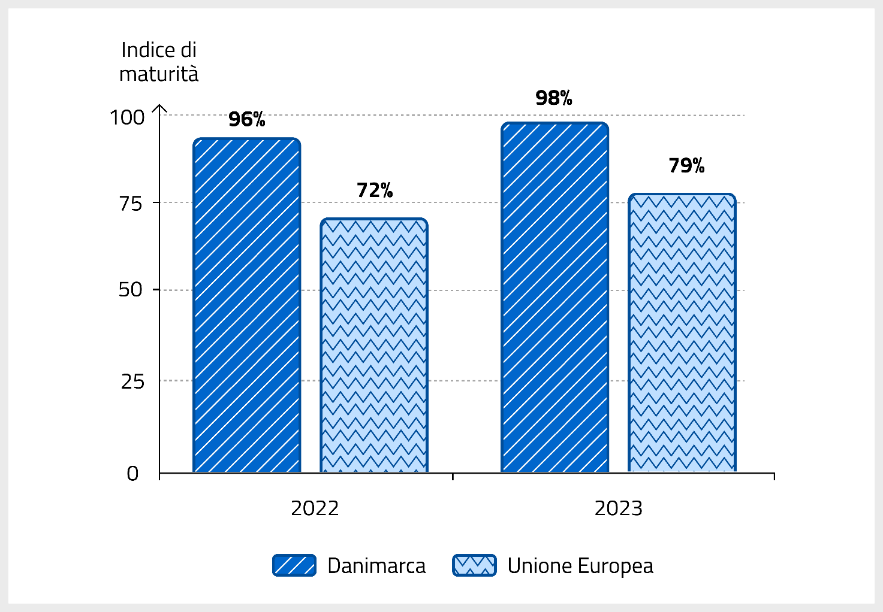 Fonte: Digital Decade
Una situazione analoga si registra anche in Slovenia, uno Stato membro in cui il numero di non conformità rilevate dal monitoraggio approfondito sui siti web è aumentato nel 2023 rispetto al 2022 (da 154 a 185), ma è leggermente diminuito nel 2024 (179) (Fig 2.38). Secondo il Digital Decade Country Report, la Slovenia ha compiuto notevoli progressi nei servizi pubblici digitali, in particolare, attraverso la notifica del suo sistema nazionale di identificazione elettronica.
Figura 2.38 - Numero di non conformità rilevate tramite monitoraggio approfondito dei siti web
I valori si riferiscono a un confronto tra Italia e Slovenia basato sul totale di non conformità di ogni Paese. Triennio: 2022-2024.
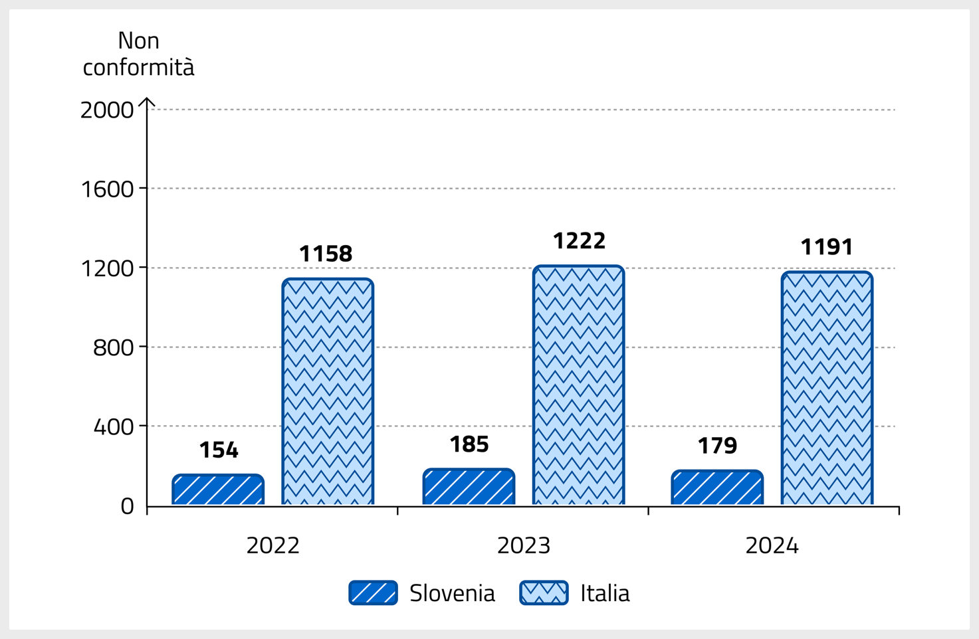Fonte: Commissione Europea
La relazione della Germania evidenzia un miglioramento nella conformità delle applicazioni mobili, con un aumento del 4,35% dei casi pienamente conformi nel 2024 rispetto agli anni precedenti. Tuttavia, persistono violazioni (Fig. 2.39) su:
- mancanza di descrizioni testuali per elementi non visivi, come indicato dal criterio di successo delle WCAG “1.1.1 Contenuti non testuali”, per l’87,0%;
- struttura e relazioni semantiche non esplicitate correttamente, secondo il criterio di successo delle WCAG “1.3.1 Informazioni e correlazioni”, per l’85,7%.
- insufficiente contrasto tra testo e sfondo, sulla base del criterio di successo delle WCAG “1.4.3 Contrasto (minimo)”, per l’85,3%;
Figura 2.39 - Non conformità più frequenti rilevate tramite monitoraggio approfondito per le applicazioni mobili
I valori si riferiscono ad un confronto tra Germania e Italia basato sul totale di non conformità di ogni Paese. Anno 2024.
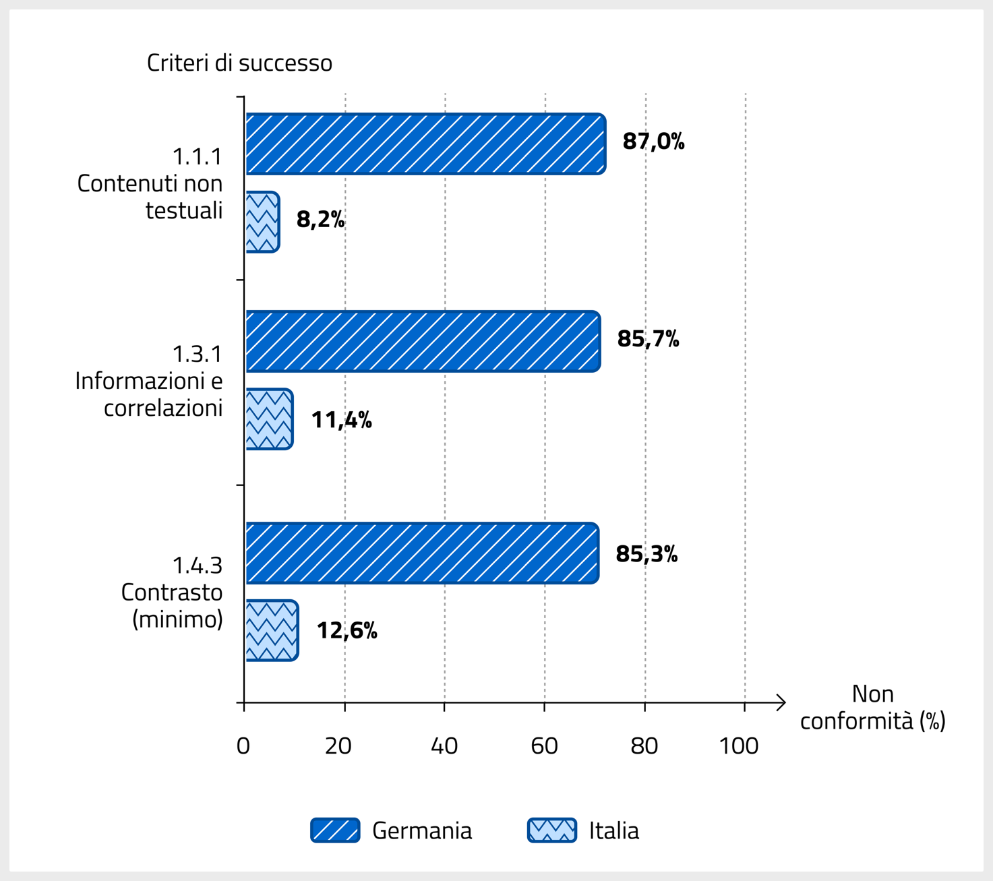Fonte: Commissione Europea
La digitalizzazione dei servizi pubblici in Germania resta al di sotto della media UE, come indicato nel Digital Decade Country Report. Nel 2023, la Germania ha registrato un punteggio di 78,6 su 100 per i servizi pubblici digitali rivolti alle imprese, a fronte di una media UE di 85,4. Per i servizi pubblici digitali destinati ai cittadini, il punteggio è stato di 75,8 su 100, inferiore alla media europea di 79,4 (Fig 2.40).
Figura 2.40 – Punteggio per la digitalizzazione dei servizi pubblici
I valori si riferiscono a un confronto tra Germania e UE. Anno 2023.
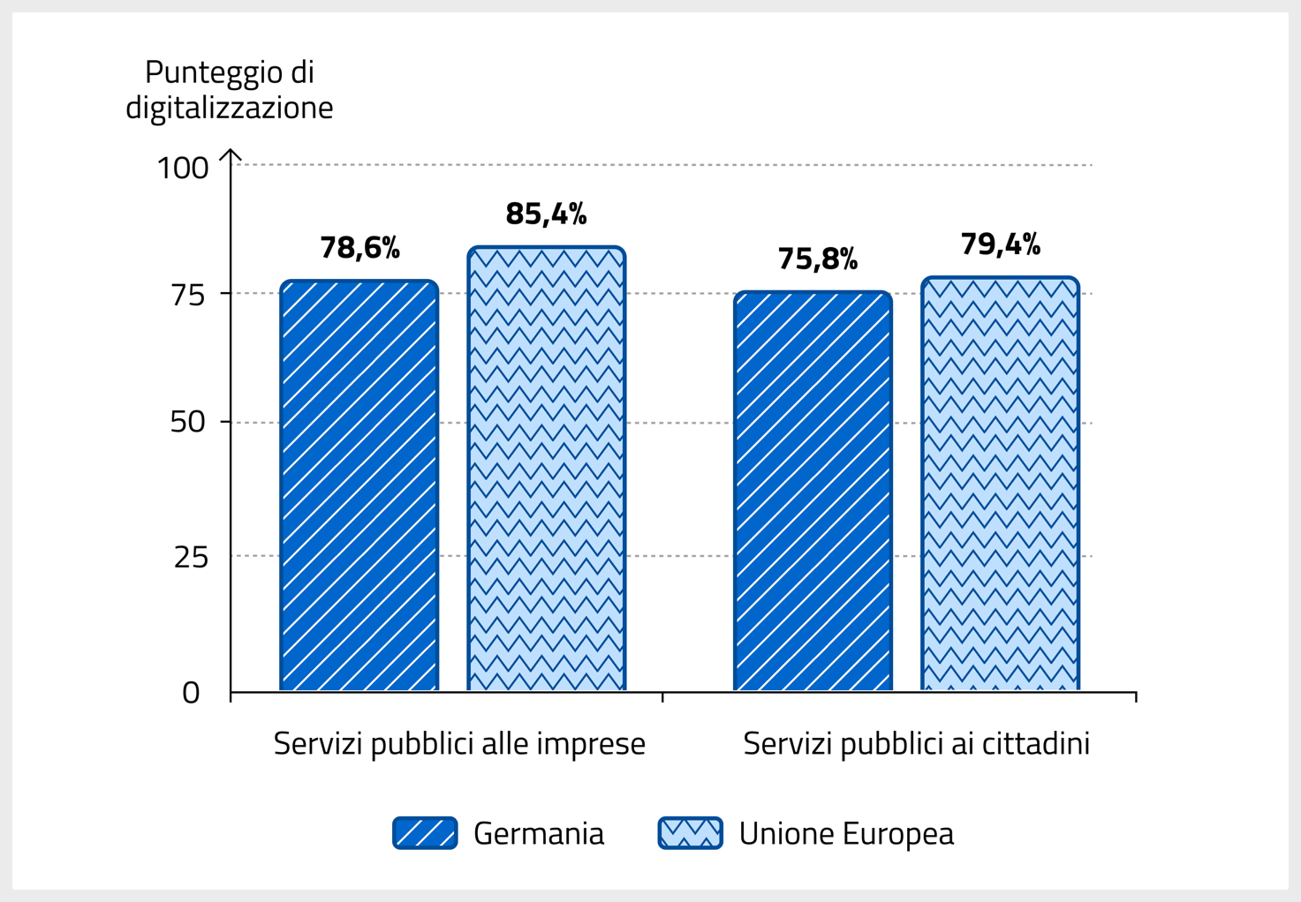
Fonte: Digital Decade

Dichiarazioni di accessibilità
Un progresso significativo è stato osservato nella pubblicazione delle dichiarazioni di accessibilità nei Paesi dell’Unione Europea. Pur non essendo disponibile un database unico europeo, le relazioni triennali dei singoli Paesi rappresentano la principale fonte di queste informazioni.
Ad esempio, nel triennio 2022-2024, il 44% dei siti web degli Enti del settore pubblico di Malta valutati dispone della dichiarazione di accessibilità. Un dato che nel biennio 2020-2021 si attestava al 42%. In Austria, la percentuale di siti web con dichiarazione di accessibilità è aumentata dal 54% del biennio 2020-2021 al 57% del triennio 2022-2024 (Fig. 2.41).
Figura 2.41 - Andamento della pubblicazione della dichiarazione di accessibilità nei siti web delle PA
I valori si riferiscono al confronto tra Malta e Austria. Arco temporale: biennio 2020-2021 e triennio 2022-2024. 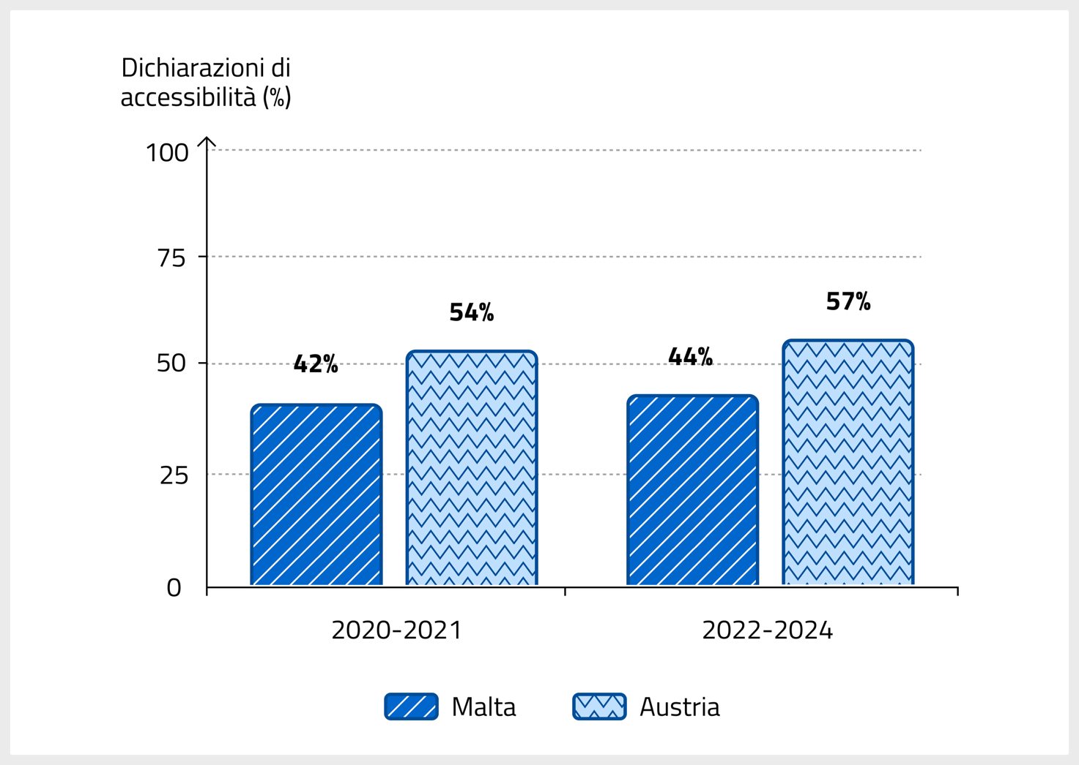Fonte: Commissione Europea (2020-2021), Commissione Europea (2022-2024)
Gli sviluppi rilevati suggeriscono una crescente consapevolezza dell'importanza della dichiarazione di accessibilità, anche grazie alla Web Accessibility Directive (Direttiva UE 2016/2102) che ha definito un modello di dichiarazione unico per tutti i Paesi UE.

2.5.2 Alcuni dati dal settore privato in UE
Con l’entrata in vigore dell’European Accessibility Act (Direttiva UE 2019/882), anche il settore privato è chiamato a garantire l’accessibilità dei prodotti e servizi digitali destinati al mercato dei consumatori.
Questo cambiamento rappresenta un’opportunità concreta per migliorare la qualità della vita delle persone in ambiti del quotidiano, come ad esempio:
- i servizi bancari, per una gestione indipendente delle proprie finanze;
- il commercio elettronico, per effettuare acquisti in modo autonomo e senza barriere;
- i servizi di trasporto passeggeri, che facilitano la mobilità e la partecipazione alla vita sociale;
- gli e-book, che rendono la cultura e l’informazione accessibili a chiunque.
Per quanto riguarda questi ultimi due settori, lo studio MeAC-2 (Monitoring eAccessibility) ha evidenziato che nel periodo 2010-2011 su 13 Stati dell’Unione Europea intervistati:
- il livello di accessibilità degli e-book aveva una media del 44%, con i livelli più bassi in Spagna (24%) e Grecia (8%);
- il livello di accessibilità dei terminali self-service (in inglese self-service terminal o SST) aveva una media del 42%, con i livelli più bassi per Ungheria (22%) e Italia (16%).
Questa minore attenzione può essere in parte spiegata dal fatto che l’innovazione digitale non ha introdotto un nuovo servizio essenziale, ma ha rappresentato una modalità alternativa alla fruizione tradizionale.
Una forte richiesta di prodotti e servizi digitali accessibili è stata formulata dagli utenti per il settore bancario e il commercio elettronico. Già nel 2015, infatti, durante la consultazione pubblica condotta in preparazione all’European Accessibility Act, questi settori sono emersi come prioritari, ricevendo rispettivamente 473 e 233 menzioni su un totale di 821. La loro rilevanza è legata al fatto che forniscono servizi considerati essenziali, come la gestione finanziaria e gli acquisti online.

Servizi bancari
L'online banking è ormai un pilastro dei servizi finanziari moderni: secondo Eurostat, nel 2024 il 67,2% della popolazione dell’Unione Europea di età compresa tra i 16 e i 74 anni ha utilizzato l’internet banking: un dato in crescita rispetto al 63,9% registrato nel 2023 (Fig. 2.42). Questa tendenza conferma l’importanza di investire in soluzioni accessibili per promuovere l’inclusione finanziaria.
Figura 2.42 – Uso dell’online banking in UE
I valori si riferiscono alla popolazione europea tra i 16 e i 74 anni. Biennio: 2023-2024.
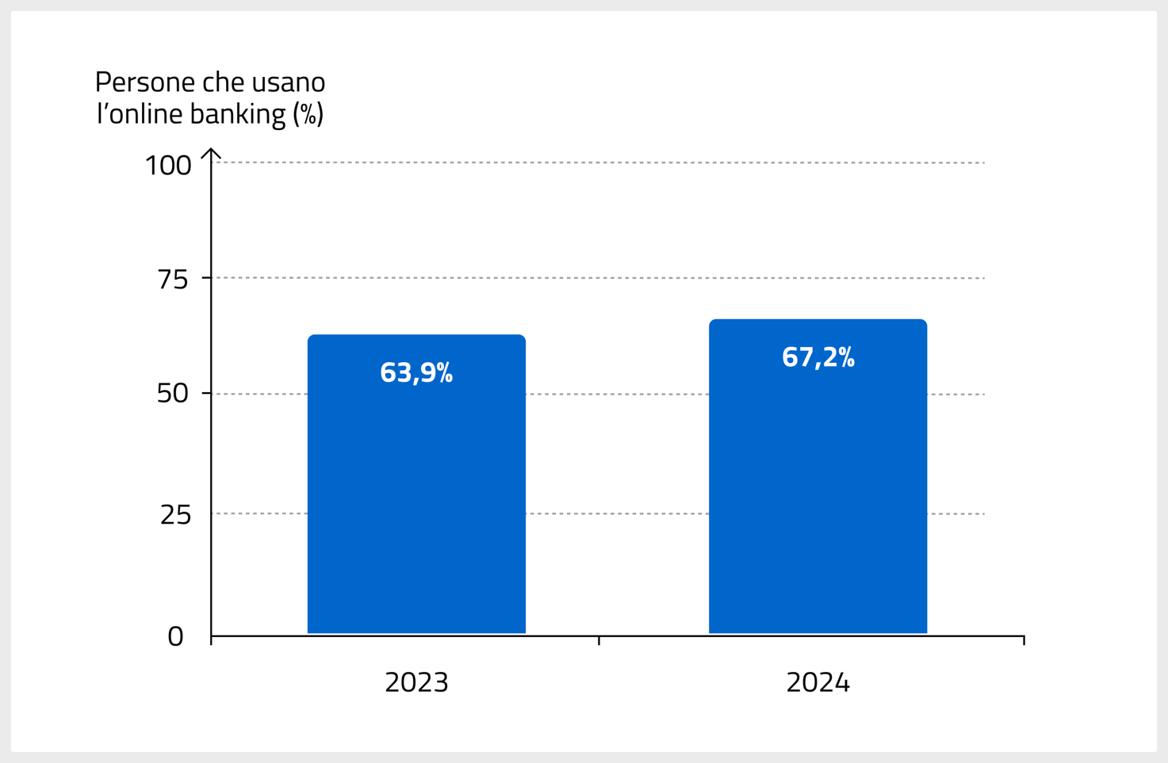Fonte: Eurostat
Sempre nel 2015, durante la consultazione pubblica condotta in preparazione all’European Accessibility Act, molte associazioni rappresentative di persone con disabilità hanno evidenziato aree dei servizi bancari digitali meritevoli di maggiore attenzione sotto il profilo dell’accessibilità.
Gli ambiti principali della consultazione sono stati:
- siti web e applicazioni mobili, che non supportano tecnologie assistive, come screen reader o comandi vocali;
- bancomat (ATM) e terminali di pagamento (POS), talvolta privi di funzionalità accessibili, come tasti in Braille o output audio per persone con disabilità visiva;
- documenti bancari, come estratti conto in PDF o contratti, non sempre strutturati in modo da essere facilmente consultabili dagli screen reader.
Nella valutazione d’impatto a supporto dell’European Accessibility Act si indicano buone pratiche tutt’ora valide per facilitare l’uso di siti web e applicazioni mobili nel settore bancario, come:
- l’organizzazione coerente dei contenuti, per rendere la navigazione intuitiva;
- il miglioramento dei motori di ricerca interni, per una rapida individuazione delle informazioni;
- semplificazione del linguaggio bancario, per facilitare la comprensione di informazioni e procedure;
- la riduzione di passaggi nelle transazioni, garantendo chiarezza su durata e stato delle operazioni;
- la possibilità di salvare moduli, per completare operazioni complesse in più fasi;
- messaggi di errore chiari e comprensibili, che aiutino a risolvere eventuali problemi.
Investire in soluzioni accessibili e promuovere l'inclusione finanziaria è fondamentale in una società che registra una crescente preferenza per i pagamenti digitali e contactless. Secondo lo studio SPACE 2024 pubblicato dalla Banca Centrale Europea (Fig. 2.43):
- nel 2019, circa il 76% delle spese quotidiane veniva effettuato tramite terminali POS e poco più del 18% online;
- nel 2022, questi valori erano già aumentati, con circa il 68% delle spese effettuate tramite POS e il 28% online;
- nel 2024, il 58% delle spese quotidiane è sostenuto tramite POS e il 36% online.
Figura 2.43 - Evoluzione dei pagamenti in UE
Anni 2019 – 2022 – 2024.
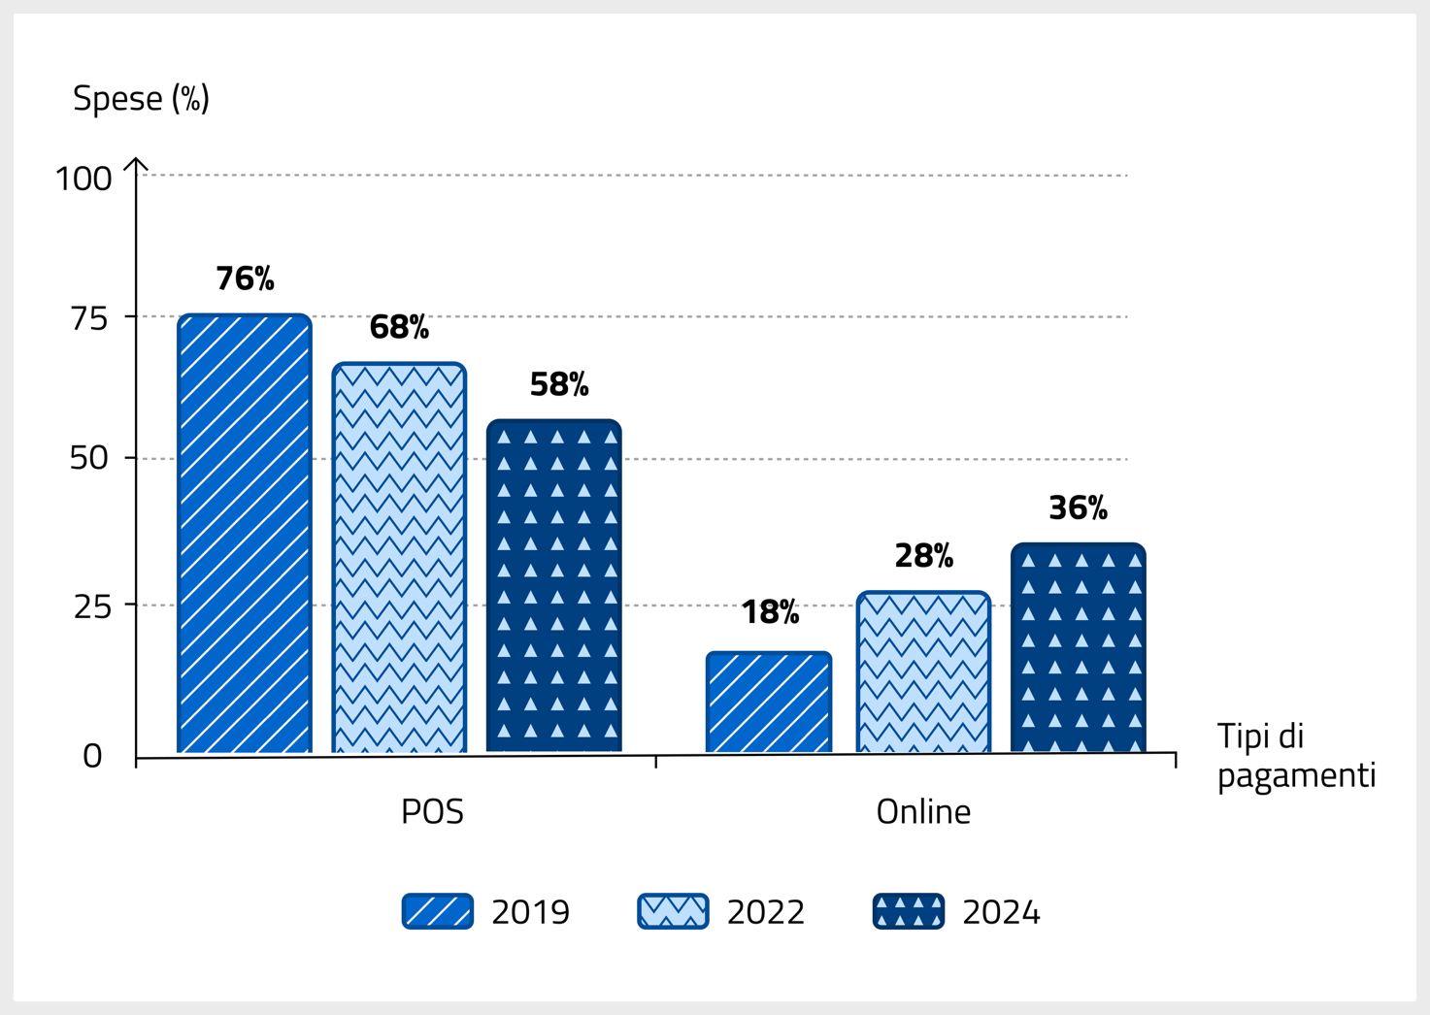Fonte: SPACE 2024

Commercio elettronico
Il commercio elettronico rappresenta oggi un elemento chiave nell’economia digitale europea: secondo Eurostat, nel 2024 il 77% delle persone che usano Internet nell’UE ha effettuato acquisti online, con una crescita costante dal 59% del 2014 al 75% del 2022 (Fig. 2.44). Garantire un accesso inclusivo a tali servizi è dunque una priorità per la quotidianità di molte persone.
Figura 2.44 - Andamento degli acquisti online in UE
I valori si riferiscono a persone che usano Internet tra i 16 e i 74 anni. Decennio: dal 2014 al 2024.
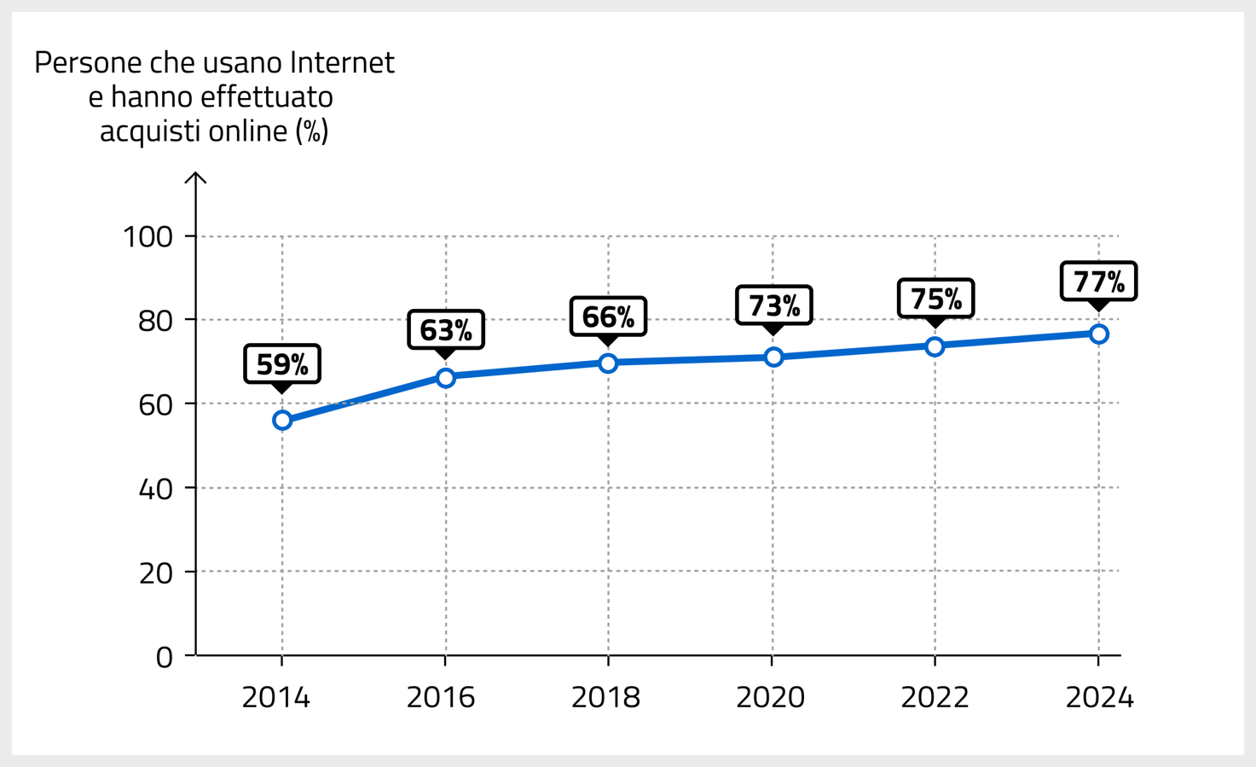Fonte: Eurostat
Anche in questo ambito permangono significative barriere all’accesso: durante la consultazione pubblica condotta in preparazione all’European Accessibility Act, molte organizzazioni di consumatori e associazioni rappresentative di persone con disabilità hanno evidenziato elementi dei siti web di commercio elettronico che potevano essere resi più fruibili. A distanza di tempo, molte di queste osservazioni risultano ancora attuali, suggerendo la necessità di continuare a lavorare per rendere l’esperienza d’acquisto online pienamente accessibile e funzionale.
Le principali sfide riguardano:
- le descrizioni testuali per le immagini, che ostacolano la comprensione dei contenuti da parte di utenti non vedenti (criterio di successo delle WCAG “1.1.1 Contenuti non testuali”);
- gli elementi interattivi, come pulsanti o menu, che non sono sempre navigabili tramite tastiera (criterio di successo delle WCAG “2.1.1 Tastiera”);
- i moduli di pagamento, che non risultano compatibili con tecnologie assistive, come screen reader o comandi vocali (criterio di successo delle WCAG “4.1.2 Nome, ruolo, valore”).
L’accessibilità nel commercio elettronico non è solo una questione di equità, ma anche un’opportunità, poiché:
- semplifica i processi di acquisto;
- riduce la necessità di spostamenti fisici;
- favorisce una maggiore autonomia nelle transazioni quotidiane.
Tuttavia, secondo i dati Eurostat, nel 2023 un terzo (33,1%) degli acquirenti online nell'Unione Europea ha segnalato problemi durante gli acquisti. Questa percentuale sta aumentando lentamente: era del 32,8% nel 2021 (Fig. 2.45).
Figura 2.45 - Andamento dei problemi negli acquisti online registrati in UE
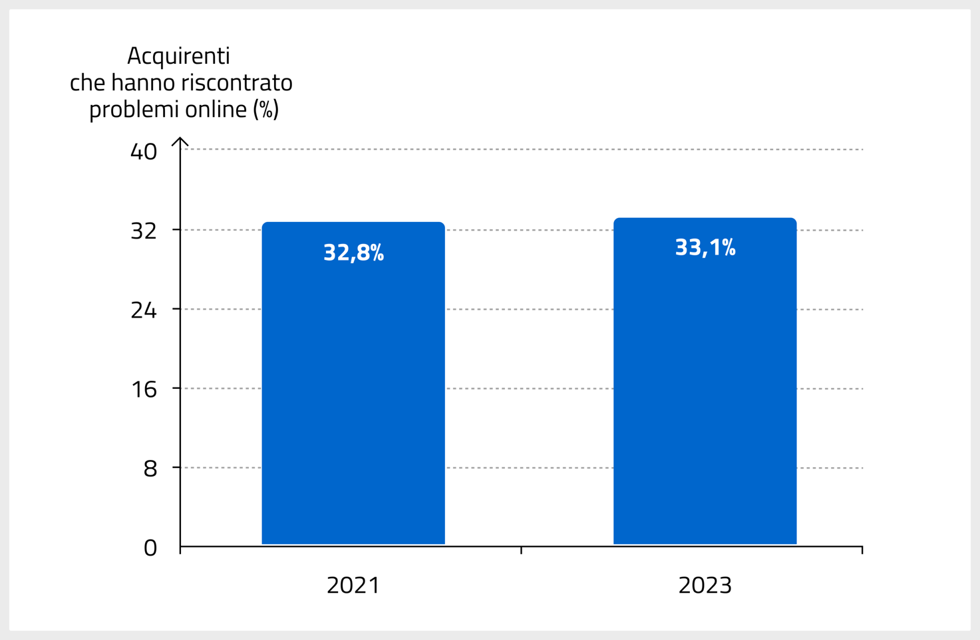Fonte: Eurostat
Tra le difficoltà più comuni figurano problemi tecnici sul sito web, che sono aumentati dal 12% nel 2017 al 14% nel 2023: sviluppare piattaforme di commercio elettronico più accessibili significa migliorare il servizio in generale.
Tra le buone pratiche indicate nella valutazione d’impatto a supporto dell’European Accessibility Act, tutt’ora valide per facilitare l’uso di siti web nel commercio elettronico, rientrano:
- usare etichette esplicite e testi chiari nei pulsanti, rendendo l’acquisto più semplice e veloce;
- evitare il solo uso del colore per trasmettere informazioni, come nei casi di errore o successo;
- strutturare correttamente le tabelle dati, ad esempio nel carrello, per rendere le informazioni compatibili con gli screen reader;
- fornire istruzioni semplici e concise durante il pagamento, così da guidare l’utente in ogni fase;
- offrire funzionalità per gestire gli ordini, i dati personali e la comunicazione con i venditori.

E-book
Secondo Eurostat, nel 2023 gli acquisti di e-book sono stati effettuati dal 7,2% dei residenti nell'UE, con un aumento rispetto alla quota del 2022 (6,6%) che è rimasta stabile rispetto al 2021 (Fig. 2.46). Nel nostro Paese, il 12,4% dei lettori legge solo e-book o libri online, mentre sono circa un quinto gli editori italiani che pubblicano libri e altri contenuti editoriali in formato digitale, secondo l’ISTAT.
Figura 2.46 - Acquisti di e-book da parte dei residenti nell'UE
I valori si riferiscono a persone di età compresa tra i 16 e i 74 anni. Anni: dal 2021 al 2023.
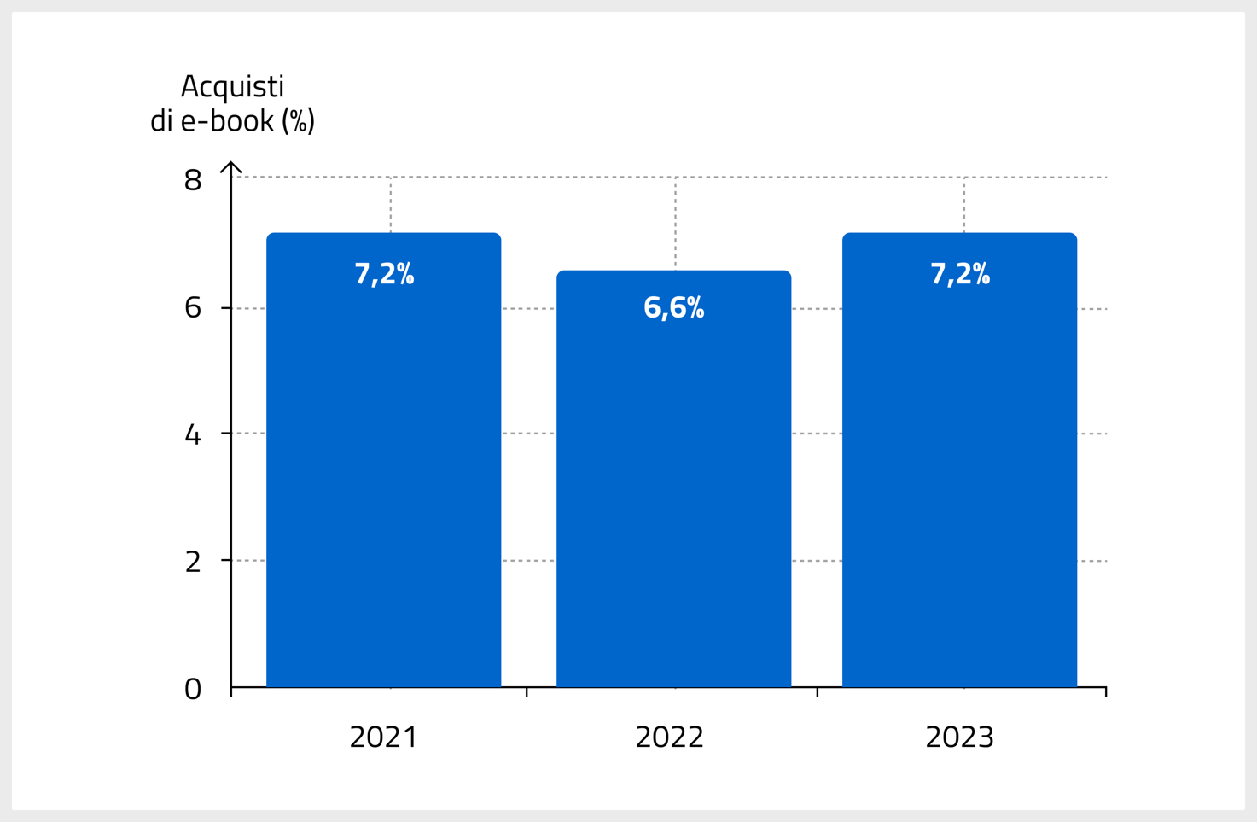Fonte: Eurostat
Una delle principali sfide per l’editoria digitale nel cammino verso l’accessibilità riguarda la varietà dei formati di file. Secondo un rapporto del 2022 dell'Accessible Backlist Ebooks Laboratory (ABE Lab) ci sono differenze significative nella preferenza dei formati tra i vari Paesi. Ad esempio, in Germania il 60% degli e-book è in formato PDF, mentre in Italia il 40% è in EPUB3 (Fig. 2.47). Questa diversità può creare problemi di compatibilità: non tutti i produttori di dispositivi eReader o di e-book in Europa, infatti, garantiscono piena interoperabilità con i formati presenti sul mercato.
Figura 2.47 - Distribuzione dei formati di e-book nei Paesi europei
Il totale per la Francia non raggiunge il 100%, perché il 10% dei titoli sono venduti in pacchetti che includono sia il formato PDF che EPUB3. Anno 2022.
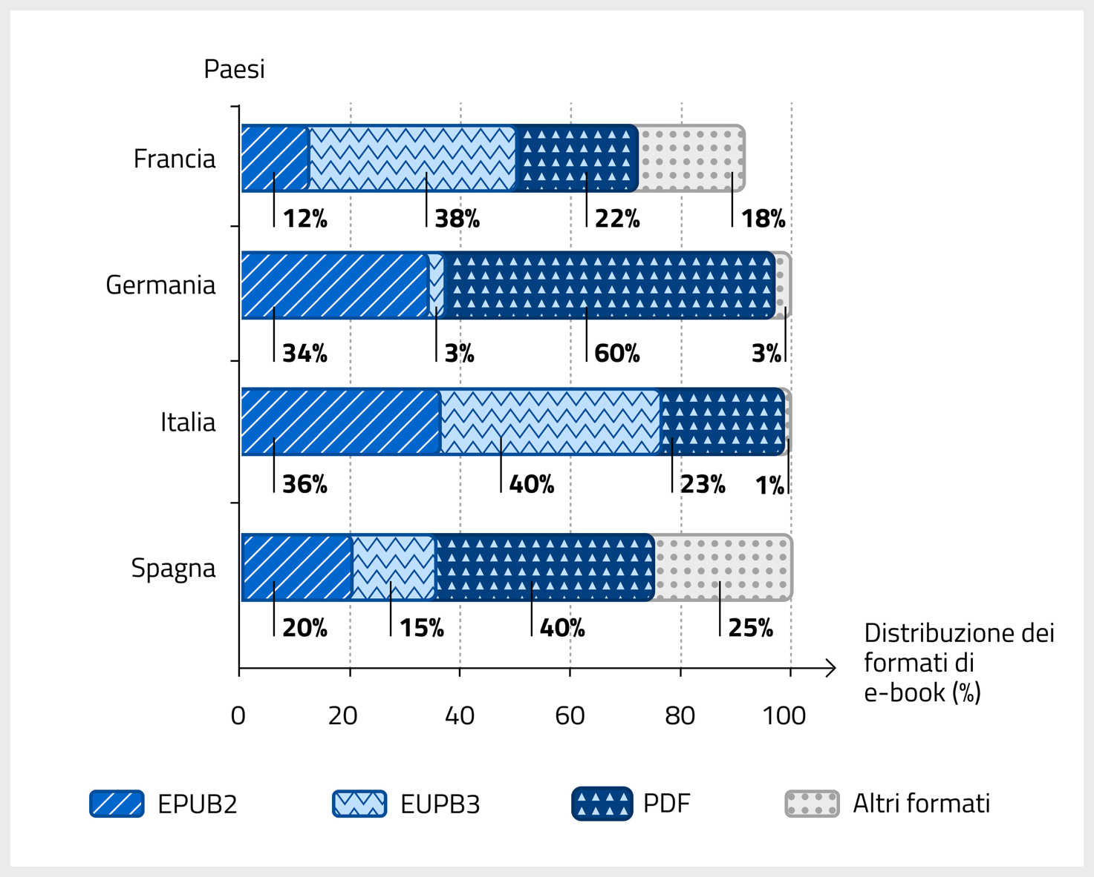 Fonte: ABE Lab
Per affrontare questa situazione, è opportuno:
- promuovere l'adozione di standard universali per i formati di file;
- favorire la compatibilità tra dispositivi e piattaforme, così da semplificare l'esperienza degli utenti.
Un'ulteriore sfida significativa è rappresentata dal Digital Rights Management (DRM), ovvero la gestione dei diritti digitali. Preservare i diritti non può compromettere l'accesso ai contenuti, soprattutto da parte di utenti che utilizzano sintesi vocali o screen reader. È opportuno dunque:
- sviluppare sistemi di DRM più flessibili, che garantiscano la protezione dei diritti digitali senza limitare l'accessibilità;
- incentivare la collaborazione tra editori, produttori di eReader e sviluppatori di software.

Trasporti
Una delle principali difficoltà che le persone con disabilità, anziane e neogenitori incontrano è uscire e muoversi in autonomia. Garantire un trasporto accessibile rappresenta un beneficio significativo, con un impatto diretto sulla possibilità di partecipare alla vita sociale e di essere inclusi nelle attività quotidiane.
Questa esigenza è ancor più rilevante se si considerano i volumi di traffico passeggeri nell'UE. Secondo Eurostat, nel 2023 (Fig. 2.48):
- 8 miliardi di passeggeri hanno effettuato spostamenti nazionali nell'UE via treno, con un aumento dell'11,2% rispetto al 2022;
- 395 milioni di passeggeri hanno transitato attraverso i porti dei 22 Paesi dell’UE con trasporto marittimo, registrando una diminuzione del 16,7% rispetto ai 418 milioni del 2019 (l'anno precedente alla pandemia di COVID-19);
- 973 milioni di passeggeri hanno viaggiato via aerea nell'UE, con un aumento del 19,3% rispetto al 2022.
Figura 2.48 - Trasporto passeggeri nell’UE
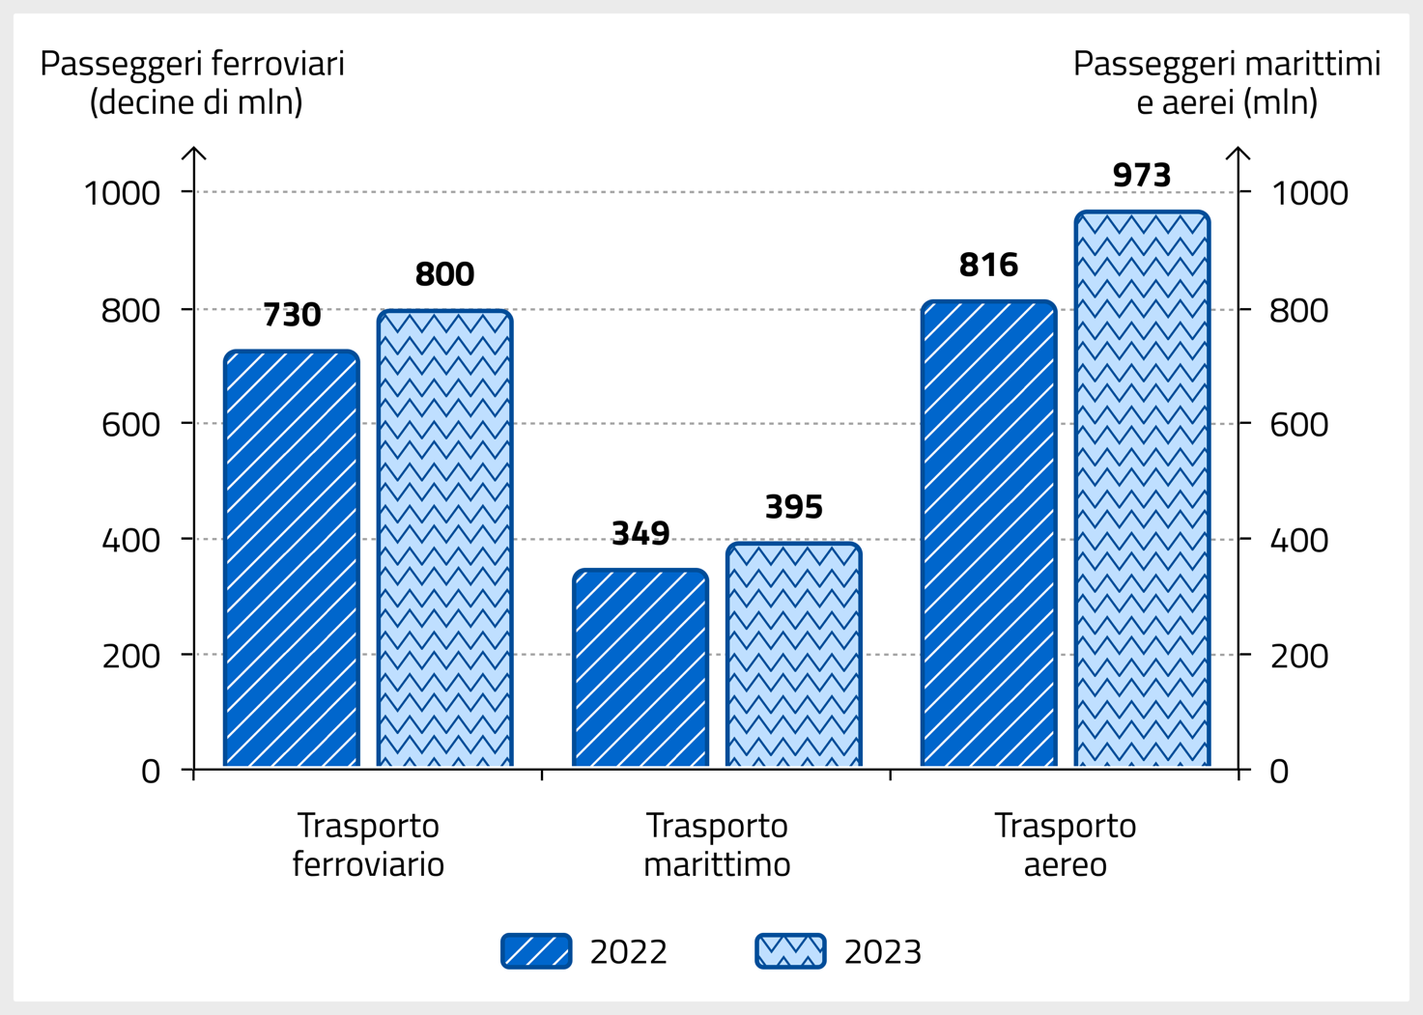Fonte: Eurostat, Eurostat (2023), Eurostat (2024)
Per garantire un accesso equo ai servizi di trasporto, è fondamentale che tutti gli elementi della catena di trasporto siano facilmente fruibili. Tra questi rientrano:
- la prenotazione del viaggio;
- l'acquisto dei biglietti;
- la consultazione di percorsi e orari;
- la ricezione di notifiche in tempo reale su eventuali modifiche o ritardi.
Un sistema di trasporto accessibile non solo facilita gli spostamenti, ma consente anche di usufruire di tariffe più vantaggiose, favorendo una maggiore inclusione economica.
In questo contesto, anche i terminali self-service (SST) svolgono un ruolo chiave nell'interazione con i clienti, offrendo strumenti per:
- ottenere informazioni sui servizi disponibili;
- acquistare e convalidare i biglietti;
- effettuare il check-in in modo autonomo.
Il crescente impatto di questi strumenti è confermato dalle previsioni di Verified Market Reports, secondo cui il mercato globale dei terminali self-service nel settore dei trasporti crescerà da 1,38 miliardi di € nel 2024 a 3,50 miliardi di € entro il 2033, con un tasso di crescita annuale composto (CAGR) del 10,5% (Fig. 2.49).
Figura 2.49 - Andamento del mercato dei terminali self-service nel settore dei trasporti in UE
Anni: dal 2024 al 2033.
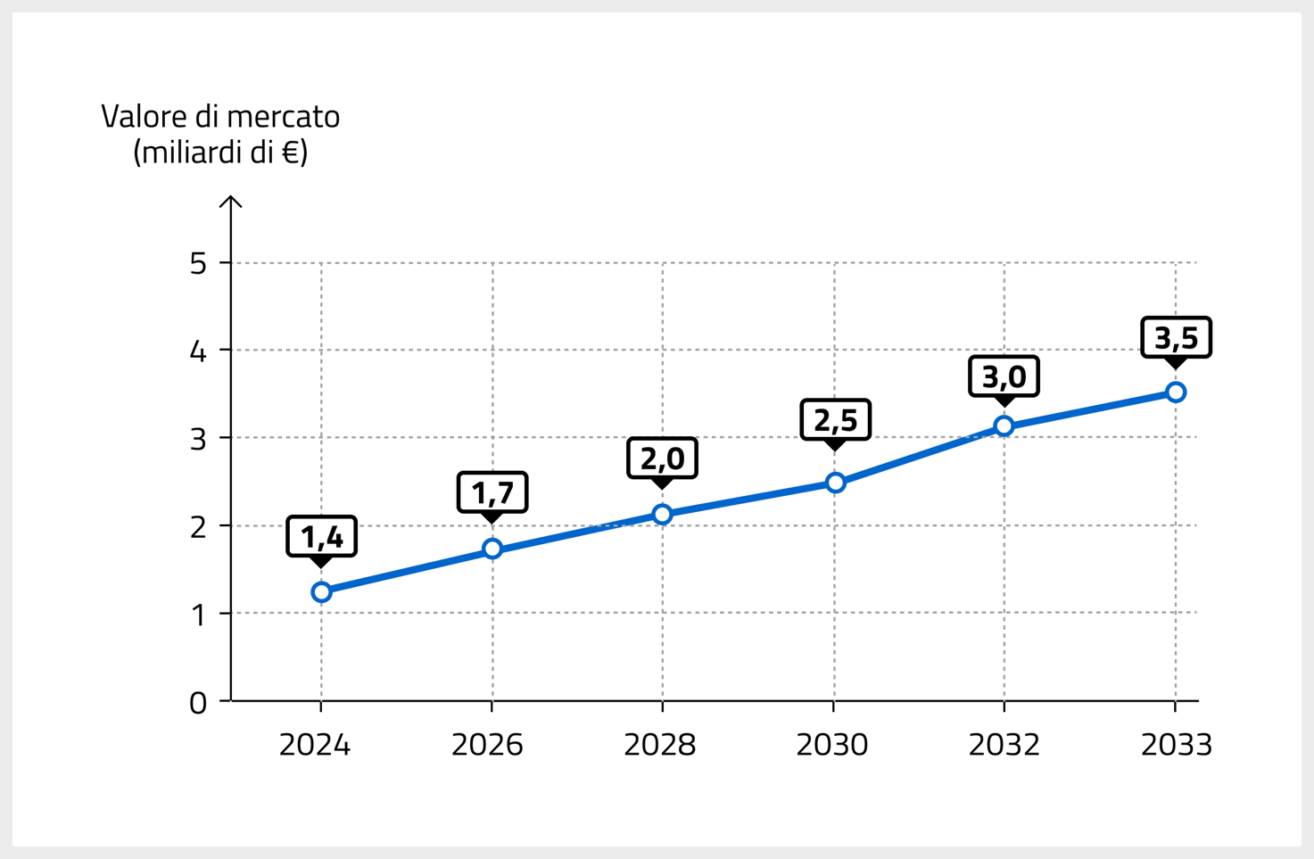Fonte: Verified Market Reports
Per garantire un utilizzo inclusivo, è necessario che gli SST siano progettati con caratteristiche che ne migliorino l'accessibilità. Tra le soluzioni da adottare si possono includere:
- interfacce semplici e intuitive, che riducano la complessità di utilizzo;
- il supporto vocale, per agevolare le persone con diverse esigenze;
- la compatibilità con tecnologie assistive, così da migliorare l’esperienza utente complessiva.
È chiaro quindi che il settore dei trasporti, anche se legato a infrastrutture fisiche, è sempre più legato alle soluzioni digitali. Tale connessione non riguarda però solo gli strumenti, ma anche la sinergia che si stabilisce tra i diversi attori del settore. Dalle stazioni ai fornitori di tecnologia, dagli operatori di trasporto alle associazioni di utenti, è la collaborazione all’interno dell’ecosistema dell'accessibilità digitale a rendere questo settore sempre più inclusivo.

2.6 AgID per l’accessibilità
L'Agenzia per l'Italia Digitale (AgID) è l’organismo tecnico della Presidenza del Consiglio dei Ministri incaricato di guidare e coordinare la trasformazione digitale del Paese. Il suo ruolo è garantire il raggiungimento degli obiettivi stabiliti dall'Agenda Digitale Italiana, coordinando l'operato di tutte le Pubbliche Amministrazioni (PA).
Per raggiungere questi obiettivi, AgID opera su diversi fronti strategici:
- coordina e programma le attività delle PA per favorire l’uso delle tecnologie dell'informazione e della comunicazione, promuovendo l'innovazione e stimolando la crescita economica. Un esempio significativo è il Piano Triennale per l'informatica nella Pubblica Amministrazione, un documento strategico che traduce la visione sulla digitalizzazione in obiettivi concreti e risultati attesi, guidando le azioni amministrative delle PA;
- elabora e pubblica Linee Guida che contengono regole, standard e guide tecniche fondamentali per la digitalizzazione. Tra gli esempi più rilevanti vi sono le indicazioni dell’art. 4 della Legge n. 4/2004, che riguardano l'uso di strumentazione hardware, software e tecnologie assistive adeguate alle specifiche disabilità, anche in caso di telelavoro. Queste linee guida sono il risultato di un processo partecipativo che coinvolge diversi stakeholder, incluse le associazioni più rappresentative delle persone con disabilità e gli operatori del settore industriale. L’impegno di AgID in questo ambito dura da oltre dieci anni, a partire dalla Circolare n. 2 del 23 settembre 2015, che ha posto le basi per garantire un ambiente di lavoro inclusivo;
- realizza e gestisce interventi e progetti volti all'innovazione, come la Misura PNRR 1.4.2, che ha contribuito in maniera tangibile all'avanzamento tecnologico del Paese e alla diffusione delle tecnologie dell'informazione e della comunicazione;
- monitora e verifica la conformità di prodotti e servizi digitali ai requisiti di accessibilità, presentando i dati pubblicamente sul portale Monitoraggio Accessibilità e fornendo una relazione periodica all'Unione Europea ogni 3 anni;
- vigila sull'applicazione delle norme relative all'accessibilità digitale. In caso di non conformità alle normative nazionali ed europee, l'Agenzia può richiedere al fornitore di servizi di adottare le misure correttive necessarie per rendere il servizio conforme entro un termine ragionevole e proporzionato alla natura della non conformità.

2.6.1 Gli strumenti e le risorse
AgID ha sviluppato un insieme di strumenti e risorse per facilitare l’attuazione concreta dei requisiti di accessibilità nei servizi digitali pubblici e privati.
Al centro di questo impegno c'è il portale Accessibilità Digitale, un punto di riferimento nazionale che ha l'obiettivo di promuovere la cultura dell’accessibilità digitale, combinando aspetti normativi, strumenti pratici e opportunità di formazione.
A complemento del portale, AgID mette a disposizione Monitoraggio Accessibilità, una dashboard creata nell'ambito della Misura 1.4.2 “Citizen inclusion” del PNRR e dedicata al controllo dell'accessibilità digitale di siti web, documenti PDF e applicazioni mobili delle PA.
Dal 2023:
- il monitoraggio automatizzato trimestrale ha riguardato circa 35 mila siti web, con circa 250 mila verifiche automatizzate e 32 milioni di pagine;
- il monitoraggio manuale ha coinvolto 100 siti web e 60 applicazioni mobili.
Per permettere un’ottimizzazione continua dell'esperienza utente sui servizi digitali pubblici, AgID mette a disposizione della PA anche Web Analytics Italia (WAI), una piattaforma progettata per permettere di raccogliere e analizzare i dati statistici relativi al traffico dei loro siti e servizi digitali. L'obiettivo principale di WAI è uniformare la raccolta dei dati, semplificando l'accesso alle statistiche sul traffico e sul comportamento degli utenti che utilizzano i servizi digitali istituzionali. Dal 2023 le PA registrate sono 4097 e i siti web attivi 8570.
Un altro strumento operativo cruciale è AgID Form, un'applicazione che consente alle Pubbliche Amministrazioni di inviare all'AgID informazioni e dichiarazioni strutturate e ufficiali relative ai propri servizi ICT. AgID Form include guide utili per la redazione e pubblicazione delle dichiarazioni e degli obiettivi di accessibilità. Nel 2024 le dichiarazioni di accessibilità pubblicate tramite l’applicazione sono state 16.521 per i siti web e 728 per le applicazioni mobili, di cui la maggior parte Scuole e Università (7005) e Comuni e loro consorzi e associazioni (6611).
L'impegno di AgID non si ferma alla sola fornitura di strumenti: l'Agenzia è attivamente coinvolta nella sperimentazione di soluzioni innovative, come il laboratorio di accessibilità, un luogo dedicato allo sviluppo e al collaudo di strumenti capaci di abbattere le barriere digitali.
In particolare, il laboratorio consente di:
- impiegare le tecnologie assistive in momenti dimostrativi, di divulgazione e di formazione sull’accessibilità digitale;
- offrire inoltre al personale specializzato la possibilità di svolgere valutazioni approfondite di accessibilità su siti web, applicazioni mobili e documenti digitali;
- analizzare le caratteristiche delle tecnologie assistive, la loro capacità di integrazione e l’adattabilità nei diversi contesti lavorativi. In questo modo, il laboratorio supporta le Pubbliche Amministrazioni nella scelta delle tecnologie assistive più adatte per il personale con disabilità, nel loro utilizzo e nelle attività di formazione correlate.
Per garantire che i diritti di accessibilità digitale siano pienamente tutelati, presso AgID ha sede il Difensore Civico per il Digitale: questa figura, istituita ai sensi dell’art. 17, comma 1-quater del Codice dell’Amministrazione Digitale (CAD), gioca un ruolo fondamentale nel permettere ai cittadini di segnalare eventuali violazioni dell'accessibilità riscontrate su siti web e applicazioni mobili delle Pubbliche Amministrazioni. A supporto, AgID si avvale di una piattaforma digitale dedicata che consente al Difensore Civico di:
- esaminare i reclami presentati dagli utenti su servizi non conformi;
- richiedere e ricevere informazioni dettagliate dai fornitori di servizi riguardo ai requisiti non rispettati e alle misure correttive che intendono adottare;
- valutare eventuali condizioni per le quali soddisfare i requisiti di accessibilità comporterebbe la modifica sostanziale della natura del servizio oppure imporrebbe un onere sproporzionato.
Quando le segnalazioni dei cittadini risultano fondate, il Difensore Civico per il Digitale contatta l'ente responsabile per chiedere chiarimenti e sollecitare interventi correttivi entro un termine definito, come stabilito dall'art. 3-quinquies della Legge n. 4/2004. L'intervento del Difensore Civico non si limita alle segnalazioni dirette dei cittadini: entra in gioco anche qualora il monitoraggio periodico sull'accessibilità, condotto dall'AgID stessa, evidenzi delle inadempienze, disponendo in tal caso le necessarie misure correttive verso gli enti responsabili.

2.6.2 I corsi di formazione
AgID promuove e diffonde le competenze digitali collaborando con istituzioni, organismi internazionali, nazionali e locali. Per raggiungere questo obiettivo, si impegna attivamente nell'erogazione di corsi di formazione volti a diffondere una cultura dell'accessibilità, dell’inclusione e dell'innovazione digitale.
I corsi, completamente gratuiti, sono ripetuti in più date e fruibili a distanza, e resi disponibili a dipendenti pubblici, privati e cittadini interessati. L’obiettivo è duplice: da un lato, sensibilizzare l’opinione pubblica sull’importanza di garantire un accesso equo ai servizi digitali; dall’altro, fornire competenze pratiche per progettare servizi digitali inclusivi by design e approfondire tematiche legate all’accessibilità digitale.
Per il 2025, AgID ha pianificato un percorso formativo in continua evoluzione, che ha previsto 5 tematiche, 74 sessioni in aula virtuale e il coinvolgimento di circa 1600 discenti. Nel percorso formativo 2023-2024, sono state erogate 952 ore di formazione attraverso 238 corsi in aula virtuale, con la partecipazione di 3600 persone, tutte certificate con relativi attestati.

2.6.3 Interventi strutturali: la Misura PNRR 1.4.2
La Misura PNRR 1.4.2 – “Citizen Inclusion – miglioramento dell’accessibilità dei servizi pubblici digitali” rappresenta uno degli interventi strategici del Piano Nazionale di Ripresa e Resilienza (PNRR) per sostenere la trasformazione digitale in Italia. Con un finanziamento complessivo di 80 milioni di euro, questa iniziativa va oltre il semplice adeguamento normativo, puntando a generare un cambiamento strutturale e culturale che favorisca l’inclusione sociale e riduca il divario digitale in modo misurabile e sostenibile.
Il percorso di intervento si articola lungo tre linee d’azione interconnesse e complementari, che si integrano in un processo di miglioramento continuo:
- le verifiche di accessibilità per i siti web e le app di oltre 23mila soggetti pubblici e privati, accompagnate dallo sviluppo di una dashboard per monitorarne l’evoluzione;
- la diffusione della cultura dell’accessibilità su scala nazionale attraverso iniziative di formazione e comunicazione;
- supporto specialistico e finanziamenti a 61 Pubbliche Amministrazioni Locali (PAL), per migliorare l'accessibilità dei loro servizi digitali.
Con il suo approccio integrato, la misura risponde alle esigenze di adeguamento normativo e si allinea alla visione dell’Unione Europea, trasformando la digitalizzazione in un motore di competitività e inclusione sociale. Inoltre, si collega ad altre iniziative del PNRR, come la 1.4.1 ("Adozione PagoPA e app IO") e la 1.4.3 ("Adozione identità digitale"), garantendo coerenza con gli standard europei di digitalizzazione e con le linee guida di Designers Italia, per un approccio centrato sull’utente e conforme ai requisiti di accessibilità.

Supporto specialistico e finanziamento alle PAL
Nel corso del progetto Citizen Inclusion, alle 55 amministrazioni inizialmente individuate si sono aggiunti ulteriori 6 Comuni, con le medesime finalità. Tra le PAL (Pubbliche Amministrazioni Locali) coinvolte troviamo:
- 19 Regioni;
- 2 Province autonome;
- 14 Città metropolitane;
- 14 Comuni capoluogo di città metropolitane;
- 12 Comuni italiani individuati sulla base di criteri condivisi con ANCI.
Un gruppo di 28 esperti è a disposizione delle amministrazioni per accompagnarle nel percorso di miglioramento dell’accessibilità di siti web, app e documenti. L’obiettivo della Misura è ridurre di almeno il 50% gli errori rilevati in almeno due dei loro servizi digitali. Si tratta di 201 servizi digitali, di cui 3 applicazioni mobili. In tale occasione, la riduzione degli errori è stata anche un’occasione di reingegnerizzazione del servizio.
Un secondo pilastro della misura riguarda le iniziative di formazione e sensibilizzazione, volte a diffondere buone pratiche sull’accessibilità digitale. Sono stati previsti programmi formativi strutturati, da livello base ad avanzato, che hanno coinvolto circa 46 mila dipendenti pubblici, con 28 delle 61 PAL che hanno erogato la formazione sia ai dipendenti dell’ente che ai dipendenti degli enti del territorio.
Infine, la Misura 1.4.2 ha previsto anche un contributo per garantire l’acquisto di almeno il 50% delle tecnologie necessarie ai dipendenti con disabilità all’interno delle Amministrazioni coinvolte. A seguito delle valutazioni interne, condotte con metodi definiti autonomamente, le 61 PAL hanno individuato 1700 dipendenti con disabilità a cui sono destinate le tecnologie assistive. I dipendenti con disabilità delle 61 PAL hanno espresso un fabbisogno di circa 10mila tecnologie assistive.
La Misura 1.4.2 ha segnato un progresso notevole verso una maggiore accessibilità digitale, grazie a una combinazione di fattori strategici. Innanzitutto, è stata promossa una maggiore consapevolezza sull’importanza dell’accessibilità digitale, accompagnata da una formazione trasversale e multiprofessionale che ha coinvolto dipendenti pubblici di vari ambiti.
Le 61 PAL hanno giocato un ruolo centrale, favorendo la condivisione di esperienze e soluzioni e agendo come amplificatori e aggregatori sul territorio. La Misura ha contribuito alla valorizzazione dei dipendenti pubblici con disabilità, creando opportunità per mettere in luce le loro competenze e il loro contributo.
Un ulteriore elemento di innovazione è stato definire il fabbisogno di tecnologie assistive: tale elemento ha offerto un’occasione di confronto interno all’amministrazione, stimolando una riflessione collettiva sulle esigenze e sulle soluzioni da adottare, per garantire un ambiente di lavoro inclusivo e accessibile.

3. L’accessibilità come ecosistema

3.1 Il valore dell’ecosistema
L’accessibilità digitale si configura come un ecosistema in continua evoluzione, dove attori diversi agiscono e si relazionano con un obiettivo comune: migliorare la vita quotidiana delle persone attraverso prodotti, servizi e contenuti digitali sempre più accessibili.
Una fitta rete di relazioni e interazioni tra gli attori è il cuore pulsante di questo ecosistema: nessuno opera in isolamento, ma ogni parte è collegata alle altre e concorre attivamente al funzionamento dell’insieme. Ogni soggetto, infatti, porta con sé non solo strumenti, competenze e tecnologie, ma anche la propria visione, i propri valori e le proprie esperienze.
In questo modo si ottengono risultati che superano la somma dei contributi individuali, pur mantenendo intatta l’identità di ciascun attore coinvolto. Il dialogo, la cooperazione e la condivisione trasformano infatti le differenze in risorse, consentendo all’ecosistema di raggiungere risultati significativi e duraturi.
Efficienza, durata e sostenibilità dell’ecosistema dell’accessibilità digitale dipendono dalla presenza di alcuni fattori fondamentali; tra questi, troviamo:
- una cultura condivisa;
- coordinamento efficace tra i diversi attori.
La cultura condivisa si basa su equità e collaborazione e alimenta la fiducia reciproca, un collante che rende più solide le relazioni e facilita l’adozione di comportamenti coerenti e responsabili.
Il coordinamento efficace tra gli attori è possibile grazie a un modello di governance aperta, in cui le decisioni non arrivano dall’alto, ma nascono da iniziative e contributi di tutti.
Occorre inoltre un contesto chiaro che orienti le azioni degli attori attraverso politiche e regole comuni, oltre che degli strumenti attraverso cui raccogliere feedback e condividere conoscenze.
Un ecosistema così costruito tende, per sua natura, a essere dinamico: risponde in modo agile ai cambiamenti e assorbe gli stimoli interni ed esterni per trasformarli in opportunità di crescita. Cambia, cioè, nel tempo: si adatta all’evoluzione dell’ambiente in cui opera, apprende dai successi e dagli errori. Ciò vale anche per l’ecosistema dell’accessibilità digitale che deve fare i conti con la continua innovazione tecnologica, con il mutare dei bisogni delle persone e con l’aggiornamento delle norme.
Per questo è essenziale alimentare un processo continuo di monitoraggio e raccolta dei feedback: uno strumento che permette agli attori dell’ecosistema di valutare l’impatto delle proprie azioni, rivedere la propria posizione nella relazione con gli altri e decidere le iniziative future. Perché un ecosistema sia più consapevole e coerente nel tempo servono strumenti per condividere le conoscenze acquisite.
Nell’ecosistema dell’accessibilità questo è possibile grazie a comunità digitali, linee guida e piattaforme, come Designers Italia, che offrono risorse già pronte, testate e gratuite.
Per funzionare davvero, però, l’ecosistema dell’accessibilità ha bisogno di risorse: non solo risorse economiche o finanziarie, indispensabili per sostenere progettualità e innovazione, ma anche risorse umane qualificate, motivate e consapevoli. Iniziative come la Misura 1.4.2 del PNRR rappresentano strumenti strategici e operativi per rafforzare l’ecosistema e stimolare investimenti che, nel medio-lungo periodo, portano anche a risparmi e a benefici diffusi.

3.2 Gli attori dell’ecosistema
L’ecosistema dell’accessibilità digitale coinvolge attivamente una pluralità di attori. Tra i principali, troviamo le Pubbliche Amministrazioni Centrali (PAC), le Pubbliche Amministrazioni Locali (PAL), i soggetti privati, il Terzo Settore, le Università e gli Enti di Ricerca. Nello specifico:
- Pubbliche Amministrazioni Centrali (PAC)
Ministeri, dipartimenti e istituti pubblici attuano le politiche nazionali e comunitarie; gestiscono fondi pubblici; emanano regolamenti, linee guida e standard; promuovono l’innovazione e la transizione digitale; monitorano l’applicazione delle norme nei propri settori di competenza. Fungono, inoltre, da riferimento per le Pubbliche Amministrazioni Locali e ne coordinano l’operato.
- Pubbliche Amministrazioni Locali (PAL)
Comuni, regioni, province autonome e città metropolitane hanno la responsabilità di fornire servizi pubblici a livello locale, adattando le politiche nazionali alle specificità e ai bisogni del territorio. Le PAL promuovono anche la partecipazione civica, offrendo strumenti che permettono a persone, imprese ed enti del Terzo Settore di contribuire direttamente alla vita politica, civile e amministrativa delle comunità.
- Soggetti privati
Grandi imprese, piccole e medie imprese (PMI) e operatori professionali contribuiscono alla crescita economica del Paese attraverso la produzione o la fornitura di beni e servizi, la generazione di occupazione e lo stimolo all’innovazione. Oltre alla loro funzione economica, i soggetti privati sono chiamati a occuparsi della propria responsabilità sociale, promuovendo pratiche inclusive a beneficio della collettività.
- Terzo Settore
Le organizzazioni non profit, le associazioni e le fondazioni promuovono la solidarietà e il benessere collettivo, aiutando Pubbliche Amministrazioni e soggetti privati a soddisfare pienamente i bisogni delle persone e delle comunità. Attraverso attività di volontariato, progetti di inclusione e iniziative di sensibilizzazione, il Terzo Settore favorisce l’innovazione sociale, incoraggia la partecipazione attiva e rafforza la coesione nelle comunità, dando voce a gruppi vulnerabili o meno rappresentati.
- Università ed Enti di Ricerca
Le Università e gli Enti di Ricerca operano per lo sviluppo culturale e tecnologico del Paese: le Università formano il capitale umano e preparano le future figure professionali; insieme agli Enti di Ricerca sviluppano la ricerca scientifica, contribuendo alla creazione di soluzioni innovative e collaborano con istituzioni pubbliche e imprese private per alimentare il trasferimento tecnologico. Oltre alla produzione di conoscenza, i due attori diffondono una cultura basata sull’evidenza scientifica e sull’analisi critica, elementi essenziali per il progresso della società.
Tutti gli attori entrano in relazione tra loro per migliorare l’accessibilità digitale e generare benefici alla persona (Tabella 2.1).
Pubbliche Amministrazioni Centrali e Locali collaborano, ad esempio, con il Terzo Settore: un dialogo che integra competenze istituzionali e conoscenze derivanti dall’esperienza diretta. Tale sinergia si sviluppa attraverso attività di formazione, sensibilizzazione e tavoli di lavoro multidisciplinari, con l’obiettivo di promuovere soluzioni innovative e inclusive. A livello locale, in particolare, le Pubbliche Amministrazioni si avvalgono degli enti del Terzo Settore per l’attuazione di servizi di prossimità, assicurando inclusività e risposte mirate alle esigenze dei territori.
Dal canto loro, anche i soggetti privati traggono vantaggio da un’interazione strutturata con gli enti del Terzo Settore. Aziende e professionisti possono infatti avvalersi del know-how e delle competenze specialistiche che hanno le associazioni in quanto dirette rappresentanti delle persone con disabilità.
Anche la relazione tra le varie amministrazioni è intensa: le Pubbliche Amministrazioni Centrali definiscono così le strategie nazionali che vengono poi attuate a livello territoriale dalle Pubbliche Amministrazioni Locali, garantendo coerenza e adattabilità ai contesti specifici. Il beneficio è reciproco: le PAC mettono a disposizione strumenti che semplificano l’attuazione delle strategie, favorendo una maggiore efficienza operativa; le PAL si avvalgono di standard condivisi e strumenti centralizzati.
Le Amministrazioni Centrali e Locali collaborano anche con i soggetti privati, per l’implementazione di servizi più fruibili, per accedere a competenze specialistiche e per ottimizzare la gestione dei progetti, assicurandone la sostenibilità nel lungo periodo. I privati, d’altro canto, hanno così modo di rappresentare al meglio le proprie istanze, di partecipare alla realizzazione di progetti di interesse pubblico, di acquisire tecnologie e metodologie innovative, di espandere e diversificare le proprie attività riducendo i rischi operativi.
Università ed Enti di Ricerca partecipano attivamente a questa fitta rete di connessioni tra tutti gli attori, giocando un ruolo cruciale nella sperimentazione di soluzioni tecnologiche e modelli di servizio innovativi in ambito sociale. Mettono, per esempio, a disposizione delle Amministrazioni Centrali e Locali soluzioni digitali inclusive, contribuendo al miglioramento dei servizi pubblici, e collaborano con le imprese private per sviluppare nuove opportunità di business, lavorando sulla progettazione inclusiva e su linee operative condivise. Infine, condividono con il Terzo Settore l’obiettivo di garantire pari accesso alle tecnologie per tutte le persone. Dialogano, quindi, tra loro attraverso tavoli di lavoro anche internazionali per incentivare l’accessibilità e implementare soluzioni innovative.
Tabella 2.1 - Principali ambiti di collaborazione tra gli attori dell’ecosistema dell’accessibilità digitale
Attori | Ambiti di collaborazione | Esempi di pratiche concrete
Pubbliche Amministrazioni Centrali  -  Pubbliche Amministrazioni Locali | Supporto tecnico-metodologico | - Tavoli di concertazione  - Tavoli di monitoraggio e coordinamento  - Posizioni e pareri  - Convenzioni, accordi quadro, protocolli di intesa  - Redazione congiunta dei requisiti di accessibilità nei contratti di fornitura
Pubbliche Amministrazioni Centrali  -  Soggetti privati | Co-creazione  Scambio di conoscenze | - Osservatori per la raccolta e analisi dei bisogni  - Partnership Pubblico-Privato  - Comunità di pratica  - Co-progettazione di modelli e componenti  - Test pubblici per l’implementazione di servizi digitali  - Consultazione in vista dell’elaborazione di linee guida, regolamenti e standard  - Rispetto congiunto del vincolo contrattuale sull'accessibilità di prodotti e servizi
Pubbliche Amministrazioni Centrali  -  Terzo Settore | Formazione Sensibilizzazione  Co-creazione | - Osservatori per la raccolta e analisi dei bisogni  - Co-progettazione e realizzazione di servizi digitali accessibili  - Co-progettazione di attività di formazione  - Iniziative congiunte di sensibilizzazione  - Tavoli di lavoro multidisciplinari  - Consultazione in vista dell’elaborazione di linee guida, regolamenti e standard
Pubbliche Amministrazioni Locali  -  Terzo Settore | Supporto tecnico-metodologico  Erogazione dei servizi | - Osservatori per la raccolta e analisi dei bisogni  - Progettazione partecipata  - Reti territoriali e progetti inclusivi locali  - Formazione e assistenza in ambito di tecnologie assistive  - Test di accessibilità e usabilità
Pubbliche Amministrazioni Locali  -  Soggetti privati | Co-creazione Scambio di conoscenze | - Co-progettazione e realizzazione di servizi digitali accessibili  - Supporto nell’identificazione e adozione delle tecnologie assistive più adeguate alle necessità delle persone
Pubbliche Amministrazioni Locali  -  Università ed Enti di Ricerca | Sperimentazione di soluzioni  Erogazione dei servizi | - Implementazione, test o utilizzo di soluzioni innovative e inclusive, progettate e implementate in ambito accademico, finalizzate a migliorare i servizi pubblici digitali  - Convenzioni, accordi quadro, protocolli di intesa
Università ed Enti di Ricerca  -  Soggetti privati (professionisti, aziende) | Partnership per l’innovazione sociale e tecnologica | - Condivisione di linee guida operative  - Trasferimento tecnologico  - Supporto nella diffusione e utilizzo degli strumenti  - Convenzioni, accordi quadro, protocolli di intesa
Università ed Enti di Ricerca  -  Pubbliche Amministrazioni Centrali | Trasferimento di innovazione | - Osservatori per la raccolta e analisi dei bisogni  - Convenzioni, accordi quadro, protocolli di intesa  - Co-progettazione di strumenti e piattaforme condivise  - Sperimentazioni di soluzioni pensate per le PA
Terzo Settore  -  Università ed Enti di Ricerca | Convergenza su valori di inclusione e accessibilità digitale | - Partecipazione a gruppi di lavoro in ambito di accessibilità  - Sperimentazioni di soluzioni innovative  - Convenzioni, accordi quadro, protocolli di intesa  - Osservatori per la raccolta e analisi dei bisogni  - Co-progettazione di attività di sensibilizzazione e formazione
Terzo Settore  -  Soggetti privati (professionisti, aziende) | Sensibilizzazione  Supporto tecnico-metodologico  Co-creazione | - Consulenza e assistenza tecnica (ad es. supporto sulle tecnologie assistive)  - Co-progettazione e realizzazione di prodotti e servizi digitali accessibili  - Testi di accessibilità e usabilità  - Attività di formazione

3.3 Al centro dell’ecosistema
L’ecosistema dell’accessibilità digitale mette la persona, e non i dispositivi, al centro dello sviluppo di norme, tecnologie, relazioni e strategie.
La persona diventa così, di fatto, un vero e proprio attore dell’ecosistema che collabora con gli altri attori per costruire un ambiente digitale più inclusivo e più capace di garantire autonomia e benessere per chiunque.
Questo accade, ad esempio, quando Pubbliche Amministrazioni e soggetti privati coinvolgono il personale nella scelta e nella configurazione di nuovi strumenti digitali, attraverso sessioni iterative di focus group, workshop, test di usabilità o gruppi di lavoro dedicati. Il coinvolgimento, infatti, favorisce una più profonda comprensione dei bisogni delle persone e la scelta delle soluzioni più adatte a soddisfarli, rendendo più efficace l’attività di co-creazione.
Non si tratta, quindi, solo di creare qualcosa per le persone, ma con le persone: ogni riscontro raccolto diventa un tassello per migliorare il prodotto, servizio o contenuto digitale, diminuire i potenziali ostacoli alla sua adozione e aumentare il coinvolgimento.
In questo modo, a ben vedere, non si migliora solo il prodotto, servizio o contenuto digitale ma, prima ancora, il processo attraverso cui quel prodotto, servizio o contenuto è realizzato.
Progettare servizi digitali a partire dalla persona permette infatti di:
- migliorare e diversificare l'offerta commerciale;
- rafforzare la fiducia della clientela;
- ampliare il pubblico.
L’accessibilità diventa così un fattore abilitante per innovare, distinguersi sul mercato e accrescere la competitività.
Gli organismi del Terzo Settore, le Università e gli Enti di Ricerca sono essenziali in questo senso, perché agiscono come motori di sperimentazione e inclusione a beneficio delle imprese e delle istituzioni.
Gli organismi del Terzo Settore, infatti, aiutano a raccogliere i bisogni delle persone e a portarli all’attenzione degli altri attori, sensibilizzandoli e consolidando le relazioni di fiducia. Le Università e gli Enti di Ricerca, invece, lavorano per sviluppare nuove conoscenze a favore della persona: saperi e sperimentazioni si trasformano in opportunità formative e pratiche condivise, uscendo dai confini delle aule e dei laboratori e migliorando concretamente l'esperienza digitale individuale.
Il valore della persona come vero perno dell’ecosistema dell’accessibilità digitale è dimostrato anche dall’esperienza delle comunità di pratica e da progetti partecipativi come Designers Italia, che coinvolgono designer, sviluppatori e professionisti per realizzare servizi digitali inclusivi, orientati al bene comune. Questa collaborazione, infatti, permette alle PA di integrare innovazioni e conoscenze nel sistema digitale pubblico e aiuta i soggetti privati ad alimentare un processo di miglioramento continuo.
La persona è così la vera protagonista dell’ecosistema dell’accessibilità digitale e dà vita a un futuro in cui l’innovazione è progettata attorno alle sue reali esigenze.
Figura 3.1 – Mappa dell’ecosistema dell’accessibilità digitale
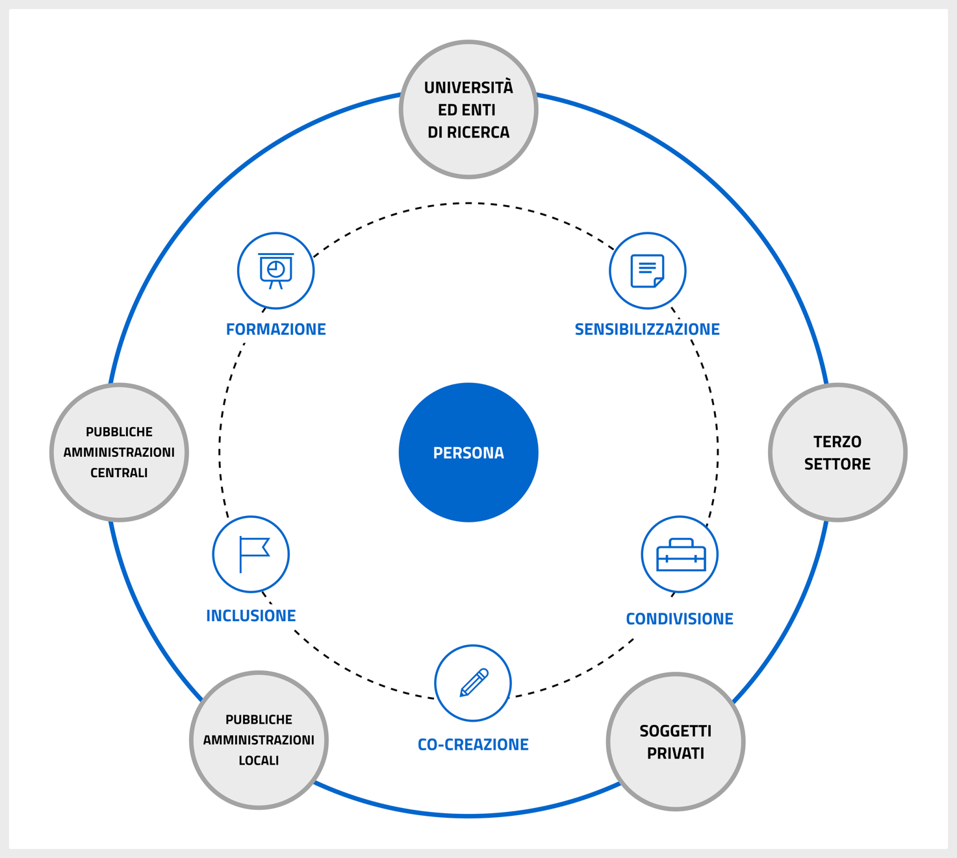

3.4 Buone pratiche e prospettive
I paragrafi seguenti sono il frutto di un processo collaborativo basato su dialogo e ascolto reciproco. In particolare, è stata condotta un’attività di consultazione con i principali attori dell’ecosistema che ha permesso di raccogliere strategie, esperienze e buone pratiche, successivamente analizzate e sistematizzate qui di seguito.

Pubbliche Amministrazioni Centrali (PAC)
Garantire un accesso equo a contenuti e servizi non è solo un dovere legale, ma rappresenta prima di tutto un’opportunità strategica che rafforza la partecipazione della cittadinanza e migliora i servizi offerti.
Ad esempio, significa dare la possibilità di:
- compilare e inviare una pratica amministrativa senza doversi recare fisicamente agli sportelli;
- prenotare o spostare una prestazione sanitaria conoscendo già in anticipo le date disponibili;
- pagare tasse, tributi o utenze comunali evitando lunghe code;
- partecipare a un concorso pubblico senza stampare e consegnare documenti cartacei.
Per raggiungere questi obiettivi, ministeri, dipartimenti e istituti pubblici stanno affrontando un cambio di paradigma: adottare un approccio proattivo in cui l’accessibilità è una pratica consolidata che permea tutta la struttura organizzativa, in maniera trasversale e diffusa. Questo cambiamento richiede una leadership consapevole, capace di:
- riconoscere benefici ed effetti positivi che la transizione digitale ha sulla collettività;
- incentivare interventi strutturali che migliorino l’offerta dei servizi pubblici e, al tempo stesso, la qualità dell’esperienza utente;
- progettare percorsi di accompagnamento formativo che aiutino il personale a comprendere in profondità la cultura dell’accessibilità e a implementarla in modo efficace e sostenibile nel tempo;
- favorire una maggiore collaborazione tra le diverse strutture interne all’organizzazione;
- promuovere una cultura dell’ascolto e del dialogo;
- velocizzare i processi burocratici per renderli più semplici.
Quando l’inclusione diventa parte integrante della cultura organizzativa, a partire dai vertici, si diffonde una maggiore consapevolezza tra tutto il personale: i valori di equità e giustizia vengono consolidati, e si rafforza l’efficacia complessiva dell’azione amministrativa, la coerenza operativa e una gestione delle risorse.
In questo modo, infatti, un’Amministrazione riesce a:
- allocare meglio le risorse economiche;
- valorizzare i talenti delle risorse umane;
- individuare nuove figure professionali e creare ruoli dedicati;
- sperimentare soluzioni più intuitive e personalizzate.
Per ampliare e consolidare questo percorso, l’accessibilità digitale deve restare una priorità nell’agenda politica e gestionale delle Pubbliche Amministrazioni.
Tuttavia, spesso, mancano conoscenze adeguate e si rende necessaria l’acquisizione di competenze specialistiche in materia di accessibilità digitale.
In questi casi, l’Amministrazione può realizzare alcune azioni complementari la cui attuazione congiunta genera un impatto trasformativo:
- integrare l’accessibilità digitale nei profili professionali e nei percorsi di carriera, attraverso iniziative di formazione e sensibilizzazione. Per esempio, è possibile sviluppare percorsi in collaborazione con enti formativi e associazioni di settore o esperti in materia;
- valorizzare maggiormente figure professionali con ruoli specifici nella promozione dell’accessibilità digitale riconoscendo l’importanza di competenze trasversali e specialistiche. Tra queste, il Responsabile per la Transizione Digitale (RTD) (istituito dall’art. 17 del Decreto Legislativo n. 82/2005) riveste una funzione di catalizzatore della trasformazione digitale della Pubblica Amministrazione. Si tratta di una figura di raccordo che coinvolge i vari uffici nella progettazione dei servizi, e rappresenta il punto di connessione tra innovazione, riorganizzazione dei processi e inclusione. Accanto a questa figura stanno assumendo un ruolo crescente anche altri profili professionali, come il Disability manager, il Diversity manager, l’Accessibility manager o il Referente/Responsabile dell’Accessibilità che contribuiscono in modo qualificato a promuovere l’adozione di servizi più accessibili e integrati in maniera armonica con i processi e le esperienze offerte;
- sviluppare logiche multidisciplinari e di rete all’interno della stessa organizzazione, facilitando il dialogo tra uffici, ruoli e competenze. Questa modalità operativa, già adottata con successo da alcune Amministrazioni, permette di affrontare collettivamente le sfide legate all’accessibilità, supera approcci frammentati e valorizza l’intelligenza distribuita.
Il ruolo del Disability Manager
Il Disability Manager è una figura professionale di fondamentale importanza che ha l’obiettivo di promuovere l'inclusione lavorativa delle persone con disabilità. Si tratta un ruolo cruciale di mediazione tra le esigenze delle persone con disabilità e le organizzazioni, sia pubbliche che private. Favorisce l'applicazione delle norme vigenti e l'adozione di pratiche inclusive nel mondo del lavoro.
La figura del Disability Manager trova legittimazione normativa sia nell’ambito privato sia in quello pubblico attraverso percorsi differenti.
Nel settore privato, il punto di partenza è il Decreto Legislativo n. 151/2015, uno dei decreti attuativi del Jobs Act. In particolare, l’art. 1, lettera e) del decreto ha modificato l’art. 14 della Legge 68/1999 sul collocamento mirato, con l’obiettivo di promuovere la figura di un responsabile dell’inserimento lavorativo delle persone con disabilità nei luoghi di lavoro.
Nel settore pubblico, il riferimento più recente e rilevante è il Decreto legislativo n. 222/2023 che, all’art. 3, ha modificato l’art. 39-ter del Decreto legislativo n. 165/2001, rendendo obbligatoria per le pubbliche amministrazioni la nomina del Disability Manager. Si tratta di un passaggio normativo significativo che consolida la presenza strutturale di questa figura nel contesto pubblico.
Il Disability Manager svolge molteplici funzioni all'interno delle organizzazioni:
- facilitatore dell'inserimento lavorativo. Si occupa di individuare le posizioni più adatte per le persone con disabilità, valuta le loro competenze e attitudini in relazione alle esigenze aziendali;
- supporto nella rimozione delle barriere. Identifica e propone soluzioni per eliminare le barriere architettoniche, comunicative e relazionali che possono ostacolare la piena integrazione lavorativa;
- mediatore culturale. Promuove all'interno dell'organizzazione una cultura dell'inclusione e della valorizzazione delle diversità;
- consulente per l'adeguamento degli ambienti. Fornisce indicazioni per l'adattamento degli spazi di lavoro e delle attrezzature alle specifiche esigenze delle persone con disabilità;
- coordinatore dei servizi di supporto. Gestisce e coordina i servizi e le risorse necessarie per favorire l'autonomia e l'efficienza lavorativa delle persone con disabilità;
- promotore di politiche inclusive. Collabora alla definizione di strategie aziendali orientate all'inclusione e alla valorizzazione del talento dei tutti i dipendenti.
Inoltre, il Disability Manager deve possedere un profilo di competenze articolato che comprende:
- conoscenza approfondita della norma in materia di disabilità e lavoro;
- competenze nella gestione delle risorse umane;
- capacità di analisi organizzativa e progettazione di interventi personalizzati;
- competenze relazionali e di mediazione;
- conoscenza delle principali tipologie di disabilità e delle relative necessità;
- competenze nella valutazione delle postazioni di lavoro e nell'individuazione di soluzioni tecnologiche appropriate.
La formazione di questa figura professionale può avvenire attraverso percorsi universitari specifici, master di specializzazione o corsi di formazione professionale.
Per rafforzare la formazione e la condivisione di conoscenze, un ulteriore elemento è rappresentato dall’azione di un approccio “aperto”. Come definito dal Manuale operativo di design, questo metodo si articola in tre punti chiave:
- condivisione pubblica di informazioni;
- utilizzo di buone pratiche, attingendo a risorse esistenti valide;
- restituzione dei risultati sotto forma di documentazione, strumenti e risorse verso gli attori coinvolti.
Un esempio tangibile di questo approccio è il miglioramento delle dinamiche collaborative tra tecnici e personale amministrativo che condividono un progetto pubblico all’interno di un ambiente di lavoro digitale comune. I benefici che ne risultano sono:
- partecipazione e interazione costante;
- facilità di consultazione;
- estrema rapidità del flusso di informazioni;
- collaborazione online continua e aperta al contributo di tutti.
Le soluzioni digitali basate su standard e approcci aperti, dunque:
- facilitano l’interoperabilità e favoriscono la comunicazione tra sistemi diversi;
- si adattano più facilmente ai cambiamenti tecnologici e garantiscono maggiore sostenibilità nel tempo;
- contribuiscono a creare una società più inclusiva, rendendo disponibili prodotti e servizi digitali a un numero più ampio di persone;
- migliorano la qualità della vita e semplificano l’accesso a informazioni e opportunità per chiunque.
Designers Italia: un modello aperto per servizi digitali inclusivi
Designers Italia, a cura del Dipartimento per la trasformazione digitale (DTD) e AgID, è un progetto ideato per supportare le Pubbliche Amministrazioni nella progettazione e realizzazione di servizi digitali semplici, accessibili, inclusivi e centrati sulla persona.
Il progetto mette a disposizione diverse risorse:
- Manuale operativo di design, uno strumento di lavoro che fornisce indicazioni operative per guidare la progettazione e realizzazione di siti e servizi digitali
- Modelli di sito e servizi digitali, una guida nella realizzazione di siti e servizi istituzionali già validati dalla ricerca, progettati sui bisogni dei cittadini, aderenti alle linee guida nazionali e alle migliori pratiche di progettazione digitale;
- Design System .italia, l’insieme di indicazioni, regole e risorse alla base delle interfacce digitali dei servizi pubblici digitali italiani;
- Risorse per progettare, kit contenenti strumenti e attività già testati sul campo per raggiungere gli obiettivi di tutte le fasi del progetto;
- Formazione, corsi, interventi e presentazioni per imparare e insegnare design all'interno delle PA e ai progettisti del futuro;
- Community, uno spazio aperto che informa e attiva uno scambio di contributi utili su conoscenze, buone pratiche, strumenti e risorse progettuali.
Gli strumenti possono essere utilizzati anche da enti di piccole dimensioni o con risorse limitate. Le soluzioni offerte, infatti, offrono diversi vantaggi come:
- efficienza, ottimizzando tempi e risorse;
- qualità, rafforzando la solidità e l’affidabilità delle soluzioni digitali;
- equità, riducendo le disuguaglianze digitali.
Designers Italia non è solo una piattaforma di risorse: è anche un ambiente partecipativo dove designer e professionisti, sia interni che esterni alla Pubblica Amministrazione, possono incontrarsi e collaborare. Tale approccio promuove la co-progettazione come metodo di lavoro e favorisce l’interazione tra persone che si occupano di tematiche simili. La diffusione delle competenze e delle buone pratiche rende più semplice e naturale l’adozione di standard di accessibilità anche in realtà meno strutturate.
La partecipazione a Designers Italia può avvenire attraverso diverse modalità, tra cui:
- l’invio di segnalazioni e contributi su GitHub, per evidenziare bug, questioni di accessibilità o suggerimenti migliorativi;
- proposte di miglioramento e feedback rispetto agli strumenti messi a disposizione, per contribuire attivamente all'evoluzione del sistema;
- la condivisione di casi d’uso e buone pratiche, per arricchire la comunità con esperienze e soluzioni concrete;
- la partecipazione a test pubblici, eventi o momenti di confronto e ascolto della community, per favorire il dialogo.
Grazie all’adozione di un modello partecipativo, la progettazione parte da esigenze concrete, espresse direttamente da chi fruisce o implementa i servizi. Tale modello garantisce una maggiore aderenza alle reali condizioni d’uso, contribuendo a ridurre il divario tra progettazione e utilizzo, e inoltre:
- rafforza il senso di responsabilità collettiva;
- promuove l’innovazione dal basso;
- contribuisce a costruire un ecosistema digitale pubblico più inclusivo, aperto e resiliente.
Gli strumenti offerti da Designers Italia, in questo senso, non sono solo un supporto per chi progetta all’interno delle PA, ma rappresentano anche un riferimento operativo per i fornitori. Molti soggetti privati, infatti, scelgono di adottarli anche per progetti non pubblici, riconoscendone l’utilità e contribuendo a rafforzare la dimensione di bene pubblico che il sistema rappresenta.
Designers Italia tra le prospettive future ha l’ambizione di:
- mantenere accessibili, aggiornate e sostenibili nel tempo le risorse messe a disposizione;
- valorizzare sempre più i contenuti, e non solo gli strumenti tecnici, come elementi essenziali della qualità dei servizi;
- rafforzare l’integrazione tra PA e privati, promuovendo modelli collaborativi che superino la frammentazione;
- proseguire nella costruzione di un sistema pubblico digitale capace di evolvere insieme alla comunità che lo anima.

Coinvolgere i fruitori diretti dei servizi digitali nella fase di progettazione è un’attività di fondamentale importanza perché permette di mettere a fuoco diverse tipologie di bisogni. Le persone con fragilità dovrebbero essere tra i principali interlocutori nei processi di creazione digitale, ma il loro coinvolgimento è ancora poco strutturato e sistematico. Renderle partecipi in modo attivo attraverso focus group e test di usabilità, non rappresenta solo una buona pratica progettuale, ma un’opportunità concreta per:
- costruire fiducia nei confronti della PA;
- aumentare la trasparenza dell’azione amministrativa;
- rafforzare la legittimità dei servizi digitali nei confronti delle comunità più fragili.
SuperAbile: un modello di inclusività basato sull'ascolto e la partecipazione
SuperAbile è il servizio dell’INAIL dedicato alla disabilità. Nato nel 2001 come portale per promuovere ascolto, accoglienza e condivisione, oggi si configura come un ecosistema informativo più ampio che oltre al portale comprende una rivista mensile, un notiziario, un call center multilingue e gestito da persone con disabilità, numerosi eventi sul territorio.
In vista della riprogettazione del portale del 2025, INAIL ha scelto di avviare un percorso di rinnovamento non solo tecnico e grafico, ma anche culturale e comunicativo. Ha deciso perciò di creare un gruppo di lavoro multidisciplinare e di coinvolgere sin dall’inizio del progetto persone con disabilità, in tutte le loro diversità; questo per ridefinire insieme le priorità, prima ancora che per raccogliere osservazioni puntuali alle proposte di modifica ipotizzate.
È emersa, ad esempio, l’esigenza di contenuti più comprensibili: parlare con le persone ha infatti permesso di comprendere che le criticità principali non riguardavano la grafica, ma la chiarezza dei testi, percepiti spesso come complessi nella struttura e poco chiari nel linguaggio. Da qui la scelta di sviluppare interfacce intuitive, riorganizzare le informazioni in maniera gerarchica (le più importanti prima delle meno importanti), semplificare il modo di trasmetterle e migliorare l’interazione uomo-macchina, integrando design visivo, contenuti ed esperienza di navigazione.
Il valore aggiunto del confronto con i fruitori diretti del portale è andato oltre l’interfaccia: è nato un nuovo impianto comunicativo, fondato su uno storytelling che dà spazio ai vissuti reali, senza edulcorarli, e restituisce dignità e la giusta complessità alle persone. Da questa esperienza, infatti, è emerso quanto abbia valore condividere le storie di vita quotidiana, perché le persone amano raccontare e raccontarsi.
Nel complesso l’esperienza ha insegnato due lezioni principali:
- l'accessibilità non è mai una questione solamente tecnica;
- non esiste comunicazione inclusiva senza ascolto.
L’accessibilità è stata concepita, infatti, come una dimensione trasversale che va oltre il solo aspetto tecnologico o informatico, ma che unisce tecnologia, progettazione, comunicazione e partecipazione. Inoltre, essa è stata vista come un percorso di sedimentazione culturale che si sviluppa nel tempo e non un interruttore che si accende e si spegne al bisogno.
Per questo si è colta l’occasione per diffondere all’interno di tutta l’organizzazione una conoscenza diffusa di nozioni di base sull’accessibilità, attraverso:
- la costruzione di una libreria sugli errori più comuni;
- l’inserimento nel giornale aziendale di una rubrica sull’accessibilità, con buone pratiche, novità, approfondimenti, soluzioni;
- la costruzione di un ufficio ad hoc per armonizzare le applicazioni in uso, programmare al meglio le attività di manutenzione e aggiornamento e definire una serie di standard comuni.
A livello interno, questo approccio ha diminuito sensibilmente la resistenza al cambiamento; a livello esterno, ha rafforzato la credibilità e la trasparenza dell’intero progetto e ha dimostrato che la comunicazione dell’accessibilità non è mai una comunicazione a senso unico, ma un dialogo paritario che parte dall’ascolto attivo.
Un ruolo fondamentale per la buona riuscita del progetto lo ha avuto anche il riassetto della governance, con la definizione di flussi di lavoro, compiti, soggetti e procedure rispetto all’accessibilità. Si è stabilito, ad esempio, che
- l’accessibilità, insieme a prestazione, qualità e sicurezza, è uno dei criteri di pubblicazione da certificare prima che l’ente renda pubbliche delle soluzioni digitali;
- tutte le informazioni vanno condivise con tutto il gruppo di lavoro, per alimentare una collaborazione efficace.
È grazie a queste azioni che SuperAbile è riuscito a coniugare accessibilità tecnica, inclusività comunicativa e valore sociale.
Un altro esempio virtuoso di integrazione tra diverse professionalità è rappresentato dal Protocollo eGLU: un’iniziativa promossa dal Dipartimento della Funzione Pubblica per mettere a punto test di usabilità, avvalendosi del supporto di personale della Pubblica Amministrazione, esperti del settore e ricercatori.
Dopo una prima versione del protocollo pubblicata nel 2013, nel 2018 è stata introdotta la versione LG che ha due obiettivi principali:
- descrivere una procedura per incoraggiare il coinvolgimento diretto e l’osservazione degli utenti nella valutazione di siti e servizi online;
- favorire una maggiore attenzione da parte degli operatori sul tema dell’usabilità.
Il punto di forza del Protocollo eGlu è proporre un metodo semplificato per i test, che può essere facilmente utilizzato anche da una persona non esperta. Lo scopo è individuare i problemi di un’interfaccia attraverso l’osservazione diretta: non vengono poste domande, ma si osservano le interazioni delle persone con il sito, le reazioni che hanno e le eventuali difficoltà che incontrano.
Sulla base queste osservazioni, applicando il Protocollo è possibile:
- identificare i punti di forza e debolezza del sito;
- apportare modifiche per risolvere i problemi riscontrati;
- approfondire le criticità con test avanzati;
- confrontare diverse versioni di un medesimo prodotto.
Fornendo strumenti già pronti all’uso, ma facilmente adattabili rispetto alla propria realtà, le Pubbliche Amministrazioni Centrali svolgono un ruolo di guida e orientamento nel percorso di standardizzazione dei servizi pubblici digitali, spesso sviluppati in periodi differenti e con soluzioni tecnologiche eterogenee dalle Amministrazioni locali. Strumenti standardizzati e scalabili consentono infatti di:
- avere una base comune che garantisca una qualità costante su tutti i servizi digitali offerti;
- offrire una maggiore uniformità tra i servizi;
- ridurre il rischio di incoerenze che compromettono la gradevolezza e la soddisfazione dell’esperienza utente;
- garantire una navigazione fluida e coerente, evitando che i fruitori si sentano disorientati durante l’interazione con il prodotto o servizio digitale.
Tra le azioni avviate dalle Pubbliche Amministrazioni Centrali, si ricordano:
- l’unificazione delle piattaforme, come ha fatto INPS per il suo sito istituzionale accessibile, accorpando le due precedenti versioni del portale per evitare di averne uno specifico per le persone con disabilità.
- la centralizzazione della gestione dei contenuti, come nel caso di UNICA, piattaforma del Ministero dell’Istruzione e del Merito che raccoglie strumenti e risorse utili per gli studenti e le famiglie;
- l'adozione di un design system comune.
Che cos’è un design system?
Come definito da Therese Fessenden, pubblicato sul sito Nielsen Norman Group, un design system è un insieme di standard condivisi (come componenti, pattern, stili visivi e convenzioni di linguaggio) pensati per gestire in modo sistematico la progettazione e lo sviluppo di prodotti, servizi e contenuti digitali.
Un design system può essere visto come un linguaggio, fatto da alfabeto, parole e frasi: i principi sono l’alfabeto, i componenti sono le parole e i pattern sono le frasi. Questo linguaggio è pensato per essere compreso e utilizzato da tutte le persone, promuovendo un’accessibilità universale che migliori l’esperienza dell’utente e renda più efficace l’interazione con i servizi digitali. Utilizzare un design system permette di:
- garantire la coerenza visiva e funzionale, mantenendo un’esperienza uniforme su diversi canali e contesti digitali;
- ridurre la ridondanza, evitando la duplicazione di componenti già realizzate;
- potenziare la scalabilità, replicando facilmente elementi e soluzioni in progetti e ambienti diversi;
- promuovere la collaborazione tra le figure professionali, condividendo un linguaggio progettuale comune.
I dati del monitoraggio approfondito condotto da AgID mostrano come molti degli errori di accessibilità rilevati in siti web, applicazioni mobili e documenti possono essere evitati attraverso l’adozione di un design system. Questo consente di ottimizzare il lavoro e liberare tempo, competenze e risorse operative per la risoluzione di problemi di accessibilità più complessi e specifici.
Il design system pubblico nel nostro Paese è .italia. È stato creato da Designers Italia con il supporto del Dipartimento per la Trasformazione Digitale, AgID e una community aperta di designers e professionisti. I contenuti e le risorse di .italia sono in continua evoluzione anche grazie al dialogo costante tra Designers Italia e altre esperienze simili a livello europeo: l’obiettivo della collaborazione è far convergere i diversi modelli nazionali verso un design system europeo condiviso, come emerso nella conferenza internazionale “User Needs First”.
Le Amministrazioni Centrali possono sostenere gli enti periferici a uniformare le risposte ai bisogni delle persone anche attraverso la promozione di buone pratiche e la sensibilizzazione sull’importanza della loro adozione.
Il Ministero della Cultura, ad esempio, ha adottato il Piano di Eliminazione delle Barriere Architettoniche (PEBA) per monitorare, progettare e pianificare interventi per l'accessibilità nei luoghi della cultura e ha stilato Linee guida per la sua compilazione. I principi alla base del PEBA sono quelli del design universale per creare interventi replicabili e adattabili senza compromettere il valore artistico e culturale dei luoghi. Questo ha permesso agli istituti periferici di programmare, attraverso il PEBA, azioni volte a eliminare le barriere non solo architettoniche e fisiche, ma anche senso-percettive e cognitive.
L’approccio multilivello del Ministero della Cultura
Il Ministero della Cultura ha adottato un approccio collaborativo e multilivello attraverso cui l’accessibilità è vista come un processo continuo, dinamico e in grado di attivare una fruizione ampliata del patrimonio culturale da parte di tutta la cittadinanza. Tra le principali azioni e iniziative del Ministero troviamo:http://musei.beniculturali.it/wp-content/uploads/2022/08/2022-06-30-PN-peba.pdf
- l’attivazione di reti di collaborazione multidisciplinare, che coinvolgono altre Istituzioni come il Ministro per le Disabilità, AgID, il Dipartimento per la Trasformazione Digitale, università, enti di ricerca, professionisti del settore culturale e associazioni del Terzo Settore. Frutto di queste collaborazioni, ad esempio, è il modello di sito web dedicato ai Musei Civici disponibile su Designers Italia;
- l’avvio di iniziative di formazione per il personale sui temi della fruizione ampliata e dell’accoglienza nei luoghi della cultura, come ad esempio i corsi gratuiti online organizzati dalla Scuola nazionale del patrimonio e delle attività culturali, anche attraverso Dicolab. La formazione tocca non solo l’accessibilità fisica, senso-percettiva, cognitiva e tecnologica, ma anche la digitalizzazione, la normativa vigente, la mediazione culturale, le capacità di coordinamento e di lavoro in gruppo;
- la progettazione di una piattaforma nazionale sull’accessibilità dei luoghi della cultura, che funga sia da osservatorio pubblico sia da strumento di pianificazione per il Ministero. Il presupposto è che ciò che si misura si può migliorare: l’accessibilità digitale viene così trattata non come valore astratto, ma come obiettivo misurabile, verificabile e migliorabile con metodo;
- il finanziamento, attraverso PNRR Cultura, di progetti per migliorare l'esperienza culturale della cittadinanza, anche delle persone con disabilità, e per favorire una fruizione più partecipata al patrimonio di musei, archivi e biblioteche.
I target del PNRR Cultura sono diversi. Tra questi c’è la digitalizzazione dei servizi culturali: l’obiettivo è renderli più accessibili attraverso l’innovazione tecnologica, permettendo a un pubblico più ampio di accedere al patrimonio culturale italiano. Questo include la creazione di piattaforme digitali per la fruizione di contenuti culturali, come mostre virtuali e visite guidate online, ma anche l’integrazione di tecnologie innovative, come la realtà aumentata e virtuale, per migliorare l'esperienza del visitatore, rendendo i luoghi della cultura più interattivi.
Un altro target è quello dell’accessibilità per tutti: lo scopo è garantire che i siti culturali siano accessibili a tutti, indipendentemente dalle barriere fisiche o digitali. Questo include l'implementazione di soluzioni tecnologiche che facilitino la navigazione e la fruizione dei contenuti culturali per persone con disabilità.
C’è inoltre la partecipazione e l’inclusione: promuovere la partecipazione culturale attraverso la digitalizzazione significa anche aumentare l'inclusione sociale, offrendo opportunità di accesso al patrimonio culturale a gruppi marginalizzati o che vivono in aree remote.
Un altro esempio di Pubblica Amministrazione Centrale che ha investito nell’inclusione digitale è il Ministero dell’Istruzione e del Merito (MIM).
Progettare accessibile fin dall'inizio è ormai una prassi consolidata e un modo di operare proprio del Ministero, grazie anche con dialogo costante con il Terzo Settore. L'Osservatorio ministeriale sulla disabilità e il confronto anche informale con le associazioni come FISH hanno svolto un ruolo fondamentale nel monitorare e sollecitare l’adeguamento di diversi servizi. Anche il coinvolgimento diretto del personale con disabilità ha aiutato ad ottimizzare gli applicativi sviluppati, come la piattaforma SOFIA dedicata alla formazione dei docenti.
Raccolta buone pratiche per l’ambito Scuola
L'impegno del MIM sull'accessibilità si concretizza anche attraverso una serie di buone pratiche che arrivano direttamente dal mondo scuola e comprendono:
- Programma Scuola Digitale 2022-2026 e l’incentivo all’adozione del sito modello scuole;
- Piano Educativo Individualizzato (PEI) e il Piano Didattico Personalizzato;
- UNICA, l’unico punto di accesso ai principali servizi scolastici.

Programma Scuola Digitale 2022-2026: quadro generale e approfondimento sul sito modello scuole
Il Piano Nazionale di Ripresa e Resilienza (PNRR) pone al centro delle sue azioni la transizione digitale del Paese e la modernizzazione della Pubblica Amministrazione, con investimenti mirati allo sviluppo di servizi digitali avanzati, orientati al cittadino. L’obiettivo è garantire un’adozione diffusa di tali servizi tra le amministrazioni centrali e locali, migliorando sensibilmente l’esperienza degli utenti.
Nel contesto europeo, nel 2020 l’Italia si trovava al 25° posto per livello di digitalizzazione, a causa di fattori quali la limitata diffusione delle competenze digitali e la bassa adozione di tecnologie avanzate come il cloud computing. Le scuole giocano un ruolo chiave in questo percorso di innovazione digitale, in quanto ambienti fondamentali per lo sviluppo delle competenze digitali e la diffusione di servizi pubblici moderni.
Per questo, nell’ambito del PNRR, il Dipartimento per la Trasformazione Digitale e il Ministero dell’Istruzione, in collaborazione con l’Agenzia per l’Italia Digitale, PagoPA S.p.A. e l’Istituto Poligrafico e Zecca dello Stato, hanno dato vita al Programma Scuola Digitale 2022-2026. Questo programma è composto da quattro iniziative principali:
- Migrazione al cloud: per trasferire i servizi e le applicazioni delle istituzioni scolastiche verso infrastrutture cloud qualificate, migliorando efficienza e sicurezza.
- Siti web: finalizzata a migliorare l’accessibilità, la funzionalità e la navigabilità dei siti web delle scuole, tramite l’adozione di un modello specifico messo a disposizione da Designers Italia.
- PagoPA e app IO: per accelerare l’adozione della piattaforma PagoPA e dell’app IO, strumenti fondamentali per i pagamenti digitali e l’interazione tra cittadini e pubblica amministrazione.
- SPID e CIE: per promuovere l’uso dell’identità digitale (SPID e Carta d’Identità Elettronica), facilitando l’accesso ai servizi digitali scolastici.
Queste quattro iniziative costituiscono leve essenziali per la trasformazione digitale del sistema scolastico e per consolidare una nuova alleanza tra Stato, scuole e famiglie.
Piano Educativo Individualizzato (PEI) e il Piano Didattico Personalizzato (PDP)
Si tratta di strumenti fondamentali per garantire l’inclusione scolastica degli studenti con disabilità o Disturbi Specifici dell’Apprendimento (DSA). Tradizionalmente, questi documenti venivano compilati in formato cartaceo, con modelli predefiniti spesso complessi da gestire.
Grazie agli sforzi del Ministero dell’Istruzione e del Merito (MIM) e in particolare nell’ambito del percorso di digitalizzazione della scuola, è stata sviluppata una piattaforma digitale dedicata, come la piattaforma SOFIA, che permette di compilare e gestire PEI e PDP in modo più strutturato e funzionale. Questa piattaforma guida gli utenti attraverso un percorso organizzato che aiuta a raccogliere tutte le informazioni necessarie in maniera chiara e standardizzata, semplificando la redazione dei piani educativi.
Un aspetto particolarmente importante di questa nuova soluzione è il grande impegno messo nel garantire che la piattaforma sia accessibile a tutti, anche a persone con disabilità, e pienamente conforme alle normative sulla privacy. Questo significa che ogni attore coinvolto – insegnanti, dirigenti, specialisti, famiglie – può accedere solo alle informazioni pertinenti al proprio ruolo, attraverso un sistema di permessi differenziati, che protegge i dati sensibili e favorisce una collaborazione sicura e rispettosa della riservatezza.
UNICA, un unico punto di accesso ai principali servizi scolastici
Per valorizzare l’accessibilità digitale come vero motore di cultura, sviluppo sociale e innovazione per il Paese, una prima sperimentazione è avvenuta utilizzando UNICA, piattaforma digitale del MIM, pensata per offrire a studenti e famiglie un punto di accesso semplice e personalizzato ai principali servizi scolastici.
Durante la fase di autenticazione al portale, la sperimentazione prevede brevi video informativi per diffondere contenuti educativi, come ad esempio quelli sulla cybersicurezza. Questa soluzione potrebbe essere anche utilizzata per veicolare ulteriori contenuti in tema di accessibilità digitale.
Alcune delle leve che le Pubbliche Amministrazioni Centrali utilizzano per portare valore all’ecosistema dell’accessibilità sono:
- leadership consapevole;
- promozione della cultura dell’accessibilità nella struttura organizzativa;
- approccio aperto contro la resistenza al cambiamento;
- elaborazione di linee guida, check-list, standard e modelli;
- figure professionali dedicate;
- monitoraggio;
- diffusione di buone pratiche.
Accanto a queste, un aspetto chiave su cui le PAC lavorano guardando al futuro è il rapporto con fornitori: un rapporto, disciplinato dal Codice dei Contratti Pubblici (D. Lgs. n. 36/2023), che si sta sempre più trasformando in una partnership strategica per favorire l’accesso alle risorse tecnologiche, sviluppare soluzioni sempre più inclusive e supportare la produzione di contenuti sempre più accessibili.
Il Codice, infatti, pone l'accessibilità al centro delle procedure di affidamento e di esecuzione dei contratti e stabilisce che una stazione appaltante deve garantire la qualità, la continuità, l'accessibilità, la disponibilità e la completezza dei servizi, tenendo conto delle esigenze di diverse categorie di utenti.
Grazie ai progetti e piani strategici come il PNRR, tra PA e fornitori si stanno sviluppando forme di collaborazione più strutturata, ad esempio nell’ambito delle tecnologie assistive.

Pubbliche Amministrazioni Locali (PAL)
Considerare l’accessibilità digitale come un valore sociale è il modo migliore per integrarla nei processi e nelle politiche decisionali. Non tutte le Amministrazioni Locali, però, procedono con la stessa velocità nell’implementare soluzioni digitali realmente accessibili.
Le difficoltà derivano da diverse disomogeneità che, soprattutto nelle realtà territoriali più piccole o più periferiche, riguardano il numero di risorse umane da dedicare a gruppi di lavoro sull’accessibilità, la diffusione delle competenze in materia di accessibilità e la disponibilità di risorse finanziarie da destinarsi alla formazione continua e all'acquisto di tecnologie appropriate.
Prese nel loro insieme, queste difficoltà aumentano la resistenza al cambiamento e pongono questioni pratiche per una efficace messa a terra dei progetti.
Un esempio è legato al processo di approvvigionamento delle tecnologie assistive e alle forniture per i dipendenti con disabilità per garantire la loro adeguata integrazione nei luoghi di lavoro.
Su questo aspetto le PAL devono affrontare diverse sfide:
- conciliare le esigenze legate all’accessibilità con quelle legate al rispetto della normativa sulla protezione dei dati, come il Regolamento europeo sulla protezione dei dati personali (Regolamento n. 2016/679). Una sfida che sorge, ad esempio, quando si tratta di ricostruire il fabbisogno interno di tecnologie assistive o di comunicare al personale che si occupa di acquistare gli strumenti le identità delle persone con disabilità, nel rispetto della loro privacy;
- vincere le resistenze delle persone con disabilità a rivelarsi al datore di lavoro e richiedere ausili per lo svolgimento delle loro mansioni;
- verificare la compatibilità delle tecnologie assistive con software che già esistono nelle diverse strutture amministrative (per esempio, in caso di acquisto dello screen reader JAWS, è importante verificare che i PC già in dotazione alla PAL abbiano un sistema operativo Windows compatibile);
- comprendere, insieme alla persona con disabilità e al fornitore, quale tecnologia assistiva sia più utile e funzionale a rispondere ai bisogni individuali;
- gestire, installare e fare la manutenzione dei dispositivi assistivi in modo efficace, garantendone un utilizzo ottimale e duraturo.
Per risolvere queste problematiche, è essenziale un approccio collaborativo che è alla base del principio di ecosistema. Il dialogo tra Pubblica Amministrazione, fornitore e persona con disabilità, ad esempio, si è rivelato molto utile per scegliere la soluzione più adatta alle specifiche esigenze professionali. Infatti:
- per il fornitore, rappresenta un’occasione per comprendere più a fondo le esigenze delle persone e per sviluppare strumenti e tecnologie in grado di soddisfarle sempre meglio;
- per l’Amministrazione, permette di rispondere in modo più rapido e adeguato ai requisiti di accessibilità, sicurezza ed efficienza;
- per la persona, è un modo per trovare una soluzione personalizzata e valorizzare in pieno le proprie competenze.
Comune di Milano e la postazione di lavoro universale
Il Comune di Milano ha adottato il concetto di postazione di lavoro universale, acquistando tecnologie hardware e software orientate verso soluzioni più accessibili per tutti. Ad esempio, monitor di grandi dimensioni e interfacce touch si sono rivelati particolarmente utili, superando in alcuni casi anche l’efficacia dei tradizionali screen reader.
Anche le associazioni del Terzo Settore portano valore e competenze sul tema delle tecnologie assistive. Esistono alcune buone pratiche sulla partecipazione delle persone con disabilità alla progettazione di servizi digitali, come ad esempio la partecipazione di FAND alla fase di collaudo dell’applicazione mobile IO. Gli effetti sono positivi e a lungo termine: queste persone, infatti, si sentono ascoltate, comprese e si rafforza la loro fiducia nelle istituzioni.
Il Comune di Bologna e il test con gli utenti finali
Il Comune di Bologna collabora spesso con l’Istituto dei Ciechi Francesco Cavazza, che si occupa di integrazione, riabilitazione e autonomia delle persone non vedenti e ipovedenti, e con altri enti che rappresentano persone con disabilità. Ha coinvolto, ad esempio, gruppi di persone con differenti disabilità, tra cui quelle visive e cognitive, per verificare l’usabilità di alcuni servizi digitali. Grazie al loro supporto, il Comune ha realizzato interfacce più accessibili e comprensibili.

La Regione Puglia e la gestione delle segnalazioni
L’Ente regionale ha adottato un approccio pragmatico alla risoluzione dei problemi segnalati dalla cittadinanza. Quando, infatti, associazioni del Terzo Settore hanno evidenziato difficoltà di accesso ai servizi di alcune piattaforme regionali, i referenti della PAL hanno cercato il contatto diretto con i referenti di queste associazioni, per analizzare insieme ogni criticità emersa. Le funzionalità dei servizi sono state rese più semplici e accessibili, con vantaggi per tutta la cittadinanza.
La logica del fare rete con gli attori dell’ecosistema è stata mantenuta anche per Pugliaccessibile, il progetto di formazione dei dipendenti della Regione Puglia e degli enti pubblici del territorio.
La Regione ha infatti promosso un'ampia partecipazione locale, coinvolgendo agenzie regionali e in-house, università, comuni, ASL e altri attori per centralizzare la progettazione e diffondere in maniera capillare competenze di base, tecnico-professionali e trasversali sul tema dell'accessibilità dei servizi digitali.

La Regione Umbria e l’Osservatorio sulla condizione delle persone con disabilità
La Regione Umbria si distingue per un approccio partecipativo all’inclusione grazie all’Osservatorio regionale sulla condizione delle persone con disabilità, attualmente al suo quarto mandato. Questo organismo coinvolge attivamente servizi regionali, comuni, aziende sanitarie locali e soggetti del Terzo Settore; opera attraverso gruppi di lavoro tematici che affrontano in modo trasversale tutti gli ambiti della vita delle persone con disabilità, in linea con i principi della Convenzione ONU sui diritti delle persone con disabilità.
L’Osservatorio promuove anche iniziative di sensibilizzazione e formazione: con la Scuola Umbra di Amministrazione Pubblica, ad esempio, ha realizzato una campagna informativa rivolta alle scuole secondarie di primo grado, utilizzando il linguaggio del fumetto per diffondere i contenuti della Convenzione ONU.
Ogni triennio, inoltre, l’Osservatorio elabora un Programma d’Azione Regionale, che include un piano biennale delle attività e un sistema di monitoraggio basato su indicatori condivisi. Il programma 2023–2025, adottato con Deliberazione della Giunta regionale n. 1090 del 25 ottobre 2023, prevede azioni specifiche nei seguenti ambiti: il diritto alla salute, l’istruzione, il lavoro, la mobilità e l’accessibilità.
Attraverso le azioni territoriali integrate e la partecipazione attiva di persone con disabilità e dei loro rappresentanti, l’Osservatorio garantisce:
- politiche regionali orientate alla piena inclusione e al rispetto dei diritti di tutti;
- una cultura dell’accessibilità che permea tutti i livelli dell’amministrazione e della società civile.
Promuovere la collaborazione per migliorare azioni e processi implica un cambiamento culturale profondo che si attua con:
- una gestione orientata verso logiche di acquisto e modelli organizzativi sempre più improntati all’accessibilità;
- l’impegno a garantire le risorse umane ed economiche necessarie per diffondere pratiche accessibili e sostenibili a tutti i livelli dell’Amministrazione;
- programmi strutturati, continuativi e condivisi per la gestione del cambiamento e l’adozione di soluzioni inclusive anche nella quotidianità;
- interventi di formazione continua e trasversale, per sviluppare le capacità del personale, diffondere la cultura digitale e il principio dell’accessibilità a tutti i livelli (da quello dirigenziale a quello non dirigenziale) e in tutti gli ambiti dell’organizzazione (non solo informatico, ma anche amministrativo, comunicativo, ecc.).
L'Accademia dei Comuni Digitali
Uno strumento concreto per accompagnare la trasformazione tecnologica nelle Pubbliche Amministrazioni Locali è l’Accademia dei Comuni Digitali. Si tratta di un ambiente di formazione online dedicato al personale dei Comuni italiani, sviluppato nell’ambito dell’accordo fra l’Associazione Nazionale Comuni Italiani (ANCI) e Dipartimento per la Trasformazione Digitale. Si rivolge anche a unioni e associazioni di comuni, città metropolitane e società partecipate.
Attraverso il catalogo dell’offerta formativa dell’Accademia, ANCI e il Dipartimento per la Trasformazione Digitale intendono realizzare la Misura M1C1 - Investimento 1.4. “Servizi digitali ed esperienza dei cittadini” del PNRR.
L’Accademia è pensata anche per il personale di città metropolitane e società partecipate e offre un catalogo di corsi gratuiti con l’intento di:
- rafforzare le competenze trasversali e specialistiche dei dipendenti pubblici;
- sensibilizzare su azioni, temi e attività che portino a una maggiore digitalizzazione delle Pubbliche Amministrazioni Locali.
Uno dei punti di forza delle Pubbliche Amministrazioni Locali è la loro vicinanza al territorio e alle comunità. Si tratta di un aspetto che permette di
- avere una gestione più tempestiva delle segnalazioni relative a servizi, prodotti e contenuti non accessibili della Pubblica Amministrazione;
- assegnare ai singoli uffici la responsabilità di rispondere alle esigenze di accessibilità digitale che sono di loro competenza.
Affinché questa caratteristica rimanga un punto di forza e non si trasformi in disomogeneità nell’erogazione di servizi digitali di qualità alla cittadinanza e alle imprese, è necessario che una PA locale:
- consenta la condivisione di strumenti per l’accessibilità tra i suoi diversi uffici, così da mantenere standard uniformi;
- trasferisca competenze specifiche al personale interno, che può in questo modo integrare l’accessibilità in maniera diretta nelle proprie attività;
- abbia a disposizione e diffonda al suo interno l’impatto delle azioni avviate, in modo da renderlo visibile, riconosciuto e duraturo sia tra il suo personale sia tra la sua utenza.
Mettere a disposizione informazioni e buone pratiche ai diversi livelli organizzativi è fondamentale per garantire un’applicazione coerente delle politiche per l’accessibilità.
Un esempio virtuoso è la creazione di un gruppo dedicato che non accentri il lavoro, ma che fornisca supporto ai diversi uffici, distribuendo strumenti e responsabilità delle azioni.
Tra gli strumenti per l’accessibilità ci sono i data warehouse: sistemi informatici che, mettendo in connessione molteplici fonti di dati, forniscono a una PA informazioni per monitorare, valutare e ottimizzare l’accessibilità e l’usabilità dei propri siti web. Molto utili sono anche i sistemi automatizzati di verifica, che se usati sin dalle fasi iniziali di un progetto permettono di individuare e risolvere le criticità appena si presentano, senza doverle affrontare in un secondo momento, con oneri maggiori.
Un’ulteriore buona pratica è rappresentata dal Regolamento UE 2018/1724 che ha istituito il progetto Single Digital Gateway. Questo regolamento promuove un accesso ai servizi digitali più semplice, uniforme e centrato sull’utente, attraverso specifiche indicazioni per le Pubbliche Amministrazioni Locali, in linea con i principi promossi dall’ecosistema dell’accessibilità digitale.
Il progetto Single Digital Gateway e la centralità dell’utente
Il Single Digital Gateway, SDG, o Sportello Digitale Unico, è un’iniziativa dell’Unione Europea che mira a facilitare l’accesso a informazioni, servizi online e procedure amministrative fornite dalle Pubbliche Amministrazioni Locali (PAL) ai cittadini e alle imprese che circolano liberamente all’interno dell’UE. Il suo obiettivo è fornire un punto unico di ingresso, il portale Your Europe, alle procedure online di diverse Amministrazioni pubbliche europee, per garantire continuità, semplificazione e coerenza nell’esperienza digitale.
Il progetto Single Digital Gateway è disciplinato dal Regolamento UE 2018/1724 che prevede esplicitamente l’adozione di un approccio basato sulle esigenze dell’utente.
Gli articoli 23, 24 e 25 del Regolamento europeo definiscono precisi requisiti per una corretta esperienza utente:
- SEO, art. 23: informazioni e servizi devono essere facilmente reperibili tramite i motori di ricerca;
- Web Analytics (analisi dei dati di traffico web), art. 24: devono essere raccolti e pubblicati dati di utilizzo, in formato aperto e leggibile;
- Feedback Management (gestione delle segnalazioni), art. 25: è necessario offrire strumenti per raccogliere opinioni e segnalazioni da parte degli utenti.

3.4.3 Università ed Enti di Ricerca
Università ed Enti di Ricerca hanno un ruolo cruciale nello sviluppo di un ambiente digitale equo, inclusivo e accessibile per tutte le comunità di riferimento (gruppo studentesco, docenti, ricercatori e personale amministrativo).
Per loro, infatti, promuovere l’accessibilità digitale vuol dire prima di tutto:
- garantire a chiunque la partecipazione attiva alla vita universitaria e professionale;
- permettere a chiunque di avere le stesse opportunità di crescita personale e di carriera;
- trasferire al settore industriale e commerciale le conoscenze, le tecnologie e le scoperte sviluppate, perché possano tradursi in prodotti o servizi a beneficio di chiunque.
Questo significa, ad esempio:
- fornire materiali didattici in formati accessibili, con sottotitoli per i video o trascrizioni degli audio;
- mettere a disposizione delle piattaforme di apprendimento che permettano la registrazione, la partecipazione online alle lezioni, l’interazione con la docenza tramite canali digitali;
- garantire un accesso equo ai servizi online correlati alle attività didattiche e professionali;
- creare siti web, siti intranet e applicazioni mobili che contengano informazioni comprensibili e che siano utilizzabili con le tecnologie assistive.
Sebbene l’attenzione verso questi aspetti stia crescendo costantemente, persistono ancora alcune sfide da fronteggiare.
Una di queste è legata alla frammentazione, sia interna che esterna. La frammentazione interna fa riferimento all’esistenza di strutture organizzative molto ramificate, che rendono complesso sviluppare politiche unitarie. La frammentazione esterna fa riferimento al fatto che ogni ateneo o ente di ricerca dispone di strumenti e ambienti di lavoro diversi nell’interfaccia grafica, nella modalità di fruizione di un contenuto o servizio, nella scelta della rete Intranet che collega il personale interno. Questi diversi approcci all’accessibilità producono confusione nelle persone, ma anche dispendio di tempo, energie e risorse economiche.
La messa a punto di metodologie standardizzate adottabili trasversalmente dalle istituzioni scientifiche e accademiche, la redazione di linee guida condivise, lo sviluppo di protocolli operativi e check-list potrebbero portare a risolvere questa discontinuità. Tali metodologie permetterebbero, infatti, di
- migliorare l’efficienza delle soluzioni implementate;
- garantire un’esperienza utente più omogenea e accessibile.
Politiche strutturate e interventi mirati per uniformare l’approccio all’accessibilità digitale sono anche quelli legati alla creazione di framework comuni.
Ad esempio:
- piattaforme integrate possono semplificare l’interazione tra le diverse realtà accademiche e di ricerca e migliorare l’esperienza digitale grazie alla condivisione di materiali, soluzioni e contenuti;
- sportelli di ascolto presenti in tutte le strutture, ma gestiti in modo centralizzato possono facilitare la presa in carico delle segnalazioni e le richieste per le tecnologie assistive;
- osservatori e centri di competenza dedicati all’accessibilità digitale possono fungere da supporto e riferimento per la formazione e garantire un aggiornamento continuo sulle nuove tecnologie.
L’Unità Special Needs del Politecnico di Torino
Special Needs è un’Unità che il Politecnico di Torino mette a disposizione della popolazione studentesca e del personale che vive situazioni di difficoltà a causa di disabilità temporanee o permanenti. Il suo obiettivo è migliorare le condizioni di studio e di lavoro, per superare le barriere fisiche, percettive, comunicative, virtuali, culturali. L’Unità si rivolge a:
- persone con Disturbi Specifici dell'Apprendimento (DSA);
- persone con disabilità;
- persone con Bisogni Educativi Speciali (BES);
- persone in momentanea difficoltà per gravi e certificati motivi di salute.
Per assicurare una piena partecipazione alla vita universitaria, l’Unità fornisce in prestito al comparto studentesco ausili, dispositivi assistivi, penne per la lettura del testo, mouse e tastiere migliorati, visori. Offre anche una zona di lettura silenziosa per lo studio, con le cuffie antirumore. Il personale, invece, può usufruire di
- uno spazio di condivisione, cioè una piattaforma per favorire la comunicazione tra colleghi interessati al tema della disabilità e/o con disabilità;
- un pasto consegnato nella stanza dell’ufficio, per chi per motivi di salute non può recarsi autonomamente a mensa;
- una sala di riposo, per chi per motivi di salute necessita di pause strutturate.
La finalità di queste soluzioni è duplice: evitare che ogni ente di ricerca o ateneo debba agire in modo isolato e fare in modo che una soluzione adottata con successo si propaghi all’interno della rete, promuovendo modelli virtuosi e inclusivi.

In questa direzione sta lavorando anche la Conferenza dei Rettori delle Università Italiane (CRUI), l’associazione dei Rettori delle Università italiane statali e non statali riconosciute che oggi rappresenta un riferimento per il settore accademico perché:
- svolge un’azione di indirizzo per le diverse strutture;
- è un luogo dove sperimentare modelli e metodi da trasferire al mondo universitario;
- si propone come un laboratorio di condivisione e diffusione di buone pratiche;
- rappresenta un centro di studio e analisi a disposizione delle singole università.
Grazie a questo ruolo, la CRUI gestisce, ad esempio, gli approvvigionamenti per i servizi digitali, ovvero software, infrastrutture cloud, sicurezza informatica e altri ambiti ICT. Questo permette di centralizzare le richieste dei singoli atenei e dei centri di ricerca aderenti, e di semplificare contrattazioni economiche e processi operativi.
I fornitori e le strutture amministrative possono così beneficiare di una maggiore efficienza nei procedimenti di acquisto che si traduce:
- per le università, in condizioni contrattuali più uniformi e una gestione più snella delle procedure;
- per i fornitori, nell’opportunità di interfacciarsi con un’unica struttura organizzata, con maggiore chiarezza nei requisiti, tempi più prevedibili e una prospettiva di collaborazione più strutturata e duratura.
Inoltre, all’interno dei capitolati di gara, CRUI potrebbe introdurre supporti specifici per l'inclusione digitale per un duplice motivo:
- stimolare un maggiore interesse circa il tema dell’accessibilità digitale;
- mappare i soggetti che utilizzano le tecnologie assistive.
Anche il Consiglio Nazionale delle Ricerche (CNR) sta lavorando in questa direzione attraverso tre iniziative coordinate: SLICES, D4Science e SoBigData. Si tratta di vere e proprie infrastrutture di ricerca, cioè di ambienti collaborativi che puntano a dare supporto ai ricercatori in attività complesse come l’edge computing, l’utilizzo dei big data o l’intelligenza artificiale, per accelerare la ricerca e promuovere una scienza aperta, al servizio della collettività.
Ognuna di queste infrastrutture è dedicata a temi o finalità specifiche e mette insieme una nutrita comunità di utenti, interna ed esterna all’ente; ognuno di questi utenti opera in stretto coordinamento con gli altri, pur mantenendo i propri obiettivi e le proprie specificità.
L’unione delle risorse e delle competenze universitarie con quelle delle aziende potrebbe così contribuire a creare tecnologie più mirate e ad alte prestazioni, come per esempio già avviene attraverso i dottorati industriali.
In questo campo l’Intelligenza Artificiale offre enormi potenzialità per semplificare e rendere più efficienti i processi scientifici, oltre a favorire un accesso più inclusivo ai servizi universitari. Assistenti vocali, supporti alla didattica interattivi, sistemi di tutoraggio intelligenti possono aiutare a gestire i contenuti e semplificare l’interazione con le piattaforme accademiche di apprendimento online. Ne può beneficiare tutta la comunità studentesca, a partire dalle persone soprattutto quelle con disabilità cognitive, sensoriali o motorie.
L’automazione, inoltre, sta aprendo nuove opportunità sul fronte delle pratiche amministrative. L’integrazione di strumenti di analisi avanzata potrebbe:
- supportare significativamente le attività di ricerca;
- migliorare la capacità di analizzare e interpretare grandi volumi di dati;
- favorire il reperimento di informazioni in modo più rapido ed efficace, anche in contesti complessi.
Un esempio che sfrutta il potenziale dell’Intelligenza Artificiale è “Inclusively”, un algoritmo sviluppato dal Politecnico di Torino, l’Università di Bologna e l’Università di Tor Vergata. Il risultato innovativo è frutto di studi e ricerche sviluppate da un gruppo di lavoro multidisciplinare composto dai linguisti, gli informatici e i data scientist dei tre atenei: un modello positivo di percorso partecipato.
Gli esperti di linguaggio hanno individuato i meccanismi alla base della costruzione di stereotipi linguistici e routine comunicative; gli esperti tecnici hanno trasformato le informazioni raccolte in regole per addestrare l’algoritmo, cosicché questo possa applicarle in modo automatico ad una grande quantità di casi e documenti. Inclusively è, quindi, capace di comporre in modo automatico testi inclusivi e di correggere forme inappropriate di contenuto, come stereotipi o pregiudizi.
A sperimentare per prima il nuovo algoritmo saranno gli uffici amministrativi del Politecnico e della Città Metropolitana di Torino che lo utilizzeranno per offrire alla cittadinanza servizi con un linguaggio inclusivo e rispettoso della diversità.
Da queste esperienze si deduce quanto investire in una progettazione inclusiva serva a migliorare l’accessibilità in ambito educativo e stimolare l’innovazione nel campo della ricerca. In questo modo, infatti, si potenzia l’esercizio dei diritti e si creano ambienti digitali più equi e inclusivi, ma anche più efficienti e all’avanguardia dal punto di vista tecnologico.

Terzo Settore
Il Terzo Settore è direttamente coinvolto nelle questioni legate all’accessibilità digitale per la sua stessa identità.
Tra le associazioni che ne fanno parte ci sono anche quelle che rappresentano persone con disabilità e i loro diritti, come sanciti dall’art. 3 della Costituzione, nonché dalla Legge n. 67/2006, in materia di tutela giudiziaria delle persone con disabilità vittime di discriminazione.
L’impegno di queste associazioni è volto a favorire l’autonomia e la piena partecipazione di chiunque alla vita sociale e lavorativa, per migliorare la qualità della vita di tutte le persone.
Gli operatori del Terzo Settore sottolineano infatti l'importanza di rendere i servizi digitali accessibili non solo per le persone con disabilità, ma anche per le persone che non sono nate in Italia, quelle anziane o con poca familiarità con la tecnologia. In questo modo, è possibile ottenere benefici concreti per l’intera collettività, innescando un circolo virtuoso di crescita economica e sviluppo sociale.
I diversi enti, associazioni e organizzazioni non profit che compongono il Terzo Settore hanno svolto nel corso degli anni un ruolo fondamentale, sia collaborando con aziende private sia affiancando le istituzioni. Ad esempio:
- hanno permesso di sperimentare la quotidianità dei loro aderenti, sviluppando una certa sensibilità rispetto ai loro bisogni;
- hanno tutelato i diritti delle persone con disabilità, raccogliendo segnalazioni e dando voce alle loro istanze presso le autorità;
- hanno contribuito a elaborare norme per l’accessibilità e procedure di monitoraggio della loro attuazione;
- hanno diffuso informazioni e promosso percorsi formativi;
- hanno attivato reti territoriali e progetti inclusivi locali per rendere le comunità più digitalmente accessibili;
- hanno fornito consulenza e assistenza tecnica per rendere prodotti e servizi digitali più accessibili, coinvolgendo direttamente persone con disabilità.
Già dagli anni 2000, Enti come UICI, ENS, FISH e FAND hanno sostenuto attivamente l’adozione in Italia degli standard internazionali sull’accessibilità digitale e l’usabilità. Si tratta di sforzi che hanno portato all’emanazione del Decreto del Presidente della Repubblica n. 75/2005, il regolamento attuativo della Legge n. 4/2004 e i successivi aggiornamenti.
Oggi le associazioni del Terzo Settore continuano a impegnarsi per l’accessibilità. Nel corso di alcune audizioni in Senato nel 2023, ad esempio, FISH ha presentato osservazioni per un approccio di “accessibilità piena”, ovvero garantire:
- l’accessibilità delle Pubbliche amministrazioni per la cittadinanza con disabilità;
- garantire la tutela e l’uguaglianza delle lavoratrici e dei lavoratori con disabilità presso le PA.
Ha, inoltre, presentato denunce contro la negazione dei diritti nel lavoro delle persone con disabilità e contro proposte di atti che avrebbero ristretto il concetto accessibilità, ribadendo l'importanza di considerare e tutelare tutte le disabilità, comprese quelle del neurosviluppo.
Un altro esempio di impegno è quello della Fondazione LIA, che rappresenta un punto di riferimento nel panorama editoriale per le persone con disabilità visive o difficoltà nella lettura dei testi a stampa. Con le sue iniziative, sostiene la diffusione della cultura dell’accessibilità, incoraggia la ricerca e l’innovazione tecnologica, e promuove la consapevolezza tra editori e aziende del settore digitale. Dedica, inoltre, particolare attenzione alla formazione delle persone con disabilità visiva.
Fondazione LIA – Libri Italiani Accessibili
Un modello virtuoso di collaborazione tra Terzo Settore, soggetti privati ed enti pubblici è la Fondazione LIA, organizzazione non profit che promuove la cultura dell’accessibilità tra gli editori e le altre imprese della filiera editoriale digitale.
Alla Fondazione aderiscono l’Associazione Italiana Editori (AIE), l’Unione Italiana dei Ciechi e degli Ipovedenti (UICI), la Biblioteca Italiana per i Ciechi "Regina Margherita" di Monza e l’Associazione Italiana Dislessia (AID); sono poi attive partnership con:
- le aziende private di ogni settore, per produrre documentazione informativa accessibile di vario genere;
- il mondo della ricerca, per implementare soluzioni innovative come nuovi formati di produzione digitale o nuove tecnologie di lettura;
- altri soggetti, per organizzare corsi di formazione alla lettura digitale accessibile per persone con disabilità visiva, persone a rischio di digital divide, bibliotecari e operatori culturali.
La Fondazione partecipa inoltre a gruppi di lavoro internazionali sulla diffusione di standard accessibili. Due i suoi progetti di punta: il catalogo libriitalianiaccessibili.it e i Reading al buio.
Libriitalianiaccessibili.it è un catalogo online che la Fondazione ha creato con il sostegno del Ministero per i Beni e le Attività Culturali: raccoglie oltre 24mila titoli di 76 marchi editoriali diversi, tutti certificati da LIA come accessibili. Il catalogo è in continuo aggiornamento con le novità editoriali italiane e permette alle persone con disabilità visiva o con difficoltà di lettura di fruire facilmente dei prodotti editoriali a stampa, con la possibilità di scegliere secondo i propri gusti.
I Reading, invece, sono letture al buio. Si tratta di un format inventato da LIA che, attraverso l’assenza di luce, mostra come non esistono differenze tra chi legge con gli occhi, con le mani o con le orecchie. In questi eventi, scrittori famosi e lettori non vedenti o ipovedenti leggono alternativamente lo stesso libro, rivelandone le diverse modalità di fruizione.
Sono ancora molti i siti web e le applicazioni mobili poco accessibili: nel caso di servizi essenziali, si tratta di un ostacolo concreto nella vita quotidiana di molte persone. Ad esempio, sistemi con schermo touchscreen o senza tastiera fisica risultano inutilizzabili per chi ha una disabilità visiva.
La Direttiva UE 2019/882, conosciuta come European Accessibility Act, rappresenta un’occasione per trovare soluzioni più inclusive. In questo, il Terzo Settore può svolgere un ruolo decisivo: molte realtà, infatti, ancora mancano di consapevolezza e competenze interne, di cui invece le associazioni dispongono.
Anche figure specifiche come il Responsabile della Transizione Digitale o il Diversity Manager aiutano a mantenere alta l’attenzione sull’accessibilità e sulle nuove tecnologie. Nelle realtà che ancora non hanno queste professionalità viene in aiuto l’ecosistema delle relazioni: la condivisione di buone pratiche e competenze tra aziende, istituzioni, enti di ricerca, università e Terzo Settore porta ad affrontare con maggiore sensibilità e consapevolezza i temi dell’accessibilità.
Un esempio concreto di attivismo civico è rappresentato dall’esperienza dell’Associazione Disabili Visivi.
L’associazione ha istituito un gruppo di volontari con competenze informatiche, formato da cinque-sei persone per fornire assistenza tecnica ai soci. Le segnalazioni più frequenti che arrivano via e-mail riguardano l’accessibilità e l’usabilità di strumenti digitali in uso nella quotidianità come:
- registri elettronici per docenti con disabilità visiva, spesso soggetti a modifiche non comunicate che ne compromettono l’accessibilità;
- siti intranet con componenti non accessibili che ostacolano lo svolgimento del lavoro;
- sistemi operativi che ad ogni aggiornamento cambiano e quindi complicano l’utilizzo delle tecnologie assistive come gli screen reader;
- siti web istituzionali o applicazioni mobili come quelle di importanti aziende di trasporto che a seguito di aggiornamenti risultano non più fruibili con tecnologie assistive.
Oltre che su prodotti e servizi, anche rispetto alle tecnologie assistive, il supporto degli organismi del Terzo Settore è particolarmente prezioso. Ad esempio, le associazioni forniscono assistenza a coloro che vivono con una disabilità in età adulta e si trovano a dover imparare a utilizzare questi strumenti, informando sulle agevolazioni previste per l’acquisto e indirizzando le persone verso i rivenditori specializzati, a seconda della tecnologia coinvolta.
Si tratta di un processo di partecipazione che è molto positivo anche alla luce della rapida evoluzione delle tecnologie. Le loro modifiche repentine, infatti, portano le persone con disabilità ad affrontare continuamente il processo di adattamento agli strumenti: ad esempio, nuove applicazioni o sistemi operativi possono cambiare le modalità di utilizzo di una tecnologia assistiva.
Guardando al futuro, una delle maggiori sfide che impegna il Terzo Settore è continuare a dimostrare l’importanza della collaborazione tra cittadinanza, associazioni e istituzioni. Portare le persone con disabilità al tavolo di discussione o coinvolgerle in progetti operativi con le PA e le aziende permette di diffondere la conoscenza dei loro diritti e degli strumenti disponibili. Incentiva, inoltre, l’adozione di soluzioni concrete per superare gli ostacoli digitali quotidiani. Ne è un esempio il Progetto “Info Point” di ANFFAS .
Il Progetto “Info Point” di ANFFAS per l’Accessibilità universale
L'associazione ANFFAS ha realizzato il progetto “Info Point” finanziato con fondi PNRR Next Generation EU. Nell’arco di 18 mesi un gruppo selezionato di persone con disabilità intellettiva, del neurosviluppo e problemi motori è stato accompagnato a visitare musei e teatri della città di Roma che già presentavano un sufficiente grado di accessibilità soprattutto architettonica. Il gruppo ha individuato diversi aspetti da migliorare ulteriormente per rendere ancora più fruibile l’esperienza culturale. Suggerimenti recepiti dai luoghi di cultura visitati che hanno ricevuto il bollino “Sito Accessibile For All”: la Keats and Shelley House, il Colosseo, la Domus Aurea, il Palatino, il Foro Romano, le Industrie Fluviali, Villa Farnesina, Palazzo Colonna e Galleria Colonna, Come un Albero Museo Bistrot, Explora museo dei bambini e il Teatro Basilica.
È stato inoltre realizzato:
- un sito contenente le informazioni sul progetto;
- una piattaforma formativa per il personale dei luoghi della cultura sui temi dell’accessibilità;
- un database dei teatri e dei musei statali e privati che hanno la duplice descrizione in Easy to Read e in Comunicazione Aumentativa Alternativa.

Soggetti privati
Negli ultimi anni i soggetti privati hanno mostrato un crescente interesse verso l'accessibilità digitale. I motivi sono da ricercare sia nell’applicazione delle norme, come la Direttiva UE 2019/882 (European Accessibility Act nota anche con l’acronimo EAA), sia in considerazioni etiche, sociali ed economiche.
Tradurre questa consapevolezza in azioni concrete è oggi per i soggetti privati un’opportunità di crescita.
Le Grandi Imprese grazie all’accessibilità digitale possono:
- posizionarsi come esempi di innovazione e attenzione al benessere sociale nei loro settori;
- fidelizzare i loro clienti, offrendo esperienze sempre più incentrate sulla facilità d’uso, la chiarezza e la semplicità;
- espandere la base di utenti, anche a livello europeo;
- esplorare e penetrare nuove nicchie di mercato, rispondendo a esigenze specifiche non ancora soddisfatte.
Le piccole e medie imprese (PMI) grazie all’accessibilità digitale possono:
- diversificarsi dalla concorrenza in un contesto locale sempre più competitivo;
- incrementare fiducia e credibilità, soprattutto in settori dove le relazioni personali e la reputazione sono cruciali;
- implementare soluzioni innovative con più rapidità e a costi inferiori, muovendosi con maggiore agilità nell'adottare nuove tecnologie;
- raggiungere nuovi segmenti di mercato, stabilendo connessioni più solide con comunità meno servite.
Persistono tuttora delle differenze nell’approccio all’accessibilità: le imprese con esperienza nel settore pubblico tendono a dimostrare una maggiore familiarità con i requisiti normativi e con le buone pratiche in materia. Al contrario, operatori con un orientamento prevalente al mercato privato, o con esperienze occasionali nella PA, hanno maggiori difficoltà iniziali, talvolta dovute a un minore attenzione riservata in passato a questi temi.
Riconoscere l’accessibilità come fattore di crescita è il primo passo per integrarla stabilmente nei processi.
Essa dovrebbe accompagnare tutte le fasi del ciclo di vita di un prodotto o un servizio: dalla progettazione all’implementazione al post-vendita.
Coinvolgere il Terzo Settore e gli altri attori dell’ecosistema nelle fasi di progettazione e collaudo di un prodotto tecnologico, ad esempio, rappresenta un'opportunità unica per entrare in contatto con le reali esigenze delle persone e comprendere in maniera più approfondita delle barriere che ostacolano l’accessibilità. Mentre gestire in garanzia le problematiche legate all’accessibilità, come accade per i malfunzionamenti tecnici, potrebbe comportare un risparmio dei tempi di intervento con un impatto positivo sugli utenti.
Oltre a risultati in termini tecnici, le politiche di inclusione portano benefici anche sul piano sociale: l’adozione di soluzioni più accessibili nel commercio elettronico, ad esempio, aumenta la disponibilità di beni e servizi e migliora la qualità della vita. In settori come telecomunicazioni, trasporto e ospitalità, poi, l’accessibilità digitale consente:
- un accesso più equo a tutte le informazioni di servizio;
- una maggiore mobilità e autonomia delle persone;
- più partecipazione alle attività quotidiane, anche economiche, come lo shopping, le visite ai luoghi culturali o i viaggi.
Grandi, piccole e medie imprese cominciano ad acquisire consapevolezza sul valore di integrare l’accessibilità anche nei programmi di sostenibilità sociale e di Diversity & Inclusion management. Si tratta, per loro, di un’opportunità per:
- contribuire alla creazione di un mercato più attento alle esigenze di tutte le persone;
- rafforzare il proprio ruolo sociale;
- stimolare una maggiore rappresentanza all’interno della forza lavoro, valorizzando i talenti di persone che riflettono la diversità della società;
- diventare casi di successo che ispirano le nuove generazioni imprenditoriali a seguire pratiche responsabili.
Diversity & Inclusion in Finance
“Diversity & Inclusion in Finance” è l'evento promosso dall’Associazione Bancaria Italiana (ABI) sui temi della diversità, dell'inclusione e dell'accessibilità nel settore bancario: un’occasione per approfondire, confrontare e analizzare il cambiamento culturale sotteso alle attività di promozione dell’equità e valorizzazione delle diversità.
I temi principali sono:
- la governance della diversità e dell’inclusione;
- gli impatti sul mercato delle scelte aziendali inclusive;
- la regolamentazione per favorire l’inclusione;
- la valorizzazione dell’esperienza della clientela in una logica inclusiva;
- l’importanza del linguaggio inclusivo;
- la comunicazione interna per valorizzare la diversità in azienda;
- la comunicazione esterna e la rilevanza delle partnership con gli stakeholders;
- le nuove figure professionali per favorire la cultura aziendale della diversità.
L’impegno del settore bancario in tema di accessibilità è in linea con le principali indicazioni contenute nell’European Accessibility Act, e gli obiettivi dell’Agenda 2030 per lo sviluppo sostenibile delle Nazioni Unite.
Dal 2013, infatti, ABI ha stretto una serie di protocolli d’intesa e avviato iniziative in collaborazione con diverse associazioni, sia rappresentative delle persone con disabilità sia di altre professionalità, come ad esempio l’Ordine degli Architetti.
L’obiettivo è quello di migliorare l’accessibilità delle filiali bancarie, dei servizi, dei prodotti e dei canali di comunicazione, attraverso:
- l’adeguamento fisico degli spazi ma soprattutto, in senso più ampio, una fruizione più facile e più consapevole dei servizi bancari da parte dei clienti con esigenze specifiche;
- il rafforzamento dell’educazione finanziaria, con la creazione e la diffusione di materiali informativi per rendere i temi bancari più chiari e trasparenti;
- la redazione di linee guida per l’accessibilità degli sportelli ATM e dei POS touchscreen, in collaborazione con l’Unione Italiana Ciechi e Bancomat.
Per sviluppare questi interventi è stato adottato un approccio strutturato, basato su tavoli multi-stakeholder e protocolli d’intesa con realtà del Terzo Settore, che hanno aiutato a raccogliere esigenze specifiche e a condividerle con le banche associate. ABI ha inoltre deciso di agire a tre livelli differenti:
- a livello internazionale, con la partecipazione alla task force della Federazione Bancaria Europea, dove si lavora con altre associazioni bancarie nazionali sui temi dell’accessibilità;
- a livello nazionale, con la creazione di un gruppo di lavoro dedicato all’accessibilità bancaria, che oggi conta oltre 100 membri e rappresenta una parte significativa delle banche associate;
- a livello di singolo gruppo, con la promozione di tavoli di dialogo interni a ciascuna banca e la realizzazione di materiali informativi accessibili.
Questo ha consentito di migliorare le relazioni e i processi, valorizzando in tutte le fasi il rapporto con la clientela.
Tavoli di lavoro, protocolli d'intesa e altre forme di collaborazione sono gli strumenti a cui più spesso le imprese ricorrono per dialogare con tutti gli altri attori dell’ecosistema e mettere a punto soluzioni accessibili sin dalle prime fasi di sviluppo.
Accanto a questi strumenti, molti soggetti privati iniziano anche a guardare alle soluzioni open-source sviluppate delle Pubbliche Amministrazioni. Le imprese possono trarre vantaggi da questa buona pratica:
- riducono i costi iniziali di sviluppo e di manutenzione, poiché queste soluzioni sono gratuite;
- rispondono in modo più agile alle richieste della clientela, poiché questi software sono più facilmente personalizzabili;
- facilitano la gestione a lungo termine, per l’assenza di legami con specifici fornitori o tecnologie proprietarie;
- promuovono una continua evoluzione, grazie alla comunità di sviluppatori che contribuiscono al miglioramento di queste soluzioni.
Questa collaborazione permette all’accessibilità di essere una leva per la crescita, anche a livello europeo. Grazie all’European Accessibility Act (Direttiva UE 2019/882), infatti, gli operatori economici, tra cui produttori, fornitori di beni e servizi, aziende ICT e progettisti di siti web, hanno l'opportunità di:
- sviluppare soluzioni scalabili su più mercati;
- potenziare le economie di scala;
- ridurre le incertezze su come approcciarsi ai diversi mercati europei.
Per rendere concreti questi benefici, le imprese italiane riconoscono la necessità, a livello europeo, di norme chiare e di un supporto tecnico-specialistico, che aiuti a conciliare nella pratica la normativa sull’accessibilità con la normativa specifica di ciascun settore.
In Italia questo aiuto viene fornito da Linee Guida, standard, norme tecniche armonizzate e dal lavoro di consulenti specializzati in accessibilità: strumenti che, insieme alla formazione continua, permettono disviluppare una base solida di competenze interne. Le associazioni di categoria di imprese potrebbero rappresentare una soluzione alla ricerca di consulenze specialistiche. Agiscono, infatti, come catalizzatori per la diffusione delle conoscenze. Quindi:
- facilitano l'incontro tra le imprese e i migliori specialisti del settore;
- offrono lo scambio di esperienze tra imprese e reti professionali e forniscono le migliori competenze;
- mettono a disposizione delle raccomandazioni che possono orientare le decisioni aziendali in modo strategico;
- raccolgono e rappresentano le istanze delle imprese nel rapporto con le istituzioni.
Tutti questi interventi offrono i l'opportunità di formare una nuova generazione di professionisti e imprenditori con competenze digitali orientate all'inclusività e all’accessibilità.
Integrare l'accessibilità nei percorsi di trasformazione digitale rappresenta infatti una scelta strategica efficace: coinvolgere sempre di più i soggetti privati porta a un cambiamento positivo in tutta la rete di relazioni tra gli attori e quindi sui destinatari finali, contribuendo a una crescita economica più sostenibile.

4. Strumenti e risorse per l’accessibilità

4.1 Il circolo virtuoso dell’accessibilità
Realizzare prodotti e servizi digitali accessibili richiede un approccio iterativo che integri i principi dell’accessibilità in ogni fase del progetto e favorisca un miglioramento continuo. Tale approccio viene definito “circolo virtuoso dell’accessibilità” (Fig. 4.1) perché ogni fase si alimenta delle precedenti, permettendo un’evoluzione costante e ottimizzando tempi e costi.
In particolare, il circolo si compone delle seguenti fasi interconnesse:
- progettare: considerare l’accessibilità fin dalle prime fasi di ideazione significa definire fin da subito in che modo l’accessibilità influenzerà il design, le funzionalità e l’esperienza utente, tenendo conto dei bisogni di tutte le persone;
- sviluppare: implementare soluzioni e codice accessibili basandosi sulle scelte fatte in fase di progettazione. In questa fase è possibile tradurre le intenzioni progettuali in elementi concreti, garantendo che il codice sia scritto in modo da essere fruibile anche con le tecnologie assistive;
- testare: verificare l’accessibilità del prodotto o servizio con il supporto di strumenti, esperti e utenti reali. In questa fase è possibile individuare criticità, validare soluzioni implementate e raccogliere feedback diretti sull’esperienza d’uso, sia da parte di esperti di accessibilità sia da parte di persone con diverse caratteristiche ed esigenze;
- monitorare: rendere l’accessibilità un’evoluzione continua attraverso un’analisi costante delle performance e dei feedback. Il monitoraggio non è solo una verifica puntuale, ma un processo continuo di raccolta dati e analisi delle segnalazioni che alimenta le fasi successive del circolo, consentendo di apportare miglioramenti costanti.
Le fasi illustrate si legano tra loro in un processo circolare e virtuoso: la progettazione accessibile guida lo sviluppo di codice accessibile. I test, condotti da esperti e tramite il feedback degli utenti, così come il monitoraggio continuo, permettono di identificare nuove esigenze o criticità; le informazioni vengono reintrodotte nella fase di progettazione successiva, migliorando iterativamente il prodotto o servizio.
Figura 4.1 – Il circolo virtuoso dell’accessibilità
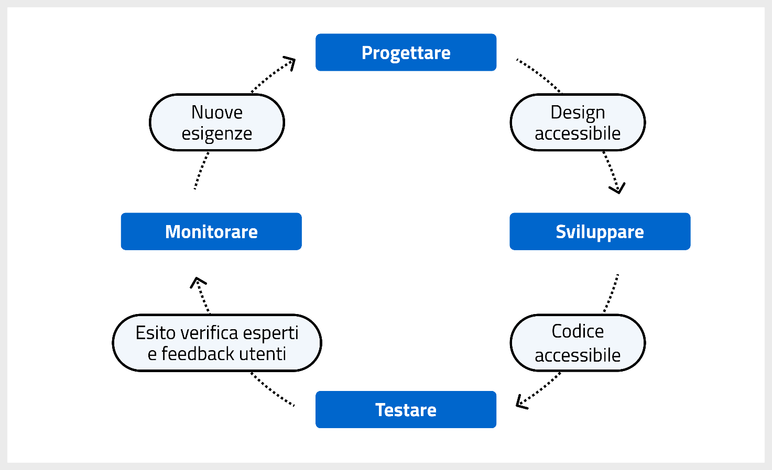

4.1.1 Progettare: integrare l’accessibilità fin dall’inizio
Per progettare un prodotto, servizio o contenuto digitale è importante comprendere:
- i bisogni che intende soddisfare;
- le persone alle quali è destinato il servizio;
- il contesto in cui verrà utilizzato;
- le soluzioni tecnologiche che servono per implementarlo.
Integrare l’accessibilità nella progettazione significa considerarla fin dall’inizio, come parte essenziale del processo creativo.
Implementare questo approccio, noto come accessibilità by design, prevede di:
- analizzare l’ambito del servizio, per rilevare i fattori tecnologici e cognitivi che rischiano di ostacolarne l’accesso;
- creare elementi dell’interfaccia utente e prototipi che, per quanto possibile, siano già validati per l’accessibilità;
- mappare l’esperienza di chi utilizza il servizio, per evidenziare i possibili punti critici di accessibilità durante la fruizione;
- comprendere le difficoltà concrete che le persone potrebbero incontrare nell’interazione digitale, raccogliendo dati diretti tramite interviste o questionari online;
- selezionare casi studio di altri progetti digitali accessibili, per identificare le buone pratiche da seguire e individuare una soluzione.
Considerare l’accessibilità come fondamento del modo di lavorare e degli strumenti da utilizzare significa che le impostazioni predefinite di un prodotto o servizio sono progettate per essere accessibili a chiunque, senza che la persona debba intervenire per attivarle o configurarle.
Per integrare questo approccio, noto come accessibilità by default, è utile:
- scegliere strumenti o librerie che incorporano già i requisiti di accessibilità, così da facilitare lo sviluppo sin dalle prime fasi;
- utilizzare componenti già validati per l'accessibilità, come quelli inclusi nel Design system .italia, per facilitare la progettazione di interfacce accessibili;
- analizzare le funzionalità della soluzione, verificando che ogni azione possa essere eseguita anche da chi utilizza altre modalità di interazione, come tastiere o comandi vocali;
- individuare, organizzare e classificare i contenuti, garantendo una struttura semantica chiara e navigabile anche tramite tecnologie assistive;
Dopo aver raccolto i dati diretti tramite il coinvolgimento attivo degli utenti, si passa alla co-progettazione, una fase cruciale per tradurre queste informazioni in soluzioni concrete. L’approccio collaborativo che rappresenta un’evoluzione naturale della fase di analisi e permette di trasformare le evidenze raccolte direttamente dagli utenti in elementi progettuali tangibili.
Le sessioni di co-progettazione, infatti, si configurano come momenti di lavoro condiviso, in cui i diversi soggetti coinvolti lavorano in sinergia. L’obiettivo può essere differente:
- in presenza di un nuovo servizio da ideare, il gruppo contribuisce a identificare bisogni, esprimere desideri e definire le funzionalità essenziali;
- in caso di un servizio già esistente, l'attenzione si sposta sull'analisi delle criticità e sulle aree di miglioramento.
In entrambi i casi, il valore aggiunto della co-progettazione risiede nella capacità di far emergere una visione collettiva e inclusiva, fondamentale per orientare lo sviluppo di soluzioni utili ed efficaci per chi ne usufruirà.

4.1.2 Sviluppare: implementare soluzioni accessibili
La fase di sviluppo ricopre un ruolo strategico nel garantire continuità e coerenza all’interno del circolo virtuoso dell’accessibilità. Come indicato nel rapporto di valutazione della Direttiva UE 2016/2102 della Commissione Europea, intervenire direttamente sul codice e sulle pratiche di sviluppo è fondamentale anche per:
- garantire la conformità tecnica, assicurando che i requisiti di accessibilità siano implementati e rispettati nella pratica;
- risparmiare tempo e denaro, evitando i costi necessari per adattare in seguito soluzioni digitali non accessibili sin dall’inizio.
Per raggiungere questi obiettivi, è utile applicare un approccio metodologico basato su tre elementi chiave:
- adottare standard di sviluppo accessibile, quali HTML e WAI-ARIA;
- usare librerie di componenti riutilizzabili;
- adottare linee guida e standard internazionali;
- elaborare linee guida interne.
Gli standard di sviluppo accessibile rappresentano il punto di partenza. Il linguaggio HTML (HyperText Markup Language), che costituisce la base strutturale del Web, richiede un utilizzo accurato, poiché molte problematiche di accessibilità derivano da errori nella sua applicazione.
La base dello sviluppo accessibile è sempre un corretto HTML semantico. In contesti particolarmente complessi o problematici, però, l’HTML da solo non è sufficiente a supportare le funzioni e l’interattività delle moderne applicazioni web: per rispondere a questa esigenza il W3C ha creato lo standard WAI-ARIA￼, che completa l’HTML con attributi specifici, che a volte sono necessari all’implementazione dell’accessibilità. In questi casi l’adozione delle WAI-ARIA garantisce una compatibilità più specifica delle interfacce con le tecnologie assistive, migliorando l’esperienza d’uso di chiunque.
Parallelamente, l'adozione delle linee guida internazionali, come le WCAG, è il primo e più importante passo per garantire l'accessibilità attraverso requisiti tecnici e funzionali a livello globale. Seguirle scrupolosamente è imprescindibile per creare prodotti digitali inclusivi e conformi alle normative vigenti.
Una volta stabilito il rispetto delle normative e degli standard internazionali, le linee guida ad uso interno possono rappresentare uno strumento prezioso. Non sono un sostituto degli standard internazionali, ma un'integrazione che ha lo scopo di tradurre e facilitare l'applicazione dei requisiti internazionali nel contesto specifico dell'organizzazione.
Le linee guida ad uso interno:
- forniscono istruzioni dettagliate su cosa è richiesto fare e come farlo, tenendo conto delle specificità del contesto in cui vengono applicate;
- offrono una base di partenza per creare elenchi di controllo (check-list) personalizzati, utili a verificare il rispetto dei criteri di accessibilità;
- arricchiscono gli standard di sviluppo accessibile, traducendo i requisiti di accessibilità internazionali in indicazioni pratiche e coerenti con le politiche dell'organizzazione.
È necessario che le linee guida ad uso interno siano elaborate da persone con una profonda conoscenza dell'accessibilità. Senza questa competenza, si rischia di creare confusione, implementare soluzioni errate o addirittura danneggiare l'accessibilità complessiva del prodotto, vanificando gli sforzi iniziali.
Associare le linee guida ad uso interno ad altri strumenti, come i profili di chi utilizza il servizio (personas) e le sue esperienze di interazione (scenari d'uso), garantisce una progettazione più inclusiva.
Le librerie di componenti web/mobile sono collezioni di elementi di design (come tipografia e colori) e di porzioni di codice riutilizzabile (come intestazioni, menu, pulsanti) che sono già stati validati per l’accessibilità.
Utilizzarle vuol dire:
- evitare di ripartire ogni volta da zero;
- non reinventare soluzioni che sono state già realizzate.
L'utilizzo delle librerie, pur essendo un approccio pratico ed efficiente, non garantisce di per sé l'accessibilità finale del prodotto. Occorre testare il risultato in fase di verifica per assicurare la piena conformità ai requisiti.

4.1.3 Testare: verificare l'accessibilità con esperti e utenti finali
La fase di test è indispensabile per verificare che i prodotti e i servizi digitali siano accessibili e usabili.
Un primo passo utile per individuare eventuali problemi di accessibilità è avvalersi di strumenti automatici che permettono di rilevare alcune criticità tecniche. Tuttavia, questi strumenti da soli non bastano a garantire una valutazione esaustiva: è necessario approfondire l’analisi con verifiche manuali condotte da esperti in accessibilità digitale.
I professionisti non solo esaminano il codice sorgente di siti web o applicazioni mobili e la struttura logica dei documenti PDF, ma ne analizzano l’architettura e la semantica, individuando quegli aspetti che sfuggono agli strumenti automatici. Utilizzando come supporto le tecnologie assistive, gli esperti sperimentano direttamente l’interazione con l’interfaccia e identificano criticità spesso bloccanti per le persone con disabilità.
Questo approccio consente di verificare:
- la fluidità e la logica sequenziale della navigazione tramite tastiera, per valutare se il percorso risulta scorrevole e privo di interruzioni;
- la chiarezza e l’efficacia con cui gli screen reader interpretano e restituiscono contenuti dinamici o complessi;
- la comprensibilità del linguaggio e della struttura informativa, che aiuta a rendere i contenuti più facili da fruire.
Essenziale è inoltre coinvolgere direttamente gli utenti: i test prevedono la partecipazione di un campione rappresentativo dei destinatari finali del prodotto o servizio. La varietà delle competenze digitali presenti nel campione, inclusa la rappresentazione di persone con disabilità e anziane, non solo garantisce una più alta comprensione dell’esperienza d’uso, ma rende più efficace l’analisi dei bisogni considerata già nella fase di progettazione.
L’invecchiamento si manifesta in modi differenti in ogni persona: la predisposizione biologica, le abitudini quotidiane e l’ambiente influenzano il percorso che ogni individuo affronta quando invecchia. Tali differenze determinano una varietà di bisogni tra le persone anziane, rendendo inefficaci le soluzioni digitali che non considerano questa eterogeneità.
Il settore sanitario rappresenta un esempio concreto di questa sfida: secondo l’ISTAT nel 2024 il 68,1% delle persone di età compresa tra i 65 e i 74 anni utilizza Internet. Tuttavia, secondo uno studio pubblicato sulla rivista Journal of Medical Internet Research, il 12,4% di queste persone lo usa per i servizi sanitari. (Fig. 4.2).
Figura 4.2 – Uso di servizi sanitari digitali in Italia
I valori si riferiscono alle persone di età compresa tra i 65 e i 74 anni.
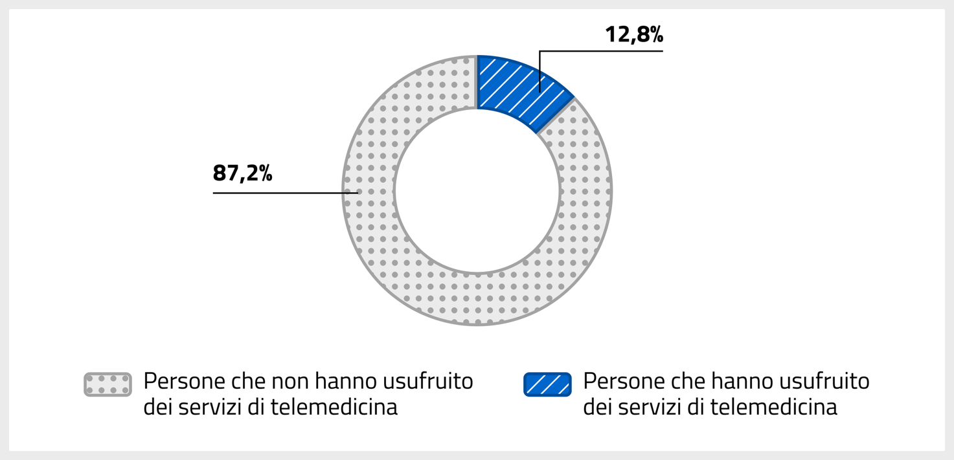 Fonte: Centro Studi 50&Più
A livello europeo, secondo lo stesso studio, l'utilizzo di servizi sanitari digitali tra gli anziani che già utilizzano Internet varia significativamente tra i Paesi. Per esempio, nel 2020 in Estonia e Finlandia, circa il 44,0% delle persone di età pari o superiore a 65 anni utilizza servizi sanitari digitali, mentre in Germania e Francia le percentuali scendono rispettivamente al 4,9% e al 4,6%.
Figura 4.3 – Uso di servizi sanitari digitali in Europa
Persone con più di 65 anni.
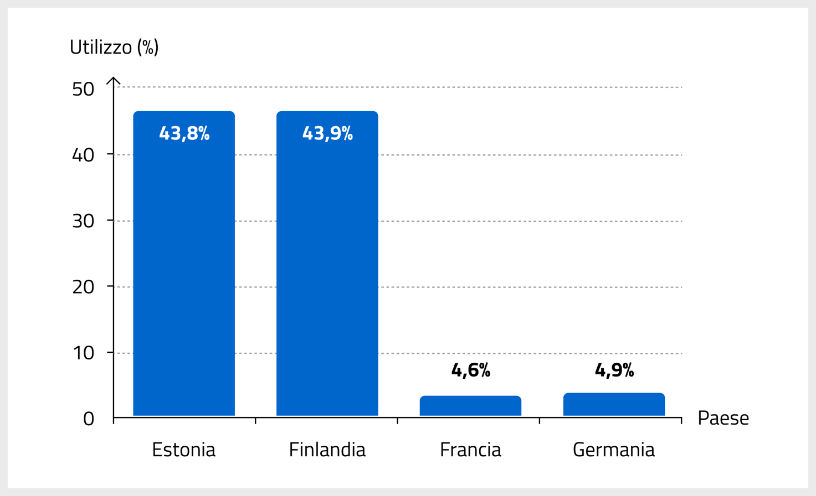Fonte: Journal of Medical Internet Research, Eurobarometro 460

4.1.4 Monitorare: rendere l’accessibilità un’evoluzione continua
L’accessibilità non è una qualità immutabile nel tempo, ma un obiettivo da monitorare e ottimizzare attraverso un processo di miglioramento continuo: dopo il rilascio di un prodotto o servizio digitale, è fondamentale verificarne regolarmente l’accessibilità e aggiornarla, soprattutto nel caso in cui vengano implementate nuove funzionalità o apportate modifiche.
Controlli periodici e analisi delle segnalazioni degli utenti sulle difficoltà riscontrate nell’utilizzo di un sito web o di un’applicazione mobile offrono indicazioni preziose per sistemare eventuali criticità.
Il monitoraggio, sia che venga eseguito internamente da un gruppo di lavoro, sia che venga svolto da professionisti esperti, è quindi un processo iterativo. Sebbene non esista un metodo unico adatto a ogni organizzazione, una governance strutturalmente orientata all’accessibilità può sostenerne tutte le fasi del circolo virtuoso.
Oltre a favorire l’adozione di pratiche coerenti, questo tipo di governance consente di:
- organizzare in modo sistematico il monitoraggio, garantendo continuità e controllo nel tempo;
- raccogliere, analizzare e valorizzare i dati, rendendoli utili per individuare le aree di miglioramento e arricchire il capitale di conoscenza (know-how) dell’organizzazione;
- orientare le decisioni sulla base di evidenze, promuovendo scelte informate e mirate.
I dati così raccolti rappresentano un supporto concreto per valutare i progressi nel tempo e pianificare interventi mirati. In questo quadro si inserisce anche il monitoraggio istituzionale condotto da AgID, che contribuisce a consolidare un approccio all’accessibilità digitale condiviso e misurabile.
Il concetto di "circolo virtuoso dell'accessibilità" non si limita a descrivere un processo teorico, ma rappresenta un approccio pratico che può essere supportato da strumenti e risorse specifici. Nel resto del capitolo, vengono presentati gli strumenti e le risorse utili per integrare l'accessibilità nelle diverse fasi del circolo virtuoso. Questi strumenti, che spaziano da linee guida tecniche a librerie di componenti accessibili, offrono un supporto concreto per garantire che ogni fase del processo sia orientata all'accessibilità e al miglioramento continuo.

4.2 Le linee guida per l’accessibilità dei contenuti: le WCAG
Le Web Content Accessibility Guidelines (di seguito WCAG o linee guida WCAG) rappresentano lo standard di riferimento a livello globale in tema di accessibilità dei prodotti, servizi e contenuti digitali.
Le WCAG offrono un’ampia gamma di raccomandazioni create per rendere prodotti, servizi e contenuti digitali più accessibili; sono sviluppate dal World Wide Web Consortium (W3C), l'organizzazione internazionale che definisce gli standard per garantire un Web interoperabile e accessibile. Pubblicate per la prima volta nel 1999, le WCAG sono aggiornate nel corso degli anni per soddisfare le richieste di un Web in costante evoluzione. L’ultima versione è disponibile sul portale ufficiale del W3C.

4.2.1 La struttura delle WCAG: principi, linee guida e criteri di successo
Per rendere chiare e comprensibili le raccomandazioni relative all'accessibilità del Web, le WCAG sono organizzate attraverso tre livelli di orientamento: i principi globali, le linee guida generali e i criteri di successo verificabili (Fig. 4.2).
Figura 4.4 – I livelli di orientamento delle WCAG
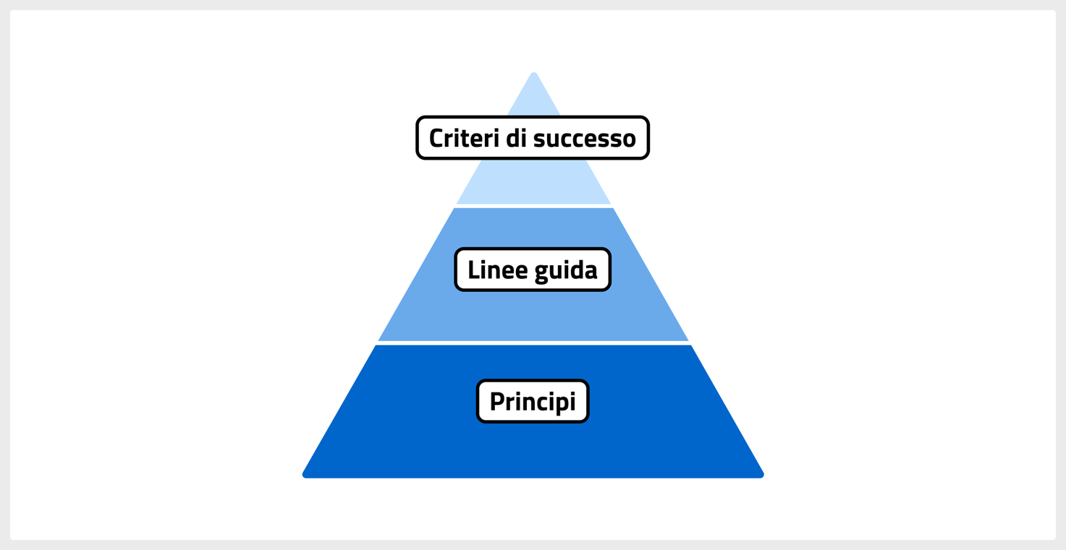
Il primo livello di orientamento è costituito dai quattro principi – percepibile, utilizzabile, comprensibile e robusto – che rappresentano i pilastri su cui si fonda l’intera struttura logica delle regole tecniche sull’accessibilità dei contenuti web.
Il secondo livello è rappresentato dalle linee guida che definiscono gli obiettivi di base e forniscono un’indicazione su cosa è importante fare.
A supporto di ciascuna linea guida, sono definiti i criteri di successo: parametri formulati in modo oggettivo, chiaro e misurabile che consentono una verifica concreta dell’accessibilità. Questi criteri sono organizzati in maniera incrementale attraverso tre livelli di conformità normativa (Fig. 4.3):
- A, livello minimo;
- AA, livello intermedio;
- AAA, livello massimo.
Nell’Unione Europea, i livelli A e AA sono obbligatori per garantire la conformità alla normativa vigente, in quanto utilizzati come riferimento per la norma tecnica armonizzata EN 301 549 descritta in seguito. Il livello AAA, invece, rappresenta un obiettivo da raggiungere, laddove possibile, seguendo quanto indicato da ciascun criterio specifico. Ad esempio, l'interpretazione dei contenuti tramite Lingua dei Segni Italiana (LIS) non è obbligatoria, ma consente di soddisfare il criterio di successo “1.2.6. - Lingua dei segni (preregistrato)” di livello AAA, a condizione che vengano rispettati i requisiti definiti dal criterio.
Figura 4.5 – I livelli di conformità delle WCAG
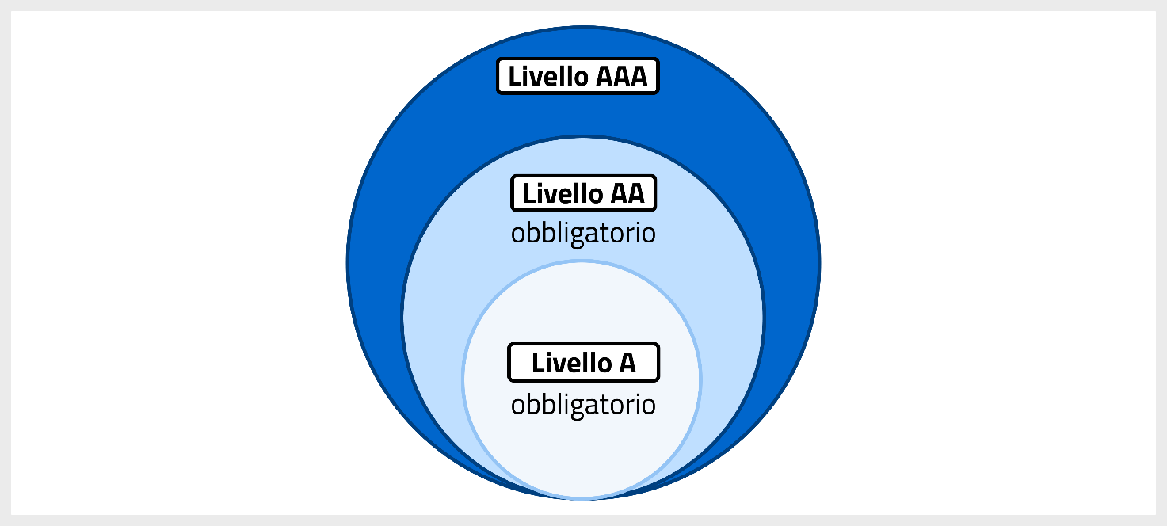
Criteri di successo: esempi pratici e soluzioni circa gli errori più frequenti
Secondo il monitoraggio approfondito svolto da AgID nel corso del 2024, alcuni criteri di successo risultano frequentemente non soddisfatti nei siti web delle PA. Di seguito vengono proposte soluzioni per affrontare gli errori più ricorrenti.
- Criterio di successo 1.3.1 - Informazioni e correlazioni:
assicurare che la struttura di un contenuto e la relazione tra le sue parti siano comprensibili, sia visivamente sia attraverso tecnologie assistive
(frequenza di errore: 23,2%).
Esempio
Un sito comunale pubblica i passaggi per la richiesta di una borsa di studio utilizzando un elenco puntato costituito da trattini “-“.
Problema
Una persona che usa uno screen reader non comprende che si tratta di una lista di istruzioni da seguire rispettando un ordine preciso. Questo comporta una confusione tra le fasi della richiesta.
Soluzione
Applicare gli elementi semantici (tag) corretti per definire un elenco numerato, in modo da rendere la struttura più chiara.
Come individuare la violazione del criterio
Utilizzare congiuntamente:
  - uno strumento di analisi del codice HTML, per verificare la presenza di elementi semantici corretti;
  - uno screen reader, per ascoltare se la sequenza di passaggi viene annunciata come un elenco.
- Criterio di successo 4.1.2 - Nome, ruolo, valore:
assicurare che ogni elemento interattivo abbia un nome chiaro e un ruolo definito, in modo che l’utente capisca subito che cosa succede quando ci interagisce.
(frequenza di errore: 17,8%).
Esempio
Una persona non vedente vuole prenotare un appuntamento per una visita medica, ma non sa come avviare la procedura di prenotazione.
Problema
Lo screen reader riconosce un elemento interattivo, ma non riesce a interpretare chiaramente la funzione di quell’elemento.
Soluzione
Assegnare all’elemento:
- il ruolo di pulsante usando un elemento HTML standard (ad esempio <button>);
- un nome che ne descriva in maniera chiara la funzione, ad esempio, “prenota visita”.
- Come individuare la violazione del criterio
Utilizzare congiuntamente:
- uno strumento di analisi HTML, per controllare la correttezza del codice del pulsante;
- uno screen reader, per verificare come viene annunciato il pulsante.
- Criterio di successo 1.4.3 - Contrasto minimo:
garantire che il contrasto tra testo e sfondo sia sufficiente per consentire la lettura anche a persone con ridotta capacità visiva.
(frequenza di errore: 11,4%).
Esempio
Uno sportello ATM presenta pulsanti con scritte grigio chiaro su sfondo argentato o bianco.
Problema
Una persona che utilizza lo sportello alla luce diretta del sole non riesce a leggere le opzioni, rischiando di compiere operazioni sbagliate.
Soluzione
Usare colori ad alto contrasto tra testo e sfondo e rispettare un rapporto minimo di luminosità di 4,5:1 (oppure 3:1 per testi grandi o icone).
Come individuare la violazione del criterio
Utilizzare uno strumento per il controllo del contrasto cromatico durante la progettazione delle interfacce dello sportello ATM.

4.3 La norma tecnica EN 301 549
Con il mandato M/376, nel 2014 la Commissione Europea ha dato l’incarico al Gruppo di lavoro congiunto (JWG) eAccessibility di creare una norma armonizzata per i requisiti di accessibilità da applicare a prodotti e servizi ICT. Il documento doveva contenere anche una descrizione delle procedure di test e della metodologia di valutazione per ciascun requisito di accessibilità.
Nasce la norma EN 301 549 V 1.1.2 (2015-04), in gran parte basata sulle WCAG e successivamente revisionata. Nella sua traduzione in lingua italiana la norma è identificata come UNI CEI EN 301 549.

4.3.1 Il rapporto tra EN 301 549 e WCAG
Le WCAG si focalizzano principalmente sull'accessibilità dei contenuti web e delle applicazioni mobili, mentre la EN 301 549 ha un raggio d'azione molto più ampio, che include anche software, hardware, documenti e dispositivi ICT.
Dal punto di vista dei requisiti legali, le WCAG, in quanto linee guida, non hanno di per sé forza di legge nel territorio dell’Unione europea. Tuttavia, assumono valore vincolante per effetto del rinvio operato dalle normative UE.
In particolare, la Direttiva (UE) 2016/2102 (nota come Web Accessibility Directive o con l’acronimo WAD) affida alla norma tecnica armonizzata EN 301 549 il compito di definire i requisiti tecnici di accessibilità per i prodotti e i servizi digitali in modo che siano percepibili, utilizzabili, comprensibili e robusti. A sua volta, pertanto, la EN 301 549 incorpora i criteri delle WCAG, rendendoli di fatto obbligatori per siti web e applicazioni mobili, declinandoli anche nell’ambito dei documenti (documenti non web) e del software in generale. Attraverso questo meccanismo di rinvio, le WCAG diventano quindi una base vincolante per lo standard tecnico di riferimento in modo che sia garantita la conformità ai requisiti di accessibilità nell’Unione Europea.

4.4 Le tecnologie assistive
Le persone con disabilità accedono al mondo digitale in modi diversi:
- sia personalizzando le impostazioni di software e hardware, così da renderli più adatti alle proprie esigenze (per esempio, modificando la velocità del cursore o attivando notifiche visive al posto di segnali sonori);
- sia utilizzando tecnologie assistive specifiche, come, per esempio, i lettori di schermo, i display braille, i sistemi di puntamento oculare.
La possibilità di usufruire delle tecnologie assistive più adatte è quindi un fattore determinante per garantire l’inclusione digitale, con un impatto significativo sia a livello sociale sia culturale.

4.4.1 Definizione e dati sulla diffusione
L’art. 2, comma 1, lettera b) della Legge n. 4/2004 definisce le tecnologie assistive come “strumenti e soluzioni tecniche, hardware e software, che permettono alle persone con disabilità di superare o ridurre le condizioni di svantaggio, facilitando l’accesso alle informazioni e ai servizi digitali”.
Le tecnologie assistive sono strumenti in grado di rendere le persone più autonome, indipendenti e attive nella comunità, promuovendo un benessere completo.
In Italia, secondo i risultati dell'indagine rapid Assistive Technology Assessment (rATA) del 2022, su un campione di 10.176 persone intervistate il 51% utilizza un ausilio, ossia uno strumento che permette “l’adattamento individuale della persona all’ambiente”.
La maggior parte delle persone (71,7%) utilizza un solo ausilio, mentre il numero di ausili utilizzati risulta più elevato tra i più giovani: il 33,9% di coloro che hanno un’età compresa tra 0 e 4 anni utilizza più di cinque ausili (Fig. 4.6). Questo dato suggerisce che, in età evolutiva, ci sono maggiori opportunità di accesso e utilizzo di ausili rispetto alle fasce d’età più avanzate.
Figura 4.6 – Numero di ausili utilizzati per classe d’età
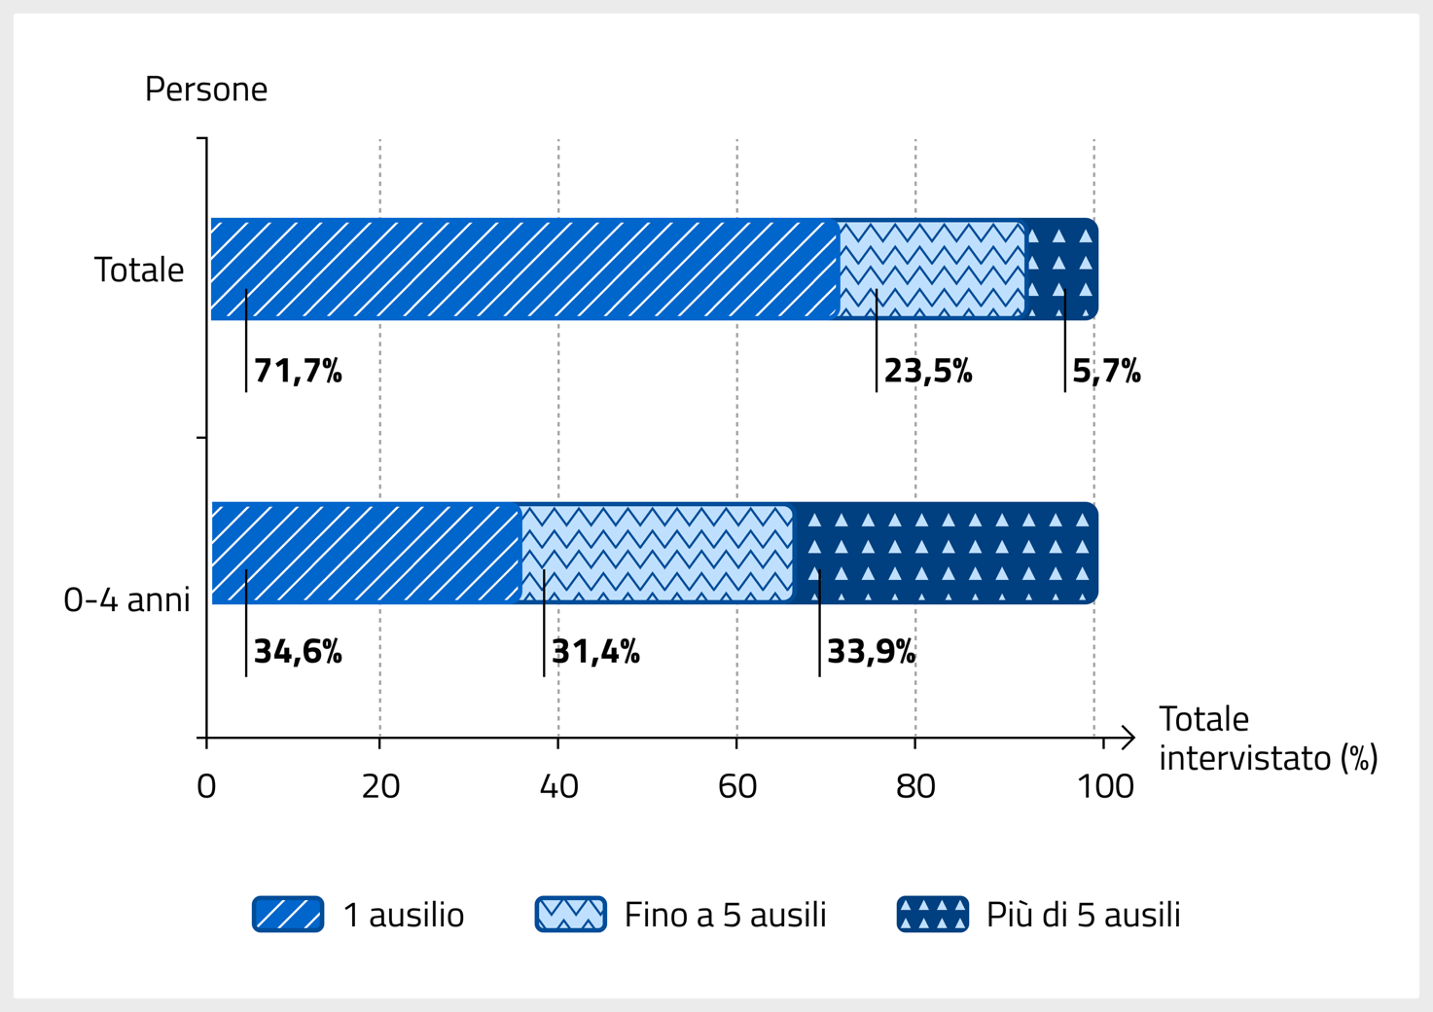Fonte: rapid Assistive Technology Assessment (rATA)
Tra le diverse tipologie di ausili, quelli per la vista risultano i più diffusi e sono utilizzati dal 46,9% delle persone intervistate. Al contrario, i prodotti per la comunicazione (come i registratori vocali portatili o i software di sintesi vocale) sono i meno utilizzati e rappresentano solo lo 0,9% del totale.
Analizzando più nel dettaglio le tipologie, gli smartphone/tablet si collocano nella graduatoria dei 20 ausili più utilizzati, con un tasso di adozione del 2,7%. I lettori per audiolibri, invece, registrano un tasso leggermente inferiore, pari al 1,4%. Sebbene entrambi gli ausili non rappresentino la maggioranza, la loro presenza in classifica evidenzia come strumenti con una diffusione apparentemente limitata svolgano un ruolo cruciale per soddisfare bisogni specifici e diversificati.
Figura 4.7– Ausili più utilizzati
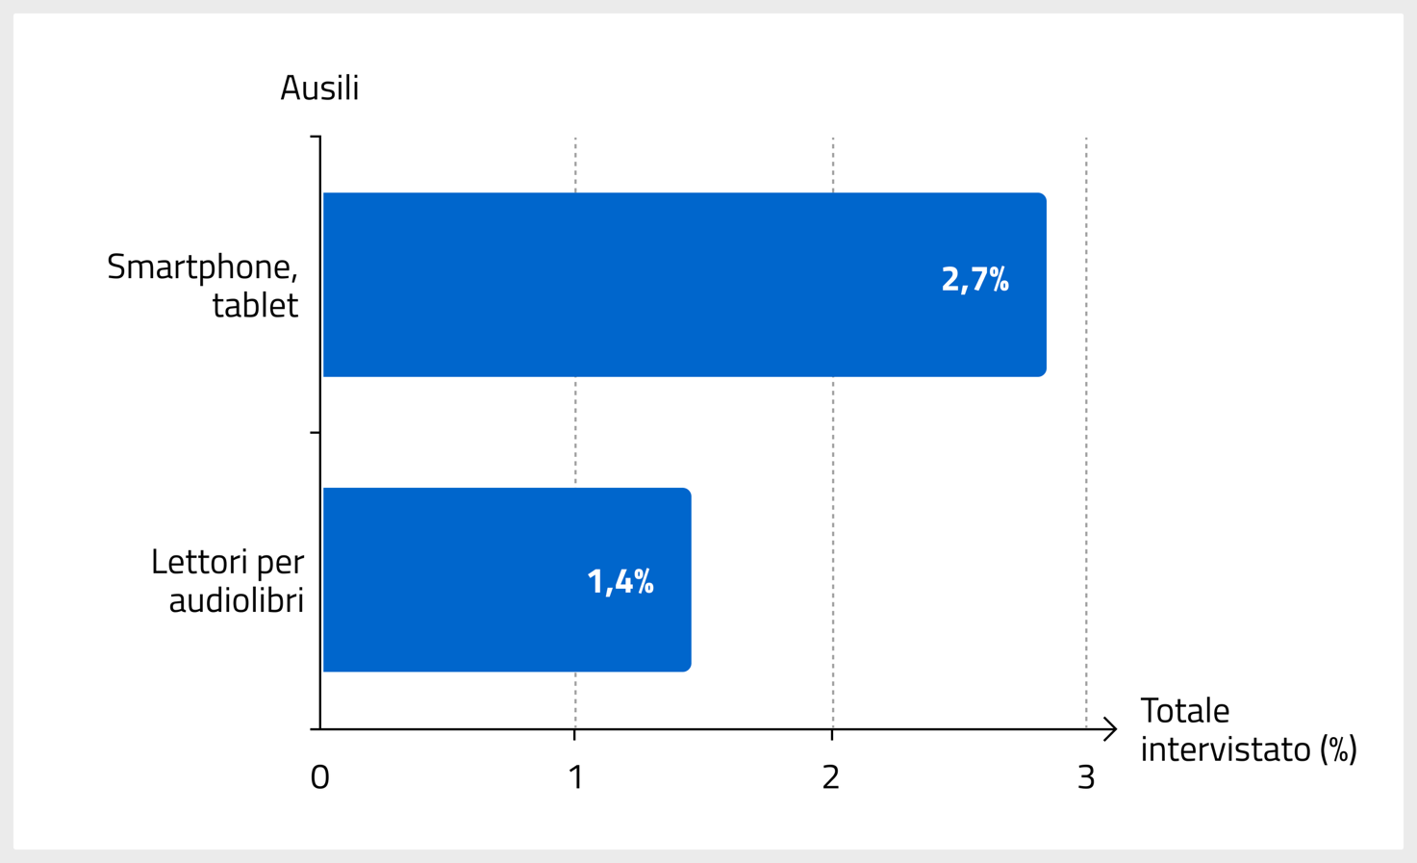Fonte: rapid Assistive Technology Assessment (rATA)

4.4.2 Le principali tipologie di tecnologie assistive
Attraverso le sue Linee Guida, AgID individua la norma UNI EN ISO 9999:2017,che recepisce in Italia la norma internazionale ISO 9999:2016, come riferimento tecnico per l’identificazione delle tipologie di tecnologie assistive.
In particolare, l’Allegato 3 riporta i prodotti assistivi selezionati tra quelli riportati nella classe 22, ossia le tecnologie assistive relative alla comunicazione e gestione delle informazioni. Tra le principali rientrano:
- Prodotti assistivi per vedere
- Filtri per la luce: dispositivi progettati per assorbire la luce, migliorando il contrasto visivo o proteggendo dalla luce intensa.
- Video ingranditori: strumenti da tavolo o portatili che consentono di ingrandire il testo e le immagini dello schermo.
- Prodotti assistivi per sentire
- Apparecchi acustici e impianti cocleari: dispositivi indossati all’orecchio o dietro l’orecchio o chirurgicamente impiantati per amplificare i suoni.
- Sistemi di ascolto assistito: tecnologie che migliorano la ricezione del suono in ambienti rumorosi o a distanza.
- Ausili di ascolto tattile: dispositivi che convertono i suoni in vibrazioni percepibili attraverso il tatto.
- Prodotti assistivi per parlare
- Amplificatori vocali di uso personale: dispostivi che aumentano il volume della voce di una persona.
- Comunicatori dinamici con sintesi vocale: dispositivi elettronici che generano voce artificiale, a partire da messaggi preregistrati o da testo inserito tramite tastiere o simboli.
- Tabelle alfabetiche o di comunicazione: supporti fisici contenenti lettere, parole o simboli che una persona può indicare per comunicare.
- Software di riconoscimento vocale per la dettatura: programmi che trasformano la voce in testo scritto.
- Prodotti assistivi per disegnare e scrivere
- Tastiere adattate e penne speciali: strumenti per chi ha difficoltà a usare tastiere tradizionali.
- Software di scrittura assistita: programmi che aiutano nella scrittura, correggendo errori o semplificando il processo.
- Tavoletta grafica e display interattivi: dispositivi che consentono di disegnare con il tocco o la penna.
- Prodotti assistivi per calcolare
- Calcolatrici: strumenti che annunciano vocalmente i numeri inseriti e i risultati delle operazioni o con display a caratteri grandi o in rilievo.
- Software di calcolo assistito: programmi che semplificano operazioni matematiche, con funzionalità di sintesi vocale o ingrandimento.
- Prodotti assistivi per registrare, riprodurre e visualizzare informazioni video e visuali
- Microfoni: dispositivi utili a registrare informazioni audio.
- Altoparlanti: dispositivi utili a riprodurre informazioni audio.
- Cuffie: dispositivi utili a migliorare l'ascolto di informazioni audio.
- Prodotti assistivi per comunicazione faccia-a-faccia
- Dispositivi di comunicazione aumentativa e alternativa (CAA): applicazioni per computer, tablet o smartphone progettate per facilitare la comunicazione diretta, spesso tramite l'uso di simboli, immagini, testo con sintesi vocale o con la possibilità di creare e salvare messaggi personalizzati.
- Tavoletta per la scrittura in tempo reale: dispositivi che trascrivono parole e frasi durante una conversazione.
- Dispositivi per il flusso di parole: tecnologie che modificano l'output vocale dell'utente e lo restituiscono con un leggero ritardo all'orecchio (feedback uditivo ritardato).
- Prodotti assistivi per telefonare e messaggi telematici
- Telefoni adattati: dispositivi con tasti grandi, visibili o con sintesi vocale.
- Dispositivi e software per comunicazione di testi real-time: sistemi che permettono la comunicazione testuale in tempo reale tra utenti, come textphone (TTY), applicazioni di chat accessibili o software che facilitano la digitazione e la lettura di messaggi.
- Prodotti assistivi per allarmi, indicazioni, promemoria e segnalazioni
- Dispositivi per segnalazioni: ausili che forniscono avvisi o informazioni attraverso modalità sensoriali alternative all'udito o alla vista.
- Calendari e orari: supporti fisici o digitali adattati per aiutare le persone a tenere traccia di date, orari e appuntamenti.
- Strumenti di supporto mnemonico: ausili che aiutano a ricordare informazioni, come registratori vocali per promemoria, agende elettroniche con allarmi o software per la creazione di mappe concettuali.
- Temporizzatori: dispositivi per misurare il tempo con segnalazioni visive, uditive o tattili.
- Prodotti assistivi per schedulare giornate o attività: software o supporti fisici con promemoria e interfacce personalizzabili.
- Prodotti assistivi per leggere
- Macchine per la lettura di caratteri: dispositivi o software che scansionano testi stampati e li leggono ad alta voce tramite sintesi vocale, come i software OCR (Optical Character Recognition).
- Software di presentazione speciale multimediale: programmi che permettono di creare e visualizzare contenuti multimediali con sottotitoli, audiodescrizioni, testo ingranditi e navigazione semplificata.
- Lettori di e-book: dispositivi o software per la lettura di libri digitali, spesso con funzionalità integrate per l'accessibilità.
- Computer e terminali
- Computer fisso: computer da tavolo a cui è possibile connettere periferiche assistive esterne.
- Computer portatile e personal digital assistant (PDA): dispositivi mobili alimentati a batteria che permettono di utilizzare software e hardware assistivi.
- Browser software: programmi per navigare in Internet progettati o configurati per essere accessibili.
- Strumenti di input per computer
- Tastiere: tastiere con caratteristiche di accessibilità come tasti grandi, layout semplificato e forma compatta, ridotta, espansa o programmabile.
- Strumenti alternativi di input: dispositivi per inserire dati o comandi nel computer, come trackball, joystick, mouse a testa o a piede, sensori a scansione (switch) o sistemi che tracciano il movimento degli occhi (eye-tracking).
- Accessori di input: dispositivi aggiuntivi che migliorano l'usabilità degli strumenti di input, come poggiapolsi ergonomici o supporti per tastiere.
- Software di input: programmi che facilitano l'inserimento di testo o comandi, come software di riconoscimento vocale, predizione del testo o tastiere a video.
- Strumenti di puntamento a una posizione sullo schermo per selezionare campi sul display del computer: dispositivi o software che permettono di selezionare elementi sullo schermo utilizzando un unico punto di controllo, spesso utilizzati con sensori a scansione.
Un caso d’uso: Luca e lo studio
Luca è uno studente di 14 anni con dislessia e disgrafia. Quando studia o svolge i compiti, utilizza un programma di scrittura con funzionalità di correzione ortografica non invasive che evidenziano gli errori senza interrompere il flusso di pensiero. Fa spesso ricorso anche a strumenti di sintesi vocale che leggono ad alta voce i contenuti scritti, facilitando la comprensione e la revisione.
Per Luca è importante consultare siti web e applicazioni mobili personalizzando, tramite le impostazioni del sistema operativo, il tipo di carattere, la spaziatura e il contrasto visivo, così da adattarli alle proprie esigenze.
Le principali difficoltà emergono con i siti web che impongono limiti di tempo per completare moduli o test, oppure con quelli che presentano testi molto densi. Questi ostacoli rendono l’esperienza frustrante e limitano la sua capacità di apprendimento.

- Strumenti di output per computer
- Display visuali e accessori: schermi con caratteristiche di accessibilità come grandi dimensioni o alto contrasto.
- Display tattili: dispositivi che convertono l’output del computer in informazioni percepibili tramite il tatto, come i display Braille.
- Stampanti: dispositivi che trasformano documenti digitali in copie cartacee con testo Braille, mappe tattili, grafici a rilievo o caratteri ingranditi.
- Display udibili: dispositivi che rendono fruibili testi, messaggi di stato, menu e contenuti grafici tramite voce o segnali sonori.
- Software di output speciali: programmi che trasformano le informazioni digitali in formati accessibili, come lettori di schermo (screen reader).
Un caso d’uso: Marco e la navigazione con lo screen reader
Marco, un insegnante di storia di 44 anni, è cieco a causa di una degenerazione maculare progressiva che negli ultimi anni ha compromesso completamente la sua vista. Per accedere al Web e svolgere le sue attività quotidiane, Marco utilizza lo screen reader NVDA, uno strumento gratuito che gli consente di continuare a preparare le lezioni, comunicare con studenti e colleghi e gestire la sua vita online.
Marco riesce a preparare le lezioni e svolgere il proprio lavoro quando si interfaccia con siti web e applicativi interni navigabili da tastiera e con l’ausilio di NVDA.
Le principali difficoltà si presentano sui siti web e servizi mal progettati, con moduli privi di etichette, intestazioni confuse, immagini senza descrizioni alternative, contenuti dinamici che cambiano. Questi ostacoli sono fonte di frustrazione e lo costringono a chiedere aiuto o cercare alternative più accessibili.
- Strumenti interattivi per computer
- Lavagne interattive multimediali (LIM) e Smart Board: superfici sensibili al tocco o alla penna digitale, collegate a computer o tablet.
- Monitor interattivi di grande formato: display 4K-touch con sensori infrarossi o capacitivi.
- Tavoli multitouch: piani orizzontali che riconoscono più dita o più utenti contemporaneamente.
- Proiettori interattivi: videoproiettori che trasformano pareti o tavoli in schermi interattivi.
- Kit di conversione touch: cornici o overlay che trasformano schermi esistenti in superfici interattive.
Il modello 5P e il sistema Norvegia: esempi di eccellenza per l’accesso alle tecnologie assistive
Per orientare scelte e investimenti nel campo delle tecnologie assistive, diversi Paesi hanno sviluppato quadri di riferimento che integrano strategie governative e protocolli organizzativi. Tra le pratiche più rilevanti emergono:
- il modello 5P, che rappresenta un framework per analizzare e migliorare l’intero ecosistema assistivo;
- l’esperienza della Norvegia, che ha messo a punto un solido meccanismo di erogazione dei dispositivi.
Il modello 5P
Il modello 5P dell'Organizzazione Mondiale della Sanità promuove un sistema di accesso alle tecnologie assistive strutturato su cinque componenti interconnesse: products, provision, personnel, policy e persons, cioè prodotti, forniture, forza lavoro, politiche e persone.
Le prime quattro aree (prodotti, forniture, forza lavoro e politiche) determinano i tipi e le barriere che incontrano le persone che utilizzano le tecnologie assistive nella vita di tutti i giorni. Attraverso il coinvolgimento attivo delle persone, la quinta P, è possibile comprendere quali siano le barriere, superare gli ostacoli e facilitare l’accesso alle tecnologie assistive.
Esempi di coinvolgimento delle persone sono:
- Prodotti (Products): le persone partecipano alla progettazione e alla prova delle tecnologie assistive, e hanno la possibilità di scegliere le opzioni di tecnologia assistiva che meglio soddisfano le loro esigenze funzionali;
- Fornitura (Provision): le persone collaborano con i fornitori per controllare e valutare qualità, accessibilità e tempestività dei servizi forniti;
- Personale (Personnel): le persone ricevono supporto e assistenza diretta dal personale qualificato, che tiene sempre conto delle loro preferenze durante le valutazioni e la selezione dei prodotti assistivi;
- Politiche (Policy): le persone svolgono un ruolo centrale nella definizione dei programmi che garantiscono l’accesso alle tecnologie assistive. Contribuiscono attivamente all’implementazione e al controllo di questi programmi, fornendo feedback essenziali per migliorare continuamente il sistema di accesso alle tecnologie assistive e garantire che rispondano alle reali esigenze di chiunque.

Il sistema Norvegia
La Norvegia si distingue a livello internazionale come modello virtuoso: il suo ecosistema di fornitura di tecnologie assistive coniuga equità e sostenibilità. Il successo di un modello di tal fatto è il risultato di una collaborazione costante tra diversi attori, ognuno con un ruolo ben definito e complementare: enti governativi, professionisti del settore, associazioni di persone con disabilità, aziende produttrici e centri di ricerca.
- Enti governativi: garantiscono che l’uso delle tecnologie assistive sia un diritto fondamentale e ne assicurano l’accesso gratuito attraverso il finanziamento completo, oltre a mantenerne pubblica la proprietà. Anche le riparazioni sono gratuite e i dispositivi possono essere restituiti qualora le esigenze cambino nel tempo.
- Professionisti sanitari e tecnici: offrono un servizio territoriale di valutazione dei bisogni individuali, assistenza nella richiesta dei dispostivi e supporto all’uso. Il personale locale viene adeguatamente formato, garantendo così un sostegno capillare e vicino a coloro che utilizzano le tecnologie assistive.
- Associazioni di persone con disabilità: assicurano che le tecnologie assistive rispondano effettivamente ai bisogni delle persone con disabilità, promuovendo la loro piena inclusione nella società.
- Aziende produttrici: sviluppano e forniscono le tecnologie assistive, garantendo che i prodotti siano di alta qualità e che rispondano alle esigenze delle persone. Un elemento distintivo è la pratica del ricondizionamento dei dispositivi restituiti. Questa pratica consente risparmi economici significativi: si stima infatti che circa il 30% dei dispositivi forniti annualmente siano ricondizionati, con un risparmio di circa 82 milioni di dollari. Inoltre, il riutilizzo dei dispositivi riduce le emissioni di anidride carbonica fino all'81% rispetto all'acquisto di prodotti nuovi.
- Centri di ricerca: attraverso studi e sperimentazioni, sviluppano nuove soluzioni tecnologiche e perfezionano quelle esistenti. L’obiettivo è di rispondere in modo sempre più efficace alle diverse esigenze delle persone.

4.5 HTML e WAI-ARIA
Per garantire un accesso equo al digitale, è essenziale che i contenuti e le interfacce digitali siano conformi agli standard di progettazione e, quindi, anche compatibili con le tecnologie assistive.
L'HTML è il linguaggio per la creazione di pagine web ed è usato per strutturare e dare significato ai contenuti.
Con le trasformazioni più recenti introdotte con HTML5 (ora denominato “HTML living standard”), il linguaggio è stato aggiornato, aggiungendo nuove caratteristiche che aiutano a descrivere meglio il significato dei contenuti (semantica).
Per questo motivo nel 2014 il W3C ha introdotto le WAI-ARIA, un insieme di attributi e informazioni che arricchiscono il codice HTML con ruoli specifici e proprietà utili per facilitare l’interpretazione e l’interazione con i contenuti dinamici e gli elementi dell’interfaccia utente.. Senza queste specifiche, i browser e, di conseguenza le tecnologie assistive, potrebbero non interpretare correttamente oggetti come menu a tendina, finestre modali, caroselli, pulsanti personalizzati fino a intere applicazioni web interattive.

4.5.1 Come funzionano le WAI-ARIA
Le WAI-ARIA consentono di assegnare ruoli e attributi agli elementi dell’interfaccia così da renderli accessibili anche a chi usa tecnologie assistive su piattaforme digitali come browser e sistemi operativi. Permettono, inoltre, di gestire stati dinamici, come l’apertura e la chiusura di un menu a tendina, assicurando che il cambiamento venga comunicato all’utente.
Le WAI-ARIA funzionano attraverso ruoli, proprietà e stati.
- I ruoli definiscono il tipo di elemento o la sua funzione all'interno di una pagina web. Esempi di ruoli sono il “button”, cioè un pulsante selezionabile, o il “link”, cioè un collegamento ipertestuale.
- Le proprietà forniscono informazioni aggiuntive su un elemento e sono usate per descrivere l'elemento in modo più dettagliato. Sono proprietà tutti quegli attributi che si possono aggiungere a un elemento HTML e che iniziano con la parola “aria-”. Esempi di proprietà sono “aria-label”, che descrive un elemento quando non ha un testo esplicito, e “aria-hidden”, che nasconde un elemento alle tecnologie assistive.
- Gli stati indicano il cambiamento dinamico di un elemento, e informano i lettori dello schermo se è avvenuto un cambiamento, se è stato attivato qualcosa o se è necessaria attenzione. Esempi di stati sono “aria-checked”, che indica se una casella di controllo è selezionata, e “aria-expanded”, che mostra se un menu o un pannello è aperto o chiuso.
Un caso d’uso: l’accordion
Il componente accordion rappresenta un esempio pratico di come le WAI-ARIA possano essere utilizzate per migliorare l’accessibilità. Si tratta di un elemento che consente di mostrare o nascondere una sezione di contenuto, proprio come una fisarmonica (da cui il nome in inglese).
Un modello ben strutturato di questo componente è disponibile nella libreria di componenti di Designers Italia.
Dal punto di vista visivo, l’accordion si presenta come un pulsante con una freccia rivolta verso il basso: dopo aver cliccato sul pulsante, si espande una regione che rende visibile il contenuto al suo interno. Tuttavia, senza l’uso degli attributi ARIA, le tecnologie assistive come gli screen reader non sarebbero in grado di rilevare se il contenuto sia visibile o nascosto, né quale area permette di controllare l’apertura e la chiusura del componente.
Per garantire l’accessibilità, vengono utilizzati i seguenti attributi ARIA:
- aria-expanded, che indica se il pannello è attualmente espanso (true) o chiuso (false), permettendo allo screen reader di comunicare lo stato dell’accordion all’utente;
- aria-controls, che specifica quale sezione del contenuto è gestita, creando un collegamento semantico tra il pulsante e il contenuto associato;
- aria-labelledby, che associa l’elemento espanso a un’etichetta testuale (ad esempio, un’intestazione), migliorandone la comprensione.

4.6 Software e strumenti di verifica dell’accessibilità
La verifica dell’accessibilità è fondamentale per favorire l’inclusività dei prodotti digitali. Come definito dalle Linee Guida sull’accessibilità degli strumenti informatici, emesse da AgID ai sensi dell’art. 11 della Legge n. 4/2004, un metodo completo si basa su una combinazione di metodologie, ognuna con specifici punti di forza: il processo parte dalla verifica tecnica (analisi automatica e manuale) e si completa con la verifica soggettiva (test con gli utenti).

4.6.1 La verifica tecnica
La verifica tecnica di conformità sull’accessibilità degli strumenti informatici prevede due tipologie di valutazione: l’analisi automatica e l’analisi manuale.
L’analisi automatica rappresenta un primo passo, utile per identificare potenziali barriere in modo rapido e sistematico. Utilizzando software e strumenti di verifica, è possibile effettuare controlli su larga scala e individuare errori comuni, come contrasti di colore insufficienti o problemi di struttura del codice. La scalabilità di questa analisi permette alle organizzazioni di monitorare regolarmente l’accessibilità durante l’intero ciclo di sviluppo dei loro prodotti, servizi o contenuti digitali. Tuttavia, l’analisi automatica fornisce solo risultati quantitativi e parziali, senza riuscire a cogliere aspetti qualitativi come il contesto, le strutture più complesse del codice e delle interazioni, l'esperienza utente in generale e l'effettiva fruibilità dei contenuti.
Ad esempio, uno strumento automatizzato può verificare la presenza di un testo alternativo associato a un’immagine, ma non è in grado di valutare se quel testo descriva adeguatamente l'immagine o se l’immagine sia erroneamente identificata come decorativa. Questo limite evidenzia la necessità di integrare l’analisi automatica con l’analisi manuale.
Strumenti per testare l’accessibilità
Il W3C mette a disposizione un’ampia lista di strumenti automatici. Di seguito sono elencati, in modo esemplificativo, alcuni di questi strumenti per le analisi di accessibilità, con indicazioni sul loro corretto utilizzo.
Validazione automatizzata dell’accessibilità
MAUVE++
- Che cos’è: uno strumento online che analizza l’aderenza alle WCAG di pagine web, siti web e documenti PDF.
- Perché è utile: fornisce report dettagliati su eventuali problemi di accessibilità e suggerisce miglioramenti.
- Quando usarlo: durante lo sviluppo e prima di un rilascio di un sito o di un documento PDF per verificare la conformità alle WCAG.
WAVE
- Che cos’è: un'estensione per browser che analizza le pagine web, evidenziando gli errori direttamente sull’interfaccia.
- Perché è utile: permette di visualizzare rapidamente gli elementi non conformi alle WCAG.
- Quando usarlo: durante lo sviluppo o la revisione di un sito web, per individuare problemi.
Analisi del contrasto cromatico
WebAIM Contrast Checker
- Che cos’è: uno strumento online che consente di verificare il contrasto tra il testo e le icone rispetto allo sfondo.
- Perché è utile: aiuta a garantire che i contenuti siano con sufficiente contrasto di colore.
- Quando usarlo: durante la fase di progettazione, per scegliere la migliore combinazione di colori.
Estensioni per browser
Accessibility Insight
- Che cos’è: uno strumento gratuito sviluppato da Microsoft per analizzare l’accessibilità delle applicazioni web e software.
- Perché è utile: consente di effettuare test, offrendo suggerimenti suddivisi per gravità, con indicazioni per la correzione.
- Quando usarlo: durante lo sviluppo o il collaudo di applicazioni web e desktop.
Silktide accessibility checker
- Che cos’è: uno strumento che consente di realizzare test automatizzati per valutare e migliorare l'accessibilità.
- Perché è utile: consente di analizzare le pagine web, identificando problemi di accessibilità e fornendo un elenco delle problematiche da affrontare con maggiore urgenza.
- Quando usarlo: durante lo sviluppo o la revisione di un sito web, per individuare problemi.
Screen reader
Saper utilizzare uno screen reader non è immediato: richiede pratica, conoscenza dei comandi da tastiera e comprensione della logica con cui i contenuti vengono letti. Ogni dispositivo presenta caratteristiche, comandi e comportamenti che possono differire dagli altri. Familiarizzare con questi strumenti può aiutare nella fase di verifica a comprendere la struttura semantica e simulare l’esperienza di chi li utilizza.
NVDA (NonVisual Desktops Access)
- Che cos’è: uno screen reader gratuito per Windows che legge il contenuto di una pagina web o di un documento.
- Perché è utile: consente agli utenti non vedenti o ipovedenti di navigare sul Web.
- Quando usarlo: durante lo sviluppo e i test.
JAWS
- Che cos’è: uno screen reader commerciale per Windows, con funzionalità avanzate di navigazione e personalizzazione.
- Perché è utile: consente agli utenti non vedenti o ipovedenti di navigare sul Web.
- Quando usarlo: durante lo sviluppo e i test.
VoiceOver
- Che cos’è: lo screen reader integrato nei dispositivi Apple, disponibile su MacOS, iPhoneOS e iPadOS.
- Perché è utile: è integrato nativamente nei prodotti Apple, garantendo un’esperienza fluida e coerente.
- Quando usarlo: durante lo sviluppo e i test sui dispositivi Apple.
TalkBack
- Che cos’è: lo screen reader preinstallato nei dispositivi Android.
- Perché è utile: è lo strumento principale per l’accessibilità su dispositivi mobili Android.
- Quando usarlo: durante lo sviluppo e i test su smartphone e tablet Android.
L’analisi manuale, svolta da esperti in accessibilità, permette di esaminare siti web o applicazioni mobili seguendo una gamma più ampia di criteri rispetto agli strumenti automatici. Sebbene infatti questi strumenti siano sempre più avanzati, non riescono comunque a coprire tutti i criteri di successo previsti dalle WCAG, nonché dei criteri aggiuntivi previsti dalla EN 301 549. Per questo motivo, gli esperti utilizzano diversi metodi e tecnologie, tra cui l’analisi del codice sorgente e l’uso di tecnologie assistive. Ad esempio, durante l’analisi manuale un esperto può navigare un sito web esclusivamente tramite tastiera o con uno screen reader simulando così l’esperienza di chi utilizza queste tecnologie.
L’analisi degli esperti non permette solo una verifica più completa: consente anche di identificare problematiche che vanno oltre la conformità tecnica. Un vantaggio di questo metodo di analisi è infatti la capacità di valutare anche gli aspetti funzionali e percettivi dell’accessibilità.
L’esperto può inoltre individuare incoerenze logiche, come pulsanti con etichette ambigue o flussi di navigazione disorientanti, la cui valutazione richiede sensibilità umana e giudizio, qualità impossibili da replicare con strumenti automatici.
La verifica manuale, però, richiede tempo, soprattutto per analizzare grandi volumi di contenuti. Inoltre, per eseguire alcuni controlli sono necessari ulteriori strumenti a supporto, come lo screen reader.
L’approccio ideale prevede una combinazione di metodi: una verifica tecnica, che unisce l’uso di strumenti automatici e l’analisi manuale per identificare e approfondire le problematiche, e una verifica soggettiva, che coinvolge direttamente gli utenti finali.

4.6.2 La verifica soggettiva
Per verifica soggettiva si intende una valutazione del livello di accessibilità e usabilità di prodotti e servizi, già giudicati accessibili attraverso la verifica tecnica. La verifica si pone in essere coinvolgendo un gruppo di valutazione, costituto da persone dalle caratteristiche differenti, e un esperto di fattori umani che ha il compito di guidare il gruppo durante le sessioni di test.
Secondo le Linee Guida sull’accessibilità degli strumenti informatici emesse da AgID ai sensi dell’art. 11 della legge n. 4/2004, la verifica soggettiva è obbligatoria solo per le “forniture sopra soglia comunitaria” (art. 35 del Decreto Legislativo del 18 aprile 2016, n. 50).

4.6.3 Coinvolgere gli utenti con esigenze specifiche
Uno degli elementi più importanti della verifica soggettiva è coinvolgere direttamente gli utenti all’interno di gruppi di valutazione: per comprendere problematiche di accessibilità, che altrimenti non emergerebbero, mediante riscontri diretti su usabilità ed esperienza utente.
Le sessioni di test, condotte da un esperto in fattori umani, prevedono che gli utenti utilizzino il prodotto, servizio o contenuto digitale (a seguire: “sistema”) secondo due modalità:
- navigazione libera, attraverso cui gli utenti esplorano il sistema senza scopi precisi. L’esperto osserva e annota commenti e comportamenti;
- compiti specifici, attraverso cui gli utenti devono svolgere un compito loro assegnato. L’esperto osserva e annota commenti e comportamenti, registrando anche il tipo di attività e il tempo impiegato per svolgerla.
L’osservazione diretta dell’esperto consente così di raccogliere spunti preziosi che aiutano a migliorare ulteriormente l’esperienza d’uso. In un’ottica di monitoraggio, è consigliabile pianificare revisioni periodiche con i gruppi di valutazione per:
- cogliere tutte le esigenze legate alla natura variegata delle tecnologie assistive;
- considerare le diverse esperienze di fruizione dei contenuti digitali.

4.7 Le risorse di Designers Italia per progettare e realizzare siti e servizi digitali
Per migliorare l’esperienza dei servizi pubblici per la cittadinanza, Designers Italia offre un supporto completo che unisce risorse teoriche e tecniche, utili sia alle Pubbliche Amministrazioni che a fornitori, sviluppatori e progettisti.

4.7.1 Design system .italia: un riferimento per i servizi digitali pubblici
Il design system .italia è un sistema di progettazione open source che semplifica e rende coerente la creazione dei servizi digitali pubblici. Creato nell’ambito del progetto Designers Italia, a cura del Dipartimento per la trasformazione digitale (DTD) e AgID, il design system .italia ha seguito un percorso evolutivo che lo ha portato alla sua terza generazione, offrendo oltre 50 componenti pronti all’uso, validati e allineati agli standard di accessibilità.
L’adozione del design system .italia permette:
- alle Pubbliche Amministrazioni e i soggetti privati di risparmiare tempo e risorse, e di concentrarsi sui bisogni specifici della cittadinanza o della clientela;
- ai fornitori di avere una base solida da cui partire, già conforme agli standard di accessibilità, riducendo il rischio di errori e aumentando la qualità delle soluzioni realizzate;
- alle persone che fruiscono il servizio, di avere una maggiore facilità d’uso delle interfacce, riducendo il carico cognitivo e favorendo l’inclusione.
L’accessibilità è al centro di. Italia: concepito per garantire qualità e riuso, evitando la progettazione da zero di ogni interfaccia, il Design System fornisce componenti e linee guida costantemente aggiornati tramite un processo di miglioramento continuo basato su test e feedback della comunità, e rende l’accessibilità una caratteristica predefinita (by default).
Una delle grandi forze di .italia è la sua natura collaborativa: è una “lingua comune” fatta di regole condivise per:
- essere compresa e parlata da chiunque;
- promuovere un'accessibilità universale;
- migliorare l’esperienza di tutte le persone;
- ridurre il carico cognitivo;
- aumentare l’efficacia dell’interazione.
Parte del design system è il framework Bootstrap Italia, la libreria di componenti di .italia dedicata agli sviluppatori. Grazie ai fondi PNRR, attraverso la misura 1.4.1 "Esperienza del cittadino nei servizi pubblici", è avvenuta un'accelerazione significativa nell'adozione di questi strumenti, arrivando a circa 11.000 siti e servizi pubblici siti web, cioè l'80% dei siti web principali della Pubblica Amministrazione. Si tratta di un'opportunità unica di evolvere su larga scala l'accessibilità, nonché un unicum a livello mondiale perché non esiste un design system nazionale applicato su migliaia e migliaia di siti web.
Il design system .italia non si limita a offrire strumenti tecnici, ma promuove anche un linguaggio chiaro e inclusivo. I suoi fondamenti includono indicazioni precise per i microtesti e i contenuti, rendendo i servizi digitali più vicini alle persone. Elementi come un messaggio ben scritto, un tono coerente o un’azione semplificata diventano parte essenziale dell’esperienza utente, contribuendo in modo significativo alla qualità complessiva del servizio.
.italia è quindi molto più di una risorsa operativa: è un’infrastruttura abilitante per un mondo digitale più moderno, accessibile e centrato sulla persona.

4.7.2 Manuale operativo di design
La progettazione e la realizzazione di siti e servizi digitali per la PA sono guidate da norme e indicazioni operative attente all’usabilità, all'accessibilità e a un approccio progettuale rivolto alle persone.
Le Linee guida di design, realizzate da AgID ai sensi degli artt. 53, comma 1-ter e 71 del Codice dell’Amministrazione Digitale (CAD), consolidano l'approccio alla progettazione centrata sull'utente, definendo regole dettagliate per orientare la realizzazione dei siti internet e dei servizi digitali. Queste linee guida riconoscono le risorse messe a disposizione da Designers Italia come il mezzo per implementare correttamente le normative.
In questo contesto, il Manuale operativo di design assume un ruolo fondamentale, fornendo indicazioni operative per aiutare le Pubbliche Amministrazioni e i fornitori a rispettare al meglio le norme. Attraverso questa sinergia tra accessibilità, usabilità e design centrato sulla persona, si promuove la creazione di servizi digitali pubblici inclusivi ed efficienti.

4.7.3 Risorse per progettare
Le Risorse per progettare comprendono kit utili a organizzare il lavoro, comprendere lo scenario d’uso, realizzare il progetto e validare la soluzione ottenuta. Tali risorse non sono soltanto a disposizione delle Pubbliche Amministrazioni, ma di chiunque voglia utilizzarle. Designers Italia sta inoltre lavorando per implementare un template per il piano attività che descriva metodo di lavoro, competenze richieste all’interno di un gruppo progettuale e requisiti da rispettare.
Il template dovrà integrare direttamente le norme sull’accessibilità, definendo in quali momenti effettuare test, verifiche e controlli. Si tratta di un supporto fondamentale, soprattutto per quegli enti che non dispongono delle competenze tecniche per definire, valutare o monitorare correttamente le attività progettuali, o per verificare se una proposta presentata da un fornitore sia davvero conforme ai requisiti. In assenza di un modello standard di contratto pubblico per la progettazione di interfacce digitali, offrire già una struttura chiara con i requisiti corretti rappresenta un supporto cruciale.
Tutte le risorse per la progettazione offerte da Designers Italia sono sostenute da una comunità di pratica viva e attiva. Designers, sviluppatori, amministratori, fornitori e cittadinanza contribuiscono in modo trasparente all’evoluzione delle risorse tramite canali pubblici, segnalazioni, eventi e test con utenti.
Grazie a questo approccio collaborativo, ogni risorsa è sottoposta a verifiche costanti per assicurare il rispetto degli standard di accessibilità e l’integrazione dei miglioramenti suggeriti. Un esempio chiave di buona pratica emersa è la necessità di non considerare accessibilità e usabilità in maniera separata. Ad esempio, se il percorso per richiedere online la carta d’identità è troppo complicato, un sito tecnicamente accessibile non è sufficiente. Accessibilità e usabilità devono quindi procedere insieme: un servizio pubblico è davvero utile solo se può essere usato efficacemente da chiunque.

4.7.4 Modelli di sito e servizi digitali
I Modelli di sito e servizi digitali completano le risorse a disposizione: si tratta di schemi predefiniti per specifiche tipologie di Pubbliche Amministrazioni, frutto di un lavoro di ricerca e co-progettazione con enti pubblici, fornitori e cittadinanza – come Comuni, Scuole, ASL e Musei civici – che consentono di partire da interfacce già ottimizzate per usabilità e accessibilità. Progettati e realizzati tramite gli strumenti messi a disposizione da .italia, tali modelli beneficiano di un approccio all’accessibilità by default e by design e offrono vantaggi significativi come:
- la riduzione dei tempi e dei costi, permettendo di accelerare il processo di sviluppo e di contenere le spese di progettazione e implementazione;
- la coerenza e uniformità, favorendo un’esperienza utente omogenea attraverso i diversi siti e servizi digitali della PA;
- la promozione della progettazione centrata sulla persona, promuovendo una cultura orientata ai bisogni reali della cittadinanza.
Le risorse disponibili per i modelli di sito e servizi digitali
I modelli di sito di Designers Italia includono una raccolta completa di risorse per creare punti di accesso a servizi digitali semplici e funzionali, tra cui:
- template HTML. Pronti all’uso, consentono di assemblare rapidamente il front-end dei servizi digitali, garantendo coerenza visiva e funzionale;
- temi per Content Management System (CMS). Soluzioni preconfigurate che facilitano l’adozione dei modelli anche per chi utilizza sistemi di gestione e pubblicazione dei contenuti, come WordPress o Drupal;
- prototipi navigabili. Esempi di interfacce utente che mostrano il comportamento e l’aspetto dei servizi digitali, utili sia per mostrare il risultato finale atteso, anche a figure manageriali, sia in fase di progettazione;
- architettura dell’informazione. Indicazioni e risorse per organizzare i contenuti in modo chiaro e intuitivo, facilitando la navigazione e la comprensione da parte degli utenti.
- documentazione dettagliata. Guide e manuali che mostrano, i flussi di interazione e le buone pratiche per una progettazione centrata sulla persona e su come utilizzare al meglio le risorse a disposizione.

4.7.5 Formazione
Per garantire un impatto duraturo nell'adozione dei principi di design e accessibilità, è fondamentale promuovere la formazione sull’uso consapevole e corretto delle risorse digitali. Non basta infatti utilizzare componenti accessibili: è necessario saperli comporre in modo coerente e funzionale all’esperienza dell’utente, evitando che un’applicazione errata ne vanifichi il potenziale di accessibilità.
Designers Italia mette a disposizione risorse dedicate per imparare e insegnare alle Pubbliche Amministrazioni (PA) i valori e i benefici del design. I materiali di formazione includono:
- corsi di formazione, pensati per sviluppare le competenze relative al design in ambito pubblico e approfondire norme, strumenti e procedure per progettare servizi pubblici digitali. Ogni corso raccoglie spiegazioni, approfondimenti e testimonianze degli esperti del settore;
- materiali didattici, progettati per supportare chi desidera inserire l'insegnamento dei princìpi del design per il settore pubblico in un programma educativo. Questi materiali includono esercitazioni pratiche sul tema, come le tecniche di ricerca o l’uso dei dati nella progettazione
Promuovendo la cultura della progettazione, Designers Italia contribuisce ad accelerare la trasformazione digitale in ambito pubblico, supportando gli attori direttamente coinvolti nei processi di innovazione dei servizi pubblici.

5. Leve per la diffusione dell’accessibilità

5.1 La governance dell’accessibilità digitale
Adottare un approccio “by default” e “by design” all’accessibilità digitale rappresenta la strategia più sostenibile e lungimirante per qualsiasi organizzazione. Per tradurre questo principio in una pratica concreta e diffusa, è necessario definire una governance dell'accessibilità digitale: ovvero l’insieme di regole, ruoli, responsabilità e processi che un’organizzazione mette in atto per garantire che l’accessibilità digitale sia parte integrante della gestione, dello sviluppo e della manutenzione dei prodotti e servizi digitali.
Una governance solida e ben strutturata:
- coinvolge tutti i livelli dell’organizzazione e definisce chiaramente ruoli, responsabilità e meccanismi di coordinamento;
- si fonda su una struttura organizzativa capace di garantire coerenza, efficacia e continuità nelle azioni dedicate all’accessibilità digitale.

5.1.1. Implementare una governance efficace
L’integrazione dell’accessibilità digitale nei processi organizzativi non si può realizzare senza una governance strutturata e proattiva. Non si tratta soltanto di implementare misure tecniche, ma anche di avviare una trasformazione che coinvolga in profondità sia attività operative, sia la cultura organizzativa. Per farlo, è utile agire su più livelli, in modo coordinato:
- definizione di un assetto organizzativo chiaro: introdurre linee guida e regole che sostengano l’inclusione, il rispetto delle differenze e promuovano la non discriminazione;
- assegnazione di ruoli e responsabilità: stabilire ruoli chiari e flussi organizzativi che aiutino a distribuire le responsabilità e a rendere più efficiente il lavoro. Questo significa anche individuare una figura di coordinamento che abbia sia una visione verticale sul tema dell’accessibilità, sia trasversale rispetto all’intera organizzazione. Nella Pubblica Amministrazione questo ruolo può essere svolto, ad esempio, dal Responsabile per la Transizione Digitale (RTD); in altri contesti, possono svolgerlo figure come il Diversity Manager o il Digital Accessibility Manager (DAM);
- adozione di standard e modelli di riferimento: usare modelli e strumenti validati e accessibili, soprattutto in caso di realtà meno strutturate o con risorse limitate — che siano di tipo economico, umano, tecnico o temporale. Ad esempio, gli strumenti messi a disposizione da Designers Italia rappresentano un aiuto concreto per progettare servizi digitali più inclusivi;
- promozione della cultura dell'accessibilità: favorire lo scambio di buone pratiche e conoscenze tra le diverse aree dell’organizzazione, in modo da rendere l’accessibilità un valore condiviso e parte integrante del lavoro quotidiano.
Anche quando a livello dirigenziale c’è consapevolezza sull’importanza dell’accessibilità digitale, spesso questa non si traduce in azioni concrete. Il motivo è il disallineamento tra gli obiettivi strategici e le capacità operative. Per colmare questa distanza, è fondamentale rafforzare l’accountability, cioè la responsabilità di rendere conto delle proprie azioni e dei risultati; nel contesto dell’accessibilità digitale questa responsabilità assume un ruolo chiave per garantire impegni concreti e verificabili.
Nelle Pubbliche Amministrazioni, l’accountability si traduce in trasparenza, in partecipazione della cittadinanza e nell’esercizio consapevole dei diritti digitali: elementi essenziali per svolgere pienamente la missione pubblica di servizio e tutela dei cittadini.
Nel settore privato, invece, l’accountability riguarda il rafforzamento della reputazione e dell’immagine aziendale, la responsabilità sociale d’impresa e il contributo agli obiettivi dell’Agenda 2030 per lo sviluppo sostenibile, che vuole trasformare l’accessibilità in un fattore di valore e innovazione.
Poiché l’accessibilità digitale è un ecosistema in cui diversi attori interagiscono e collaborano, è cruciale valorizzare gli strumenti di governance, come tavoli di concertazione e comunità digitali, che favoriscano il confronto e il coordinamento tra i soggetti coinvolti. Questi strumenti rafforzano e qualificano l’intero ecosistema, facilitando soluzioni più condivise e sostenibili nel tempo.

5.1.2 Integrare l’accessibilità nei processi organizzativi
Per le realtà che sviluppano soluzioni ICT, la norma tecnica ISO/IEC 30071-1 rappresenta un riferimento essenziale per includere l’accessibilità in ogni fase della produzione. La norma, che propone un approccio olistico, fornisce indicazioni e linee guida che riguardano sia l’organizzazione interna sia la progettazione e lo sviluppo dei sistemi.
Alcuni elementi organizzativi chiave per integrare l'accessibilità all'interno di un quadro di governance efficace sono (Fig. 5.1):
- politiche di acquisto: integrare criteri di accessibilità all'interno delle politiche di acquisto permette di promuovere soluzioni inclusive fin dalle prime fasi di selezione dei fornitori e di definizione dei contratti. In questo ambito, il Codice dei Contratti Pubblici (Decreto Legislativo n. 36/2023) e la guida della Commissione Europea sugli appalti per l'innovazione offrono riferimenti utili per orientare le scelte verso un approccio responsabile e conforme alle normative vigenti;
- processi di sviluppo accessibile: coinvolgere esperti di accessibilità, come i Web Accessibility Expert, nei gruppi di lavoro dedicati allo sviluppo di software e servizi digitali favorisce la crescita delle competenze interne e garantisce la qualità del risultato lungo tutto il ciclo di vita del prodotto;
- meccanismi di monitoraggio e di feedback: organizzare un sistema che monitori in modo continuo il grado di accessibilità di prodotti e servizi, e che permetta di raccogliere segnalazioni da parte di chi ne fruisce. Queste informazioni aiutano a pianificare interventi correttivi e a migliorare nel tempo;
- programmi di formazione continua: organizzare piani di formazione strutturati sull'accessibilità digitale, rivolti sia a figure tecniche che organizzative e amministrative. In questo modo, le competenze vengono diffuse durante i percorsi di inserimento dei nuovi assunti e mantenute all’interno dell’organizzazione grazie ad aggiornamenti periodici rivolti al personale già in servizio.
- linee guida per la gestione documentale: garantire contenuti accessibili nella gestione dei documenti, utilizzando strumenti adeguati e indicazioni chiare. Questo approccio facilita i controlli tecnici e offre supporto concreto a chi produce i materiali;
- comunicazione inclusiva: garantire l’accessibilità e la fruibilità dei contenuti nella comunicazione interna ed esterna è un obiettivo che può essere realizzato attraverso l’uso di checklist, buone pratiche e strumenti operativi per creare materiali inclusivi, con verifica della loro conformità alle linee guida già definite.
Figura 5.1 – Elementi chiave per integrare l'accessibilità nella governance
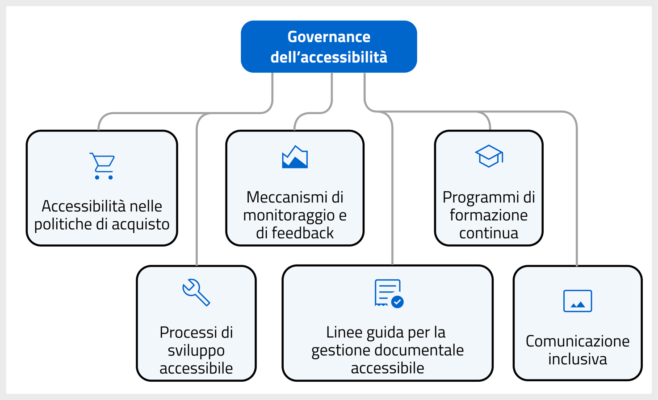
Integrare in modo strutturato e continuativo l’accessibilità nei processi organizzativi consente di prevenire problemi ricorrenti, come segnalazioni da parte degli utenti o contenziosi legati alla non conformità. Affrontare questi problemi in una fase avanzata comporta spesso tempi lunghi, costi aggiuntivi e un impatto negativo sulla reputazione. Al contrario, lavorare con una visione anticipatoria — cioè assumersi la responsabilità di identificare e risolvere i problemi prima che emergano — permette di offrire soluzioni digitali più solide e affidabili. Questo approccio non solo migliora la qualità complessiva dei servizi, ma aiuta anche l’organizzazione a distinguersi positivamente in mercati sempre più attenti alla responsabilità sociale, all’inclusione e alla qualità dell’esperienza dell’utente.
Accessibility Maturity Model, W3C
L’Accessibility Maturity Model, sviluppato dal W3C, rappresenta uno strumento utile a valutare la governance in ambito accessibilità; è applicabile a organizzazioni di qualsiasi dimensione e settore, inclusi enti pubblici, aziende private e organizzazioni non governative (ONG), e si basa su una struttura chiara e articolata.
Il modello identifica 7 aree chiave, o dimensioni, che rappresentano gli ambiti comuni nelle organizzazioni: comunicazione, competenze, supporto, prodotti, personale, acquisti e cultura.
Per ciascuna di queste dimensioni, si analizza come l’accessibilità venga effettivamente integrata, assegnando uno stadio di maturità che va dal livello iniziale (più basso) a quello ottimizzato (più alto). Il livello assegnato è determinato dagli elementi di prova, cioè i comportamenti e i risultati osservabili che dimostrano chiaramente in quale stadio si trovi l’organizzazione (Fig. 5.2).
Figura 5.2 – Accessibility Maturity Model
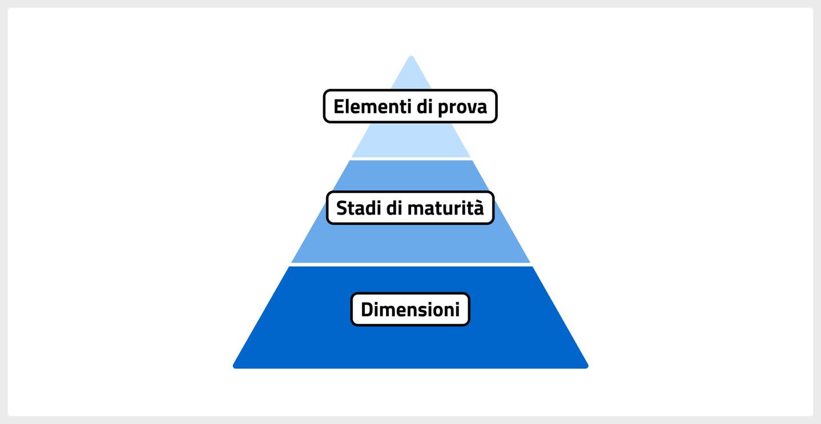
Attraverso questa struttura, il modello consente di:
- valutare il livello attuale di integrazione dell’accessibilità;
- identificare le aree in cui è necessario migliorare e definire gli obiettivi futuri;
- sviluppare un piano d’azione per passare allo stadio di maturità successivo;
- monitorare i progressi nel tempo.
Utilizzare strumenti come il Maturity Model consente alle organizzazioni di intervenire in anticipo, prima che emergano criticità. Questo approccio favorisce la diffusione di pratiche e comportamenti inclusivi che si propagano a cascata sull’intera struttura e che contribuiscono a creare una cultura dell’accessibilità più solida e integrata.

5.1.3 I vantaggi di una governance dell’accessibilità digitale
Con l’evoluzione normativa, sempre più prodotti e servizi digitali devono rispettare criteri chiari per poter essere offerti sul mercato o messi a disposizione delle persone. Dal punto di vista delle organizzazioni e delle Pubbliche Amministrazioni, significa imparare a gestire in anticipo gli effetti di questi cambiamenti, sia al proprio interno sia nella relazione con cittadinanza, clientela o fornitori.
In questo scenario, una governance sull'accessibilità digitale ben strutturata permette di cogliere nuove opportunità. Nel settore privato, è possibile raggiungere un pubblico più ampio e valorizzare persone con esigenze diverse; mentre nella Pubblica Amministrazione, si migliora la qualità dei servizi offerti a tutta la cittadinanza, rispettando i principi di equità e inclusione.
Allo stesso tempo, questo approccio aiuta a ridurre rischi concreti come sanzioni legali, danni legati alla reputazione o l’esclusione da gare d’appalto e finanziamenti pubblici e privati. Garantire il rispetto delle normative vigenti contribuisce ad evitare problemi legali e amministrativi sia per le imprese che per le istituzioni.
Quando un’organizzazione – pubblica o privata - dimostra un impegno concreto verso l’accessibilità, rafforza anche la propria immagine pubblica. Questo aspetto è particolarmente importante per le nuove generazioni, che scelgono con più consapevolezza realtà attente all’etica, alla responsabilità sociale e all’inclusione.
In un mondo sempre più digitale e connesso, con molteplici canali e dispositivi, una governance dell'accessibilità chiara aiuta a raggiungere ogni tipo di utente. Ciò significa offrire contenuti e servizi che si adattano alle diverse caratteristiche personali e che possono essere fruiti su computer, smartphone, smart TV o assistenti vocali.
Le organizzazioni che adottano una governance chiara e inclusiva possono diventare un punto di riferimento per costruire un futuro più giusto e accessibile a chiunque.

5.2 Il ruolo dei dati e del monitoraggio
Secondo le raccomandazioni WAI (Web Accessibility Initiative) del W3C (World Wide Web Consortium), l’accessibilità digitale è un processo dinamico che richiede attenzione continua. Per valutarne l’efficacia, è necessario monitorare costantemente i siti web e le applicazioni, raccogliendo e analizzando dati sull’effettivo livello di accessibilità raggiunto. Questo approccio consente di adattare le strategie sia alle nuove esigenze degli utenti, sia all’evoluzione degli standard di accessibilità.
L’enfasi sul ruolo cruciale che il monitoraggio dei dati ha nell’ambito dell’accessibilità digitale è condivisa anche dall’Organizzazione Mondiale della Sanità (OMS), che sottolinea quanto sia importante raccogliere e analizzare dati: un processo che permette di identificare ostacoli, monitorare l’efficacia delle soluzioni adottate e adattarle alle diverse esigenze. L’OMS evidenzia come un’accessibilità ben implementata migliori la salute, la partecipazione sociale e l’inclusione: è essenziale quindi un approccio basato su dati concreti per rispondere ai bisogni di una popolazione diversificata.
Gli open data e i dati di elevato valore hanno un’importanza strategica. A questo proposito, AgID promuove la condivisione aperta dei dati raccolti, i quali vengono pubblicati sulla piattaforma dedicata al monitoraggio dell’accessibilità digitale. Questa prassi favorisce trasparenza, collaborazione e partecipazione, e offre a chi ricerca, sviluppa e decide, le evidenze necessarie per analizzare e migliorare le politiche e le pratiche sull’accessibilità.
La disponibilità di dati aperti e di qualità permette di:
- individuare con precisione le aree più critiche;
- ottimizzare l’assegnazione delle risorse;
- valutare l’impatto degli interventi nel tempo;
- confrontare e promuovere buone pratiche;
- stimolare l’innovazione.
La condivisione degli open data alimenta politiche più informate e interventi più mirati, migliorando l’accessibilità digitale e contribuendo a rendere più inclusivo l’ecosistema dell’accessibilità digitale.

5.2.1 Le tipologie di dati e la loro organizzazione
Un monitoraggio strutturato dell’accessibilità parte da una valutazione dello stato attuale, per identificare punti di forza e aree di ottimizzazione. Sulla base di questa analisi, si definiscono obiettivi concreti e misurabili di miglioramento dell’accessibilità, da raggiungere entro tempi prestabiliti.
Questi obiettivi devono essere realistici ma ambiziosi, con responsabilità chiare che garantiscano un progresso continuo e verificabile nel tempo. Per assicurare l’efficacia del processo è fondamentale:
- un impegno deciso da parte della leadership;
- una pianificazione e un’implementazione efficace delle azioni correttive;
- risorse adeguate e supporto costante;
- una regolare valutazione delle pratiche di accessibilità, per monitorare i risultati e aggiornare gli obiettivi.
Definiti gli obiettivi, il monitoraggio si articola in una serie di attività che combinano strumenti automatici, analisi di esperti di accessibilità e il coinvolgimento degli utenti finali. Grazie ad esse, imprese e Pubbliche Amministrazioni sviluppano un’analisi qualitativa e quantitativa che identifica le aree su cui concentrare gli interventi di miglioramento.
L’analisi quantitativa, che permette di rilevare dati attraverso l’uso di strumenti automatici, costituisce una parte fondamentale del monitoraggio tecnico. Questa tipologia di analisi, che prende in esame un insieme esteso di pagine di siti web, applicazioni mobili e documenti PDF, illustra tendenze e confronta i dati storici, evidenziando i progressi verso gli obiettivi prefissati. Tuttavia, questi dati sono un sottoinsieme parziale del monitoraggio: solo la verifica manuale fornisce un quadro completo, perché identifica anche le problematiche non rilevabili dagli strumenti automatici. Si tratta di un’analisi qualitativa effettuata dagli esperti di accessibilità, in cui si procede analizzando il contenuto con diverse metodologie, ad esempio attraverso strumenti di supporto come gli screen reader o navigando tramite tastiera.
Il monitoraggio qualitativo si esegue anche attraverso:
- le verifiche soggettive, derivanti dai test di usabilità e accessibilità con gli utenti dalle caratteristiche più diverse;
- le segnalazioni degli utenti, che includono opinioni, commenti e suggerimenti ottenuti tramite sondaggi, focus group o canali dedicati. La normativa definisce due strumenti formali per le segnalazioni: il meccanismo di feedback, che consente una raccolta diretta da parte di chi fruisce del prodotto o servizio digitale, e il Difensore Civico per il Digitale, che offre un ulteriore livello di tutela, garantendo assistenza e intervento in caso di problematiche non risolte.
I dati che si ottengono con questi strumenti permettono di individuare:
- eventuali violazioni non rilevabili dalla verifica tecnica automatizzata, come ad esempio un pulsante non raggiungibile con comandi da tastiera o non percepibile correttamente da un lettore di schermo;
- situazioni in cui l’esperienza utente risulta comunque difficile o poco chiara, pur essendo stata rispettata la conformità tecnica. Per esempio, il ridimensionamento del testo fino al 200%, se non correttamente gestito, può rendere difficile la lettura, facendo perdere contenuto e funzionalità.
Integrare le due tipologie di dati (quantitativi e qualitativi) consente di costruire un sistema di monitoraggio strutturato e organizzato, in grado di fornire una visione completa dello stato dell’accessibilità digitale. Una volta raccolti e organizzati questi dati, è possibile infatti:
- identificare con precisione le aree critiche;
- definire priorità di intervento mirate;
- misurare nel tempo l’efficacia delle azioni correttive.
In questo modo, l’impresa o la Pubblica Amministrazione oltre a verificare la conformità tecnica, può migliorare concretamente l’esperienza delle persone, trasformando il monitoraggio in uno strumento operativo di miglioramento continuo.

5.2.2 L’approccio integrato tra monitoraggio interno e monitoraggio effettuato da AgID
AgID svolge un’attività di monitoraggio nazionale, che fornisce una visione complessiva dello stato di accessibilità del Paese attraverso due approcci complementari:
- un monitoraggio semplificato, realizzato ogni 3 mesi su un campione più ampio di siti web (5047 per il triennio 2022-2024) e relativi documenti PDF delle Pubbliche Amministrazioni. Il monitoraggio avviene tramite un’analisi automatizzata basata su quei criteri di successo delle linee guida WCAG che possono essere misurati tramite strumenti automatici;
- un monitoraggio approfondito, realizzato ogni anno su un campione rappresentativo di di siti web (304), applicazioni mobili (192) e relativi documenti PDF (881) delle PA per il triennio 2022-2024. Il monitoraggio avviene sulla base dei punti di controllo contenuti nella norma tecnica UNI EN 301 549, che incorpora le linee guida WCAG 2.1, tramite verifiche tecniche manuali da parte di esperti di accessibilità, anche con l’ausilio di strumenti automatici.
La raccolta e l’analisi dei dati è parte del percorso di miglioramento per raggiungere risultati tangibili. Per rendere il monitoraggio davvero efficace, occorre combinare indicatori quantitativi con una valutazione dell'esperienza utente condotta da persone esperte. Definire indicatori chiave di prestazione (dall’inglese “Key Performance Indicators” o KPI) chiari, uniformi e adattati ai diversi tipi di servizi digitali (siti web, applicazioni mobili e documenti) fornisce dati concreti sui progressi. Ne sono un esempio il tempo medio impiegato per risolvere le non conformità rilevate o la percentuale di conformità alle WCAG misurata trimestralmente. Tuttavia, i dati numerici da soli non bastano: il monitoraggio deve essere potenziato con verifiche regolari, anche automatizzate, affiancate da analisi manuali e test con utenti reali. Solo un approccio integrato consente di ottenere una visione completa e affidabile dell’accessibilità effettiva dei servizi.
La vera efficacia di questo metodo emerge però nella fase successiva, quando i risultati raccolti vengono pubblicati e diventano così una risorsa strategica per orientare e rafforzare il monitoraggio interno delle organizzazioni. In questo modo, l’analisi degli errori più frequenti si trasforma in un’opportunità concreta di apprendimento pratico (training on the job). Un esempio concreto di questo approccio lo si può vedere nei dati del 2024 derivanti dal monitoraggio approfondito dei siti web della PA, dove si è registrata una riduzione dei 5 errori più comuni dei criteri di successo delle WCAG rispetto agli anni precedenti. Questo ha confermato l’efficacia degli interventi formativi e correttivi messi in atto dalle PA.

5.2.3 Le competenze interpretative per l’analisi dei dati
L'implementazione di sistemi di monitoraggio efficaci richiede non solo la combinazione di metodologie quantitative e qualitative, ma anche strumenti tecnologici adeguati e competenze specifiche nella raccolta, analisi e interpretazione dei dati. Solo un personale qualificato, infatti, è capace di tradurre i dati in azioni concrete. La capacità di valutare sistematicamente l'accessibilità dei servizi per tutti gli utenti diventa un indicatore essenziale della maturità digitale di un'organizzazione.
L’OECD Digital Government Index mette in luce come molte Amministrazioni Pubbliche nei Paesi OCSE fatichino a reclutare e trattenere personale con competenze adeguate in ambito digitale, in particolare in aree come la data governance, analisi dei dati e monitoraggio delle performance digitali. Questo rappresenta un ostacolo significativo alla piena implementazione di strategie basate sui dati, i quali spesso rimangono sottoutilizzati o non sono gestiti con adeguati standard di qualità e sicurezza.
Il Piano di Innovazione Digitale (PID) 2022-2024, pubblicato sul sito del Ministero del Lavoro e delle Politiche Sociali, si concentra sulla digitalizzazione dei servizi per il lavoro e la formazione professionale, ponendo l’accessibilità digitale come un obiettivo trasversale. Il Piano riconosce come la carenza di personale qualificato per il monitoraggio rappresenti una barriera significativa che limita la capacità di analizzare dati e feedback per migliorare i servizi.
La Strategia Nazionale per le Competenze Digitali, coordinata dal Dipartimento per la Trasformazione Digitale, risponde a questa esigenza prevedendo non solo iniziative formative mirate, ma anche:
- il coinvolgimento di diversi attori pubblici e privati;
- l’adozione di piani di aggiornamento continuo;
- lo sviluppo di percorsi specifici per colmare il divario di competenze digitali.
La formazione continua, insieme a una collaborazione strutturata tra pubblico e privato, consente di costruire una rete integrata di competenze in grado di definire indicatori specifici sull’accessibilità, verificarne l’applicazione concreta e trasformare i dati raccolti in azioni mirate per migliorare qualità ed equità dei servizi.

5.2.4 Un approccio etico e sicuro ai dati
Tutti i dati raccolti vanno gestiti rispettando gli standard normativi in materia di privacy indicati dal Regolamento (UE) 2016/679, secondo cui le metodologie usate devono proteggere gli individui da discriminazioni e profilazioni indebite. Tale approccio si inserisce in un impegno più ampio per un’analisi statistica responsabile e inclusiva. In particolare, nel monitoraggio sull’accessibilità, i dati raccolti su disabilità o bisogni specifici emersi durante i test richiedono un trattamento accurato. È essenziale prevenire identificazioni individuali non autorizzate o utilizzi che possono perpetuare stereotipi o esclusioni. Trattare i dati in modo etico e sicuro, secondo l’Istituto Nazionale di Statistica (ISTAT), deve prevedere:
- misure di sicurezza informatica, come l'uso di crittografia per proteggere i dati sensibili e l'implementazione di misure di accesso controllato per limitare chi può visualizzare o manipolare i dati;
- il rispetto della privacy degli individui, riducendo la raccolta dei dati al minimo indispensabile e utilizzando solo le informazioni realmente necessarie;
- trasparenza nel trattamento dei dati, ovvero fornire agli utenti informazioni chiare e facilmente comprensibili.
Un equilibrio tra tutela dei diritti e innovazione significa raccogliere dati per guidare lo sviluppo tecnologico e migliorare i servizi, senza compromettere la dignità e la privacy degli utenti. Da un lato, è fondamentale proteggere le persone da rischi come la discriminazione e l’uso improprio dei dati; dall’altro, è necessario sfruttare le informazioni in modo responsabile per promuovere soluzioni efficaci e inclusive. I processi statistici, inclusi quelli relativi a gruppi vulnerabili, devono garantire anonimato e sicurezza, ed evitare qualsiasi uso improprio che possa portare a una profilazione discriminatoria, come indicato nel documento A Human Rights-Based Approach to Data predisposto dall’ONU.

5.2.5 Le sfide future sui dati
La diffusione della cultura dell’accessibilità passa non solo dallo sviluppo delle competenze, ma anche dalla condivisione delle esperienze e pratiche tra organizzazioni e professionisti. Programmi di formazione continui rivolti a chi si occupa del monitoraggio, arricchiti da un sistema di crediti formativi, possono far aumentare la consapevolezza a tutti i livelli organizzativi e incentivare la professionalità.
Una piattaforma nazionale dove Pubbliche Amministrazioni e soggetti privati condividono i risultati del monitoraggio facilita il confronto, l'individuazione di problemi comuni e lo scambio di soluzioni efficaci.
Questa dinamica di confronto può realizzarsi anche attraverso reti, comunità di pratica o tematiche dedicate all’accessibilità, che promuovono un dialogo costante tra professionisti del settore. Ad esempio, piattaforme come ReTe Digitale favoriscono lo scambio di conoscenze tra Responsabili per la Transizione Digitale (RTD) e Uffici per la Trasformazione Digitale (UTD). Un elemento di rilievo emerso nell’ambito della Misura 1.4.2 riguarda il fatto che le Pubbliche Amministrazioni Locali (PAL) hanno acquisito la capacità di verificare preventivamente se soluzioni a problematiche analoghe fossero già state individuate da altri, evitando così di dover riprogettare ex novo processi e strumenti. Questa pratica ha determinato un significativo risparmio di tempi e risorse e rappresenta un’importante valorizzazione della collaborazione interistituzionale. Le esperienze maturate localmente si trasformano in risorse comuni e contribuiscono a costruire un patrimonio condiviso di conoscenze e strumenti che può supportare scelte più consapevoli e coordinate a livello nazionale.
Guardando al futuro, il monitoraggio potrebbe diventare più partecipativo e tecnologicamente avanzato. Proposte in questo senso riguardano:
- l’introduzione di meccanismi premianti per gli enti che raggiungono livelli elevati di accessibilità digitale, in modo da stimolare un impegno più costante e proattivo;
- nuove forme di raccolta delle segnalazioni degli utenti con esigenze specifiche. Esempi significativi sono la piattaforma di raccolta feedback per il Difensore Civico per il Digitale di AgID, così come i laboratori partecipativi e gli sportelli sociali d’ascolto, attivabili in collaborazione con organismi del Terzo Settore.
L’evoluzione tecnologica dell’Intelligenza Artificiale può giocare un ruolo cruciale: il machine learning, che analizza i dati di monitoraggio nel lungo periodo, può identificare tendenze e prevedere criticità prima che emergano. Questo approccio consente di intervenire in modo tempestivo invece di limitarsi a soluzioni correttive.
Inoltre, standardizzare il monitoraggio rappresenta un passaggio fondamentale per garantire coerenza e comparabilità nelle rilevazioni. Standardizzare non significa semplicemente uniformare criteri, procedure, strumenti e indicatori, ma anche rendere il monitoraggio più dinamico, reattivo e focalizzato sull’utente.
Nell’ecosistema dell’accessibilità, istituzioni pubbliche, privati e Terzo Settore collaborano in sinergia per monitorare, raccogliere e analizzare i dati in modo da creare soluzioni più efficaci e innovative.

5.3 Il percorso culturale: sensibilizzare, educare e promuovere l’accessibilità
La diffusione dell’accessibilità e la sua comprensione da parte delle persone può essere favorita attraverso tre azioni chiave:
- la sensibilizzazione, che permette di accrescere la consapevolezza e superare le barriere culturali e psicologiche che ostacolano una piena inclusione;
- l’educazione, che fornisce conoscenze e competenze utili a comprendere e applicare i principi dell’accessibilità, favorendo un cambiamento sociale duraturo;
- la promozione, che mira a rendere l'accessibilità digitale un valore strategico nelle politiche pubbliche e nelle iniziative private.
Queste tre aree di intervento possono fornire gli stessi risultati ottenuti, ad esempio, nel settore della sostenibilità. In questo ambito la sensibilizzazione, l’educazione e la promozione sono state decisive nel cambiamento verso modelli più ecologici e responsabili. Il processo di trasformazione che riguarda l’accessibilità digitale è legato agli stessi obiettivi globali dell’Agenda 2030 dell’ONU, che mirano allo sviluppo sostenibile.
L’accessibilità digitale negli obiettivi dell’Agenda 2030
L'accessibilità digitale svolge un ruolo centrale nel raggiungimento degli Obiettivi di Sviluppo Sostenibile (SDGs) definiti dall'Agenda 2030 delle Nazioni Unite. Garantire un accesso equo e inclusivo alle tecnologie e ai servizi digitali permette di:
- promuovere un'istruzione inclusiva e di qualità per chiunque, facilitando l'accesso a risorse educative digitali progettate per essere accessibili (come indicato dall’Obiettivo 4: Istruzione di qualità);
- creare opportunità di lavoro e favorire la partecipazione economica di persone con disabilità e gruppi svantaggiati (come indicato dall’Obiettivo 8: Lavoro dignitoso e crescita economica).
- ridurre le disuguaglianze tramite l'inclusione sociale, economica e digitale senza discriminazioni (come indicato dall’Obiettivo 10: Ridurre le disuguaglianze);
- sviluppare infrastrutture tecnologiche che siano accessibili e sostenibili, per contribuire a un'innovazione inclusiva (come indicato dall’Obiettivo 9: Innovazione e infrastrutture resilienti).
In questo contesto, l’accessibilità oltre a essere un requisito tecnico è anche un principio fondamentale per uno sviluppo sostenibile e inclusivo, che non lasci indietro nessuno.

5.3.1 Sensibilizzare
Sensibilizzare all’accessibilità digitale richiede, prima di tutto, un cambio di prospettiva che la trasformi da una questione astratta a una pratica concreta e quotidiana. Per favorire questa consapevolezza, è utile mostrare come l’accessibilità impatti concretamente sulla vita delle persone attraverso le testimonianze dirette di chi affronta le barriere digitali.
Le persone prima della disabilità
Tra ottobre 2021 e gennaio 2022 il Segretariato di Stato per le Persone con Disabilità del Governo francese ha lanciato la campagna “Guardiamo le persone prima della disabilità”. L’iniziativa ha sensibilizzato e coinvolto i cittadini, proponendo un cambiamento di prospettiva nel modo in cui si guarda alla disabilità.
La campagna si è sviluppata attraverso tre video che rappresentavano situazioni quotidiane e una serie di dieci ritratti di persone con disabilità. Il casting è stato organizzato in modo inclusivo, coinvolgendo organizzazioni competenti che hanno assegnato i diversi ruoli a persone con disabilità. Questo approccio ha garantito una rappresentazione completa della diversità delle disabilità, incluse quelle invisibili.
La campagna ha fatto leva su una varietà di media e piattaforme — tra cui canali televisivi, cinema, stampa, radio, social media, piattaforme digitali e affissioni — con l’obiettivo di raggiungere un pubblico ampio e diversificato.
Sensibilizzare porta anche a considerare l’accessibilità non più come un elemento eccezionale da concedere a poche persone, ma come una qualità intrinseca di ambienti, servizi e interazioni che giova all’intera comunità.
Nell’ambito scolastico, alcune buone pratiche dimostrano come l’accessibilità possa migliorare l’apprendimento per tutti gli studenti, non solo per quelli con specifiche necessità. Un’aula digitale progettata secondo i principi del design universale, un portale di e-learning accessibile o l’uso di materiali educativi adattabili (come testi dai caratteri grandi o versioni audio delle lezioni) rappresentano degli esempi concreti.
Gli Awards irlandesi per le iniziative di progettazione inclusiva
In Irlanda il Centre for Excellence in Universal Design (CEUD) promuove l’insegnamento della progettazione inclusiva — non solo in ambito digitale, ma anche in quello fisico e dei servizi — a livello scolastico, universitario e professionale, mediante la collaborazione con istituzioni e associazioni di categoria. Per questo ha deciso di istituire degli Awards (premi) che riconoscono le migliori pratiche di progettazione inclusiva all’interno di premi nazionali già esistenti, promossi da enti come il Royal Institute of the Architects of Ireland (RIAI), l’Institute of Designers in Ireland (IDI) e la Irish Internet Association (IIA).
Il Centro, inoltre, ha istituito l’Universal Design Grand Challenge Student Awards, un premio dedicato ai migliori progetti di design inclusivo presentati da studenti universitari (terzo livello), post-laurea e neolaureati.
Sul sito del Centro sono a disposizione di docenti, ricercatori, formatori e studenti risorse dedicate alla progettazione inclusiva, come informazioni su corsi accademici, moduli di formazione continua, riferimenti bibliografici e articoli sul tema.
Oltre al beneficio collettivo, sensibilizzare all’accessibilità digitale costituisce un driver strategico per organizzazioni e imprese, come indicato dallo UN Global Compact. L’adozione di pratiche inclusive rafforza la cultura della responsabilità sociale e incoraggia una valutazione attenta degli effetti delle proprie azioni su tutti i gruppi della popolazione, con particolare attenzione a quelli più esposti a rischio di esclusione.
Questo approccio genera valore anche sul piano organizzativo: politiche di Diversity, Equity & Inclusion (DEI) trasparenti e verificabili aiutano a migliorare la reputazione, consolidano la fiducia del personale e degli stakeholder e rafforzano la posizione in un mercato sempre più sensibile ai valori etici e sociali..

5.3.2 Advocacy e impegno collettivo
L'advocacy, ossia la capacità di influenzare, rappresenta un altro strumento di sensibilizzazione dell'accessibilità digitale a livello sistemico. Associazioni, fondazioni e imprese sociali del Terzo Settore svolgono un ruolo determinante nel portare il tema all'attenzione dell'opinione pubblica e dei decisori politici, contribuendo a plasmare un contesto normativo e culturale favorevole all'inclusione digitale.
Le iniziative di advocacy per l'accessibilità digitale più efficaci si articolano su diversi livelli:
- advocacy politica, che include il controllo dell'applicazione dello European Accessibility Act (Direttiva UE 2019/882), la proposta di nuove regolamentazioni e la partecipazione ai tavoli tecnici per la definizione di leggi e standard. Questo tipo di advocacy mira a creare un quadro tecnico-giuridico solido che sostiene e promuove l'accessibilità dei servizi digitali pubblici e privati;
- advocacy tecnologica, che riguarda l'interazione con le grandi piattaforme digitali, i fornitori di software e i produttori di tecnologie assistive per incoraggiare l’implementazione dell’accessibilità nei loro prodotti o servizi. Questo approccio punta a integrare l’accessibilità strutturalmente, rendendo l’inclusione digitale parte integrante dell’innovazione tecnologica;
- advocacy partecipativa, che prevede il coinvolgimento diretto delle persone con disabilità secondo il principio “Niente su di noi, senza di noi”. Questo approccio garantisce che i siti web, le applicazioni e i documenti digitali rispondano effettivamente alle esigenze reali degli utenti, inclusi quelli che utilizzano le tecnologie assistive.

5.3.3 Educare
Affinché l’accessibilità digitale diventi parte integrante della cultura quotidiana - intesa come il modo di pensare, sentire e agire - è importante che venga inclusa nei percorsi educativi. Ciò contribuisce a trasformare tutti gli aspetti della vita (famiglia, lavoro, amici) in contesti più equi, dove l’accessibilità diventa una pratica radicata nella mentalità delle persone. Senza un’educazione adeguata e diffusa che aiuti a comprendere strumenti, pratiche e benefici dell’inclusione, molte realtà del Terzo Settore e dell’economia sociale rischiano di rimanere escluse dalle opportunità offerte dalla trasformazione digitale.
Ghislandi e Cumer, in un articolo pubblicato sulla rivista scientifica Italian Journal of Educational Technology gestita dall’Istituto per le Tecnologie Didattiche (CNR-ITD) del Consiglio Nazionale delle Ricerche (CNR), evidenziano come l’accessibilità sia una componente imprescindibile per garantire la qualità dell’e-learning. Gli autori propongono che l’accessibilità venga affrontata come tema trasversale nei percorsi formativi: ciò significa integrarla nei diversi ambiti disciplinari – come l’informatica, il design o l’ingegneria –, affinché i futuri professionisti imparino a considerare fin da subito l’inclusione come parte integrante della progettazione di contenuti e ambienti digitali.
Anche a livello scolastico, si iniziano a esplorare ipotesi per integrare il tema dell’accessibilità all’interno di discipline già esistenti, come l’educazione civica o l’informatica. Questa proposta suggerisce un possibile percorso per introdurre una riflessione sull’inclusione digitale nelle scuole, senza dover creare nuove materie, ma valorizzando quelle già presenti.
Le proposte sull’accessibilità in ambito educativo non riguardano solo i contenuti , ma anche le metodologie di insegnamento. Il percorso di apprendimento, infatti, può integrare lezioni frontali con attività pratiche, per coinvolgere in modo attivo la popolazione studentesca, come suggerito dal framework DigCompEdu sviluppato dalla Commissione Europea.
Questo framework, in linea con il Piano Nazionale Scuola Digitale del Ministero dell’Istruzione e del Merito, sottolinea l’importanza di includere le persone che vivono situazioni di esclusione nei processi educativi. In particolare, le persone con disabilità dovrebbero essere parte attiva nella progettazione e realizzazione dei sistemi educativi, ad esempio come co-docenti, consulenti o testimoni durante i corsi. Questa partecipazione contribuisce a garantire autenticità e rilevanza, arricchendo l’esperienza formativa con prospettive reali e superando approcci stereotipati.
A livello scolastico, il tema dell’inclusione è fortemente presente nelle normative italiane: la Legge n. 170/2010 relativa ai disturbi specifici dell’apprendimento (DSA), la Direttiva Ministeriale del 27 dicembre 2012, emanata dal Ministero dell’istruzione, dell’università e della ricerca (MIUR), e la Circolare Ministeriale 8/2013 prevedono strumenti specifici di intervento per alunni con bisogni educativi speciali (BES). A questi si affiancano strategie di differenziazione didattica e flessibilità metodologica, ispirate ai principi dell’Universal Design for Learning (UDL), che mirano a rispondere efficacemente alla diversità degli stili cognitivi, ai diversi livelli di partenza e ai bisogni educativi individuali.
L’educazione all’accessibilità digitale può avvenire anche all’interno di master e corsi universitari, a partire da quelli di informatica e design. Una delle priorità dell’Unione Europea è colmare il divario di conoscenze digitali, elemento essenziale per la competitività. L‘obiettivo è duplice:
- garantire che almeno l’80% degli adulti possieda competenze digitali di base entro il 2030, e raggiunga così l’obiettivo del Decennio digitale;
- formare 20 milioni di specialisti ICT, includendo figure esperte in accessibilità.
Per raggiungere questi traguardi, l’Unione Europea ha previsto diverse iniziative, tra cui il programma Europa Digitale (DIGITAL) che sostiene la progettazione e l’erogazione di percorsi educativi specializzati. Questo programma pone particolare attenzione allo sviluppo di competenze pratiche necessarie per creare soluzioni accessibili, come la conoscenza delle linee guida WCAG o la compatibilità dei prodotti con le tecnologie assistive. I corsi di studio finanziati e promossi nell’ambito del programma sono quindi progettati per rispondere alle esigenze di studenti, professionisti e lavoratori, integrando teoria e pratica per soddisfare le richieste di mercato.

5.3.4 L’educazione accessibile
Educare all’accessibilità è un passo fondamentale per costruire una società inclusiva, ma altrettanto essenziale è sviluppare un’educazione accessibile, che consenta a chiunque di partecipare attivamente e in condizioni di parità.
L’articolo 24 della Convenzione ONU sui Diritti delle Persone con Disabilità (CRPD) stabilisce un principio fondamentale: le persone con disabilità devono essere messe nelle condizioni di acquisire le competenze pratiche e sociali necessarie per partecipare pienamente ed equamente all’istruzione e alla vita della comunità. Questo principio promuove un'educazione che, nel rispondere alle diverse esigenze, offre benefici a tutta la popolazione e garantisce pari opportunità di apprendimento per chiunque.
Un’educazione accessibile è quindi un processo attraverso il quale si rafforza la capacità del sistema educativo di rispondere alle esigenze di qualsiasi studente. Il punto di partenza è il riconoscimento del fatto che gli studenti sono individui con caratteristiche, esperienze e contesti sociali diversi. Le strategie per migliorare la qualità devono quindi valorizzare le conoscenze e i punti di forza di ciascuno.
Il diritto a un’educazione accessibile rappresenta una sfida significativa e si inserisce nella Bussola per il digitale 2030 della Commissione Europea, che promuove una trasformazione digitale inclusiva, equa e incentrata sulle persone. Tra gli obiettivi è presente, infatti, quello di garantire che almeno l’80% della popolazione europea abbia competenze digitali di base, per favorire l’accesso all’istruzione, al lavoro e alla cittadinanza attiva, anche per le persone con disabilità.
Secondo l’ISTAT, nell’anno scolastico 2023/2024 sono state quasi 359mila le persone con disabilità ad aver frequentato le scuole di ogni ordine e grado. Si tratta del 4,5% delle iscrizioni totali, circa 21mila persone in più rispetto all’anno precedente, con un incremento del 6% (Fig. 5.3).
Figura 5.3 – Popolazione scolastica con disabilità nelle scuole italiane
Anni: 2022-2024
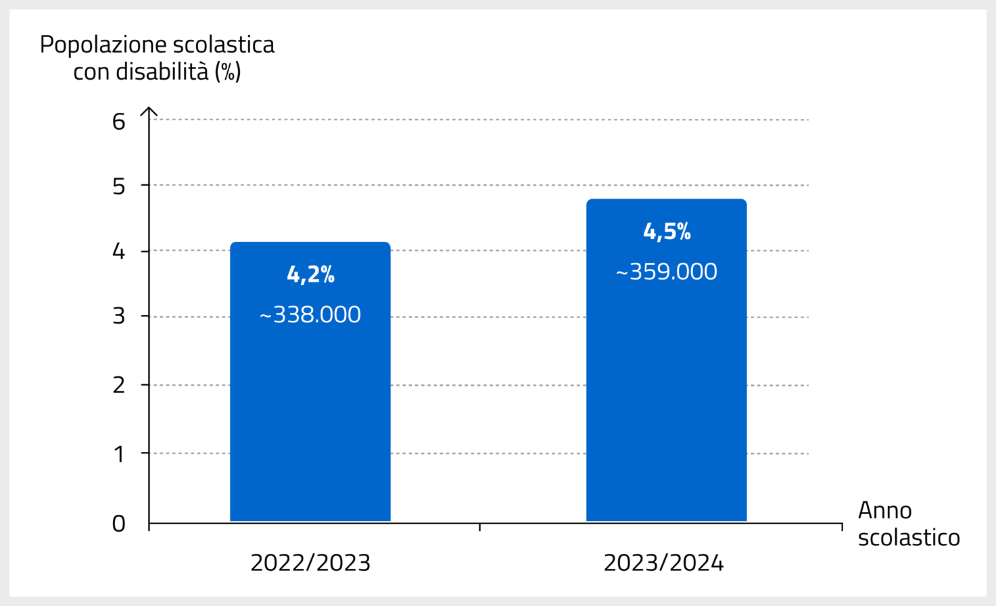Fonte: ISTAT
La quota della popolazione scolastica con disabilità è più alta nella scuola primaria e secondaria di primo grado, dove si attesta al 5,5%, mentre è più bassa nella scuola dell’infanzia e nella secondaria di secondo grado, dove si attesta rispettivamente al 3,2% e al 3,5% (Fig. 5.4).
Figura 5.4 – Popolazione scolastica con disabilità per grado d’istruzione
Anno scolastico 2023/2024
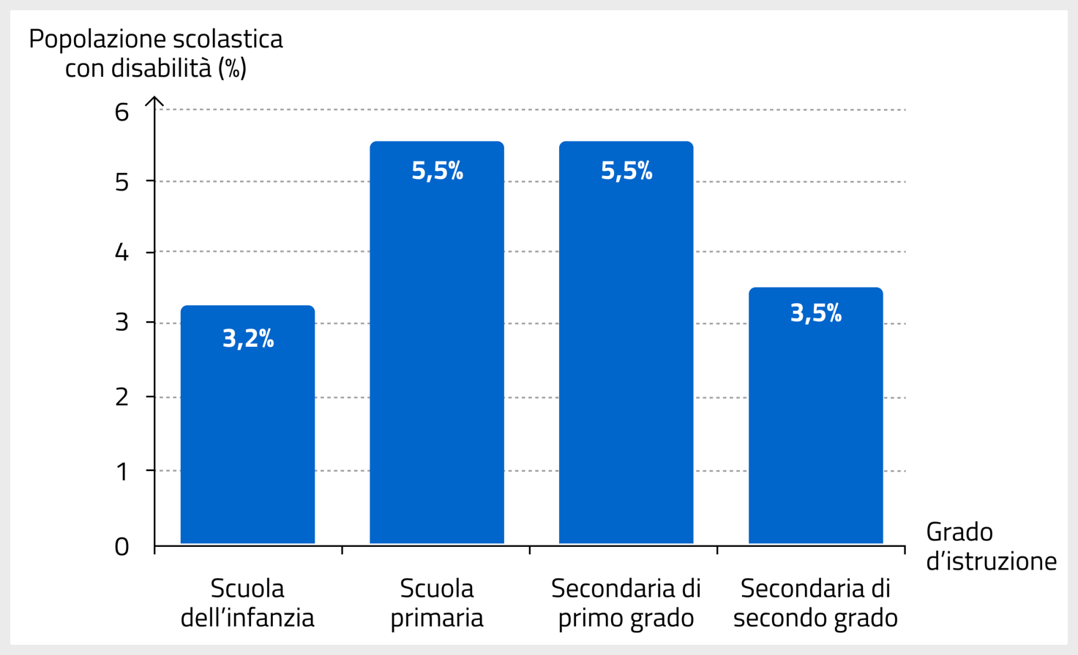Fonte: ISTAT
Un’educazione accessibile mira a garantire l’accesso all’istruzione per tutte le persone, ma soprattutto ad assicurare che ogni individuo possa partecipare attivamente alla vita scolastica e raggiungere risultati significativi. Questi risultati non si limitano al rendimento accademico in senso stretto, ma includono l’acquisizione di valori, atteggiamenti, conoscenze e competenze indispensabili per vivere in modo consapevole e responsabile nella società, per lavorare efficacemente con gli altri e per utilizzare in modo critico le tecnologie digitali.
Il Piano d'azione per l’istruzione digitale (2021-2027), un’iniziativa politica della Commissione Europea per promuovere un’istruzione digitale inclusiva, sottolinea proprio la necessità di contenuti educativi digitali che tengano conto della diversità culturale e delle necessità di accessibilità. Ciò significa che, da una parte, i produttori di piattaforme digitali per la formazione (e-learning) devono rispettare rigorosamente le linee guida per rendere le loro interfacce web e software accessibili; dall’altra, i creatori di contenuti formativi, compresi chi insegna o forma, devono creare materiale didattico che sia fruibile da chiunque.
Adottare questa prospettiva trasforma il modo di concepire l’educazione: invece di focalizzarsi sulle difficoltà del singolo, il sistema educativo agisce in modo integrato per promuovere una crescita continua di tutti gli studenti.
E-book e libri digitali accessibili
Come evidenziato dal Libro Bianco realizzato dalla Fondazione LIA, lo European Accessibility Act (Direttiva UE 882/2019) stabilisce i requisiti di accessibilità all’intero ecosistema dell’editoria digitale. Questo coinvolge editori, distributori, piattaforme di lettura e siti di e-commerce, che devono garantire l’accessibilità di libri digitali e servizi connessi a tutte le persone.
L’obiettivo è includere anche utenti con disabilità visiva (non vedenti o ipovedenti) o con difficoltà di lettura, come le persone dislessiche.
È utile chiarire la differenza tra libro digitale ed e-book, termini spesso usati come sinonimi ma con sfumature diverse. Con libro digitale si intende in generale qualsiasi pubblicazione testuale in formato digitale, inclusi PDF o materiali didattici online. L’e-book, invece, è un formato digitale ottimizzato per la lettura su dispositivi specifici o app dedicate. Entrambi rientrano nei requisiti normativi, ma l’e-book rappresenta il prodotto più strettamente legato all’ambito editoriale e alla fruizione individuale.
L’EAA rappresenta un passo avanti verso l’inclusione: coinvolgendo l’intera filiera, non solo obbliga gli editori a produrre contenuti accessibili, ma richiede che ogni fase, dalla produzione alla distribuzione, sia priva di barriere per l’utente finale.
Per essere accessibile un e-book deve:
- essere leggibile tramite tecnologie assistive, come screen reader o display braille, grazie all’uso corretto di marcatori semantici (titoli, paragrafi, note, elenchi);
- consentire una navigazione strutturata del contenuto, ad esempio tramite un indice collegato ai capitoli;
- includere descrizioni alternative per immagini, grafici o illustrazioni, così da garantire una comprensione completa anche a chi non può vederli;
- offrire la possibilità di personalizzare il layout (ingrandimento dei caratteri, modifica dei colori di sfondo e del contrasto) per facilitare la lettura alle persone ipovedenti.
Per questo motivo, è importante che i prodotti editoriali siano “born accessible”, cioè progettati sin dall’inizio come accessibili e fruibili da chiunque già dalla prima pubblicazione. Questo approccio rappresenta:
- un progresso sociale, perché garantisce non solo il diritto all’informazione e all’educazione, ma anche il diritto allo svago e alla piena espressione dei propri gusti e inclinazioni individuali. Leggere e poter scegliere liberamente cosa leggere è una forma di partecipazione culturale che deve essere accessibile a chiunque, senza eccezioni ;
- un risparmio, poiché integrare l’accessibilità fin dalle prime fasi di progettazione evita i costi e i tempi, spesso maggiori, delle conversioni successive o delle soluzioni tampone;
- un’opportunità, perché apre nuovi mercati e rafforza la reputazione di chi risponde a una crescente domanda di maggiore inclusione.
L’accessibilità, però, non riguarda solo i contenuti. Anche le piattaforme di lettura e vendita, le interfacce dei software per la lettura degli e-book, le applicazioni mobili e i servizi online di libri digitali devono essere progettati per essere fruibili da ogni persona.
È essenziale che le informazioni sull’accessibilità dei contenuti siano chiaramente visibili nei cataloghi online. Questo può essere realizzato tramite metadati standardizzati, come ONIX o Schema.org, che permettono a ognuno di scegliere consapevolmente il prodotto più adatto alle proprie esigenze.

5.3.5 Promuovere
Le reti collaborative tra istituzioni, aziende e Terzo Settore sono motori di innovazione sociale, poiché diffondono una cultura condivisa dell’accessibilità e promuovono soluzioni digitali inclusive e fruibili da tutti.
Un’iniziativa di rilievo in questo ambito è AccessibleEU, proposta nella strategia della Commissione Europea per i Diritti delle persone con disabilità 2021-2030. AccessibleEU è un centro di ricerca sull’accessibilità che opera nei settori dell’ambiente costruito, dei trasporti, delle tecnologie dell’informazione e della comunicazione, nonché delle politiche pubbliche legate all’inclusione e all’accessibilità.
Tra le finalità del progetto:
- sensibilizzare sui temi dell’accessibilità, promuovendone la conoscenza e la comprensione nei paesi dell’Unione Europea;
- supportare l’implementazione della legislazione, favorendo l’aderenza alle normative europee e l’armonizzazione tra le legislazioni dei diversi Paesi membri, anche attraverso lo scambio di buone pratiche;
- creare una rete di portatori di interesse per condividere conoscenze e soluzioni innovative;
- essere un punto di riferimento comune, così da semplificare l’accesso alle risorse e alle informazioni necessarie per attuare politiche, progetti e interventi concreti in materia di accessibilità;
- incrementare la formazione e la consapevolezza, offrendo opportunità di crescita e scambio di conoscenze.
Conferenze, seminari ed eventi, sia fisici che virtuali, sono essenziali per diffondere la cultura dell’accessibilità. L’organizzazione di iniziative dedicate o giornate internazionali, come il Global Accessibility Awareness Day (GAAD), promosso in Italia come Accessibility Days, rappresentano un’occasione di confronto tra persone esperte, appassionate e chi si avvicina per la prima volta al tema. Queste iniziative:
- diffondono la conoscenza e la comprensione sulle tematiche cruciali a livello globale, fungendo da molla per azioni di sensibilizzazione;
- celebrano e rafforzano i risultati raggiunti, permettendo di riconoscere e valorizzare i progressi compiuti in diversi ambiti;
- offrono opportunità per organizzare attività correlate al tema, come laboratori e sessioni formative, contribuendo così a tradurre i principi dell’accessibilità in competenze concrete e buone pratiche operative.
I fondatori di GAAD incoraggiano la realizzazione di hackathon tematici, workshop e competizioni di sviluppo accessibile durante la giornata. Questi eventi stimolano l'innovazione e dimostrano, in modo pratico, che l’accessibilità non limita la creatività o la funzionalità dei prodotti digitali, ma ne amplifica il valore.
Oltre alla partecipazione a eventi specifici, è strategico inserire interventi su temi correlati all’accessibilità digitale in eventi di settore, come forum dedicati alla Pubblica Amministrazione o fiere di e-commerce e software. Questo metodo consente di raggiungere pubblici eterogenei e di massimizzare l’impatto della comunicazione anche su chi non ha un interesse diretto verso il tema o non lo conosce.

5.3.6 Gli strumenti di promozione
I canali digitali e le tecnologie emergenti rappresentano strumenti essenziali per portare l’accessibilità digitale nel dibattito pubblico, come evidenzia l’OCSE nel suo rapporto dedicato alla comunicazione pubblica accessibile e inclusiva.
Le campagne di sensibilizzazione rappresentano strumenti fondamentali per diffondere la cultura dell’accessibilità digitale, perché mettono in luce pratiche concrete che ciascuno può adottare per rendere i servizi più inclusivi. Un esempio significativo è la campagna del Dipartimento dei Trasporti del Regno Unito, che promuove l’impegno collettivo nel migliorare l’esperienza del trasporto pubblico per le persone con disabilità con la campagna "It’s everyone’s journey":, sottolineando come l’accessibilità sia una responsabilità di tutti.
In Italia, AgID ha dedicato particolare attenzione alla sensibilizzazione delle Pubbliche Amministrazioni sull’importanza di rendere i propri siti accessibili, soprattutto in un periodo segnato dall’emergenza sanitaria, quando l’accesso digitale ai servizi pubblici è diventato cruciale. La campagna “Accessibile è meglio”, lanciata nel 2020, ha fornito consigli concreti per migliorare l’accessibilità a persone con disabilità visiva, uditiva e con disturbi specifici dell’apprendimento, rafforzando così l’impegno verso una PA più inclusiva e resiliente.
Per garantire una comunicazione davvero accessibile, è fondamentale sviluppare sin dall’inizio una strategia orientata all’accessibilità, pensata “by design” e “by default”. Questa strategia deve adottare un approccio che sia contemporaneamente multicanale e multimodale. La multicanalità prevede l’uso di diversi canali di comunicazione — come social media, blog, podcast e video — per raggiungere pubblici differenti, mentre la multimodalità si basa sulla varietà delle modalità sensoriali attraverso cui un utente può accedere alle informazioni, combinando elementi visivi, uditivi e tattili per superare barriere cognitive e sensoriali.
Solo così si garantisce coerenza nei canali, nei linguaggi e nel tono di voce, evitando frammentazioni che potrebbero generare confusione tra professionisti e organizzazioni.
Il modello segue le linee guida della UNI 164-2024, la prassi di riferimento per una pubblicità accessibile e inclusiva, che propone soluzioni concrete per comunicare in modo efficace, comprensibile e non discriminatorio.
In questo contesto, le testimonianze dirette e i casi studio, come le User Stories di W3C, risultano particolarmente efficaci: da un lato, coinvolgono un pubblico più ampio attraverso storie reali; dall’altro, mostrano come l’accessibilità generi concretamente valore per le organizzazioni e la vita quotidiana delle persone.
Questa metodologia narrativa può essere ulteriormente potenziata dall’uso di tecnologie emergenti. Secondo il rapporto di NESTA Italia, strumenti digitali come l’intelligenza artificiale e la realtà aumentata hanno il potere di trasformare il modo in cui l’accessibilità viene percepita, rendendola più visibile, interattiva e comprensibile per un pubblico ampio e attento alle novità tecnologiche. L’accessibilità cessa così di essere una questione specialistica per diventare un tema condiviso e centrale nella cultura digitale contemporanea. Quando l’accessibilità digitale si diffonde, diventando parte integrante della quotidianità, si supera il concetto stesso di “accessibile” come attributo aggiuntivo, rendendolo un principio cardine della società digitale.

5.4 La centralità delle competenze
In un mondo tecnologico in continua evoluzione, acquisire, consolidare e aggiornare le proprie competenze in campo di accessibilità digitale rappresenta un’opportunità di crescita sia personale che professionale.
Nella sfera personale, l’accessibilità è riconosciuta dal Quadro delle Competenze Digitali per i Cittadini DigComp 2.2 come una componente trasversale fra le conoscenze, le abilità e le attitudini indispensabili per interagire con le tecnologie digitali in modo efficace, consapevole e sicuro. Ogni cittadino deve essere in grado di creare e fruire di contenuti digitali accessibili. In particolare, è fondamentale:
- sviluppare un’alfabetizzazione su informazioni e dati per riconoscere le barriere all’accessibilità;
- acquisire competenze di comunicazione e collaborazione, in modo da utilizzare gli strumenti digitali più adatti a facilitare il lavoro di gruppo;
- saper creare contenuti digitali, usando strumenti e applicazioni che migliorano l’accessibilità dei materiali prodotti.
In campo professionale, l’accessibilità digitale può essere considerata da due prospettive:
- una competenza digitale di base, utile anche in settori non tecnici, per integrare i principi dell’accessibilità nel proprio lavoro quotidiano;
- una competenza specialistica, propria di esperti qualificati, che padroneggiano normative, standard tecnici e strumenti specifici per progettare, valutare e rendere accessibili sistemi digitali complessi.

5.4.1 L’accessibilità come competenza di base
Acquisire una competenza di base sull’accessibilità significa innanzitutto comprendere le diverse esigenze digitali delle persone e unire empatia e creatività per rendere più intuitiva e soddisfacente la loro esperienza nell’utilizzo di siti web e applicazioni mobili. Integrare questa competenza nel proprio profilo professionale, come dipendente, libero professionista o persona in cerca di lavoro, rappresenta un vantaggio competitivo concreto sul mercato del lavoro.
Non a caso, il modello E-Competence Framework (e-CF), pubblicato all’interno della norma tecnica EN 16234-1, include l’accessibilità digitale tra le competenze trasversali, cioè quelle che supportano tutte le figure professionali ICT, a prescindere dal ruolo specifico. In questo contesto, l’accessibilità digitale è riconosciuta come un principio chiave per progettare soluzioni inclusive, e come parte integrante di una professionalità responsabile, attenta all’impatto sociale della trasformazione digitale. Essa è elencata insieme a:
- intelligenza artificiale: l’e-CF riconosce la necessità di comprenderne i principi, le potenzialità e i limiti, per applicarla in modo etico e mirato, valorizzando l’interazione uomo-macchina e migliorando i processi decisionali;
- sostenibilità ambientale, che viene promossa come competenza che orienta scelte progettuali e operative verso soluzioni digitali a basso impatto ambientale, ottimizzando risorse, infrastrutture e cicli di vita dei prodotti;
- apprendimento continuo, come processo permanente, integrato nel lavoro quotidiano;
- comunicazione interculturale, valorizzata come capacità di collaborare efficacemente in gruppi di lavoro caratterizzati da diversità linguistiche, culturali e sociali;
- lavoro collaborativo, essenziale per operare in ambienti complessi e interfunzionali, basati su condivisione di conoscenze, co-design e progetti in gruppi di lavoro distribuiti.
Il modello e-CF fornisce anche indicazioni su come e perché integrare l’accessibilità nei profili professionali del settore ICT. In particolare, il modello:
- valorizza l’accessibilità digitale come elemento di qualità nello sviluppo e nella gestione di prodotti e servizi digitali;
- la collega alla responsabilità etica e sociale dei professionisti ICT;
- sottolinea come la competenza in accessibilità non sia limitata ai ruoli tecnici, ma riguardi anche chi si occupa di progettazione, gestione, comunicazione e strategia;
- suggerisce che tener conto dell’accessibilità è parte di una professionalità completa, orientata all’innovazione responsabile e inclusiva.
Includere l’accessibilità tra le competenze lavorative di base deve coinvolgere anche figure manageriali, dirigenti e liberi professionisti, i quali devono acquisire consapevolezza e competenze specifiche sul tema. La formazione sull’accessibilità, infatti, non è solo una responsabilità tecnica, ma una leva strategica per tutte le professioni.
I principali benefici includono:
- una gestione più consapevole delle risorse economiche disponibili, con l’obiettivo di evitare sprechi e ottimizzare i risultati;
- un incremento della produttività del personale, diminuendo i costi di adattamento grazie all’uso di strumenti accessibili;
- una valorizzazione dei talenti del personale, di cui si potenzia la multidisciplinarietà;
- una riduzione del rischio di sanzioni, attraverso il rispetto delle normative vigenti;
- un rafforzamento della fiducia, grazie a una maggiore responsabilità sociale.
È importante prestare attenzione alla qualità della formazione erogata e verificare che i soggetti formatori abbiano competenze reali e aggiornate in materia. A questo proposito, possono rappresentare un punto di riferimento i percorsi formativi promossi da soggetti istituzionali come AgID.

5.4.2 Le competenze specialistiche dell’accessibilità
Negli ultimi anni, la normazione tecnica internazionale si è concentrata sulla qualificazione delle professioni, per rispondere ai cambiamenti tecnologici e ai nuovi bisogni emergenti. Questo ha portato a definire le competenze professionali all'interno di norme specifiche.
Ad esempio, la norma UNI 11621-3 definisce per la prima volta, a livello globale, le competenze professionali per il web e integra i profili tradizionali, come il web designer e il web developer, con nuovi profili come il Web Accessibility Expert.
Il Web Accessibility Expert è una figura professionale che:
- garantisce la conformità di quanto realizzato rispetto alle specifiche in materia di accessibilità digitale;
- supporta l’implementazione e la verifica dell’accessibilità delle informazioni e dei servizi basati su tecnologie web in tutte le fasi di progetto;
- contribuisce allo sviluppo di interfacce, applicazioni o contenuti per il web;
- opera in diversi contesti, come freelance per agenzie specializzate nello sviluppo di servizi web o all’interno di un’organizzazione.
La norma UNI 11621-3 specifica, inoltre, le conoscenze e le competenze che questo profilo deve possedere, tra cui:
- conoscere i principi e le linee guida dell’accessibilità (ad esempio, la norma tecnica EN 301 549 e le linee guida WCAG);
- essere aggiornato sulla normativa in materia;
- avere padronanza delle tecnologie web, inclusi linguaggi come HTML, CSS e WAI-ARIA;
- conoscere le tecnologie assistive, come gli screen reader;
- saper utilizzare metodologie e strumenti per verificare l’accessibilità;
- applicare i principi di progettazione inclusiva per creare esperienze digitali accessibili.
Il Web Accessibility Expert deve essere in grado di fornire raccomandazioni per risolvere problemi di accessibilità e comunicarle in modo chiaro ed efficace, collaborando con gli altri gruppi di lavoro. Non si tratta di un semplice ruolo tecnico, ma di una figura essenziale per garantire processi accessibili “by design” e “by default”.

5.4.3 L’ approccio multidisciplinare delle competenze
L’accessibilità necessita di un approccio multidisciplinare che integri le competenze specialistiche degli esperti e le competenze di base dei professionisti in diversi ambiti digitali: tecnico, progettuale, comunicativo e normativo.
L’importanza di un approccio collaborativo è stato più volte evidenziato dallo European Disability Forum (EDF), che offre un esempio concreto attraverso l’organizzazione dello European Accessibility Summit, principale evento europeo sull’accessibilità. Questo appuntamento riunisce ogni anno una vasta platea di attori – associazioni di categoria, istituzioni, cittadini, aziende e sviluppatori tecnologici – dimostrando come la collaborazione tra soggetti diversi sia essenziale per affrontare in modo efficace le sfide dell’accessibilità digitale.
L’iniziativa europea richiama inoltre l’attenzione su come l'inclusione delle persone con disabilità nella comunità e nel mondo del lavoro passi dall’acquisizione e dallo sviluppo delle loro competenze digitali. La disparità di competenze digitali tra le persone con disabilità e il resto della popolazione, infatti, è considerata un ostacolo all’occupazione e sta aumentando con la crescente digitalizzazione del mercato del lavoro.
Sebbene i dati Eurostat mostrino che il 55,56% delle persone nell’Unione Europea possiede competenze digitali di base o superiori, non sono disponibili dati specifici sulle competenze digitali delle persone con disabilità. Tuttavia, un’indicazione utile sulla loro familiarità con le tecnologie emerge dal fatto che, nel 2024, l’87,2% delle persone con disabilità sopra i 16 anni ha utilizzato Internet almeno una volta, rispetto al 95,2% delle persone senza disabilità (Fig. 5.5). Questo dato evidenzia come Internet rappresenti uno strumento ampiamente utilizzato anche da chi vive una condizione di disabilità, e suggerisce la rilevanza di promuovere ulteriormente opportunità di apprendimento accessibili e inclusive per sostenere l’acquisizione di competenze digitali da parte di chiunque.
Figura 5.5 – Utilizzo di Internet nell’Unione Europea
Persone con un’età tra i 16 e i 74 anni
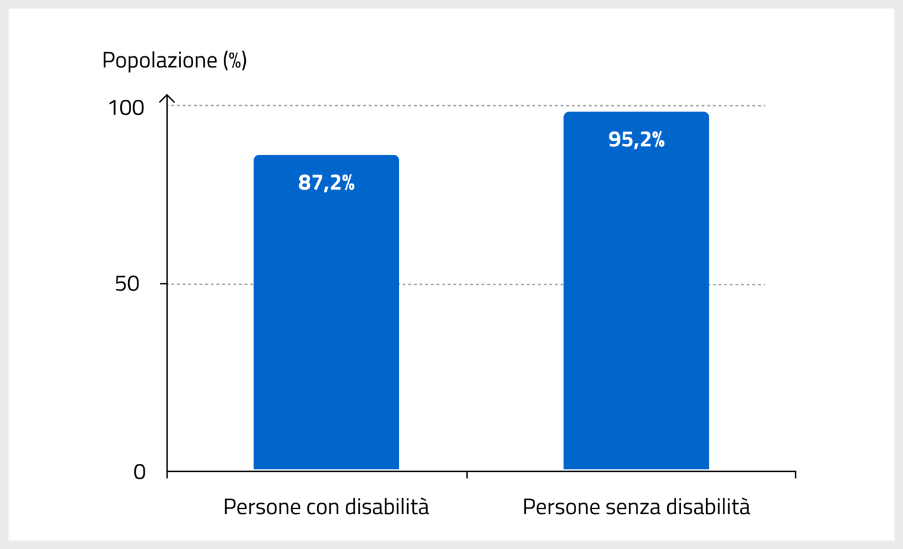Fonte: Eurostat
Le realtà aziendali svolgono un ruolo fondamentale nel promuovere lo sviluppo delle competenze. Tuttavia, secondo lo studio Digital Skills, Accomodation and Assistance for Employment dello European Disability Forum, emerge un quadro ancora lontano dall’essere inclusivo. Su un campione di 565 datori di lavoro, solo il 52% offre formazione per migliorare le competenze digitali dei propri dipendenti (Fig. 5.6). Tra questi, una percentuale ancora più ridotta (1 su 4) partecipa a programmi, pubblici o privati, volti a migliorare l’inclusione lavorativa delle persone con disabilità.
Figura 5.6 – Competenze digitali e formazione sul lavoro
Campione di 565 datori di lavoro
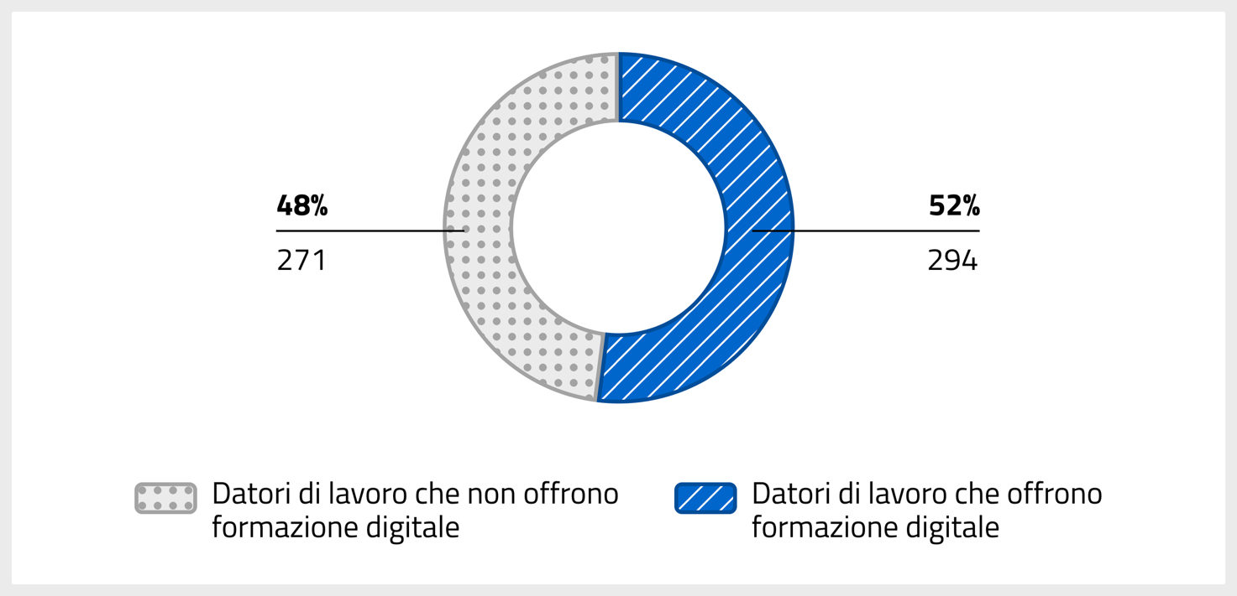
Fonte: European Disability Forum
Adoperare politiche per la piena partecipazione del personale alla formazione, sia in ambito pubblico che privato, è in linea con la Strategia dell’UE per i Diritti delle Persone con Disabilità 2021-2030.

5.4.4 Le opportunità nell’acquisizione delle competenze
Il DigComp 2.2 individua l’accessibilità come prerequisito per un’educazione digitale efficace. L’obiettivo è colmare le disuguaglianze e costruire sistemi educativi resilienti e inclusivi attraverso dialogo e investimenti coordinati tra istituzioni educative, enti governativi e organizzazioni della società civile, garantendo un impegno congiunto per un'educazione digitale accessibile a chiunque.
Un aggiornamento continuo su strumenti, tecniche e normative relative all’accessibilità è una necessità in un contesto tecnologico in rapida evoluzione. Progetti come Syllabus, la piattaforma delle competenze digitali per l’erogazione della formazione dei dipendenti pubblici, incoraggiano le Pubbliche Amministrazioni a investire in programmi strutturati per colmare lacune e rispondere ai fabbisogni formativi. Il progetto non si limita a definire le competenze tecniche necessarie, ma promuove un approccio basato sull’aggiornamento continuo e sulla certificazione. Tra le 11 competenze specifiche identificate sulla piattaforma Syllabus, alcune riguardano direttamente la capacità di sviluppare e gestire contenuti digitali accessibili conformi alle WCAG e alle Linee Guida AgID.
Anche se la molteplicità di approcci utilizzati nella progettazione dei percorsi formativi riflette la varietà di esigenze e contesti del territorio, gli enti, sia pubblici che privati, hanno mostrato un crescente interesse verso iniziative che possano aiutarli a standardizzare la formazione sull’accessibilità digitale. In questo senso, il documento Azioni per la diffusione delle competenze specialistiche ICT può fornire un aiuto, poiché oltre a definire il perimetro di conoscenze, abilità e competenze generali necessarie per affrontare il tema dell’accessibilità, indica anche percorsi e strumenti per la progettazione formativa.
Guardando al futuro, secondo la Strategia europea per l’IA della Commissione Europea, le competenze in materia di accessibilità digitale saranno sempre più frutto di una collaborazione tra il settore pubblico, le università e le aziende private. Questa sinergia mira a:
- integrare conoscenze multidisciplinari;
- facilitare lo sviluppo di tecnologie assistive avanzate;
- promuovere la formazione continua.
La creazione di reti europee di ricerca e innovazione, la condivisione di buone pratiche e gli investimenti congiunti sono individuati dalla Commissione quali modalità chiave per realizzare questa collaborazione. L’obiettivo è ampliare le competenze digitali sull’accessibilità, accelerare l’adozione di soluzioni inclusive e garantire che i benefici dell’IA siano funzionali all’autonomia e alla partecipazione sociale di tutte le persone. Questo approccio integrato rappresenta una leva strategica per costruire un ecosistema tecnologico europeo resiliente e inclusivo.

6. Temi chiave e opportunità

6.1 Intelligenza Artificiale e accessibilità digitale
L’Intelligenza Artificiale (IA) è “un insieme di tecnologie in grado di trasformare e potenziare attività economiche e sociali, migliorando i processi decisionali, l’efficienza operativa e la qualità dei servizi offerti alle organizzazioni e agli individui”. La definizione appena illustrata è inclusa nelle Linee Guida per l’adozione dell’Intelligenza Artificiale, elaborate da AgID per orientare la Pubblica Amministrazione verso un uso responsabile dell’IA.
Le Linee Guida sono il primo di tre documenti previsti dal Piano Triennale per l’Informatica nella PA 2024-2026, inserite tra le azioni nella Strategia Italiana per l’IA. Le Linee Guida per l’adozione dell’Intelligenza Artificiale definiscono così i principi che devono guidare scelte e decisioni relative alla sua integrazione nei sistemi informatici. L’approccio è pratico e tratta alcuni temi centrali, come etica, trasparenza ed equità, perché l’impatto dell’IA sull’accessibilità è significativo.
Queste indicazioni si inseriscono in un contesto legislativo che prevede:
- il Regolamento 2024/1689 del Parlamento Europeo e del Consiglio dell’Unione, noto come AI Act, la prima regolamentazione a livello europeo in materia di Intelligenza Artificiale;
- il Disegno di legge n. 1146 del nostro ordinamento, recante “Disposizioni e delega al Governo in materia di Intelligenza Artificiale”.
In particolare, nel solco tracciato dell’AI act, il Disegno di legge si prefigge di:
- regolamentare ricerca, sperimentazione, sviluppo, adozione e applicazione di sistemi e modelli di Intelligenza Artificiale;
- promuoverne un utilizzo corretto e responsabile, in una dimensione antropocentrica, per coglierne le opportunità;
- garantire la vigilanza sui rischi economici e sociali e sull'impatto che ha sui diritti fondamentali;
- mettere in luce le condizioni di sicurezza e trasparenza e assicurare la cybersicurezza lungo tutto il ciclo di vita dei sistemi di Intelligenza Artificiale, secondo un approccio proporzionale e basato sul rischio.
Il tema della riduzione dei rischi connessi all’utilizzo dell’IA è infatti in linea con il Regolamento europeo formulato proprio con un approccio "basato sul rischio": tanto maggiore è il rischio di arrecare danni alle persone e alla società, quanto più rigorose sono le regole. Non si rivolge solo agli sviluppatori di sistemi di IA, ma anche alle organizzazioni pubbliche e private che intenderanno farne uso, agli importatori e ai distributori di queste tecnologie.
Entrata in vigore il primo agosto 2024, la norma europea sull’IA prevede un’applicazione graduale delle sue disposizioni a cominciare da febbraio 2025.
Le prime applicazioni sono già in corso. Il 4 febbraio 2025 sono state pubblicate dalla Commissione Europea le linee guida sulle pratiche vietate contenute nel Regolamento europeo. Tra gli usi non consentiti, sono specificati quelli considerati inaccettabili per il loro impatto sui diritti fondamentali. Ad esempio, è vietato l’uso dell’IA per sfruttare fragilità legate a età, disabilità o condizioni socio-economiche; in questo caso, la norma tutela tali persone da utilizzi ingannevoli e distorti.
In generale, il Regolamento prevede anche:
- il rispetto dei sistemi di IA ai requisiti di accessibilità;
- la conformità delle informazioni di questi sistemi a tali requisiti, con una documentazione in una lingua e un formato accessibili.
In questa ampia cornice di regolamentazioni, le tecnologie dell’IA possono essere un valido strumento a supporto dell’accessibilità. Possono dare un valido contributo in termini di:
- usabilità, efficienza nell’utilizzo di un servizio;
- esperienza d’uso, percezioni a seguito dell’utilizzo;
- prevenzione dei danni, le conseguenze negative su salute e sicurezza.
L’esperienza dell’accessibilità, che è il risultato di questi tre aspetti, può migliorare e dare maggiore soddisfazione all’utente, grazie ai sistemi di Intelligenza Artificiale.
Addestrata su grandi quantità di dati, l’IA è in grado di generare informazioni, ma anche ragionare e fare deduzioni logiche, supportare processi complessi e fornire soluzioni innovative.
In termini di accessibilità, significa garantire:
- velocità di risposta;
- interazione multisensoriale con supporti audio e video;
- descrizioni di immagini;
- analisi e traduzioni di un testo;
- alternative valide ai fini della comprensione.
Le grandi potenzialità dell’IA devono essere considerate in un’ottica di servizio: queste tecnologie possono avvalersi di diverse modalità di fruizione di un prodotto, servizio o contenuto digitale e amplificare l’esperienza sul Web.
L’IA, nel ruolo di supporto alla persona, permette di far vivere pienamente i momenti di “vita digitale”, con benefici tangibili per chiunque utilizzi queste tecnologie.
Per far sì che questi strumenti siano realmente al servizio della persona, occorre integrare le tecnologie IA già nella fase di creazione di un contenuto o servizio digitale. Questa responsabilità appartiene ai progettisti che sviluppano i sistemi di IA. Lo standard ISO/IEC 42001 raccomanda la necessità di avere competenze diversificate in funzione delle diverse fasi del ciclo di vita dell’IA. Quindi, le professionalità coinvolte nella progettazione di sistemi di IA sono diverse:
- AI engineer, ingegnere dell’Intelligenza Artificiale. Si occupa di creare nuove applicazioni e software che integrano i modelli di IA all’interno di progetti più grandi;
- data engineer. Progetta e gestisce infrastrutture dati;
- machine learning engineer. Si occupa degli algoritmi di machine learning, ovvero di sistemi che apprendono o migliorano le performance in base ai dati che utilizzano;
- prompt engineer. Usa l’IA generativa per creare prompt, ovvero istruzioni o input che guidano la generazione di contenuti;
- data scientist. Si concentra su metodi e algoritmi necessari per analizzare le grandi quantità di dati (Big data);
- cyber security analyst. È una figura specializzata in cybersecurity, ovvero in sicurezza informatica.
Tutte queste figure devono avere la sensibilità di implementare e ottimizzare i servizi digitali, in modo da renderli più chiari: informare l’utenza che sta interagendo con una macchina e non con un essere umano è un esempio di trasparenza nell’utilizzo di un servizio generato dall’IA.
Un caso specifico è l’Intelligenza Artificiale conversazionale. Si tratta di una forma avanzata di IA che consente alle macchine di affrontare con gli utenti dialoghi interattivi simili a quelli umani.
È evidente però che le risposte e i contenuti dati da un sistema IA non possono essere uguali a quelli dati da un essere umano. Pertanto, i progettisti devono poter garantire una coerenza tra le informazioni contenute nelle pagine disponibili sul Web e quelle generate da un agente conversazionale IA. Questa attenzione può contribuire a superare molti disallineamenti che sono ancora presenti sui prodotti digitali, poiché generano confusione e mettono in dubbio l’attendibilità delle informazioni.
Sul tema della responsabilità dei contenuti generati dall’IA emerge una nuova figura che si aggiunge alle altre professionalità: AI ethicist, l’Etico dell'Intelligenza Artificiale. Questo professionista si occupa di garantire etica ed equità nei processi gestiti dall’IA. Deve prevenire i rischi e capire le implicazioni anche sociali e legali legate all’IA generativa. Quest’ultima, infatti, è in grado di generare o modificare testi, immagini, video e musica attraverso semplici richieste da parte dell’utente.
La capacità di utilizzo dei molteplici strumenti a disposizione, i risvolti etici e giuridici dei risultati prodotti, l’evoluzione repentina di applicazioni sempre più performanti, portano a delle riflessioni su come debbano essere progettati i sistemi di IA per essere accessibili e correttamente utilizzabili.
Gli investimenti strategici per l’Intelligenza Artificiale in Europa
L’Unione Europea svolge un ruolo guida nello sviluppo dell’IA. Lo dimostrano alcune iniziative come InvestAI: un’operazione di finanziamento lanciata a febbraio 2025 che mobilita 200 miliardi di euro per investire nell’IA, compreso un nuovo fondo europeo di 20 miliardi di euro per le gigafabbriche di IA, strutture dedicate all'addestramento di modelli avanzati di IA. È una modalità per lo sviluppo aperto e collaborativo di questi sistemi all’interno del continente europeo.
Un altro elemento significativo è costituito dall'aumento degli investimenti nell'IA fino a 1,5 miliardi di euro nel periodo 2018-2020, deciso dalla Commissione nell'ambito del programma quadro di Ricerca e innovazione Orizzonte 2020. Si tratta di un aumento del 70% rispetto al periodo 2014-2017. Il piano coordinato sull'IA, sviluppato insieme agli Stati membri, si sta rivelando un buon punto di partenza per rafforzare la cooperazione in materia di IA in Europa e creare sinergie, al fine di massimizzare gli investimenti nella catena di valore dell'IA.

Interoperabilità nel settore pubblico: uno studio europeo
La Commissione Europea ha pubblicato nel 2023 un Report sull’Intelligenza Artificiale relativa all’interoperabilità nel settore pubblico. Con questo termine si intende la capacità di enti e organizzazioni di interagire nell’utilizzo dell’IA, perseguendo obiettivi reciprocamente vantaggiosi.
Sono stati analizzati 189 casi di uso dell’IA nel settore pubblico, selezionati per la loro rilevanza.
I principali risultati dell’analisi quantitativa sono:
- circa il 26% dei casi raccolti nel settore pubblico utilizza l’IA per supportare l’interoperabilità, confermando così la rilevanza del tema;
- l’ambito di applicazione più comune dei servizi basati su IA che supportano l’interoperabilità è quello dei processi di gestione interna, con il 36% dei casi;
- il principio dell’European Interoperability Framework (Quadro europeo di interoperabilità) che guida maggiormente lo sviluppo e l’adozione di soluzioni basate su IA a supporto dell’interoperabilità è la semplificazione amministrativa, con il 59% dei casi, seguito dalla valutazione di efficacia ed efficienza, con il 35% dei casi.
Ciò indica che questo tipo di soluzioni fornisce una vasta gamma di strumenti e servizi utili a ridurre l’onere amministrativo e, allo stesso tempo, a rispettare obblighi imposti a livello UE, nazionale, regionale o locale.
Le tre azioni più comuni che i sistemi basati su IA svolgono per potenziare l’interoperabilità dei dati sono:
- individuare (Detect, 42%);
- strutturare (Structure, 22%);
- classificare (Classify, 16%).
Inoltre, tali azioni, sfruttando la capacità dell’IA di elaborare automaticamente grandi volumi di dati, contribuiscono a:
- incrementare l’utilizzo di formati standardizzati dei dati;
- pulire e strutturare grandi quantità di informazioni;
- migliorare la qualità complessiva dei dati, rendendoli più facili da utilizzare e condividere tra sistemi differenti.

L’utilizzo dell’IA in ambito privato
Le imprese dell'Unione Europea con più di 10 dipendenti utilizzano software e sistemi di Intelligenza Artificiale per scopi diversi. Secondo i dati Eurostat, nel 2024, il 34,1% delle imprese li ha usati per il marketing o le vendite, il 27,5% per l'organizzazione dei processi amministrativi o gestionali aziendali e il 23,5% per i processi di produzione (Fig 6.1).
Figura 6.1 – Scopi d’uso dell’AI nelle imprese europee
Imprese con più di 10 dipendenti
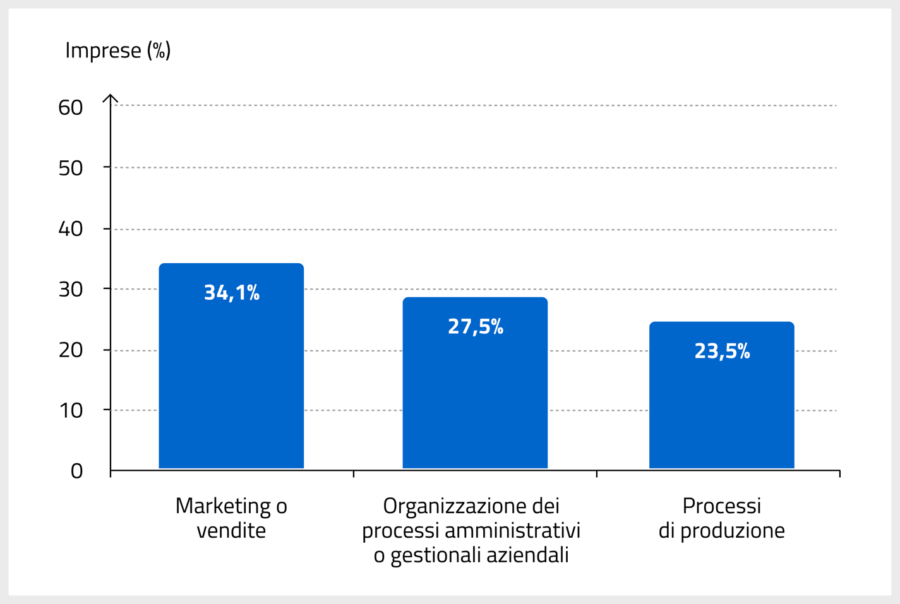Fonte: Eurostat
In particolare, le imprese che più hanno utilizzato software o sistemi di Intelligenza Artificiale per scopi di marketing o vendite sono del settore del commercio al dettaglio (52,9%), del settore alberghiero (49,0%) e del settore dell’informazione e comunicazione (41,9%) (Fig 6.2). La maggior parte di queste ultime però ha utilizzato principalmente software e sistemi di Intelligenza Artificiale per fare attività di Ricerca e Sviluppo o di innovazione (43,5%).
Figura 6.2 – Settori in cui l’AI è utilizzata per scopi di marketing o vendite
Imprese con più di 10 dipendenti
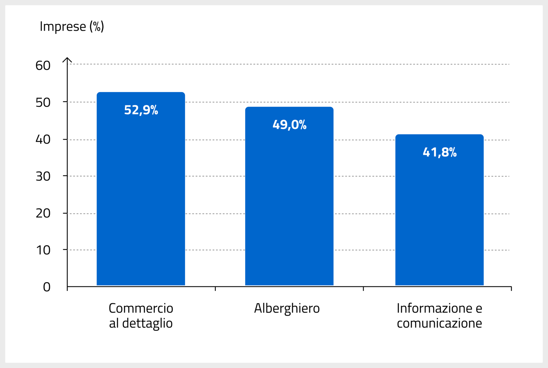
Fonte: Eurostat
Le finalità di utilizzo dell’IA variano in base a due criteri:
- le dimensioni delle imprese. La differenza maggiore tra piccole e grandi imprese è stata registrata per quelle che utilizzano software o sistemi di IA per la sicurezza ICT (46,44% grandi imprese, 17,19% piccole imprese). A seguire, per i processi produttivi (34,65% grandi imprese, 21,62% piccole imprese) e per la logistica (15,85% grandi imprese, 4,48% piccole imprese).
- i settori economici. Nel settore manifatturiero, software o sistemi di IA sono stati utilizzati principalmente per marketing e vendite (27,11%) e per i processi di produzione (26,23%). Per la sicurezza ICT, l’utilizzo maggiore è avvenuto nei settori dell'elettricità, del gas, del vapore, dell'aria condizionata e della fornitura idrica (34,81%).
Secondo i dati Istat riferiti all’anno 2024, un terzo delle grandi imprese italiane utilizza tecnologie di Intelligenza Artificiale. Per quanto riguarda le piccole e medie imprese, cresce dal 5,1% all’8,2% la quota di quelle con almeno 10 addetti che utilizza tecnologie di Intelligenza Artificiale, pur mostrando ritardi rispetto al 13,5% dell’area UE27, ovvero dei 27 Paesi dell’Unione Europea (Fig. 6.3).
Figura 6.3 – PMI che utilizzano l’AI in Italia e in EU
Imprese con più di 10 dipendenti
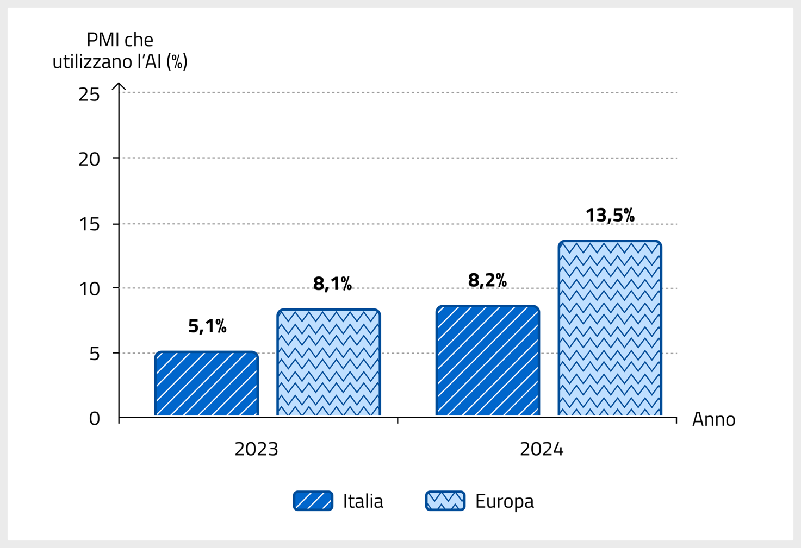
Fonte: Eurostat

6.1.1 Adozione dell’IA secondo il principio di non discriminazione
I sistemi automatizzati dell’IA “progettati con livelli di autonomia variabile” migliorano i processi e forniscono soluzioni in ottica di “previsioni, contenuti, raccomandazioni o decisioni”. La natura evolutiva di questa tecnologia comporta nuove sfide nel campo dell’etica, dell’accessibilità e del rispetto dei diritti fondamentali.
Un esempio è rappresentato dall’auto-apprendimento del linguaggio computazionale, che permette al sistema di essere sempre meno dipendente dall’uomo. Se prima la macchina veniva addestrata su dati selezionati da esseri umani, ora cerca in autonomia i dati necessari per il proprio apprendimento: gli algoritmi su cui si basano le macchine sono istruzioni matematiche utilizzate per eseguire un’attività e sono progettati per consentire ai computer di imparare da soli. I sistemi di IA, in questo auto-apprendimento automatico, possono riportare nei risultati distorsioni ed errori sedimentati nella nostra società. I cosiddetti bias, pregiudizi, derivano da percezioni sbagliate, automatismi mentali che generano credenze e distorsioni cognitive.
Le informazioni riportate dalle tecnologie IA possono ad esempio amplificare stereotipi di genere o di razza. Gli effetti sono discriminatori, con l’aggravante di perpetuare un comportamento sbagliato. Inoltre, alcuni contenuti possono essere completamente inventati: sono le cosiddette “allucinazioni” dell'IA.
Di fronte a contenuti che possono essere pregiudiziali o ancor peggio non veri si aprono nuovi scenari che portano a riflessioni in termini di uguaglianza e inclusione sociale.
Minimizzare “il rischio di discriminazione algoritmica” è un obiettivo specifico del Regolamento europeo che è stato formulato in linea con i principi contenuti nella Carta dei diritti fondamentali dell’Unione europea.
Le tecnologie dell’IA devono promuovere la diversità e rappresentare i diversi tipi di culture e identità che sono presenti nella società.
I sistemi devono quindi essere progettati e implementati in questa direzione: testati con un set di dati pertinenti, rappresentativi, verificati, inclusivi e completi per ridurre al minimo il rischio di pregiudizi. Inoltre, devono essere tracciabili e verificabili, in modo che le eventuali violazioni degli obblighi in materia di uguaglianza possono essere affrontate dalle autorità competenti. Se un sistema è in grado di spiegare decisioni e processi, è più affidabile.
AI Act e GDPR
Il Regolamento europeo sull’IA affronta anche il grande tema della privacy e della protezione dei dati personali. È particolarmente rilevante in tema di disabilità, in quanto la divulgazione di informazioni sensibili relative a una specifica condizione può portare a forme di discriminazione e isolamento sociale. Richiamando il principio della trasparenza, la norma europea si affida spesso al General Data Protection Regulation, GDPR, il Regolamento europeo in materia di protezione dei dati personali. L’AI Act tutela la riservatezza e l’integrità dei dati, intervenendo sul tema e consentendone il trattamento solo nella misura in cui occorra correggere eventuali pregiudizi presenti nei sistemi di Intelligenza Artificiale.
L’AI Act prescrive che il registro dei trattamenti dei dati, ai sensi dell’art. 30 del GDPR, deve includere i motivi per cui un dato è stato inserito:
- deve essere strettamente necessario per rilevare e correggere i pregiudizi;
- deve anche spiegare i motivi per cui non è possibile raggiungere lo stesso obiettivo utilizzando dati “comuni”.
Per correggere distorsioni e garantire un trattamento equo e rispettoso di tutte le persone è necessario l’intervento umano. L’approccio “human centric”, ovvero la visione antropocentrica, prevede che i sistemi di IA siano progettati per essere strumenti al servizio delle persone. Queste tecnologie devono rispettare la dignità umana e l’autonomia personale. Inoltre, devono essere sviluppate in modo da garantire un controllo efficace da parte degli esseri umani. L’uomo deve poter intervenire sempre sulla macchina e comprendere processi e risultati. La verifica umana permette così di riconoscere eventuali pregiudizi o errori e porvi rimedio.
La centralità dell’uomo è alla base della strategia europea nell’adozione dell’Intelligenza Artificiale. Il principio della supervisione umana è infatti una delle sette linee guida etiche per un’IA affidabile sviluppate da un gruppo indipendente di esperti di alto livello sull’IA nominato dalla Commissione Europea nel 2019. Questo principio è anche contenuto nel Regolamento dell’AI Act, all’art. 14: la disciplina a livello normativo gli conferisce dignità e carattere giuridico vincolante.
Garantire la supervisione umana comporta la definizione di un confine etico e legale entro il quale un sistema di IA può operare. Le norme e i principi etici permettono così di chiarire i meccanismi di intervento umano, evidenziarne i limiti ed eventualmente segnalarne le violazioni.
Vista l’importanza di un approccio etico all’IA, la Commissione Europea ha avviato a febbraio 2025 un'iniziativa internazionale di sensibilizzazione per l'Intelligenza Artificiale antropocentrica. Questo progetto conferma la visione sostenibile che ha l’UE nell’adozione dell’IA: dialogare con i partner internazionali su temi legali ed etici per creare un quadro di riferimento e di fiducia e promuovere uno sviluppo responsabile dell'IA a livello globale.
La centralità dell’uomo è ribadito anche nel testo del Disegno di Legge italiano che prevede “un utilizzo corretto, trasparente e responsabile, in una dimensione antropocentrica, dell’Intelligenza Artificiale, volto a coglierne le opportunità”.

6.1.2 Adozione dell’IA secondo i principi di accessibilità e inclusività
L’Intelligenza Artificiale, sempre guidata dalla mente umana, migliora l'accessibilità digitale. Poter fruire dei contenuti digitali senza aiuti esterni permette alle persone di essere più autonome e indipendenti. I sistemi di IA possono aiutare così le persone a partecipare più attivamente alla vita sociale. Per le persone con disabilità, in particolare, l’aiuto dei sistemi di IA rappresenta un modo per mettere a frutto le loro capacità. Possono esprimersi con più consapevolezza: maggiore comprensione sviluppa spirito critico e amore per la conoscenza, con effetti positivi sulla persona, sulle sue aspirazioni e, in ultimo, su tutta la comunità.
Le tecnologie dell’IA hanno importanti applicazioni, ad esempio, nel campo delle tecnologie assistive. Questi strumenti migliorano la vita di milioni di persone vulnerabili, con disabilità o fragilità, come ad esempio gli anziani. Secondo il “Global Report on Assistive Technology”, sviluppato da OMS e UNICEF, oltre 2,5 miliardi di persone potrebbero beneficiare di tecnologie assistive, un numero che salirà a 3,5 miliardi entro il 2050. L’Intelligenza Artificiale può superare i limiti di accesso e favorire l’inclusione sociale.
Le tecnologie assistive basate sull’IA utilizzano infatti varie tecniche di apprendimento automatico per comprendere e interpretare il mondo circostante. Questi strumenti sono progettati per assistere le persone che hanno delle difficoltà nel gestire una serie di attività quotidiane.
Gli accessibility overlay
Le applicazioni dell’IA nelle tecnologie assistive superano anche i prodotti tecnologici noti come “accessibility overlay”. Si tratta di un tipo di tecnologia che consente agli utenti di apportare modifiche al modo in cui il contenuto appare su un sito Web. Alcuni aggiungono funzionalità extra, come la sintesi vocale, il contrasto, l’ingrandimento o la modifica dei colori. La maggior parte copiano funzionalità già integrate nei browser o nelle tecnologie assistive usate dagli utenti. Gli utenti che utilizzano le tecnologie assistive, quindi, hanno già le loro impostazioni preferite e questi prodotti tecnologici sovrascrivono tali impostazioni.
Altri “overlay” promettono di “correggere” i problemi di accessibilità. Tali correzioni, però, sono solo superficiali e possono interferire con le tecnologie assistive, vanificando l’efficacia stessa della fruizione.
Le esigenze dell'utente devono essere soddisfatte assicurando che il codice sul sito web sia conforme alle leggi esistenti e agli standard di accessibilità digitale. La collaborazione attiva tra esperti di accessibilità digitale e persone con disabilità permette di comprendere le esigenze degli utenti e di soddisfarle in modo adeguato.
L’intelligenza Artificiale può portare benefici a tutte le persone, anche a quelle con difficoltà o disabilità visive, uditive o cognitive. Queste tecnologie forniscono infatti soluzioni come ad esempio:
- lenti di ingrandimento, che danno la possibilità di leggere un testo altrimenti inaccessibile;
- sottotitoli in tempo reale;
- sistemi di riconoscimento per interpretare contenuti non testuali, come immagini, video e audio. Offrono un testo alternativo automatico per decodificare l’ambiente circostante e permettono descrizioni dettagliate ad alta voce. L’IA analizza e riconosce persone, animali, oggetti e scene, effettuando operazioni di estrazione di informazioni visive;
- algoritmi in grado di identificare gli oggetti e le persone. Sono software di riconoscimento vocale e assistenti virtuali. Consentono di riconoscere le richieste fatte in un linguaggio naturale. Questi assistenti possono eseguire una varietà di compiti su comando vocale, come impostare sveglie, inviare messaggi, controllare dispositivi domestici intelligenti, cercare informazioni su internet. L'uso di chatbot, ad esempio, facilita l’utilizzo dei servizi online;
- testi scritti convertiti in un discorso dal suono naturale grazie alla traduzione accurata delle parole pronunciate nel testo. Si parla di elaborazione del linguaggio naturale, natural language processing. Questo migliora la comunicazione per le persone con problemi di linguaggio;
- software di traduzione più evoluti per riconoscere il testo e leggerlo ad alta voce nella lingua madre della persona e anche trascrizioni di contenuti audio e video. Permettono la traduzione simultanea in più lingue e/o nel linguaggio dei segni e consentono di interagire con i dispositivi senza la necessità di interfacce visive.
- avatar del Linguaggio dei Segni;
- sintesi di testi semplificati, immagini e mappe concettuali per agevolare la comprensione di contenuti complessi.
Esempi di applicazioni di sistemi di IA nella vita quotidiana
Riconoscimento delle immagini tramite telefono
I software di riconoscimento delle immagini supportano le persone nelle attività di ogni giorno: permettono così alle persone con disabilità o difficoltà visive di “vedere” attraverso descrizioni dettagliate fornite da questi software. Sfruttano le potenzialità dell’IA per descrivere persone, testi, valute, colori e oggetti. L’operazione è semplice: si inquadra con il telefono, ad esempio, la porzione di spazio circostante e si ascolta la descrizione di ciò che l'Intelligenza Artificiale ha riconosciuto intorno. Ad esempio, è in grado di:
- leggere un breve testo non appena appare davanti alla fotocamera;
- fornire istruzioni audio per acquisire una pagina stampata;
- riconoscere e leggere un testo ad alta voce insieme alla sua formattazione originale.
L'applicazione può anche scansionare codici a barre con suggerimenti audio guidati per identificare i prodotti, utili ad esempio al supermercato, riconoscere e descrivere le persone e le loro espressioni facciali, descrivere scene e situazioni che accadono intorno.
Assistenza visiva tramite videochiamata
La navigazione assistita è un’altra area in cui l’IA sta facendo progressi significativi. Queste applicazioni di navigazione assistita combinano la potenza dell’IA con l’assistenza umana per aiutare le persone con disabilità visive a muoversi in modo sicuro e indipendente. Possono mettere in collegamento persone cieche o ipovedenti con volontari vedenti attraverso una videochiamata che può offrire aiuto in tempo reale. Possono anche supportare nella lettura di una scadenza su un prodotto alimentare o trovare un oggetto specifico in una stanza disordinata.
Comunicazione facilitata tramite immagini, suoni e disegni
Esistono strumenti di comunicazione progettati per aiutare coloro che hanno disabilità o difficoltà legate alle corde vocali. Sono applicazioni che favoriscono la comunicazione attraverso l’uso di immagini, suoni e disegni e consentono la riproduzione di messaggi testuali. All’interno dell’applicazione, per esempio, ci sono un centinaio di icone e, quando si clicca su una di queste, il dispositivo riproduce la frase collegata. Altre funzioni permettono di personalizzare l’applicazione con le informazioni personali, la funzione “scrivi e ascolta” permette di inserire un testo e di farlo riprodurre da un sintetizzatore vocale e la funzione “disegna” permette di disegnare sullo schermo quello che si vuole comunicare.

Tutte queste tecnologie migliorano la fruizione digitale, trovando applicazione in molti settori, come ad esempio quello scolastico, culturale e sanitario.
IA e tecnologie assistive in ambito educativo
Il tema dell’IA a supporto dell’accessibilità tocca anche l’istruzione. L’IA potenzia una didattica personalizzata, con metodi e strategie che permettono di far esprimere al massimo le potenzialità di ciascuno.
Si stanno sviluppando, ad esempio, applicazioni di Intelligenza Artificiale che forniscono alle persone con disabilità visive strumenti di sintesi vocale, di riconoscimento vocale e degli oggetti, consentendo di seguire la didattica e di fruire in modo corretto dei contenuti digitali utilizzati in classe.
La sintesi vocale aiuta anche le persone con disturbi specifici dell’apprendimento o con difficoltà sensoriali: possono ascoltare anche a lungo senza affaticarsi e procedere nello studio delle diverse materie, comprese le lingue straniere se la sintesi vocale legge anche i vocaboli in altre lingue. Per questi disturbi, anche la tecnologia di dettatura può aiutarli a scrivere e ripassare senza carta o penna.
Gli algoritmi di elaborazione del linguaggio naturale e di apprendimento automatico hanno la capacità di migliorare l'accuratezza del riconoscimento vocale e la prevedibilità delle parole. Riducono al minimo gli errori e facilitano al contempo una comunicazione efficace tra studente e insegnante o tra compagni di scuola che collaborano.
Gli strumenti basati sull’IA possono, inoltre, supportare gli studenti con neurodiversità. Ad esempio, un assistente virtuale:
- ricorda di fare le pause al momento giusto;
- semplifica i concetti complessi in mappe concettuali;
- suggerisce modi alternativi per memorizzare informazioni;
- personalizza lo stile di apprendimento dello studente.
Anche la traduzione automatica di materiali didattici consente a coloro che hanno una disabilità linguistica di partecipare pienamente ai corsi.
In generale, analisi recenti hanno dimostrato che i sistemi di Intelligenza Artificiale possono facilitare l’accesso ai materiali didattici e supportare la partecipazione attiva degli studenti nel processo di apprendimento. L’interazione con assistenti virtuali può favorire un apprendimento personalizzato e adattabile alle esigenze specifiche di ognuno. In questo modo, si contribuisce a promuovere autonomia e benessere emotivo, oltre a fornire un prezioso supporto agli insegnanti nell’adattare le strategie didattiche.
Si può elencare qualche esempio pratico di utilizzo dell’IA nelle strutture universitarie:
Università di Bologna
L'ateneo utilizza l’IA poiché la considera un’opportunità per incoraggiare nuovi approcci didattici e migliorare le attività di ricerca. Questo avviene nel rispetto della qualità, dell'etica, dell’integrità accademica, della tutela della persona e dell’ambiente. Nel documento Policy per un uso etico e responsabile dell’Intelligenza Artificiale Generativa nelle attività di didattica e ricerca viene considerata un’opportunità in termini di produttività ed efficacia. In particolare, può favorire lo sviluppo di percorsi di apprendimento adattabili a diverse esigenze, supportare i processi di formazione anche in presenza di disabilità o atipicità cognitive, migliorare l’accessibilità alla formazione e sperimentazione in ambienti virtuali, potenziare la raccolta e l’analisi di dati, rendere più efficiente l’esplorazione dello stato dell’arte.
Università di Milano-Bicocca
Il Settore Servizi Digitali per la Didattica dell’ateneo e il Progetto B.Inclusion hanno deciso di ampliare i servizi offerti dalla piattaforma e-learning introducendo il sistema di vocalizzazione: “ReadSpeaker”. Questo strumento ha l’obiettivo di migliorare l’accessibilità ai servizi didattici informatici: permette di ascoltare contenuti digitali, caricati o redatti dai docenti, da voci sintetiche dal suono estremamente naturale.
Il progetto Invisibile
Il Museo di Ancona promuove il progetto Invisibile, co-finanziato dal programma europeo Erasmus plus e coordinato dall'Università di Bologna.
Il progetto si propone di facilitare l'accesso delle persone con bisogni speciali ai contenuti dei corsi universitari e di istruzione superiore, attraverso l'implementazione di strumenti innovativi all'interno dei moduli didattici. Il progetto prevede: modelli virtuali 3D di architetture, tavole e modelli tattili di elementi architettonici e di edifici; un sistema di Intelligenza Artificiale in grado di riconoscere e descrivere le architetture; una piattaforma educativa interattiva su cui saranno accessibili prodotti e strumenti.
Politecnico di Torino
Il Dipartimento di Automatica e informatica del Politecnico di Torino ha sviluppato un’Intelligenza Artificiale espressamente dedicata all’ambito dei musei e delle collezioni: si chiama “CoreAI” e crea in modo automatico connessioni trasversali a cui potrebbe pensare un esperto di Storia dell’Arte. Considera contemporaneamente diversi aspetti quali il periodo artistico, la corrente di appartenenza, lo stile, il soggetto e le affinità formali.

IA e tecnologie assistive in ambito sanitario
La tecnologia IA viene impiegata per migliorare la diagnosi precoce e la gestione delle malattie croniche. Algoritmi avanzati, infatti, possono analizzare enormi quantità di dati dei pazienti e fare analisi e sintesi precise. Questo ha permesso una diagnosi più accurata e tempestiva di condizioni complesse come il cancro, le malattie cardiovascolari e il diabete. L’AI ha trovato applicazione anche nella personalizzazione delle cure mediche, grazie alle potenzialità di questi strumenti. La ricerca sulle protesi uditive è un altro esempio di come l’IA abbia portato a un notevole miglioramento. L’integrazione di sistemi avanzati di riconoscimento vocale e traduzione automatica in tempo reale, lo sviluppo di dispositivi che convertono la parola in testo o in Linguaggio dei Segni, hanno reso la comunicazione più accessibile. Questi progressi hanno permesso una maggiore inclusione sociale e professionale delle persone con disabilità uditive.

IA e tecnologie assistive in ambito culturale
L’Intelligenza Artificiale si mette al servizio della cultura rendendola più accessibile. Tutte le tecnologie assistive potenziate dall’IA diventano cruciali nella fruizione di contenuti culturali. Ad esempio, all’interno di musei, è possibile usufruire di:
- sintesi vocale dinamica. I contenuti audio vengono generati automaticamente a partire da testi espositivi, con possibilità di personalizzazione del tono, della velocità e della lingua. Questo permette di adattare la narrazione al contesto espositivo e alle esigenze del singolo visitatore, offrendo un’esperienza più coinvolgente anche per chi ha difficoltà visive o preferisce l’ascolto alla lettura;
- traduzione automatica contestuale. I sistemi di traduzione multilingue adattano i contenuti all’interlocutore, migliorando l’accesso per visitatori internazionali con disabilità motorie. Queste soluzioni consentono anche una semplificazione linguistica automatica, utile per i visitatori con disabilità cognitive lievi o che si avvicinano per la prima volta a un linguaggio museale specialistico;
- assistenza interattiva tramite chatbot vocali. Interfacce intelligenti accessibili via smartphone o totem rispondono a domande sul percorso o sulle opere. I chatbot possono essere personalizzati in base al percorso selezionato, ai temi preferiti o alle esigenze di accessibilità, fornendo risposte in tempo reale e contenuti didattici interattivi.
- riconoscimento vocale e comandi touchless. Sono strumenti che riducono la necessità di interazione fisica diretta con dispositivi o interfacce tattili. Questo è particolarmente utile per persone con mobilità ridotta, ma migliora anche l’igiene e l’usabilità in ambienti molto frequentati;
- video descrizioni generate automaticamente. Brevi clip audio-video descrivono opere, ambienti o interazioni, utili per preparare una visita o ad accompagnarla. Questi video possono essere integrati su siti web, app mobili o totem digitali, e aggiornati con facilità tramite sistemi automatizzati. Si garantisce così una comunicazione accessibile anche per chi non può essere presente fisicamente nel museo.
Queste tecnologie, una volta implementate, non solo migliorano la fruizione da parte delle persone con disabilità fisiche, ma amplificano anche il valore comunicativo dell’esperienza museale per tutti i visitatori.
Di seguito si elencano alcuni esempi concreti di applicazioni di IA all’interno di musei:
- Museo della Scienza e della Tecnologia di Milano. Ha attivato una sperimentazione che prevede l’uso di un assistente virtuale per fornire informazioni contestuali durante la visita. L’obiettivo è testare la capacità del chatbot di adattarsi a diverse fasce di pubblico, inclusi popolazione studentesca e famiglie;
- Parco archeologico del Colosseo. Ha sviluppato un prototipo chiamato “Nerone”, un assistente IA che accompagna i visitatori attraverso percorsi tematici nell’area del Colosseo e della Domus Aurea, integrando storia, curiosità e suggerimenti di visita;
- Comune di Roma. Ha realizzazione un assistente digitale istituzionale, Julia, un chatbot IA che aiuta cittadini e turisti a orientarsi tra servizi pubblici e culturali. È un esempio efficace di come l’IA possa essere messa al servizio anche di musei e del patrimonio cittadino.

IA e tecnologie assistive in ambito media e comunicazione
Anche questo settore sfrutta le potenzialità dell’Intelligenza Artificiale. Le tecnologie permettono di allargare la platea di persone che usufruisce dei mezzi di informazione e comunicazione. Questo porta la collettività ad ampliare le conoscenze e il pensiero critico, elementi essenziali per una società democratica.

Le Voci neurali nella stampa italiana
Alcuni quotidiani, nella loro versione online, hanno previsto per i lettori una nuova esperienza di lettura che utilizza la voce digitale basata sull’Intelligenza Artificiale. Le notizie online del quotidiano vengono lette da voci neurali personalizzate ed espressive in stile “notiziario” e consentono di fruire dei contenuti testuali senza usare le mani e gli occhi. La capacità di trasformare in audio gli articoli è stata resa possibile grazie all'addestramento dei modelli Deep Neural Network, DNN, e la gestione del controllo di qualità durante l’utilizzo in produzione delle voci.
Sono state curate con attenzione l’articolazione delle parole, gli accenti, le tonalità, le pause e lo stile di lettura. Questo rende possibile la comprensione corretta e la massima accessibilità del contenuto anche in versione audio.
RAI, la sottotitolazione automatica e la Lingua dei Segni Italiana (LIS)
Il nuovo Contratto di Servizio RAI, Radiotelevisione italiana, prevede di estendere l’offerta di contenuti sottotitolati e audio per favorire una maggiore inclusione sociale delle persone. Grazie all’utilizzo di tecnologie di Intelligenza Artificiale e machine learning, i telegiornali regionali sono dotati di sottotitolazione automatica. La piattaforma di generazione automatica delle notizie opera la trascrizione dell’audio in testo: l’applicativo prevede accuratezza semantica e del lessico, fondamentale visto l’aspetto editoriale e la funzione informativa dei contenuti. La sottotitolazione può ridurre i costi, aumentare la copertura delle edizioni del telegiornale e migliorare la qualità del servizio pubblico. Accanto a queste soluzioni, la RAI prevede anche i telegiornali in Lingua dei Segni Italiana (LIS) per rendere le informazioni accessibili alle persone sorde o con difficoltà uditive. A questo proposito, il Centro di Ricerca sardo CRS4 ha depositato una domanda di brevetto per un sistema di Intelligenza Artificiale dedicato al riconoscimento dei segni della LIS. Questa tecnologia, per migliorare l’inclusione delle persone con problemi di udito, facilita la traduzione automatica della LIS in testo scritto. Per comprendere la LIS, le reti neurali vengono addestrate a riconoscere singoli segni, isolati o composti in sequenze continue, all’interno di video.

IA e tecnologie assistive in ambito pubblico
Le Linee Guida di AGID definiscono come le Pubbliche Amministrazioni
possono realizzare i progetti di innovazione mediante l’utilizzo dell’Intelligenza Artificiale. Esistono già applicazioni pratiche di utilizzo dell’IA in ambito pubblico: sono esempi progettuali contenuti all’interno della Strategia italiana per l’Intelligenza Artificiale 2024-2026.
Vera, l’algoritmo antievasione dell’Agenzia delle Entrate
Vera è l’acronimo di “verifica dei rapporti finanziari”. Si tratta di uno strumento di data analysis e contribuisce alle analisi del rischio di evasione basate sui dati dell’Archivio dei rapporti finanziari. Per fare questo, effettua un incrocio tra i dati dei rapporti finanziari con quelli dei contribuenti presenti nelle banche dati e nel web. In pratica, i dati delle app di pagamento potranno essere incrociati con tutti gli altri dati già in possesso dell’Agenzia delle Entrate per valutare se le operazioni effettuate dal contribuente sono in linea con i redditi che ha dichiarato. Basato sull’Intelligenza Artificiale, coadiuverà i funzionari dell’Agenzia nella lotta all’evasione fiscale.
Agenas e la Piattaforma nazionale di Telemedicina
L’Agenzia Nazionale per i servizi sanitari Regionali, Agenas, ha presentato a febbraio 2025, la Piattaforma Nazionale di Telemedicina. L’Agenzia è il soggetto attuatore per conto del Ministero della Salute dell’implementazione del sub-investimento 1.2.3. “Telemedicina” della Missione 6 Salute del PNRR. La Piattaforma è stata collaudata e avviata nel novembre 2023.
Il progetto è nella fase di avvio e consolidamento e prevede l’integrazione dei dati forniti dalle Regioni e dalle amministrazioni di tutta Italia. La fase di popolamento dati permetterà, entro dicembre 2025, l’assistenza di almeno 300.000 pazienti attraverso gli strumenti di Telemedicina. La Piattaforma Nazionale si compone di un’Infrastruttura Nazionale di Telemedicina di livello centrale e 21 Infrastrutture Regionali presenti presso Regioni e PA preposte all’erogazione dei servizi minimi di Telemedicina.
PRODIGIT, lo strumento a supporto della giustizia tributaria
PRODIGIT è un progetto finanziato con fondi a carico del Programma PON Governance e Capacità Istituzionale 2014-2020. Prevede una serie di attività per l’innovazione della giustizia tributaria, con il supporto della tecnologia digitale e dell’Intelligenza Artificiale: la digitalizzazione delle attività e del sito web del Consiglio di Presidenza della giustizia tributaria; l’adozione di strumenti innovativi per le attività dei giudici tributari; la sperimentazione di un modello di prevedibilità della decisione con il supporto di strumenti di IA; l’implementazione della banca dati nazionale di giurisprudenza tributaria che contiene le sentenze di merito integrali oscurate. La banca dati, residente nel sistema informativo del Ministero dell’Economia e delle Finanze, sarà pubblica, gratuita e liberamente accessibile.
Al progetto partecipano il Dipartimento delle Finanze, il Consiglio di Presidenza della giustizia tributaria, l’Agenzia per la coesione territoriale e il Dipartimento della Convenzione per la regolamentazione dei rapporti di attuazione, gestione e controllo relativi a PRODIGIT. Il progetto rientra nell’ambito del PNRR per quanto riguarda l’accesso dei cittadini ai servizi della giustizia tributaria.
INPS e IA generativa
Nell’ambito del PNRR, l’Istituto Nazionale della Previdenza Sociale ha avviato una sperimentazione basata sull’Intelligenza Artificiale di tipo generativo. Chi necessita di particolari informazioni potrà “conversare” con un assistente virtuale intelligente, dopo aver effettuato la richiesta sul motore di ricerca del sito dell’INPS. L’assistente fornirà risposte precise e aiuterà a orientarsi tra le prestazioni e i servizi offerti dall’Istituto.

6.1.3 Strategie e prospettive future
Tutte le tecnologie fin qui descritte portano in linea generale a una fruizione più accessibile di contenuti, prodotti e servizi digitali e quindi a una migliore qualità della vita.
Tutte le persone, anche quelle che hanno qualche tipo di difficoltà o disabilità, o poca familiarità con gli strumenti digitali, possono usufruire del supporto avanzato dell’Intelligenza Artificiale. Tutta la collettività può beneficiare di:
- un accesso semplificato a tematiche di grande interesse e attualità, come le politiche ambientali;
- una maggiore partecipazione alla vita pubblica;
- un accesso al vasto patrimonio culturale italiano;
- maggiori percorsi educativi e di salute, che portano a più consapevolezza e spirito critico;
- un invecchiamento attivo.
Tutto questo porta a un impatto molto positivo sulla collettività e sulla società in generale. L’IA per essere inclusiva deve adottare una “visione etica all’innovazione, che metta al centro le persone e i loro bisogni”. Con le prime applicazioni del Regolamento europeo 2024/1689 in ambito nazionale e l’arrivo di sistemi generativi sempre più innovativi, occorre promuovere uno sviluppo sicuro, etico e inclusivo dell’IA. L’intento è cercare di ottenere i massimi risultati dal sistema, riducendo al minimo i rischi in termini di accessibilità. Il suo utilizzo deve generare benessere sociale.
L’etica deve, quindi, sottendere alla tecnologia secondo una visione “Human in the loop”, per integrare l’intelligenza umana con quella artificiale. Quest’ultima, frutto di un’informazione prodotta dalla società che risente di condizionamenti culturali, deve essere guidata da una mente umana con attenzione e responsabilità. L’efficacia della sinergia tra persona umana e macchina può avvenire solo con l’analisi delle reali esigenze delle persone che possono guidare le scelte durante una progettazione. La fattibilità tecnologica non può prescindere dalla riflessione sul reale beneficio che hanno le persone nell’accesso al contenuto digitale.
Questa linea strategica si può applicare a diversi ambiti:
- nel campo della ricerca scientifica, perché occorre dare spazio alla libertà di sperimentazione e all’addestramento di modelli;
- nella Pubblica Amministrazione, per uno sguardo attento alla qualità dei servizi offerti al cittadino che può contribuire a migliorarne l’accessibilità;
- nel sistema produttivo italiano, per processi più efficienti nelle imprese, sia negli attuali che in quelli nuovi che danno maggiore consapevolezza sugli effetti che producono.
Occorre prendere atto delle repentine trasformazioni tecnologiche dei sistemi di IA. Le evoluzioni in continuo divenire aprono infatti a nuovi scenari.
Ad esempio:
- algoritmi predittivi potranno anticipare le esigenze di accessibilità, adattando interfaccia e contenuti in tempo reale;
- l’evoluzione delle macchine sempre più affini al comportamento umano potrà cambiare il paradigma di interazione, passando a richieste fatte a comando. Ad esempio, per supportare utenti con difficoltà motorie, si potrebbe consentire di interagire vocalmente con i servizi. Progettare soluzioni e configurazioni di questo tipo porterebbe l’interazione a un livello più alto, con un maggiore controllo dell’esperienza di navigazione da parte dell’utente;
- l'IA potrebbe potenziare le tecnologie assistive, utilizzando la robotica collaborativa, per fornire un supporto più personalizzato e adattabile alle esigenze di ognuno;
- i sistemi IA potrebbero migliorare i test automatici per valutare l’accessibilità o raccogliere e sintetizzare i feedback negli utenti, facendo emergere nuove esigenze di accessibilità.
Applicazioni dell’IA che possono aprire nuovi scenari riguardano ad esempio il settore bancario. Già queste tecnologie prevedono transazioni fraudolente, reati finanziari e minacce informatiche e potenziano il coinvolgimento dei clienti.
Ma i sistemi di IA possono:
- convertire la voce in testo, per migliorare il servizio con informazioni ricavate dalle interazioni con i clienti, come le chiamate al contact center, e potenziare l'esperienza di assistenza clienti;
- analizzare l'opinione emotiva prevalente utilizzando la Natural Language AI nella ricerca sugli investimenti, nei dati delle chat e altro ancora;
- trasformare la risoluzione dei problemi relativi alle carte di credito dei clienti con l'AI generativa;
- rendere multilingue i contenuti, ad esempio, le notizie finanziarie e le app, con una traduzione automatica, rapida e su larga scala, per migliorare le interazioni con i clienti e raggiungere più segmenti di pubblico.
L'AI è fondamentale per dare risposte accurate personalizzate ai clienti, fornire consigli più sicuri e affidabili su prodotti e servizi e conquistare la fiducia.
Come il settore bancario, anche molti altri settori che lavorano con il pubblico possono adottare nuove strategie di vendita, migliorare l'efficienza, concentrarsi sull'utilizzo dei dati e offrire interazioni con i clienti personalizzate e su larga scala.
Per sfruttare appieno tutte queste potenzialità, bisogna rendere le persone consapevoli dei vantaggi, ma anche dei limiti dell'IA. Un utilizzo senza coscienza, infatti, può addirittura introdurre nuove problematiche di accessibilità. Ad esempio, chiedere di generare un’immagine nel prompt senza dare però informazioni corrette sul contesto: non sapere dove e come deve essere inserita può provocare un risultato sbagliato e fuorviante.
Le problematiche possono includere anche:
- l’aumento di carichi di lavoro cognitivi;
- l’esclusione dai sistemi di riconoscimento vocale di accenti e variazioni linguistiche;
- la rinuncia alla semplificazione del linguaggio.
Se non vengono date istruzioni corrette, si possono ricevere risultati non accessibili. L’uso acritico dell’IA, che si contrappone a un utilizzo consapevole dello strumento, può ad esempio portare a:
- generazione automatica di sottotitoli inaccurati;
- risposte di assistenti virtuali inutilmente complesse;
- immagini dal contrasto cromatico insufficiente.
Per questo motivo occorre trasmettere in modo corretto le competenze digitali, soprattutto su questi strumenti tecnologici che sono in rapida evoluzione. La stessa Strategia Italiana per l’Intelligenza Artificiale 2024-2026 indica l’importanza di formare le persone per affrontare questa nuova sfida tecnologica. Dai percorsi educativi nelle scuole fino all’insegnamento della disciplina a livello universitario, si deve porre particolare attenzione alle questioni etiche e di accessibilità digitale.
Affinché ciò avvenga, è fondamentale che educatori, amministratori locali e imprenditori abbiano un ruolo attivo all’interno delle comunità.
Possono promuovere iniziative per incentivare percorsi di aggiornamento e ampliare il campo delle conoscenze, ma anche consolidare quelle in essere sfruttando al massimo le opportunità che offre il contesto lavorativo: operazioni che devono essere attivate in tutti i contesti produttivi, non solo in quelli relativi all’Information Technology. Essere ben informati e avere consapevolezza dei rischi e dei limiti degli strumenti di IA può guidare nelle scelte e portare a un approccio unitario nella gestione del rapporto tra IA e accessibilità.
Un apprendimento continuo (lifelong learning) consente anche di avere competenze sempre aggiornate, con la possibilità di definire nuovi ruoli: un processo quanto mai necessario con una tecnologia come l’IA in continua e repentina evoluzione.
Le nuove competenze acquisite permettono, inoltre, il reinserimento delle persone nel ciclo produttivo, favorendo l’occupabilità e di conseguenza l’inclusione lavorativa. Allo stesso tempo, aumenta la consapevolezza sui nuovi strumenti tecnologici e si supporta la ricerca di personale qualificato.
Imprese e Pubblica Amministrazione possono creare una rete di competenze e mettere in relazione le proprie conoscenze: condividere dati e informazioni, e uniformare i sistemi informativi è un primo grande passo per fronteggiare le sfide poste dall’evoluzione delle diverse applicazioni dell’IA.
AI e futuro delle competenze
Il progetto Artificial Intelligence and the Future of Skills dell'OCSE mira a sviluppare un quadro per misurare le capacità dell'IA e confrontarle con le competenze umane.
L'obiettivo è di analizzare le attività lavorative per determinare quali potrebbero essere quelle svolte da un sistema di IA. L’intento è di proporre soluzioni per riprogettare le attività esistenti, consentendo a un essere umano di lavorare con il supporto di una macchina.
Ciò renderebbe possibile definire un “nuovo ruolo” per gli esseri umani in ciascuna delle attività, insieme alle competenze necessarie. È possibile seguire l’evoluzione di questo studio sul sito ufficiale “Artificial Intelligence and the Future of the Skills”.

6.2 Linguaggio e accessibilità digitale
Quando si parla di accessibilità digitale si pensa immediatamente alla tecnologia. Si dimentica, però, che alla base di qualunque progetto o azione di comunicazione c'è il linguaggio.
Attraverso il linguaggio le persone comprendono, si orientano e costruiscono un senso alle cose presenti negli ambienti in cui vivono.
Lessico, sintassi e organizzazione del testo, sia esso scritto o parlato, incidono direttamente sulla chiarezza e sull'accessibilità dei contenuti. Un linguaggio semplice da comprendere rende l’esperienza più accessibile, coinvolgente e centrata sui bisogni delle persone.
Anche se non rappresenta un requisito tecnico, il linguaggio ha un impatto trasversale che interessa la qualità dell’informazione e il modo in cui si costruisce la relazione con chi legge o ascolta. Il modo in cui si parla di disabilità, ad esempio, mostra con chiarezza questo legame: le trasformazioni linguistiche degli ultimi anni riflettono, e allo stesso tempo alimentano, un cambiamento più ampio nella visione sociale e istituzionale della disabilità.
Usare un linguaggio attento non è una scelta stilistica, ma un atto di responsabilità comunicativa. Significa rendere l’informazione accessibile, riconoscere l’alterità, costruire un dialogo. In ultima analisi, vuol dire progettare per chiunque.

6.2.1 Il linguaggio della disabilità
Nell’Appendice XI dell’Enciclopedia Italiana Treccani, fra le varie voci aggiornate, compare anche il termine disabilità. La nuova voce, curata da Elena Vivaldi, docente di diritto costituzionale alla Scuola Superiore Sant’Anna di Pisa, si ispira alla visione proposta dalla Convenzione ONU sui diritti delle persone con disabilità.
In linea con i principi della Convenzione, la definizione rinnovata abbandona la concezione medico-assistenzialistica della disabilità per adottare una visione centrata sulla persona. Non descrive più la disabilità come una caratteristica individuale, ma come il risultato di barriere ambientali, sociali e culturali che ostacolano la piena partecipazione delle persone alla vita collettiva. Questo spostamento di prospettiva segnala un cambiamento profondo nel modo di interpretare la disabilità e mostra come anche il linguaggio possa accompagnare tale trasformazione.
Il linguaggio, infatti, non è neutro: costruisce significati, trasmette valori, riflette idee. Modificare i termini usati per parlare di disabilità significa modificare lo sguardo con cui si guardano le persone. Per questo motivo, anche la Legge n. 227/2021, nota come “Legge delega in materia di disabilità“ e parte delle riforme previste dal Piano Nazionale di Ripresa e Resilienza, introducono una revisione del termine coerente con i cambiamenti culturali in atto.
In attuazione alla Legge delega, il decreto legislativo n. 62/2024 stabilisce, all’articolo 4, la sostituzione delle espressioni centrate sulla condizione (come persona handicappata, portatore di handicap e simili) con forme linguistiche che pongono la persona al centro, come persona con disabilità.
Tra le terminologie scorrette più comuni e le relative forme corrette, è possibile elencare:
Forme scorrette | Forme corrette
handicap | condizione di disabilità
- persona handicappata  - portatore di handicap  - persona affetta da disabilità  - disabile  - diversamente abile | persona con disabilità
- con connotazione di gravità  - in situazione di gravità | con necessità di sostegno elevato o molto elevato
disabile grave | persona con necessità di sostegno intensivo
In coerenza con la nuova impostazione enciclopedica e con le recenti riforme legislative, Elena Vivaldi propone anche una revisione del linguaggio costituzionale. In particolare, auspica la rimozione del termine minorato dall’articolo 38 della Costituzione, dove si afferma che “i minorati hanno diritto all’educazione e all’avviamento professionale”.
Sebbene la scelta di questa parola fosse comprensibile nel contesto socio-cultuale dell’epoca in cui la Costituzione è stata scritta, oggi risulta superata. Il termine non riflette più la sensibilità attuale né rispetta i principi affermati dalla Convenzione ONU. La sua presenza rappresenta un disallineamento tra il linguaggio giuridico e l’evoluzione culturale della società.

6.2.2 Il linguaggio inclusivo
Il linguaggio inclusivo rappresenta oggi un tema centrale nel dibattito sull’accessibilità e sulla comunicazione. Usarlo significa scegliere parole e forme espressive che rispettano tutte le persone, senza escludere o discriminare nessuno, a prescindere da identità o condizione.
Inclusività e accessibilità condividono un principio comune: mettere al centro la persona. Comunicare vuole dire rendere l'informazione accessibile, chiara e aperta a chiunque. Per questo motivo, il linguaggio inclusivo non può essere considerato un dettaglio stilistico, ma parte integrante di una progettazione inclusiva più ampia. Ogni prodotto, servizio o contenuto digitale nasce infatti all’interno di un sistema comunicativo e il linguaggio ne è una componente trasversale.
Quando si discute di linguaggio inclusivo, l’attenzione si concentra spesso sulle questioni di genere. Sebbene siano importanti, rappresentano solo un aspetto di un quadro più esteso. Il linguaggio, infatti, si applica a tutte le dimensioni dell’identità: dal genere all’età, dall’etnia alla condizione psicofisica. La scelta delle parole contribuisce a costruire ambienti più equi e accoglienti. Al contrario, un linguaggio che esclude, semplifica o stereotipa può diventare una barriera sociale e culturale, ancora prima che tecnologica.
Per orientare le scelte comunicative in questa direzione, può essere utile seguire alcune indicazioni pratiche come:
- evitare stereotipi o generalizzazioni basate su genere, età, etnia o altri aspetti identitari (ad esempio, utilizzare “rosa chiaro” anziché “color carne”);
- preferire forme neutre rispetto al genere, quando possibile (ad esempio, “a misura di persona” anziché “a misura d’uomo”);
- usare espressioni che mettono al centro la persona, non la sua condizione (ad esempio, “persona con disabilità” anziché “il disabile”);
- evitare frasi idiomatiche che potrebbero non essere chiare a chi non è madrelingua o a persone neurodivergenti (ad esempio “cacicchi e capibastone”).
Linee guida per un linguaggio inclusivo nei confronti della disabilità
Intesa Sanpaolo, in collaborazione con l’Ufficio per le politiche in favore delle persone con disabilità e con Anffas, Associazione nazionale di famiglie e persone con disabilità intellettive e disturbi del neurosviluppo, ha definito alcune linee guida per un linguaggio rispettoso e inclusivo nei confronti delle persone con disabilità.
Queste indicazioni aiutano a costruire una comunicazione più consapevole, evitando espressioni inappropriate o fuorvianti. Offrono strumenti utili per orientare le scelte linguistiche nel dialogo pubblico e privato.
Le regole su cui si fondano queste linee guida sono:
- chiedere sempre alla persona con disabilità se vuole che si faccia riferimento alla propria condizione;
- parlare della disabilità solo quando il contesto lo richiede o quando l’informazione è effettivamente rilevante;
- utilizzare l’espressione “persona con disabilità”, evitando neologismi come “diversamente abile”, “diversabile”, “persona affetta da disabilità”, “persona con handicap” e simili;
- evitare termini dispregiativi o inappropriati, anche all’interno di citazioni, soprattutto se contengono riferimenti negativi alla malattia o alla condizione;
- chiedere aiuto quando si hanno dubbi sulle scelte linguistiche, ad esempio, alle federazioni e alle associazioni che rappresentano le persone con disabilità. Oppure rivolgersi direttamente all’Osservatorio Nazionale sulle Condizioni delle Persone con Disabilità in Italia;
- evitare il sensazionalismo, descrivendo la persona con disabilità come una vittima o come un eroe;
- rappresentare la quotidianità, valorizzando la persona all’interno del suo contesto di vita, non solo attraverso storie eccezionali o imprese sportive;
- mantenere un linguaggio naturale, senza forzature, anche in presenza di una persona con disabilità.
Questi principi contribuiscono a creare una comunicazione che riconosce la persona nella sua interezza, al di là della sua condizione. Usare parole più accurate non significa applicare regole rigide, ma agire con rispetto e consapevolezza, promuovendo una cultura dell’inclusione che si fonda su ascolto e relazione.

6.2.3 L’accessibilità cognitiva
Le modalità in cui le persone elaborano le informazioni sono influenzate dalle diverse caratteristiche cognitive e di apprendimento che gli individui possiedono. Queste caratteristiche possono riguardare diversi aspetti, tra cui:
- la percezione, che può manifestarsi con la difficoltà nel riconoscere, interpretare o dare un senso agli stimoli sensoriali;
- la memoria, con problemi nel ricordare informazioni, sia a breve che a lungo termine;
- l’attenzione, con la capacità di mantenere la concentrazione o di gestire distrazioni;
- la risoluzione dei problemi, con sfide nel prendere decisioni o affrontare situazioni complesse;
- la comprensione, quando si incontrano difficoltà nel capire concetti, istruzioni o informazioni astratte.
Queste differenze evidenziano la necessità di progettare ambienti informativi e digitali capaci di rispondere a una vasta gamma di esigenze cognitive.
In tale contesto, si parla di accessibilità cognitiva per indicare l’insieme di strategie, criteri e accorgimenti volti a facilitare la comprensione, l’uso e la navigazione delle informazioni da parte di tutte le persone.
Rendere un contenuto cognitivamente accessibile significa, per esempio, ridurre le ambiguità e la complessità dei contenuti. Per fare ciò, occorre adottare soluzioni che possono:
- strutturare le informazioni in modo chiaro, prevedibile e coerente;
- ridurre le ambiguità e i contenuti complessi;
- offrire supporti visivi o interattivi che aiutino l’utente a orientarsi e a svolgere compiti in autonomia;
- adottare tecniche che facilitino la lettura e la comprensione, come il testo a contrasto elevato o la possibilità di personalizzare l’interfaccia.
La differenza tra disabilità cognitive e disturbi specifici dell’apprendimento (DSA)
Secondo il modello ICF (Classificazione Internazionale del Funzionamento, della Disabilità e della Salute) dell’Organizzazione Mondiale della Sanità (2001), la disabilità è definita come una condizione complessa che coinvolge aspetti della salute, delle attività e della partecipazione, influenzata da fattori personali e ambientali. In questo senso, la disabilità è un fenomeno dinamico e non semplicemente una caratteristica intrinseca della persona.
Secondo tale accezione, le disabilità cognitive si riferiscono a limitazioni significative e durature nelle funzioni cognitive generali, come la memoria, l'attenzione, il linguaggio, il ragionamento e la capacità di risolvere problemi. Queste disabilità possono essere congenite o acquisite e influenzano in modo globale l'autonomia e la partecipazione alla vita quotidiana.
I disturbi specifici dell'apprendimento (DSA), invece, riguardano difficoltà specifiche in ambiti scolastici, come la lettura (dislessia), la scrittura (disgrafia e disortografia) e il calcolo matematico (discalculia). Questi disturbi non implicano un deficit intellettivo generale, ma rappresentano difficoltà specifiche nell'acquisizione o nell'elaborazione di determinate competenze. In Italia, la Legge n. 170/2010 riconosce ufficialmente la dislessia, la disgrafia, la disortografia e la discalculia come DSA, prevedendo misure di supporto educativo personalizzate.
Che si tratti di disabilità cognitive o di DSA, è fondamentale riconoscere che le strategie di supporto devono essere flessibili e adattate alle specifiche esigenze cognitive e di apprendimento di ciascuno. Vanno considerati anche gli effetti combinati di più fattori. Questo approccio permette di sviluppare soluzioni inclusive che non si limitano a compensare le difficoltà, ma promuovono un’effettiva autonomia e partecipazione in tutti gli ambiti della vita quotidiana.
Il World Web Consortium (W3C), in qualità di Consorzio che si occupa di sviluppare standard per garantire la crescita e l’accessibilità del Web, svolge un ruolo attivo nella promozione dell’accessibilità cognitiva. Un primo contributo è rappresentato dalla Working Group Note intitolata “Making Content Usable for People with Cognitive and Learning Disabilities”, pubblicata dal gruppo di lavoro Cognitive and Learning Disabilities Accessibility Task Force.
Anche se non è uno standard ufficiale, la pubblicazione raccoglie linee guida, esempi e riflessioni che hanno lo scopo di supportare progettisti, sviluppatori e stakeholder nel creare contenuti digitali più inclusivi. I principali contenuti includono:
- esempi di storie di persone con diverse esigenze cognitive;
- una guida alla progettazione inclusiva dei contenuti;
- indicazioni su come realizzare test di usabilità efficaci;
- una raccolta di casi d’uso concreti che illustrano strategie e soluzioni.
La nota sottolinea come l’accessibilità cognitiva sia un campo multidisciplinare che coinvolge non solo il linguaggio, ma anche altri aspetti. Ad esempio:
- l’architettura dell’informazione;
- il design dei contenuti (content design);
- l’esperienza utente (UX design);
- la progettazione delle interfacce (UI design).
Questo approccio integrato è fondamentale per creare ambienti digitali capaci di rispondere alle diverse modalità di elaborazione e comprensione delle informazioni da parte degli utenti.

6.2.4 Le WCAG da applicare al linguaggio
Un approccio realmente efficace all’accessibilità cognitiva richiede di andare oltre la sola leggibilità del testo, considerando in modo sistematico le capacità cognitive coinvolte nella fruizione dei contenuti digitali. Secondo il W3C, ciò significa progettare tenendo conto di funzioni come l’attenzione, la memoria di lavoro, l’elaborazione sequenziale, la gestione del tempo, la comprensione di simboli e numeri e l’orientamento all’interno dell’interfaccia.
Elementi fondamentali da tenere presenti per rendere più comprensibile il contenuto includono:
- la struttura logica e coerente;
- la chiarezza visiva e tipografica;
- l’uso accessibile di numeri, simboli e formule;
- l’adozione di metafore coerenti e percorsi guidati per compiti complessi.
Le linee guida WCAG già includono alcuni requisiti che tengono conto di questi aspetti, come:
- linea guida 1.3 Adattabile. Creare contenuti che possano essere rappresentati in modalità differenti (ad esempio, con layout più semplici), senza perdere informazioni o struttura;
- linea guida 1.4 Distinguibile. Rendere più semplice agli utenti la visione e l'ascolto dei contenuti, separando i contenuti in primo piano dallo sfondo;
- linea guida 2.2 Adeguata disponibilità di tempo. Fornire agli utenti tempo sufficiente per leggere e utilizzare i contenuti;
- linea guida 2.4 Navigabile. Fornire delle funzionalità di supporto all’utente per navigare, trovare contenuti e determinare la propria posizione;
- linea guida 3.1 Leggibile. Rendere il testo leggibile e comprensibile;
- linea guida 3.2 Prevedibile. Creare pagine Web che abbiano aspetto e funzionamento prevedibili;
- linea guida 3.3 Assistenza nell'inserimento. Aiutare gli utenti a evitare gli errori e agevolarli nella loro correzione.
Ulteriori indicazioni sull’accessibilità cognitiva, come la complessità sintattica del contenuto o il supporto alla memoria di lavoro, non sono ancora integrati nelle linee guida esistenti. Tuttavia, il W3C sta portando avanti diverse iniziative per colmare queste lacune.
Tra le attività in corso rientrano quelle di:
- fornire guide pratiche supplementari che offrano esempi concreti per rendere testi, interfacce e percorsi di navigazione più comprensibili;
- includere criteri specifici nelle future versioni delle linee guida WCAG, tra cui percorsi guidati per compiti complessi e controlli per ridurre la distrazione;
- sviluppare standard che facilitino la personalizzazione per consentire di adattare i contenuti e le interfacce alle proprie preferenze.
Un altro elemento importante per un linguaggio accessibile è la misurazione e l’analisi dei feedback. Occorre cioè includere persone con diverse esigenze cognitive in tutto il ciclo progettuale. Analizzare i loro riscontri, sia prima sia dopo il lancio di un servizio, aiuta a identificare necessità di linguaggio che potrebbero non essere evidenti da una semplice ricerca o analisi.
Strumenti per misurare la leggibilità e comprensibilità di un testo
DyLan TextTools | Strumento che indica il livello di leggibilità rispetto a due indici (Read-IT e Gulpease) e fornisce alcune informazioni sulle caratteristiche del testo, come la lunghezza dei periodi, i profili lessicale e sintattico.
Cloze test (o test della cancellatura) | Test che aiuta a valutare la comprensione di un testo: nel test si mostra ai partecipanti una porzione di testo privata di alcune parole e si chiede loro di inserire le parole mancanti.
Test dell’evidenziatore | Test che consiste nel chiedere ai partecipanti di valutare il grado di comprensibilità di un testo evidenziando parole o sintagmi con colori diversi (ad esempio, i passaggi poco chiari con il rosso; quelli chiari con il verde).
Test di comprensibilità | Test in cui la lettura di un testo è seguita da una serie di domande a risposta chiusa per valutare il grado di comprensione del testo letto. Ne sono un esempio i test di allenamento INVALSI.

6.2.5 Il linguaggio chiaro
Le differenze linguistico-cognitive possono essere contestuali, frutto cioè della particolare condizione o contesto in cui un individuo si trova: popolazione non madrelingua, soggetti con poca familiarità su un determinato argomento o con una scarsa alfabetizzazione. Queste persone possono incontrare difficoltà nel comprendere testi particolarmente complessi, come ad esempio i testi legali, sanitari o burocratici.
Secondo il Rapporto PIAAC (Programme for the International Assessment of Adult Competencies), il 35% degli adulti italiani tra i 16 e i 65 anni, pur sapendo leggere e scrivere, ha difficoltà significative nel comprendere, assimilare o utilizzare le informazioni lette. Considerando anche questo tipo di pubblico, il numero di soggetti che possono beneficiare di un linguaggio chiaro si amplia notevolmente.
Per garantire una comunicazione efficace, oltre alle linee guida WCAG, sono state sviluppate ulteriori linee guida, codificate nella ISO 24495-1 Plain language (in italiano, “linguaggio chiaro”). Questo standard definisce il linguaggio chiaro come “una comunicazione che mette al primo posto i lettori”. Riferendosi ai lettori, considera:
- ciò che vogliono e hanno bisogno di sapere;
- il loro livello di interesse, competenza e il grado di alfabetizzazione;
- il contesto in cui useranno il documento.
Lo standard lSO 24495-1 è disponibile in lingua inglese, ma esistono anche guide per il linguaggio chiaro in italiano. Le principali, realizzate da AgID, sono:
- la Guida al linguaggio della Pubblica Amministrazione, una risorsa costantemente aggiornata che fornisce indicazioni per utilizzare un linguaggio chiaro, inclusivo e comprensibile, favorendo una comunicazione efficace con la cittadinanza;
- la sezione Linguaggio del Manuale operativo di design che offre strumenti e principi per garantire che la comunicazione sia accessibile e rispettosa, in linea con le esigenze di tutte le persone.
Sebbene queste risorse siano principalmente rivolte alla Pubblica Amministrazione, sono valide trasversalmente e rappresentano un punto di riferimento anche per professionisti e aziende.
Fra gli altri strumenti disponibili, sono a disposizione:
- Informazioni per tutti. Linee guida europee per rendere l'informazione facile da leggere e da capire per tutti. Le linee guida create da Inclusion Europe come risultato del progetto “Percorsi di educazione permanente per persone con disabilità intellettiva” (2007-2009)”;
- Osservatorio sul linguaggio chiaro. Uno strumento per misurare l’innovazione e l’impatto della comunicazione pubblica con la cittadinanza realizzato dall’Associazione Linguaggi Chiari;
- Manuale di scrittura amministrativa. È il risultato di un ciclo di corsi interni all'Agenzia delle Entrate che migliorano la comunicazione scritta nella Pubblica Amministrazione;
- Guida alla redazione degli atti amministrativi. Curata dall'Istituto di Informatica Giuridica e Sistemi Giudiziari (IGSG) del CNR e dall'Accademia della Crusca, fornisce regole linguistiche e suggerimenti concreti per evitare ambiguità e tecnicismi non necessari negli atti amministrativi.

6.2.6 L’architettura dell’informazione
Come indicato nel Manuale operativo di Design di AgID, l’architettura dell’informazione è “l’organizzazione semantica e logica di ambienti informativi, sia fisici sia digitali” per garantire orientamento, facilità di ritrovamento dell’informazione, comprensibilità.
Il suo legame con l’accessibilità è molto forte poiché l’architettura dell’informazione opera sul livello più profondo del contenuto: quello semantico. Attraverso strumenti concettuali e progettuali, l’architettura dell’informazione affronta e risolve molte delle problematiche legate alla disabilità cognitiva.
In particolare, una strutturazione ragionata del testo consente di rendere il contenuto adattabile, elastico; è quindi capace di soddisfare molteplici esigenze di lettura e fruizione, comprese le molteplici esigenze delle persone con disturbi cognitivi. Un’architettura ragionata del testo permette di soddisfare un requisito chiave dell’accessibilità cognitiva: la personalizzazione.
La personalizzazione consente a ciascun individuo di adattare l’ambiente di lettura o fruizione alle proprie capacità cognitive, preferenze e necessità specifiche. Modifica così aspetti come il layout, la dimensione del testo, la velocità di lettura dei contenuti audio, la quantità di informazioni visualizzate.
In questo modo, ognuno può interagire con il contenuto nella maniera più efficace per sé, superando le barriere che potrebbe creare un’impostazione rigida e uniforme.
Pertanto, alcune strategie progettuali tipiche dell’architettura dell’informazione assumono particolare rilevanza:
- l’adattabilità, ovvero la capacità di un testo di adattarsi a diversi modelli mentali e stili cognitivi. Un contenuto ben strutturato dovrebbe offrire diverse modalità di navigazione e fruizione, come l’esplorazione, la ricerca mirata, lo scanning e la lettura approfondita;
- il chunking, ovvero la suddivisione del testo in blocchi (chunk) autonomi. Questa tecnica rende il testo adattivo, poiché ogni blocco, essendo autonomo, mantiene la sua intelligibilità anche se fruito secondo un ordine diverso da quello originale;
- la successione dei contenuti secondo un ordine significativo, ovvero l’organizzazione dei contenuti secondo un ordine logico. Ad esempio, dal semplice al complesso, dal generale al particolare, in sequenza temporale o per attività (nel caso di istruzioni o operazioni da eseguire).

6.2.7 La Lingua dei Segni Italiana
La Lingua dei Segni Italiana (LIS) è una lingua naturale usata in Italia e nei paesi italofoni (come Città del Vaticano, San Marino, Svizzera italiana) per comunicare con o tra persone sorde. La LIS non è una forma semplificata dell’italiano né una sua traduzione visuale, ma una lingua a tutti gli effetti, dotata di una propria grammatica. La lingua dei segni è stata riconosciuta ufficialmente in Italia il 19 maggio 2021 attraverso il cosiddetto Decreto Sostegni (Decreto-Legge n. 41/2021 convertito con modificazioni dalla Legge n. 69/2021).
Il legame tra lingua dei segni e accessibilità è profondo, poiché questa lingua consente a persone con disabilità uditive o uditivo-verbali di accedere all’informazione e comunicare in vari contesti: istituzionale, educativo, lavorativo, sociale e culturale.
Tuttavia, la mancanza di interpreti LIS comporta ricadute non solo etiche, ma anche economiche:
- in ambito ospedaliero, l’inaccessibilità non limita soltanto l'autonomia delle persone sorde, ma genera anche costi indiretti per la società, come l'aumento delle ospedalizzazioni per diagnosi tardive o errate causate da problemi di comunicazione;
- in ambito educativo, i modelli di educazione bilingue, che integrano la lingua dei segni con la lingua scritta, si sono dimostrati particolarmente efficaci nel garantire uno sviluppo cognitivo e linguistico completo. Questi modelli richiedono però personale docente adeguatamente formato e materiale didattico progettato sulle esigenze della popolazione scolastica sorda;
- in ambito lavorativo, la formazione professionale accessibile rappresenta ancora un punto debole. I corsi di aggiornamento e qualificazione raramente sono disponibili in lingua dei segni, limitando così le opportunità di carriera. Le ricerche dimostrano che l'accessibilità linguistica sul posto di lavoro non solo migliora l’occupabilità delle persone sorde, ma aumenta anche la loro produttività e soddisfazione lavorativa. Politiche aziendali inclusive generano benefici concreti tanto per chi lavora quanto per le organizzazioni.
Il digitale offre sia opportunità di miglioramento che nuove sfide. I sistemi di traduzione automatica da e verso la lingua dei segni stanno compiendo progressi significativi. Ciò avviene grazie allo sviluppo di algoritmi di Intelligenza Artificiale capaci di riconoscere i segni e tradurli in testo o di animare avatar che riproducono la lingua dei segni. Inoltre, le piattaforme di videoconferenza hanno reso possibile comunicare fluentemente in LIS anche a distanza. Dall’altro lato ci confrontiamo ancora con interfacce digitali che privilegiano segnali acustici (come le notifiche sonore), trascurando alternative visive che risulterebbero più accessibili alle persone sorde.

6.2.8 Implicazioni e sviluppi futuri
Progettare con attenzione un linguaggio accessibile, non solo risponde ai bisogni delle persone con disabilità cognitive, ma migliora l’usabilità generale di un testo, rendendolo più efficace per chiunque.
Il nostro cervello, infatti, non è nato per leggere. I circuiti neuronali preposti alla vista sono stati adattati alla lettura grazie alla neuroplasticità: ovvero la capacità del cervello di rimodellarsi in base all’esperienza. Leggere, in questo senso, può essere definito come un “guardare riadattato”.
Gli studi condotti attraverso il tracciamento oculare (eye tracking) hanno rivelato che i meccanismi di lettura in ambito digitale non seguono schemi lineari, ma procedono per salti, secondo schemi replicabili come la forma a F, a Z o a spot (Fig 6.5). Questo stile di lettura, sviluppato negli ultimi decenni con l’uso del web, sta influenzando anche la lettura di testi analogici.
Figura 6.4 – Rappresentazione dello schema a F, la lettura a salti a forma di F
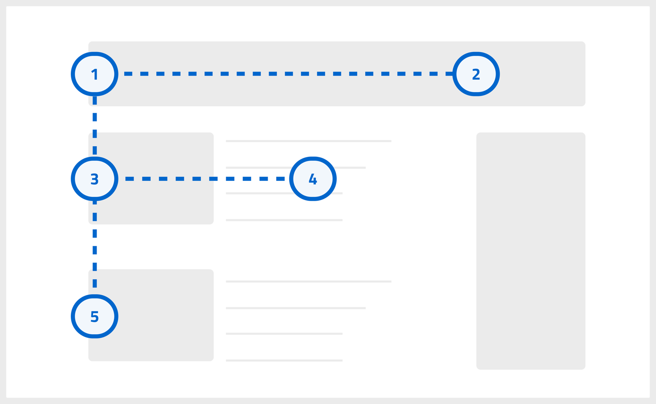
Il sovraccarico informativo a cui siamo costantemente esposti contribuisce a questa trasformazione, rendendo ancora più importante progettare testi che siano chiari, accessibili e facilmente fruibili.
Skimming, letteralmente “scrematura”, è il termine utilizzato per descrivere questo tipo di lettura per salti, non lineare e non predicibile. Tale approccio consiste nell’esplorazione orientativa di un testo. Questa analisi serve per coglierne il senso generale attraverso elementi come titoli, sottotitoli, righe iniziali dei paragrafi e ancore visive. Secondo la neuroscienziata Maryanne Wolf, lo skimming rappresenta la nuova normalità della lettura.
In un contesto del genere, è evidente che una progettazione del testo adattiva ed elastica ha una ricaduta sulla leggibilità e l’usabilità generale di un testo, influenzando profondamente l’esperienza utente.
Non adottare questo approccio all’accessibilità può avere conseguenze rilevanti non solo in ambito sociale, ma anche economico. Una progettazione accessibile dal punto di vista del linguaggio non è soltanto una forma di rispetto o cortesia verso specifiche categorie di persone. Essere cognitivamente e linguisticamente inclusivi è una necessità, un modo per rispondere a uno stile cognitivo ormai generalizzato, caratterizzato dalla non linearità e dalla non predicibilità.
In uno scenario di sovraccarico informativo, con la proliferazione di dispositivi e contesti d’uso, tutte le persone sono potenzialmente a rischio di deficit attentivo. Ignorare questo standard di fatto significa, e significherà ancor più in futuro, escludere una percentuale importante della popolazione.
Strumenti per progettare l’accessibilità del linguaggio
Promotore | Risorsa
AgID | Linguaggio  Linee guida per la redazione e la strutturazione dei contenuti. Indirizzate principalmente alla Pubblica Amministrazione, sono valide anche per altri soggetti.
AgID | Contenuti e linguaggio  Kit di strumenti operativi per creare contenuti.
W3C | Cognitive Accessibility at W3C  Pagina del W3C che offre una panoramica sul tema e poi indirizza l’utente verso risorse più approfondite.

6.3 La documentazione informativa digitale
Nel corso degli anni, la documentazione informativa ha attraversato un processo di dematerializzazione, ovvero la progressiva sostituzione del supporto cartaceo con formati digitali.
Digitalizzare i documenti è ormai diventata una necessità. Questo processo offre numerosi vantaggi:
- un accesso più rapido alle informazioni;
- un’ottimizzazione del flusso di lavoro;
- una migliore sicurezza dei dati;
- una riduzione dell’impatto ambientale;
- una consultazione più agevole.
Nonostante i progressi della digitalizzazione in molti settori, come quello bancario, delle utenze (es. bollette) e sanitario (es. ricette e referti), molti altri continuano a fare ampio uso della documentazione cartacea. Tra questi, il comparto legale con tutti i documenti contrattuali e il settore educativo con il materiale scolastico.
Dematerializzazione non significa automaticamente accessibilità digitale. Una pratica diffusa, ma limitata, è infatti la scansione dei documenti: sebbene permetta di trasformare un contenuto cartaceo in formato elettronico, il risultato è spesso una semplice immagine, priva di struttura semantica e quindi inaccessibile alle tecnologie assistive. Strumenti come gli screen reader, ad esempio, non riescono a interpretare il contenuto testuale di una scansione, rendendo il documento inutilizzabile per molte persone con disabilità visive.
La mancanza di accessibilità di molti documenti utilizzati nella vita quotidiana rappresenta quindi una sfida significativa per l’inclusione sociale: rendere accessibile la documentazione informativa digitale significa garantire parità di accesso alle informazioni.

6.3.1 Come rendere accessibili i documenti
La documentazione informativa digitale, definita ”documenti non web” dalla norma EN 301 549, comprende tutti quei documenti digitali che:
- non sono pagine web;
- non sono incorporati in pagine web;
- sono forniti dalle pagine web, ma non sono né incorporati né rappresentati insieme alla pagina web da cui vengono forniti (ad esempio, i documenti scaricabili da un sito web).
Come per le pagine web, anche la progettazione dei documenti non web prevede un circolo virtuoso in cui l’accessibilità viene considerata sin dalle prime fasi. È quindi importante che l’accessibilità della documentazione informativa diventi un tema che tutte le persone non solo conoscano, ma sappiano gestire.
La realizzazione di documenti accessibili, infatti, richiede il coinvolgimento di competenze trasversali e la collaborazione tra diverse aree organizzative:
- comunicazione e marketing, per assicurare coerenza del linguaggio e dell’identità visiva;
- legale, per garantire non solo l’accessibilità ma anche la trasparenza, in particolare nei documenti con clausole o riferimenti normativi obbligatori;
- business o amministrazione, per fornire i testi, le immagini e le informazioni da comunicare;
- IT reparto informatico, per supportare la creazione, il formato e la diffusione della documentazione.
Inoltre, la documentazione accessibile interessa molteplici attori:
- per le Pubbliche Amministrazioni significa assicurare pari opportunità e trasparenza rendendo fruibili a tutta la cittadinanza bandi, moduli, delibere e comunicazioni istituzionali;
- per i soggetti privati rappresenta uno strumento essenziale per acquisire informazioni o completare un processo di acquisto;
- per le Università e gli Enti di ricerca permette di garantire il diritto allo studio e alla ricerca, grazie a programmi formativi, materiali didattici, bandi e modulistica accessibili;
- per il Terzo Settore vuol dire rendere davvero comprensibile e fruibile la propria missione sociale, facilitando l’accesso ai servizi offerti e promuovendo la partecipazione attiva nella vita comunitaria.
Per raggiungere questi obiettivi, la formazione diventa uno strumento centrale. Permette a chi è coinvolto nella redazione dei documenti di acquisire le competenze necessarie per realizzarli in maniera accessibile. Allo stesso tempo, diffondere una cultura dell’accessibilità aiuta le organizzazioni a creare un processo condiviso in cui l’accessibilità è integrata by design. Questo comporta anche la scelta degli strumenti più adeguati per produrre documenti accessibili, valutando se adottare nuove soluzioni o adattare quelle già in uso.
L’accessibilità della documentazione non riguarda solo i suoi contenuti, ma anche i processi e le tecnologie che la supportano.

6.3.2 Le WCAG da applicare ai documenti informativi digitali
Per realizzare un documento accessibile, è consigliabile seguire le WCAG. Queste linee guida nascono per il web, ma i loro principi possono essere applicati anche ad altri tipi di contenuti digitali. A questo scopo, il W3C ha pubblicato WCAG2ICT che descrive come applicare le WCAG in relazione a tecnologie dell’informazione e della comunicazione non web, inclusi i documenti digitali.
WCAG2ICT non è uno standard ufficiale. Si tratta di una Group Note, ovvero un contributo elaborato da un gruppo di lavoro del W3C senza valore normativo. Nonostante ciò, il documento offre indicazioni utili relative ai quattro principi che guidano già l'accessibilità del Web: percepibile, utilizzabile, comprensibile e robusto.
I quattro principi delle WCAG applicati ai documenti digitali
Percepibilità
Le informazioni e i componenti del documento devono essere presentati in modo che possano essere percepiti in modo corretto. Per raggiungere questo obiettivo bisogna:
- fornire alternative testuali e non testuali per trasformare il contenuto in altre forme fruibili, come stampa a caratteri ingranditi, Braille, sintesi vocale, simboli o un linguaggio semplificato;
- utilizzare layout chiari;
- separare i livelli di primo piano e di sfondo per facilitare la visione e l’ascolto dei contenuti.
Utilizzabilità
I componenti e la navigazione del documento devono essere facilmente utilizzabili. Per garantire ciò è necessario:
- rendere disponibili tutte le funzionalità anche tramite tastiera;
- fornire il tempo sufficiente per leggere e utilizzare i contenuti;
- non sviluppare contenuti che possano causare attacchi epilettici;
- fornire all'utente funzionalità di supporto per navigare, trovare contenuti e determinare la propria posizione.
Comprensibilità
Il testo deve essere leggibile e comprensibile. Per raggiungere questo obiettivo è importante:
- definire correttamente la lingua principale del documento;
- creare documenti non web che appaiano e funzionino in modo prevedibile;
- aiutare gli utenti a evitare gli errori e agevolarli nella correzione, se necessario.
Robustezza
Il contenuto deve essere sufficientemente robusto per essere interpretato in modo affidabile da una vasta gamma di programmi, comprese le tecnologie assistive. Per garantire ciò occorre:
- garantire la massima compatibilità con i programmi utente attuali e futuri, comprese le tecnologie assistive;
- verificare l’accessibilità del contenuto utilizzando diversi screen reader e tecnologie assistive.
Questi punti sottolineano l’importanza di un approccio integrato con le tecnologie assistive e pongono l’attenzione sul tema della compatibilità. Garantire la compatibilità con le tecnologie assistive è fondamentale per consentire a tutti un accesso corretto ai contenuti.
Oltre alla conformità alle WCAG, è raccomandato adottare alcune pratiche che facilitano l’accessibilità dei documenti digitali. Questi suggerimenti rappresentano delle buone prassi che contribuiscono a migliorare la fruibilità per un pubblico più ampio:
- impostare una struttura chiara dei contenuti. Organizzare il documento con una gerarchia ben definita, identificando titoli, paragrafi, liste, tabelle e link. Questi elementi devono essere impostati semanticamente come tali, in modo che le tecnologie assistive, come gli screen reader, possano distinguerli indipendentemente dall’aspetto grafico scelto.
- garantire un adeguato contrasto cromatico. Scegliere o creare elementi grafici con un contrasto testo/sfondo sufficiente ad assicurare una buona leggibilità, soprattutto per persone ipovedenti o daltoniche.
- formattare correttamente tabelle e collegamenti ipertestuali. Ad esempio:
  - creare tabelle accessibili che possano essere lette dalle tecnologie assistive;
  - utilizzare collegamenti ipertestuali descrittivi che indichino chiaramente la destinazione;
  - aggiungere segnalibri e un sommario per facilitare la navigazione nel documento;
  - includere note a piè di pagina e link per completare o chiarire le informazioni principali.
- scrivere in un linguaggio semplice e lineare, al fine di agevolare la comprensione da parte di tutte le persone;
- salvare il documento con un nome sintetico e significativo, per consentire all’utente di riconoscere e individuare con facilità il documento.
Infine, garantire la compatibilità con vari dispositivi e formati permette di consultare le informazioni in qualsiasi momento e luogo. Questo approccio multimodale permette una percezione che può avvenire in modo multisensoriale, coinvolgendo diverse modalità di fruizione, ad esempio visiva o uditiva, e linguaggi differenti, come l’uso di￼.
L’approccio multimodale del Next-Generation PDF
Il formato PDF, introdotto nel 1993, è diventato uno standard globale per la condivisione di documenti. Nel 2020, l'International Organization for Standardization (ISO) ha pubblicato la norma ISO 32000-2 definendo il nuovo formato PDF 2.0. Una proposta per modernizzare tale formato è il Next-Generation PDF.
Next-Generation PDF introdurrà un aspetto dinamico nei documenti PDF. Attraverso funzionalità avanzate che migliorano interattività e accessibilità, il nuovo formato permetterà di adattare il layout in base ai dispositivi di lettura. Questo migliora la leggibilità su piccoli schermi, il supporto per gli screen reader e la navigazione semantica.

6.3.3 Tipografia e accessibilità
La disposizione delle parole sullo schermo o sulla pagina è importante tanto quanto la loro scelta. Una scarsa formattazione dei testi, caratterizzata da una distribuzione inadeguata dei paragrafi, spaziature insufficienti, caratteri troppo piccoli o poco leggibili, può rendere i documenti difficili da fruire.
Di seguito sono riportati alcuni suggerimenti da osservare per un’impaginazione usabile. Questi consigli rappresentano indicazioni pratiche per migliorare l’usabilità dei documenti. Non costituiscono requisiti vincolanti per l’accessibilità, ma contribuiscono a rendere i contenuti più comprensibili per un pubblico più ampio.
Grandezza del font. Su schermo la dimensione del corpo principale del testo (il cosiddetto “body copy”) non dovrebbe scendere sotto i 16 pixel. Questa dimensione, mostrata di default dai browser, garantisce una leggibilità su monitor pari a quella della gran parte dei libri. Su carta, la dimensione ottimale è intorno ai 12 punti.
Lunghezza della riga. La lunghezza di una riga di un testo dovrebbe essere compresa fra i 40 e gli 80 caratteri. Questa misura favorisce il processo di lettura: righe troppo lunghe o troppo corte rallentano questo processo, rendendo la lettura più faticosa e compromettendo la leggibilità.
Allineamento. È sempre preferibile allineare il testo a sinistra (nelle lingue occidentali) ed evitare la giustificazione (allineamento sia a sinistra sia a destra). La giustificazione crea uno spazio variabile fra le parole, rallentando la lettura.
Interlinea. Lo spazio tra le righe di un testo dovrebbe essere almeno una volta e mezzo la grandezza del font (150%). Un’interlinea troppo fitta impedisce all’occhio di mantenere il fuoco su una singola riga, mentre un’interlinea troppo ampia interrompe la continuità del testo e compromette la scansione verticale.
Diverse forme di presentazione dell’informazione. Presentare l’informazione in più modi o formati (testo, infografica, audio), soprattutto nel caso di concetti complessi. I soggetti con diverse esigenze cognitive possono trovare più facile comprendere infografiche, mappe e simili rispetto al testo scritto.

6.3.4 Sfide e scenari futuri
Adeguare la documentazione esistente agli standard di accessibilità può essere un processo lungo e complesso, data la mole di documenti esistenti. Le tecnologie di riconoscimento ottico dei caratteri (“Optical Character Recognition” o OCR) aiutano a trasformare immagini di testo in testo editabile, rendendo i contenuti leggibili da strumenti come gli screen reader.
Tuttavia, il testo estratto tramite OCR resta spesso privo di elementi essenziali per l’accessibilità, come la struttura semantica, i tag, i segnalibri o altre marcature che facilitano la navigazione e l’interpretazione del contenuto. Senza questi elementi, il documento resta non accessibile.
Per questo bisogna sempre unire alle tecnologie OCR le linee guida WCAG applicate alla creazione dei documenti digitali.
In generale, per semplificare il lavoro di creazione dei documenti e garantire risultati migliori, può essere utile creare template accessibili per i software più diffusi e fornire checklist pratiche di verifica per l’applicazione dei criteri di successo delle WCAG.
Raggiungere un livello di consapevolezza su questi aspetti può portare a un cambiamento culturale nell’approccio alla fruizione dei documenti digitali. Valutare fin dall’inizio l’importanza di una corretta usabilità per le persone con disabilità specifiche può rivoluzionare il concetto stesso di accessibilità, a beneficio di tutti.
In questo contesto, investire nella formazione è una strategia fondamentale per sviluppare nuove competenze digitali. Tale approccio non solo consente di adeguare la documentazione esistente agli standard richiesti, ma apre anche la strada alla progettazione di contenuti accessibili fin dalle prime fasi del processo.
Oltre alla formazione, esistono gruppi di lavoro dedicati che promuovono la creazione di contenuti accessibili. Un esempio significativo è il progetto Erasmus+ Certified Digital Accessibility Training. Un progetto che mira a sviluppare una piattaforma di e-learning accessibile e corsi di formazione specializzati. L’obiettivo è migliorare le competenze di professionisti coinvolti nella creazione di contenuti digitali, come sviluppatori web, designer e manager. Il programma si concentra sull'inclusione di persone con disabilità nonché della popolazione anziana, rispondendo alla crescente necessità di integrare l'accessibilità nei curricula di formazione professionale e tecnica. Questo approccio contribuisce a promuovere un cambiamento positivo e duraturo.
Infine, la ricerca e l’innovazione stanno aprendo la strada alla creazione di nuovi strumenti di editing in grado di realizzare documenti accessibili, senza la necessità di correzioni successive.
L'Intelligenza Artificiale, IAsta trasformando il modo in cui vengono creati i documenti. Utilizzando tecnologie di comprensione del linguaggio naturale (NLP), l'IA è in grado di analizzare il contesto e il contenuto dei documenti. Questo permette di produrre non solo documenti più accessibili, ma anche chiari, coerenti e personalizzati per diversi tipi di pubblico.
Inoltre, l'IA è anche in grado di apprendere e migliorare le proprie prestazioni attraverso l’esperienza e il feedback ricevuti. Più documenti vengono elaborati e più feedback vengono forniti, maggiore sarà la capacità dell’IA di ottimizzare l’accessibilità e la qualità dei contenuti, garantendo sempre la conformità agli standard.
Questo progresso tecnologico non solo ridurrà il carico di lavoro degli operatori umani, ma migliorerà anche la produttività complessiva, aprendo nuove opportunità per un futuro più inclusivo e accessibile.

7. Prossimi passi

7.1 Investire in accessibilità: tre linee di azione operative
Per rendere concreti gli obiettivi di inclusione ed equità, non è sufficiente seguire leggi, linee guida e standard internazionali. Le regole e i criteri di progettazione per applicare correttamente l’accessibilità digitale, infatti, non bastano. Accanto a questi strumenti normativi occorre anche promuovere un cambiamento culturale che faccia percepire l’accessibilità digitale come un forte elemento di valore. Tale obiettivo può essere raggiunto attraverso tre linee d’azione complementari: sensibilizzazione e cultura condivisa, strumenti e risorse operative, raccolta e utilizzo dei dati.
La prima azione riguarda la sensibilizzazione. Avere piena consapevolezza dell’importanza dell’accessibilità digitale è il primo passo per agire concretamente. Percorsi di formazione, miglioramento dei prodotti e servizi digitali, e azioni di monitoraggio sono esempi di interventi che calano l’accessibilità nel contesto reale.
L’esperienza maturata nell’ambito della misura 1.4.2 del PNRR, basata proprio su questi interventi, dimostra che investire sull’accessibilità digitale porta a risultati efficaci. Questo modello virtuoso ha prodotto, infatti, effetti tangibili sia sulle Pubbliche Amministrazioni, ampliando le conoscenze sul tema, sia sulla cittadinanza, rendendo più accessibili alcuni servizi digitali. Un esempio positivo che può essere replicato anche in altri contesti e con altri attori dell’ecosistema dell’accessibilità digitale: i soggetti privati, il Terzo Settore, le strutture didattiche ed educative, gli Enti di Ricerca. L’attenzione all’inclusione riguarda infatti diversi attori che gravitano tutti attorno alla creazione di servizi e contenuti digitali.
Ognuno, con la propria esperienza, porta competenze e buone pratiche che, condivise con tutti gli altri, accrescono il valore dell’ecosistema. Al centro di questo processo si trova la persona che partecipa attivamente e beneficia degli effetti positivi di questa sinergia. Con persona si intende la cittadinanza tutta, comprese le persone con disabilità visive, uditive, motorie e cognitive, oppure con fragilità permanenti o temporanee, come ad esempio anziani o chi ha subìto incidenti di diversa entità.
La validità di questo approccio può essere amplificata creando reti collaborative tra attori diversi. La misura 1.4.2 ha infatti permesso anche la creazione di comunità tematiche e partnership orientate alla co-progettazione in un’ottica di miglioramento continuo. Le grandi Amministrazioni, in particolare, hanno assunto un ruolo di “diffusori territoriali”, promuovendo l’accessibilità nelle PA anche a livello locale. Questo modello di “governance distribuita” rappresenta una buona pratica, un esempio da ripetere in altri contesti.
Inoltre, la collaborazione tra AgID, stakeholder nazionali e agenzie europee può consolidare una cultura condivisa dell’accessibilità in un'ottica di governance multilivello e coerenza comunitaria.
La sostenibilità economica è un altro elemento essenziale per garantire l'accessibilità digitale nel lungo periodo. I fondi statali, così come i budget aziendali, sono un'opportunità significativa, ma devono essere affiancati da una pianificazione strutturata per evitare la frammentazione o l'interruzione delle azioni già avviate.
In tale contesto, gli "spazi di prova" sperimentali promossi da AgID, come avvenuto per l'implementazione dell'Intelligenza Artificiale, possono svolgere un ruolo strategico anche per l'accessibilità digitale. Coinvolgendo Pubbliche Amministrazioni, Università ed Enti di Ricerca, questi spazi permettono di testare soluzioni digitali accessibili in condizioni realistiche, orientando le tecnologie verso i bisogni concreti delle persone.
Un'altra azione fondamentale è la creazione, aggiornamento e diffusione di strumenti operativi adeguati. Le organizzazioni devono poter disporre di una "cassetta degli attrezzi" composta da competenze tecniche, linee guida chiare, riferimenti normativi aggiornati, documentazione pratica e materiali di orientamento. Il Libro Bianco, in questo senso, è uno strumento prezioso per approfondire e acquisire le conoscenze sull'accessibilità digitale.
Inoltre, le competenze tecniche devono essere accompagnate da riferimenti di legge semplificati. AgID, rispondendo alle richieste degli stakeholder, lavora a Linee Guida sempre più chiare e operative, capaci di orientare concretamente le organizzazioni. Queste Linee Guida hanno da sempre l'obiettivo di fornire indicazioni concrete per progettare soluzioni inclusive, conformi e sostenibili. Non si tratta solo di documenti, ma di strumenti abilitanti che aiutano enti pubblici e privati a trasformare i principi astratti in prassi quotidiane. Si promuove così un cambiamento che è allo stesso tempo tecnico, organizzativo e culturale.
Oltre alle Linee Guida di AgID, iniziative come Designers Italia offrono risorse open-source a disposizione di tutti: modelli di design, kit per lo sviluppo di interfacce, guide pratiche. Tutti strumenti che facilitano la progettazione di servizi digitali accessibili e di qualità. Resi efficaci da ambienti collaborativi, hanno l’obiettivo di diffondere soluzioni nativamente accessibili, riducendo costi e tempi e favorendo l’adozione dell’accessibilità “by design” e “by default”.
L’adozione di un approccio open-source rappresenta inoltre una scelta strategica, perchè consente di realizzare soluzioni accessibili per poi renderle disponibili alla collettività. Si favorisce così il riutilizzo di questi sistemi da parte di tutti, secondo i principi del Codice dell’Amministrazione Digitale (CAD).
Oltre a ciò, l’open- source offre numerosi vantaggi, tra cui:
- la partecipazione collettiva, grazie al contributo di gruppi di lavoro formati da sviluppatori, enti pubblici e privati;
- la flessibilità, con la possibilità di adattare il software alle specifiche esigenze;
- la personalizzazione, attraverso la modifica diretta del codice;
- la trasparenza, perché il codice è verificabile da chiunque;
- l’indipendenza tecnologica, grazie all’assenza di vincoli verso fornitori specifici.
Gli effetti positivi di queste soluzioni si riflettono su più livelli:
- per il Terzo Settore, ad esempio, piattaforme accessibili e condivise permettono di raggiungere comunità remote o svantaggiate, ampliando la portata e l’efficacia di iniziative sociali, in particolare, in ambito educativo;
- per le Piccole e Medie Imprese, spesso limitate da risorse economiche e competenze interne, l’utilizzo di software open-source accessibili riduce le barriere di ingresso al mercato digitale;
- per le Grandi Imprese, queste soluzioni favoriscono la co-progettazione di servizi in ambiti strategici, come mobilità, sanità, istruzione e open data, e rafforzano la collaborazione pubblico-privato;
- per la Pubblica Amministrazione, l’utilizzo di strumenti open e accessibili, come i temi di Designers Italia, consente una risposta più tempestiva e modulabile ai bisogni della cittadinanza, grazie a soluzioni pronte all’uso, installabili e liberamente configurabili;
- Per le Università e gli Enti di Ricerca, l'adozione di piattaforme e strumenti open-source e accessibili può accelerare la ricerca scientifica e l'apprendimento collaborativo. Permettono anche lo sviluppo e la condivisione di ambienti di laboratorio virtuali o dataset accessibili a tutti. Questo favorisce la cooperazione internazionale, l'innovazione e la riduzione dei costi, rendendo la conoscenza più inclusiva e ampiamente disponibile.
La terza azione chiave è la raccolta e gestione strutturata dei dati. Le banche dati, in ambito pubblico, devono essere:
- aperte e condivise;
- affidabili e di qualità;
- “calate nella realtà”, ossia rilevanti rispetto ai bisogni specifici dell’utenza di riferimento.
In quest’ottica, il dato diventa il fondamento per un monitoraggio strutturato e sistematico, basato su criteri chiari ed evidenze misurabili. Il monitoraggio migliora i prodotti, i contenuti e i servizi digitali: monitorare, infatti, non significa solo verificare la conformità normativa, ma anche valutare l’effettiva usabilità dei servizi.
Pertanto, la segnalazione da parte dei fruitori dei servizi assume un ruolo chiave: attraverso sondaggi, focus group, canali dedicati o strumenti formali, è possibile raccogliere opinioni e suggerimenti che rivelano barriere invisibili e criticità non previste. AgID mette a disposizione una piattaforma dedicata alla gestione di segnalazioni relative all’accessibilità di prodotti e servizi, previsti dall’art. 21, comma 8, D.lgs. n. 82/2022.
Questo sistema, progettato per supportare i flussi comunicativi, permette di:
- inoltrare i reclami da parte degli utenti;
- fornire informazioni puntuali sulle attività e decisioni adottate a seguito delle segnalazioni ricevute;
- trasmettere comunicazioni di non conformità da parte dei fornitori di servizi.
La soluzione include anche una sezione FAQ in costante aggiornamento, dove sono pubblicate le risposte ai quesiti più frequenti, insieme a contenuti informativi e formativi.
In definitiva, investire in accessibilità significa creare le condizioni affinché innovazione, equità e partecipazione non restino parole chiave astratte, ma diventino infrastrutture condivise. È un progetto culturale che riguarda ognuno di noi: solo così l’accessibilità digitale può diventare non un’eccezione virtuosa, ma una regola naturale che accompagna il nostro vivere quotidiano.

Nota metodologica
Approccio
Il presente Libro Bianco è stato elaborato secondo un processo ben definito, costituito da tre fasi distinte. Queste fasi, strettamente interconnesse, hanno portato alla costruzione di un documento fondato su evidenza, ascolto attivo e analisi critica.

1 fase. Esplorativa
Questa fase ha permesso di raccogliere i dati e organizzare le informazioni ad essi correlate. In particolare, le attività hanno riguardato:
- un’analisi approfondita del contesto normativo di riferimento;
- la consultazione di studi e pubblicazioni;
- la ricerca e la selezione accurata di fonti e dati pubblici, sulla base dell’indice degli argomenti predisposto dal gruppo di lavoro.
In parallelo, è stata condotta una mappatura degli stakeholder potenzialmente rilevanti, sulla base di alcuni criteri tra cui: il settore di attività, la distribuzione geografica, la numerosità dei soggetti rappresentati.

2 fase. Partecipativa
Questa fase ha avuto l’obiettivo di includere nel Libro Bianco il punto di vista di chi opera o è direttamente coinvolto nei temi relativi all’accessibilità digitale. Le attività si sono articolate in:
- un’analisi delle categorie di stakeholder e dei corrispondenti interlocutori, con una preferenza per i soggetti collettivi, come ad esempio, associazioni di categoria, federazioni e reti organizzate;
- una definizione dei criteri di selezione per individuare i soggetti da coinvolgere;
- colloqui individuali, realizzati secondo protocolli differenziati per ciascuna categoria, con l’obiettivo di raccogliere contributi originali di qualità ed esperienze dirette;
- un questionario strutturato volto ad ampliare la base partecipativa e a integrare l’analisi con ulteriori dati.

3 fase. Redazione
Dopo aver concluso l’analisi dei dati e la raccolta dei contributi, è iniziata la fase di stesura del documento. La scrittura del testo è stata costantemente condivisa tra i componenti all’interno del gruppo di lavoro. Nello specifico, si sono susseguiti:
- momenti di revisione e confronto con esperti sul tema dell’accessibilità;
- attività di validazione dei contenuti;
- interventi di affinamento linguistico e strutturale, volti a garantire la coerenza interna del documento, la chiarezza espositiva e l’allineamento con gli obiettivi strategici dell’iniziativa.

Fonti e raccolta dati
La raccolta e l’analisi delle fonti, durante la fase esplorativa, sono stati cruciali nel processo preliminare di costruzione del Libro Bianco. Queste azioni hanno permesso di sistematizzare e contestualizzare le conoscenze esistenti in materia di accessibilità digitale. Il lavoro si è focalizzato sulle aree tematiche individuate nell’indice di riferimento, assicurando una copertura ampia e mirata degli argomenti di maggiore rilevanza nell’ambito dell’accessibilità digitale. L’indagine ha interessato tutti gli Stati Membri dell’Unione Europea e ha incluso anche una selezione di fonti particolarmente significative provenienti da contesti extra-europei.
L’attendibilità delle informazioni contenute nel documento è garantita dal fatto di aver sempre attinto da banche dati autorevoli e fonti istituzionali. Anche materiali e documentazioni fanno riferimento a contenuti di norme, report tecnici e pubblicazioni accademiche. Tutto è consultabile nel capitolo dedicato alla sitografia e alla bibliografia, nominato “Fonti”.

Consultazione degli stakeholder
Il lavoro di ricerca documentale è stato integrato dai contributi ricevuti dagli stakeholder durante la fase partecipativa. La consultazione di molti soggetti ha consentito di raccogliere informazioni, punti di vista e approcci diversi, situazioni e pratiche in atto che non sarebbero mai emersi con le sole fonti bibliografiche.
Il contatto diretto con i soggetti coinvolti ha permesso di capire come viene interpretata l’accessibilità digitale, adottata e implementata dai diversi attori dell’ecosistema. In questo modo si sono messi in evidenza le criticità percepite e i reali bisogni delle persone.
Complessivamente, sono stati coinvolti 284 stakeholder. Appartengono alle seguenti categorie:
- Pubbliche Amministrazioni Centrali;
- Pubbliche Amministrazioni Locali;
- Università ed Enti di Ricerca;
- Terzo Settore;
- Soggetti Privati.
L’approccio adottato ha previsto due modalità di ascolto complementari, calibrate sulla base delle caratteristiche di ogni stakeholder:
- Colloqui
Sono stati predisposti protocolli di intervista personalizzati, differenziati in base alla categoria di appartenenza. I colloqui sono stati condotti con il supporto di esperti nelle metodologie di ricerca qualitativa e quantitativa. Al termine di ciascun incontro, le evidenze raccolte sono state oggetto di un’analisi sistematica, finalizzata a individuare tendenze ricorrenti, bisogni emergenti e schemi interpretativi condivisi.
- Questionari
Al fine di garantire un coinvolgimento più ampio e inclusivo, è stato somministrato un questionario in modalità online agli stakeholder non raggiunti attraverso i colloqui. Le informazioni raccolte attraverso questa modalità hanno contribuito ad arricchire e integrare le evidenze emerse durante i colloqui, fornendo ulteriori elementi utili all’analisi complessiva.
I contributi concreti, raccolti sul territorio, hanno arricchito in modo sostanziale i singoli capitoli del Libro Bianco. In particolare, il capitolo 3 ha integrato le istanze emerse durante i momenti di ascolto organizzati con gli attori dell’ecosistema, valorizzando strategie, esperienze e buone pratiche condivise. Numerosi contenuti inclusi nel documento rappresentano infatti una diretta espressione delle aspirazioni, delle difficoltà e delle proposte avanzate dagli stakeholder: una preziosa testimonianza a conferma del ruolo cruciale assunto dalla consultazione.
Il prodotto finale non è quindi solo basato sull’evidenza ma è anche autenticamente rappresentativo delle esigenze reali di tutti gli attori che ruotano attorno all’ecosistema dell’accessibilità digitale.

Limitazioni
Si segnala che i dati relativi al settore privato sono stati reperiti esclusivamente da fonti istituzionali, autorevoli e imparziali, con i limiti che ciò comporta in termini di rappresentatività e aggiornamento delle informazioni disponibili.

Ringraziamenti
Si desidera esprimere un sentito ringraziamento a tutte le persone e le organizzazioni che hanno dedicato il loro tempo per condividere testimonianze, esperienze, strategie e buone pratiche sul tema dell’accessibilità digitale.
I preziosi contributi raccolti hanno permesso di arricchire questo Libro Bianco con contenuti autentici e di grande valore, offrendo una visione concreta delle sfide e opportunità legate all’inclusività digitale.
In particolare, si ringraziano:
Associazione bancaria italiana (ABI)
Agenzia per la Cybersicurezza Nazionale (ACN)
Associazione Nazionale Comuni Italiani (ANCI)
Azienda ospedaliero-universitaria Meyer - Firenze
Centro Cardiologico S.P.A. Fondazione Monzino - Milano
Città Metropolitana di Bari
Città Metropolitana di Genova
Città Metropolitana di Palermo
Città Metropolitana di Roma Capitale
Consiglio Nazionale delle Ricerche (CNR)
Comune di Bologna
Comune di Brindisi
Comune di Cagliari
Comune di Firenze
Comune di Messina
Comune di Milano
Comune di Modena
Comune di Reggio Calabria
Comune di Reggio Emilia
Comune di Salerno
Comune di Torino
Comune di Trieste
Comune di Venezia
Confartigianato
Confesercenti
Conflavoro
Confprofessioni
Conferenza dei Rettori delle Università Italiane (CRUI)
Dipartimento della Funzione Pubblica
Dipartimento per le politiche in favore delle persone con disabilità
Dipartimento per la Trasformazione Digitale
Agenzia nazionale per le nuove tecnologie, l'energia e lo sviluppo economico sostenibile (ENEA)
Ente Ospedaliero specializzato in gastroenterologia Saverio De Bellis - Castellana Grotte
Federazione tra le Associazioni Nazionali delle Persone con Disabilità (FAND)
Federazione Italiana per il Superamento dell'Handicap (FISH)
Fondazione ASPHI Onlus
Fondazione Don Carlo Gnocchi - Milano
Istituto Nazionale di Astrofisica (INAF)
Istituto Nazionale per l’Assicurazione Contro gli Infortuni sul Lavoro (INAIL)
Istituto Nazionale per l'Analisi delle Politiche Pubbliche (INAPP)
Istituto Nazionale per la Previdenza Sociale (INPS)
Istituto Nazionale di Ricerca Metrologica (INRIM)
Istituto Superiore di Sanità (ISS)
Istituto Nazionale di Statistica (ISTAT)
Istituti Clinici Scientifici Maugeri S.p.A. SB - Pavia
Istituto Eugenio Medea - Bosisio Parini
Istituto Italiano per La Storia Antica
Istituto Nazionale di Fisica Nucleare
Istituto Nazionale di Riposo e Cura per Anziani - Ancona
Istituto per le Malattie Infettive Lazzaro Spallanzani - Roma
Istituto tumori Giovanni Paolo II - Bari
Associazione internazionale per la professionalità nel web (IWA)
Istituto Zooprofilattico Sperimentale della Sicilia (IZS Sicilia)
Laboratorio Europeo di Spettroscopie non Lineari
Ministero della Cultura (MiC)
Ministero dell'Istruzione e del Merito (MIM)
Ministero del Turismo (MiTur)
Ministero dell‘Interno (MINT)
Ministero delle Infrastrutture e dei Trasporti (MIT)
Ministro per le disabilità
Istituto Nazionale di Oceanografia e di Geofisica Sperimentale (OGS)
Politecnico di Milano
Politecnico di Torino
Provincia Autonoma di Trento
Regione Autonoma Friuli-Venezia Giulia
Regione del Veneto
Regione Liguria
Regione Marche
Regione Piemonte
Regione Puglia
Regione Siciliana
Regione Toscana
Regione Umbria
Società Generale d'Informatica S.p.A. (Sogei)
Università Ca' Foscari Venezia
Università degli Studi “Federico II” – Napoli
Università degli Studi del Sannio – Benevento
Università degli Studi della Basilicata - Potenza e Matera
Università degli Studi di Bari “Aldo Moro”
Università degli Studi di Bologna
Università degli Studi di Brescia
Università degli Studi di Camerino
Università degli Studi di Chieti-Pescara “Gabriele D'Annunzio”
Università degli Studi di Ferrara
Università degli Studi di Firenze
Università degli Studi di Foggia
Università degli Studi di Genova
Università degli Studi di Macerata
Università degli Studi di Modena e Reggio Emilia
Università degli Studi di Palermo
Università degli Studi di Roma “La Sapienza”
Università degli Studi di Roma Tre
Università degli Studi di Sassari
Università degli Studi di Siena
Università degli Studi di Teramo
Università degli Studi di Torino
Università degli Studi di Trento
Università degli Studi di Urbino “Carlo Bo”
Università degli Studi di Verona
Università della Calabria - Arcavacata di Rende
Università IUAV - Venezia

Glossario
Accessibilità cognitiva
Caratteristica di contenuti, interfacce e ambienti progettati per essere facilmente compresi e utilizzati da persone con difficoltà cognitive, attraverso linguaggio chiaro, percorsi semplici, e informazioni accessibili dal punto di vista visivo e concettuale.
Accessibilità digitale
L’accessibilità digitale è la capacità dei sistemi informatici, come siti web e app, di fornire servizi e informazioni utilizzabili da chiunque e in ogni situazione. Un servizio accessibile offre una buona esperienza d’uso e promuove un ambiente digitale equo. AgID, Agenzia per l’Italia Digitale, regola e favorisce l’accessibilità digitale nel nostro Paese.
Accesso equo
Condizione in cui tutti gli individui, indipendentemente da abilità, condizioni
sociali o culturali, possono accedere in modo paritario a servizi, contenuti e
tecnologie digitali.
Advocacy
Azione strategica per promuovere diritti, inclusione e pari opportunità per le persone con disabilità, attraverso politiche, pratiche e cultura organizzativa in favore dell’accessibilità digitale.
Agenda 2030
Programma d’azione delle Nazioni Unite per lo sviluppo sostenibile, articolato in 17 obiettivi (SDGs – Sustainable Development Goals), adottato nel 2015 da tutti i Paesi membri. L’accessibilità digitale contribuisce al pieno raggiungimento di questi obiettivi attraverso la promozione di inclusione, equità e partecipazione.
Alfabetizzazione digitale
Capacità di utilizzare in modo consapevole ed efficace le tecnologie digitali per accedere, valutare, creare e comunicare informazioni.
Apprendimento personalizzato
Strategia educativa che adatta contenuti, ritmi e modalità di insegnamento alle esigenze individuali di ciascuno studente.
Barriere
Ostacoli di tipo fisico, sensoriale, cognitivo, culturale o tecnologico che impediscono la piena partecipazione agli ambienti educativi.
Barriere digitali
Ostacoli che limitano l’accesso equo alle tecnologie; possono derivare da fattori quali uno scarso livello di usabilità, carenze nell’accessibilità, un design non inclusivo, assenza di supporto per bisogni specifici (es. screen reader), limitata alfabetizzazione digitale o mancanza di adattamenti culturali e linguistici.
Barriere Permanenti
Limitazioni dell'ambiente fisico e digitale che impediscono l'accesso e l'uso di spazi, prodotti e servizi a persone con condizioni di disabilità durature o croniche.
Barriere Situazionali
Limitazioni dell'ambiente fisico e digitale che impediscono l'accesso e l'uso di spazi, prodotti e servizi nel contesto o nelle condizioni contingenti in cui una persona si trova. Non sono legate a condizioni fisiche o cognitive intrinseche, ma alla situazione.
Barriere Temporanee
Limitazioni dell'ambiente fisico e digitale che impediscono l'accesso e l'uso di spazi, prodotti e servizi per un periodo di tempo limitato a persone con condizioni di disabilità transitorie.
By default
Metodo che assicura l’accessibilità come requisito predefinito e sistemico. Gli strumenti di sviluppo, le componenti software/hardware, le risorse e i materiali informativi messi a disposizione in ogni fase progettuale, devono essere sempre accessibili.
By design
Integrazione dell’accessibilità fin dall’inizio del ciclo di vita del progetto.
Per ridurre ritocchi successivi e promuovere l’inclusione, si validano requisiti e soluzioni nelle fasi di analisi, prototipazione e sviluppo, coinvolgendo utenti con diverse esigenze.
Continuità educativa
Principio secondo cui il percorso di apprendimento deve essere coerente e progressivo nel tempo, anche nei momenti di transizione scolastica.
Design universale
Progettazione accessibile e usabile da tutti senza adattamenti speciali.
Didattica accessibile
Approccio educativo che integra l’accessibilità come principio fondamentale per garantire pari opportunità di apprendimento.
Differenziazione didattica
Approccio che prevede strategie e strumenti diversificati per rispondere alle esigenze di studenti con differenti bisogni educativi.
Disabilità
Condizione che risulta dall’interazione tra caratteristiche personali (come menomazioni fisiche, mentali, intellettive o sensoriali, di lunga durata, temporanee o situazionali) e barriere di tipo sociale, culturale, fisico o comunicativo, che possono ostacolare la piena ed effettiva partecipazione alla vita sociale in condizioni di uguaglianza.
Educazione inclusiva
Modello educativo che mira a garantire a tutti gli studenti, indipendentemente dalle loro caratteristiche, pari opportunità di apprendimento e partecipazione.
Esperienza utente (UX)
Esperienza complessiva vissuta da una persona nell’interazione con un prodotto, servizio o sistema digitale. Comprende usabilità, accessibilità, percezioni emotive e soddisfazione.
Etica digitale
Insieme di principi che guidano l’uso responsabile, equo e sicuro delle tecnologie digitali.
European Accessibility Act
Direttiva del Parlamento Europeo e del Consiglio dell’Unione del 17 aprile 2019, nota anche come Direttiva UE 2019/882 o con l'acronimo EAA, che stabilisce i requisiti comuni di accessibilità per una serie di prodotti e servizi, sia pubblici che privati, destinati ai consumatori all'interno dell’Unione europea.
Formazione continua
Processo permanente di aggiornamento delle competenze professionali, essenziale per l’adattamento alle evoluzioni tecnologiche e metodologiche nella didattica inclusiva.
Formazione docenti
Insieme di attività finalizzate a rafforzare le competenze dei docenti, in particolare rispetto all’inclusione e all’uso delle tecnologie accessibili.
Human-centred quality
Approccio progettuale che considera funzionalità, emozioni e impatto sociale.
Inclusione digitale
Strategia per garantire pari accesso alla società dell’informazione per tutti.
Inclusività
Caratteristica di ambienti, pratiche e strumenti progettati per accogliere la diversità e favorire la partecipazione di tutti, indipendentemente da abilità, cultura, lingua o condizioni personali.
Intelligenza artificiale
Tecnologia che consente ai sistemi informatici di simulare capacità cognitive umane, come l’apprendimento, il ragionamento o l’interpretazione di dati, con possibili applicazioni a supporto dell’accessibilità e dell’inclusione.
Interazione didattica
Processo di scambio comunicativo tra docenti e studenti, reso più efficace e inclusivo grazie all’uso consapevole delle tecnologie digitali.
Interfacce inclusive
Progettazione di interfacce che tengano conto delle diversità fisiche, cognitive, sensoriali e culturali degli utenti.
Iterativo
Approccio ciclico alla progettazione in cui prototipi, soluzioni o interfacce vengono continuamente testati, valutati e modificati, al fine di migliorarne funzionalità, usabilità e accessibilità.
Legge Stanca
Legge n. 4/2004, nota anche come Legge Stanca, che stabilisce l’obbligo di rendere accessibili i servizi informatici e i siti web delle Pubbliche Amministrazioni, garantendo pari opportunità a tutte le persone, comprese quelle con disabilità.
Machine learning
Sottoinsieme dell’intelligenza artificiale che permette ai sistemi digitali di apprendere automaticamente dai dati e migliorare le proprie prestazioni nel tempo, con impatti anche sulla personalizzazione delle esperienze accessibili.
Materiali didattici accessibili
Contenuti educativi progettati per essere fruiti anche da studenti con disabilità, attraverso formati alternativi o tecnologie assistive.
Metodologie inclusive
Strategie didattiche progettate per rispondere alle esigenze di tutti gli studenti, comprese persone con disabilità o bisogni educativi speciali.
Neurodivergenza
Termine che descrive differenze neurologiche come l’autismo, la dislessia, l’ADHD e altre condizioni, e che favorisce una visione non patologizzante della diversità cognitiva.
Pari opportunità
Condizione in cui ogni individuo ha le stesse possibilità di accesso, partecipazione e successo, a prescindere da condizioni personali o sociali.
Partecipazione attiva
Coinvolgimento consapevole e significativo degli studenti nei processi di apprendimento, favorito da ambienti inclusivi e strategie didattiche differenziate.
Principio di percepibilità
Principio secondo cui le informazioni e i componenti dell’interfaccia devono essere presentati in modo da essere percepiti dai sensi dell’utente (ad es. fornire alternative testuali per contenuti non testuali, garantire contrasto cromatico sufficiente, offrire trascrizioni audio e sottotitoli video).
Principio di utilizzabilità
Principio secondo cui i componenti dell’interfaccia e i meccanismi di navigazione devono poter essere utilizzati da utenti con abilità diverse e con vari dispositivi di input (ad es. garantire l’accesso completo da tastiera, prevedere tempi di interazione adeguati, evitare design che possano scatenare crisi fotosensibili, assicurare una struttura di navigazione logica).
Principio di comprensibilità
Principio secondo cui le informazioni e le modalità di interazione devono essere chiare e facili da capire (per esempio, usare un linguaggio semplice, fornire istruzioni e feedback utili, garantire funzioni prevedibili e messaggi di errore esplicativi).
Principio di robustezza
Principio secondo cui un contenuto o un’interfaccia devono funzionare in modo corretto su diversi dispositivi, browser e situazioni d’uso, con o senza tecnologie assistive, garantendo stabilità e compatibilità nel tempo (per esempio, adottare markup semantico corretto, rispettare gli standard web e mantenere codice valido).
Progettazione inclusiva
Approccio che integra l’accessibilità e la diversità sin dalle fasi iniziali del processo di design, per garantire un’esperienza equa e usabile da tutti.
Progettazione universale
Principio secondo cui prodotti, ambienti, programmi e servizi devono essere utilizzabili da tutte le persone, senza necessità di adattamenti.
Pubblica Amministrazione
Insieme degli enti pubblici e delle istituzioni che operano per l'interesse collettivo, erogando servizi alla cittadinanza e alle imprese. Nell’ambito dell’accessibilità digitale, ha l’obbligo di garantire che siti web, applicazioni e documenti siano conformi ai requisiti normativi per l’inclusione.
Screen reader
Software che legge a voce alta i contenuti per utenti ciechi o ipovedenti.
SEO
Insieme di tecniche, strategie e pratiche volte a migliorare la visibilità e il posizionamento di un sito web o contenuto digitale nei risultati organici dei motori di ricerca. L’ottimizzazione SEO tiene conto di aspetti tecnici, strutturali, semantici e di accessibilità per rendere il contenuto facilmente interpretabile sia dagli utenti sia dai motori di ricerca.
Strategie didattiche
Metodologie e tecniche impiegate dagli insegnanti per facilitare l’apprendimento, adattate alle esigenze degli studenti.
Strumenti compensativi
Strumenti che supportano lo studente con difficoltà nell’apprendimento, compensando le carenze funzionali per favorire l’autonomia.
Strumenti didattici digitali
Tecnologie e risorse digitali utilizzate nella didattica per migliorare l’accessibilità, personalizzare l’apprendimento e supportare l’inclusione.
Studenti con bisogni educativi speciali (BES)
Studenti che, per forme di disabilità, disturbi specifici dell’apprendimento o svantaggio socio-culturale, necessitano di strategie educative personalizzate.
Sviluppo delle competenze
Processo educativo orientato a favorire l’acquisizione di conoscenze, abilità e atteggiamenti necessari per la cittadinanza attiva e la vita professionale.
Sviluppo sostenibile
Modello di crescita economica e sociale che soddisfa i bisogni del presente senza compromettere la possibilità delle generazioni future di soddisfare i propri. L’accessibilità digitale vi contribuisce riducendo disuguaglianze e promuovendo inclusione.
Tecnologie assistive
Strumenti che facilitano l’accesso digitale a persone con disabilità.
Tecnologie digitali
Insieme di strumenti, dispositivi, software e infrastrutture che permettono la creazione, gestione e fruizione di contenuti e servizi digitali.
Tecnologie digitali per l’educazione
Strumenti e risorse tecnologiche impiegati per supportare e migliorare i processi di insegnamento e apprendimento.
Usabilità
Grado di efficacia, efficienza e soddisfazione nell’uso di sistemi digitali.
UX
Acronimo di User Experience.
Vedi voce: Esperienza utente (UX)
WCAG
Linee guida tecniche internazionali che hanno l’obiettivo di rendere i contenuti web e digitali accessibili a tutti, anche alle persone con disabilità. Si basano su quattro principi fondamentali – percepibile, utilizzabile, comprensibile e robusto – e sono articolate in tre livelli di conformità: A, AA e AAA.
Web Accessibility Directive
Direttiva del Parlamento Europeo e del Consiglio dell’Unione del 26 ottobre 2016, indicata anche come Direttiva UE 2016/2102 o con l’acronimo WAD, che impone l’accessibilità di siti web e applicazioni mobili degli enti pubblici negli Stati membri dell’UE.
Tabella delle principali abbreviazioni
ADHD – Attention Deficit Hyperactivity Disorder (Disturbo da deficit dell’attenzione)
ANFFAS – Associazione Nazionale Famiglie di Persone con Disabilità Intellettiva e/o Relazionale
ASL – Azienda Sanitaria Locale
CAA – Comunicazione Aumentativa e Alternativa
CAD – Codice dell'Amministrazione Digitale
CAGR – Compound Annual Growth Rate (Tasso di crescita annuale composto)
CEI – Comitato Elettrotecnico Italiano
CEN – European Committee for Standardization (Comitato europeo di normazione)
CENELEC – European Committee for Electrotechnical Standardization (Comitato europeo di normazione elettrotecnica)
CF – Codice Fiscale
CNR – Consiglio Nazionale delle Ricerche
CRPD – Convention on the Rights of Persons with Disabilities (Convenzione Onu sui diritti delle persone con disabilità)
CRUI – Conferenza dei Rettori delle Università Italiane
CSS – Cascading Style Sheets
DAM – Digital Asset Management (Sistema di gestione dei contenuti digitali)
DEI – Diversity, Equity and Inclusion (Diversità, equità e inclusione)
DRM – Digital Rights Management (Gestione dei diritti digitali)
DSA – Disturbi Specifico dell’Apprendimento
DTD – Dipartimento per la Trasformazione Digitale
EAA – European Accessibility Act (Atto europeo sull’accessibilità)
EDF – European Disability Forum (Forum europeo sulla disabilità)
EDS – European Disability Strategy (Strategia europea sulla disabilità)
EN – European Norm (Standard tecnico europeo)
ENS – Ente Nazionale per la protezione e l’assistenza dei Sordi
ETSI – European Telecommunications Standards Institute (Istituto europeo per gli standard nelle telecomunicazioni)
EU – European Union (Unione europea)
FAND – Federazione tra le Associazioni Nazionali delle Persone con Disabilità
FISH – Federazione Italiana per il Superamento dell’Handicap
GAAD – Global Accessibility Awareness Day (Giornata mondiale di sensibilizzazione sull’accessibilità)
GDPR – General Data Protection Regulation (Regolamento generale sulla protezione dei dati)
IA – Intelligenza Artificiale
ICT – Information and Communication Technology (Tecnologie dell'Informazione e della comunicazione)
ISO – International Organization for Standardization (Organizzazione internazionale per la normazione)
ISO/IEC – International Organization for Standardization / International Electrotechnical Commission (Organizzazione Internazionale per la Normazione / Commissione Elettrotecnica Internazionale)
ISTAT – Istituto Nazionale di Statistica
ITD – Istituto per le Tecnologie Didattiche
JWG – Joint Working Group (Gruppo di lavoro congiunto)
KPI – Key Performance Indicator (Indicatore chiave di prestazione)
LG – Linee Guida
LIM – Lavagna Interattiva Multimediale
LIS – Lingua Italiana dei Segni
MIM – Ministero dell’Istruzione e del Merito
OCR – Optical Character Recognition (Riconoscimento ottico dei caratteri)
OCSE – Organizzazione per la Cooperazione e lo Sviluppo Economico
ONU – Organizzazione delle Nazioni Unite
PA – Pubblica Amministrazione
PAC – Pubblica Amministrazione Centrale
PAL – Pubblica Amministrazione Locale
PDA – Personal Digital Assistant (Dispositivo portatile tascabile)
PDF – Portable Document Format
PDP – Piano Didattico Personalizzato
PEI – Piano Educativo Individualizzato
PIL – Prodotto Interno Lordo
PMI – Piccole e Medie Imprese
PNRR – Piano Nazionale di Ripresa e Resilienza
POS – Point of Sale (Terminale di pagamento)
RTD – Responsabile per la Transizione Digitale
SEO – Search Engine Optimization (Ottimizzazione per i motori di ricerca)
SOFIA – Sistema Operativo per la Formazione e le Iniziative di Aggiornamento del personale della scuola
SST – Sistema Sanitario Territoriale
TTY – Teletypewriter (Telescrivente)
TV – Televisione
UE – Unione Europea
UICI – Unione Italiana dei Ciechi e degli Ipovedenti
UNCRPD – United Nations Convention on the Rights of Persons with Disabilities (Convenzione delle Nazioni Unite sui diritti delle persone con disabilità)
UNI – Ente Italiano di Normazione (originariamente, Ente nazionale italiano di Unificazione)
WAD – Web Accessibility Directive (Direttiva sull’accessibilità del web)
WAI – WAI – Web Accessibility Initiative (Iniziativa per l’accessibilità del web)
WAI-ARIA – Web Accessibility Initiative-Accessible Rich Internet Applications (Iniziativa per l’Accessibilità del Web – Applicazioni internet che che aggiungono informazioni utili all’HTML per le tecnologie assistive)
WCAG – Web Content Accessibility Guidelines (Linee guida sull’accessibilità dei contenuti Web)

Cfr. capitolo 2, paragrafo 2.1.
World Wide Web Consortium (W3C), Accessibility, Usability, and Inclusion, W3C Web Accessibility Initiative (WAI).
World Wide Web Consortium (W3C) Web Accessibility Initiative (WAI), The Business Case for Digital Accessibility.
Lo Human-centred quality è un modello che valuta la qualità di un sistema non solo in termini di performance tecnica o efficienza, ma rispetto all’esperienza vissuta dalle persone che lo utilizzano.
UNI EN ISO 9241-11:2018 “Ergonomia dell'interazione uomo-sistema. Parte 11: Usabilità. Definizioni e concetti”.
La definizione è tratta da UNI EN ISO 9241-220:2019, punto 3.32.
La definizione è tratta da UNI EN ISO 9241-220:2019, punto 3.10.
Cfr. capitolo 4, paragrafo 2.
HTML, acronimo di HyperText Markup Language (in italiano, “linguaggio di marcatura ipertestuale”) è un linguaggio di programmazione che definisce la struttura dei contenuti web. CSS, acronimo di Cascading Style Sheets (in italiano, “fogli con uno stile a cascata”) è un linguaggio che riguarda lo stile di un sito web e ne determina l’aspetto visivo.
Le espressioni in lingua inglese sono così tradotte in italiano: “by design” significa considerare l’accessibilità “fin dalla progettazione", mentre "by default" indica l’accessibilità "come impostazione predefinita".
Cfr. capitolo 2, paragrafo 2.
Cfr. capitolo 4, paragrafo 1.
Come esplicitato nello standard UNI 11621-3:2021 “Attività professionali non regolamentate, Profili di ruolo professionale per l'ICT, Parte 3: Profili di ruolo professionale relativi alle professionalità operanti nel Web”.
Cfr. capitolo 4, paragrafo 2.
Cfr. capitolo 2, paragrafo 2.
Per cloud computing s’intende l’uso di computer e spazio di memoria lontani ma accessibili via Internet: si paga solo per ciò che si utilizza e si può aumentare o ridurre facilmente la capacità; per edge computing ci si riferisce al trattamento dei dati direttamente nel posto in cui vengono creati (per esempio, sensori o dispositivi “intelligenti”), in modo da avere risposte più rapide e ridurre l’uso della rete. Spesso si usa l’edge computing per decidere subito, sul momento e il cloud computing per conservare o analizzare i dati successivamente.
Per commercio digitale si intende l’utilizzo, l’acquisto e la vendita di prodotti e servizi online.
Cfr. capitolo 2, paragrafo 6.
Cfr. capitolo 1, paragrafo 3.
Cfr. capitolo 4, paragrafo 2.
Cfr. paragrafo 2.2.2 e capitolo 4, paragrafo 3.
Cfr. capitolo 4, paragrafo 3.
Cfr. capitolo 4, paragrafo 2.
Cfr. capitolo 4, paragrafo 1.
Come indicato nel Pilot Project Study: Inclusive Web-Accessibility for Persons with Cognitive Disabilities.
I Disturbi Specifici dell’Apprendimento (DSA) interessano alcune abilità proprie dell’apprendimento scolastico, che risultano compromesse rispetto all’età anagrafica. Sono coinvolte in tali disturbi: l’abilità di lettura (dislessia), di scrittura (disgrafia o disortografia), di calcolo (discalculia).
Cfr. capitolo 4, paragrafo 2.2.
Cfr. capitolo 4, paragrafo 2.2.
Cfr. capitolo 4, paragrafo 7.
Cfr. capitolo 5.
Come indicato dalla raccomandazione 2003/361/CE della Commissione Europea.
Cfr. capitolo 1, paragrafo 4.
Cfr. capitolo 6, paragrafo 1.
L’indice di maturità indica la percentuale della popolazione nazionale che può tecnicamente accedere alle proprie cartelle cliniche elettroniche.
Per calcolare il “livello di accessibilità” sono stati presi in considerazione: la disponibilità di informazioni sull'accessibilità da parte delle principali biblioteche elettroniche pubbliche; l’offerta di libri elettronici accessibili da parte delle principali biblioteche per persone con disabilità e la disponibilità di informazioni sull'accessibilità da parte dei principali produttori di e-reader sui loro siti web.
Come indicato dalla Relazione sulla mobilità e l'integrazione delle persone con disabilità e la strategia europea in materia di disabilità 2010-2020.
Cfr. capitolo 3, paragrafo 1.
Cfr. capitolo 2, paragrafo 2.3.
Cfr. capitolo 2, paragrafo 5.3.
Cfr. capitolo 2, paragrafo 6.3.
Cfr. capitolo 2, paragrafo 6.1.
Cfr. capitolo 2, paragrafo 6.2.
Cfr. capitolo 2.
Cfr. box di approfondimento in questo capitolo: “Designers Italia: un modello aperto per servizi digitali inclusivi”.
Cfr. capitolo 2, paragrafo 6.
Cfr. capitolo 4, paragrafo 1.1.
Cfr. box di approfondimento in questo capitolo: “Designers Italia: un modello aperto per servizi digitali inclusivi”.
Cfr. Nota metodologica.
Cfr. capitolo 4, paragrafo 7.
Cfr. capitolo 6, paragrafo 2.
Cfr. capitolo 6, paragrafo 2.
Si tratta della terza versione di eGLU LG (2018): “Versione del Protocollo nelle Linee guida di design per i servizi digitali della PA”.
Cfr. capitolo 4, paragrafo 7.
Cfr. capitolo 1, paragrafo 4.1.
Acronimo di Federazione Italiana per il Superamento dell'Handicap.
Acronimo di Sistema Operativo per la Formazione e le Iniziative di Aggiornamento del personale della scuola.
Cfr. capitolo 4, paragrafo 7.
Cfr. capitolo 4, paragrafo 4.
Per approfondire, è possibile consultare il paragrafo 3.2.4.
Per approfondire i sistemi di verifica, cfr. capitolo 4, paragrafo 6.
Cfr. box di approfondimento in questo capitolo: “Il progetto Single Digital Gateway e la centralità dell’utente”.
Cfr. capitolo 3, paragrafo 3.
Framework in italiano può essere tradotto come struttura, impianto concettuale o quadro di riferimento.
Cfr. nota nel capitolo 2, paragrafo 2.1.
Per Big Data si intende una grande mole di dati, spesso non strutturati, che richiede tecnologie avanzate per essere elaborata e analizzata.
Cfr. capitolo 6, paragrafo 1.
L’iniziativa rientra nel progetto E-MIMIC, Empowering Multilingual Inclusive comMunICation, in italiano, Potenziare la Comunicazione Inclusiva Multilingue, finanziato dal Bando MUR PRIN-22.
Cfr. capitolo 1.
Si fa riferimenti agli acronimi di determinate associazioni che corrispondono, rispettivamente a: Unione Italiana dei Ciechi e degli Ipovedenti; Ente Nazionale per la protezione e l’assistenza dei Sordi ETS APS; Federazione Italiana per il Superamento dell'Handicap; Federazione tra le Associazioni Nazionali delle Persone con Disabilità.
Nel luglio 2023, l’associazione ha avuto due audizioni: la prima ha riguardato il progetto di legge sulle modifiche alla Legge n. 104/1992 e al Decreto Legislativo n. 66/2017, concernenti l’introduzione del profilo professionale dell’assistente per l’autonomia e la comunicazione nei ruoli del personale scolastico. La seconda era relativa alle proposte di legge nn. 997 e 1269, recanti disposizioni in materia di turismo accessibile e di partecipazione delle persone disabili alle attività culturali, turistiche e ricreative.
Digital divide significa “divario digitale” e indica la disuguaglianza tra la popolazione nell’accesso alle tecnologie digitali.
Si tratta dell’Associazione Nazionale di Famiglie e Persone con disabilità intellettive e disturbi del neurosviluppo.
Easy to Read è un metodo di scrittura che semplifica i testi rendendoli più accessibili a persone con disabilità cognitive, difficoltà di lettura o comprensione. Per approfondire, è possibile consultare il sito Inclusion Europe.
È un insieme di strategie, strumenti e tecniche che supportano o sostituiscono il linguaggio verbale per persone con difficoltà comunicative. Per approfondire, è possibile consultare il sito di Isaac (Società Internazionale per la Comunicazione Aumentativa e Alternativa).
Per approfondire, consulta la pagina predisposta dalla Commissione Europea.
Per approfondire, consulta la pagina della Commissione Europea sull’Europea Accessibility Act, Direttiva UE 2019/882.
Cfr. capitolo 2 paragrafo 2.3.
Cfr. capitolo 1, paragrafo 1.
Cfr. capitolo 1, paragrafo 1.
Cfr. capitolo 1, paragrafo 2.
Cfr. paragrafo 7.
Cfr. paragrafo 5.
Cfr. paragrafo 4.
Cfr. paragrafo 2.
Cfr. paragrafo 3.
Cfr. paragrafo 4.
Cfr. capitolo 6, paragrafo 3.
Cfr. capitolo 5, paragrafo 3.
Cfr. capitolo 5, paragrafo 2.
Cfr. capitolo 2, paragrafo 5.
Cfr. capitolo 1, paragrafo 3.
Per approfondire i livelli di conformità, consulta la pagina Understanding Conformance del W3C.
Cfr. capitolo 2, paragrafo 2.
Cfr. il box di approfondimento “Strumenti per verificare l’accessibilità”.
Cfr. il box di approfondimento “Strumenti per verificare l’accessibilità”.
Cfr. box di approfondimento “Strumenti per verificare l’accessibilità”.
Il gruppo è composto da CENELEC (Comitato Europeo di Normazione Elettrotecnica) e CEN (Comitato Europeo di Normazione), in collaborazione con ETSI (Istituto Europeo per le Norme di Telecomunicazione).
L’indagine è stata sviluppata dall’OMS per supportare gli Stati Membri nella misurazione dell'accesso alle tecnologie assistive. Per l'Italia, l’implementazione dell’intervista rATA è stata affidata dall’OMS, in cofinanziamento con l’Istituto Superiore di Sanità, a un consorzio di enti composto da AIAS Bologna onlus, Istituto Superiore di Sanità, Fondazione CENSIS e la Rete Nazionale dei Centri Ausili (GLIC).
Citazione tratta da Andrich, R. (2011). Concetti generali sugli ausili. Fondazione Don Carlo Gnocchi Onlus.
Per approfondire il funzionamento delle WAI-ARIA, consulta la pagina ufficiale del W3C che contiene le regole dettagliate su ruoli, proprietà e stati.
Cfr. box di approfondimento “Strumenti per verificare l’accessibilità”.
Come indicato nella guida W3C WAI sul coinvolgimento degli utenti.
Cfr. capitolo 4, paragrafo 2.1.
Cfr. capitolo 1, paragrafo 4.2.
Cfr. capitolo 6, paragrafo 2.
Cfr. capitolo 1, paragrafo 2.
Cfr. capitolo 1, paragrafo 4.
Giuliano, Giuseppe, e Luigi Caruana, Il valore dell'accessibilità, Preprint, 2023.
Cfr. capitolo 3, paragrafo 2.1.
Cfr. capitolo 3.
ISO/IEC 30071-1:2019 Tecnologia dell'informazione, Sviluppo dell'accessibilità dell'interfaccia utente Parte 1: Codice di buone pratiche per la creazione di prodotti e servizi ICT accessibili.
Cfr. capitolo 4, paragrafo 6.
Cfr. Capitolo 2.
Ministero dell’Economia e delle Finanze, Millennial e Gen-Z: comportamenti finanziari, sostenibilità e tecnologia, Quaderni di Ricerca per l’Educazione Finanziaria, n. 13, Comitato per la programmazione e il coordinamento delle attività di educazione finanziaria, 2023.
Cfr. capitolo 4, paragrafo 6.
Per un quadro completo sulle problematiche di disabilità e salute, consulta la pagina dell’OMS Disability and Health.
Come indicato dallo Strategic Accessibility Framework pubblicato da WebAIM.
Cfr. capitolo 4, paragrafo 6.
La verifica tecnica degli esperti avviene manualmente poiché non è possibile verificare in maniera automatica tutti i criteri di successo delle linee guida WCAG.
In seguito all’approvazione della Direttiva UE 2016/2102, che richiedeva agli Stati membri di individuare un organismo nazionale responsabile del monitoraggio sull’accessibilità digitale, l’Italia ha recepito tale obbligo attraverso il Decreto Legislativo n. 106/2018, designando AgID come organismo competente. Il decreto ha inoltre modificato l’art. 7 della Legge n. 4/2004 che disciplina il ruolo di AgID.
Per conoscere la correlazione con le norme, le specifiche tecniche e gli strumenti usati per il monitoraggio, si consiglia la lettura della relazione inviata da AgID alla Commissione Europea, in base all’art. 8, paragrafo 4, della Direttiva UE 2016/2102.
Come indicato dal Piano Triennale per l'informatica nella PA 2024-2026 - Aggiornamento 2025
Gli esiti del monitoraggio sono disponibili sul portale Monitoraggio Accessibilità.
Glauco Vitor Pedrosa et al., A Systematic Review of Indicators for Evaluating the Effectiveness of Digital Public Services, Information 11, no. 10 (2020).
Come indicato dalla Raccomandazione del Parlamento europeo e del Consiglio sull’istituzione di un sistema europeo di crediti per l'istruzione e la formazione professionale (ECVET).
Come indicato dall’articolo Using Incentives in Your Compliance and Ethics Program di Joseph E. Murphy per l’associazione no-profit Society of Corporate Compliance and Ethics (SCCE).
Chemnad, Khansa, e Achraf Othman, Digital Accessibility in the Era of Artificial Intelligence—Bibliometric Analysis and Systematic Review, Frontiers in Artificial Intelligence 7 (2024).
Sarah Horton, David Sloan, e Henny Swan, Complementing Standards by Demonstrating Commitment and Progress, Proceedings of the 12th Web for All Conference, 2015.
Cfr. capitolo 3.
Il progetto The A11Y Project nella sua pagina Everyday Accessibility mostra alcuni esempi digitali non accessibili della vita di tutti i giorni.
Bonavolontà, G. et al. (2023). Technology and Accessibility in an Inclusive Perspective: Challenges, Opportunities and Educational Implications. Italian Journal of Special Education for Inclusion, XI, 2, 73‐83.
Cfr. capitolo 1, paragrafo 4.
Si consiglia la lettura dell'articolo Inclusion as a Competitive Advantage di McKinsey&Company (2023) per esplorare come l'inclusione possa migliorare la performance e la competitività delle aziende.
Per una guida all’advocacy politica, si rimanda alla lettura del Policy Advocacy Guide dell’International Centre for Policy Advocacy.
In linea con l’articolo 9 della Convenzione ONU sui diritti delle persone con disabilità.
Sul tema della partecipazione nei processi decisionali, si consiglia la consultazione della risorsa dell'United Nations Industrial Development Organization (UNIDO).
Andrea Bassi e Alessandro Fabbri, Le strategie di finanziamento dell’economia sociale nell’era digitale. Alcuni studi di caso di campagne di crowdfunding, Impresa Sociale, n. 2 (2020).
Ghislandi P., Cumer F. (2013). L’accessibilità per un e-learning di qualità, TD Tecnologie Didattiche, 21 (3), pp. 153-160.
Per approfondire come l’Unione Europea promuova le competenze digitali e il coinvolgimento dei giovani nell’istruzione e formazione professionale, consulta l'articolo Erasmus+ - Competenze Digitali e Giovani nell'IFP che illustra il ruolo chiave del programma Erasmus+ nel raggiungimento di questi obiettivi.
Per avere maggiori informazioni sul tema delle giornate internazionali, consulta il documento International Days at the United Nations: Expanding the Scope of Diplomatic Histories.
Per scoprire come strutturare un workshop sull'accessibilità web, consulta il programma dettagliato di W3C.
Cazenave, E. and A. Bellantoni (2022), “Accessible and inclusive public communication: Panorama of practices from OECD countries”, OECD Working Papers on Public Governance, No. 54, OECD Publishing, Paris, https://doi.org/10.1787/222b62d9-en.
La mappa delle competenze digitali per i cittadini è sviluppata dalla Commissione Europea ed è aggiornata da un gruppo di lavoro coordinato dal Dipartimento per la trasformazione digitale.
Il Framework definisce, valuta e supporta lo sviluppo di tutte le competenze digitali richieste ai professionisti del settore ICT in tutta Europa. Si tratta di uno strumento utile per aziende, professionisti, istituzioni educative e responsabili politici.
Cfr. capitolo 2, paragrafo 6.2.
Come indicato nei Riferimenti legislativi e norme tecniche per l’identificazione delle professionalità e certificazioni del manuale operativo Dizionario dei profili di competenza per le professioni ICT di AgID.
Come viene indicato nel report “Digital Skills, Accomodation and Assistance for Employment” dell’European Disability Forum.
In consultazione pubblica fino al 20 marzo 2025, riguardano, nello specifico, le modalità di adozione dei sistemi di Intelligenza Artificiale, con particolare riferimento agli aspetti di conformità alle norme e di impatto organizzativo.
Il Piano Triennale promuove la trasformazione digitale del Paese e, in particolare, quella della Pubblica Amministrazione italiana. Fornisce indicazioni operative e obiettivi per stimolare l’innovazione tecnologica all’interno delle PA.
Il testo è stato redatto da un Comitato di esperti per supportare il Governo nella definizione di una norma nazionale e delle strategie relative a questa tecnologia. Gli esperti hanno lavorato sull’impatto dell’IA per elaborare il documento con l'obiettivo di guidare il suo sviluppo in modo responsabile e inclusivo.
I dati sono contenuti nel Piano coordinato sull'Intelligenza Artificiale presentato dalla Commissione Europea alle altre istituzioni, a dicembre 2018.
Secondo il Regolamento europeo 2024/1689 del Parlamento e del Consiglio europei, sono definiti sistemi di IA progettati per funzionare con livelli di autonomia variabili quelli che “dispongono di un certo grado di autonomia di azione rispetto al coinvolgimento umano e di capacità di funzionare senza l'intervento umano”.
Così viene definita la tecnologia IA dal Regolamento europeo 2024/1689.
Per approfondire il tema sull’apprendimento automatico, è possibile consultare il rapporto “L’Intelligenza Artificiale per lo sviluppo sostenibile” realizzato dal Consiglio Nazionale delle Ricerche, CNR, in collaborazione con il Ministero Affari Esteri e della Cooperazione Internazionale.
Come indicato da Will Douglas Heaven nell’articolo dal titolo “Why does AI hallucinate?” del periodico MIT Technology Review: “Le allucinazioni dell'IA si verificano spesso perché i modelli linguistici generano risposte basate su modelli nei dati di addestramento, non sulla vera comprensione. Senza fondarsi su fatti del mondo reale, colmano con sicurezza le lacune, anche quando il risultato è errato”.
Un’elaborazione più dettagliata è disponibile nello studio “The Impact of the General Data Protection Regulation (GDPR) on artificial intelligence” redatto dal Parlamento Europeo.
Art.1 del Disegno di Legge n. 1146.
Cfr. capitolo 4, paragrafo 4.
L’argomento è approfondito con ulteriori esempi nella dichiarazione congiunta dello European Disability Forum e l’International Association of Accessibility Professionals.
European Commission, "Web Accessibility Policies" Digital Strategy.
Per approfondire il tema, è possibile consultare il rapporto "Plug & Pray?" dell'European Disability Forum sulle tecnologie emergenti.
Touzet, C. (2023), “Using AI to support people with disability in the labour market: Opportunities and challenges”, OECD Artificial Intelligence Papers, No. 7, OECD Publishing, Paris, https://doi.org/10.1787/008b32b7-en.
Definiti CNN o ConvNet, sono un tipo di rete neurale artificiale utilizzato per il deep learning (apprendimento dei dati), progettato per l'analisi di dati visivi, come immagini e video.
Riccardo Mancini & Riccardo Sebastiani, “Miglioramento cognitivo attraverso l'intelligenza artificiale: esplorare l’impatto di ChatGPT nell’istruzione”. Narrazioni digitali: Forme, percorsi e linguaggi. Pampaedia, n. 2 (2024).
Letteralmente viene tradotta con ”Rete Neurale Profonda”. Si tratta di un sistema informatico che imita il modo in cui il cervello umano apprende.
Centro di Ricerca interdisciplinare che sviluppa soluzioni innovative su calcoli ad alte prestazioni, informatica visuale e intelligenza artificiale. Applica gli studi alla transizione energetica, alla medicina predittiva, all’aerospazio, ai beni culturali, e altro. Fondato dalla Regione Autonoma della Sardegna, il socio unico è l’Agenzia regionale Sardegna Ricerche.
Cfr. “Strategia Italiana per l’Intelligenza Artificiale 2024-2026”, il documento redatto da un Comitato di esperti che affianca il Governo nella definizione di una normativa nazionale e di una strategia ben precisa.
Dall’articolo di Dario Martire, “Human in the loop. L’essere umano come fattore condizionante della – o condizionato dalla intelligenza artificiale” pubblicato sul periodico internazionale del CNR-IGSG Rivista italiana di informatica e diritto: “lo Human in the loop (o HITL) è un approccio in cui l’essere umano risulta coinvolto nel ciclo di addestramento, messa a punto e test dell’algoritmo”.
Cfr. capitolo 4 paragrafo 6.3 “Coinvolgere gli utenti con esigenze specifiche”.
Cfr. Carrera-Rivera, A., Larrinaga, F., Lasa, G. et al. AdaptUI: A Framework for the development of Adaptive User Interfaces in Smart Product-Service Systems. User Model User-Adap Inter 34, 1929–1980 (2024). https://doi.org/10.1007/s11257-024-09414-0
Cfr. Catenacci A., Velpi G. “Impatto economico dei nuovi modelli di Intelligenza Artificiale: sfide e opportunità per l’Unione Europea”. Nota tematica n.3/2024 del Ministero delle Economie e Finanze.
Tale scenario è coerente con quanto stabilito dalle linee guida AgID in materia: “I servizi erogati a sportello debbono essere caratterizzati da accessibilità, fruibilità ed efficacia a favore di tutti i soggetti senza discriminazione alcuna”.
Per approfondire, si consiglia la consultazione di López-Gil, JM., Pereira, J. Turning manual web accessibility success criteria into automatic: an LLM-based approach. Univ Access Inf Soc 24, 837–852 (2025). https://doi.org/10.1007/s10209-024-01108-z
Sono le istruzioni che vengono date alla macchina affinché elabori la richiesta e produca la risposta desiderata.
Bertolino, Gabriele, and Andrea Montagnese. "Exploring the Use of Artificial Intelligence in Education: Benefits and Challenges." Frontiers in Education, 2024. https://www.frontiersin.org/journals/education/articles/10.3389/feduc.2024.1424386/full.
Per ulteriori dettagli consultare la strategia per la formazione contenuta nella “Strategia Italiana per l’Intelligenza Artificiale 2024-2026”
Cfr. capitolo 3.
In italiano si traduce con ”Intelligenza artificiale e il futuro delle competenze“; è un progetto dell‘ Organizzazione per la cooperazione e lo sviluppo economico (OCSE). In inglese ”Organization for Economic Co-operation and Development“ (OECD).
Il linguaggio influenza la realtà, così come la realtà influenza il linguaggio. Vi è cioè un legame a doppio filo fra linguaggio ed esperienza. Per una sintesi su questo tema si può leggere Batisti, F. Le lingue modificano il modo in cui guardiamo il mondo?, Il Tascabile 5.10.2021, Treccani; e Boroditsky, L. How Language Shapes Thought. The languages we speak affect our perceptions of the world, Scientific American, February 1, 2011.
Gioria, A.M., Disabilità: la Treccani spiega le parole per dirla e (per ridurre le discriminazioni), Corriere.it, 25 marzo 2025, https://invisibili.corriere.it/?p=32433.
Cfr. capitolo 1, paragrafo 5.
Le linee guida sono basate sulla traduzione della “Disability Language Style Guide” del Media Center for National Center on Disability and Journalism dell’Arizona State University (USA).
Ulteriori informazioni sull’accessibilità cognitiva sono disponibili nella sezione Cognitive Accessibility at W3C.
Per appprofondire, è disponibile l’articolo del W3C Making Content Usable for People with Cognitive and Learning Disabilities.
I gruppi di lavoro della Web Accessibility Initiative (WAI) sviluppano linee guida sull'accessibilità digitale e materiali correlati.
Cfr. capitolo 4, paragrafo 2.
W3C, Cognitive Accessibility at W3C.
Inclusion Europe è un'associazione europea che dal 1988 rappresenta le persone con disabilità intellettiva e le loro famiglie, promuovendo i loro diritti e l'inclusione in tutti gli aspetti della vita.
L'Associazione Linguaggi Chiari ETS promuove la cultura dei linguaggi chiari, inclusivi e accessibili e come strumento formativo, di partecipazione, di inclusione.
Sechi, Letizia; Rosati, Luca. Scrivere chiaro e scrivere accessibile. Il testo fra Content Design e UX writing. Accessibility Days 2025.
Wolf, Maryanne, “Proust e il calamaro. Storia e scienza del cervello che legge”. Vita e pensiero, 2009. Maryanne Wolf è una neuroscienziata americana studiosa dei processi cognitivi preposti alla lettura.
Pernice, Kara. F-Shaped Pattern of Reading on the Web. Nielsen Norman Group, 2017.
Corte dei Conti Europea, Digitalizzazione dell’industria europea, Rapporto Speciale 19/2020 (Lussemburgo: Ufficio delle Pubblicazioni dell'Unione Europea, 2020).
Iannuzzi, N., Manca, M., Paternò, F. et al. Validazione e monitoraggio combinati dell'accessibilità di siti web e documenti PDF. Univ Access Inf Soc (2025). https://doi.org/10.1007/s10209-025-01194-7
Cfr. capitolo 4, paragrafo 1.
Cfr. capitolo 4, paragrafo 5.
Cfr. capitolo 4, paragrafo 1.
Cfr. capitolo 1, paragrafo 3.
Cfr. capitolo 6, paragrafo 2.
Ministero dell'Economia e delle Finanze, Guida per redigere documenti di testo accessibili da trasformare in PDF accessibili.
Per un quadro più completo si veda “Pilot Project Study: Inclusive Web-Accessibility for Persons with Cognitive Disabilities” pubblicato dalla Commissione Europea.
Maggiori informazioni sono disponibili sul sito della PDF-Association, l’organizzazione indipendente per lo sviluppo di specifiche e standard aperti per la tecnologia PDF.
W3C, Web Content Accessibility Guidelines (WCAG) 2.2, 1.4.8, 1.4.12. W3C, Making Content Usable for People with Cognitive and Learning Disabilities.
Cfr. capitolo 6, paragrafo 1.
Khurana, D., Koli, A., Khatter, K. et al. Natural language processing: state of the art, current trends and challenges. Multimed Tools Appl 82, 3713–3744 (2023).
La misura riguarda il progetto Citizen inclusion di cui AgID è soggetto attuatore con un investimento pari a 80 milioni di euro.
Sono ambienti di sperimentazione e sviluppo di Intelligenza Artificiale realizzati per creare un collegamento tra chi sviluppa sistemi di IA e chi desidera utilizzarli. Gli “spazi di prova” sono parte della Strategia italiana per l’IA 2024-2026.
Cfr. capitolo 3
Cfr. capitolo 3, paragrafo 2.1.
Cfr. capitolo 1, paragrafo 4.
Il Codice dell'Amministrazione Digitale è un testo unico che riunisce e organizza le norme riguardanti l'informatizzazione della Pubblica Amministrazione nei rapporti con i cittadini e le imprese.
Le soluzioni open source consentono l’accesso al codice sorgente delle applicazioni, permettendone la lettura, lo studio e soprattutto la modifica. Questo significa che è possibile personalizzare le funzionalità standard del software in base alle esigenze specifiche dell’utente finale, adattando il prodotto digitale a contesti e requisiti particolari.
Come il meccanismo di feedback (art. 3-quater, comma 2, lettera b), Legge n. 4/2004) e il Difensore Civico per il Digitale (art. 17, comma 1-quater, D.lgs. n. 82/2005).

